UNIVERSIDADE FEDERAL DO PARANÁ

GABRIEL ROSSETTO MARQUES

JOÃO HENRIQUE WIND SANTOS

MAURICIO DE ARAÚJO SFORÇA

**DIGITALCARE: AGENDAMENTO INTEGRADO DE CONSULTAS E ADMINISTRAÇÃO DE CLÍNICAS MÉDICAS**

CURITIBA

2018

GABRIEL ROSSETTO MARQUES

****JOÃO HENRIQUE WIND SANTOS

MAURICIO DE ARAÚJO SFORÇA

**DIGITALCARE: AGENDAMENTO INTEGRADO DE CONSULTAS E ADMINISTRAÇÃO DE CLÍNICAS MÉDICAS**

Trabalho de Conclusão do Curso apresentado ao curso de Tecnologia em Análise e Desenvolvimento de Sistemas, da Universidade Federal do Paraná como requisito parcial para obtenção do grau de Tecnólogo em Análise e Desenvolvimento de Sistemas.

Orientador: Prof. Razer A. N. R. Montaño

CURITIBA

2018

**RESUMO**

Em um mundo cada vez mais conectado pela internet, surge uma demanda alta de inclusão de setores básicos para a civilização, como a saúde, na rede mundial de computadores. Além disso, a busca não só por informação, mas também por facilitadores na área da saúde na internet aumentou nos últimos anos. Baseado nisso, foi proposta a criação de um sistema de agendamento de consultas online, visando desburocratizar e facilitar o processo de marcar uma consulta e estreitar a relação entre uma clínica, um médico e seus pacientes. Com o DigitalCare, qualquer um pode se cadastrar e pesquisar por médicos e clínicas vinculados e seus respectivos horários e preços disponíveis para atendimento, podendo assim agendar uma consulta em um tempo curto e sem necessidade de passar por qualquer outro atendimento. Visando também facilitar a realização de uma consulta, o sistema conta com um módulo, a ser operado pelo médico cadastrado, para consultas em andamento, possibilitando o registro de prontuário do paciente, impressão de receitas e atestados. Para a análise do projeto, foram utilizados conceitos da metodologia ágil Scrum e modelagem de sistemas em UML. Para o desenvolvimento, foi utilizada a linguagem de programação Java através da IDE NetBeans, e como armazenamento de dados foi utilizado o sistema de gerenciamento de banco de dados MySQL.

**Palavras-chave:** Sistema web. Agendamento de Consultas. Saúde.

**ABSTRACT**

In a world increasingly connected by the internet, a high demand arises for the inclusion of basic sectors, such as health, for the civilization in the world-wide-web. Moreover, the search not only for information, but also for facilitators in the health area on the internet has increased in recent years. Based on this, it was proposed the creation of an online system of scheduling medical appointments, aiming to debureaucratize and facilitate the process of making an appointment and to close the relationship between a clinic, a doctor and his patients. With DigitalCare, anyone can register and search for linked doctors and clinics and their respective schedules and prices available for service, being able to schedule an appointment in a short timeand without having to go through any other process. Aimed at also facilitatingthe realization of a medical appointment, the system has a module, operated by the registered doctor, for ongoing consultations, enabling the registration of the patient’s chart and printing of recipes and attestations. For the analysis of the project, concepts of the agile development methodology Scrum, and system modeling using UML. For the development, the group used the Java programming language through the NetBeans IDE, and for data storage, it was used the MySQL database management system.

**Keywords:** Web system. Appointment scheduling. Health.

**LISTA DE ILUSTRAÇÕES**

FIGURA 01 – MODELO MVC 25

FIGURA 02 - *TRELLO* NO CONCEITO *KANBAN* 33

FIGURA 03 - FUNCIONALIDADES POR INTEGRANTE 43

FIGURA 04 - ARQUITETURA DO SISTEMA 51

FIGURA 05 – FLUXOGRAMA DE TELAS 53

FIGURA 06 - TELA INICIAL DIGITALCARE 55

FIGURA 07 - TELA INICIAL DIGITALCARE PARTE 2 55

FIGURA 08 - TELA DE CADASTRO DE PACIENTE 56

FIGURA 09 - TELA DE CADASTRO DE CLÍNICA 57

FIGURA 10 - TELA DE LOGIN 58

FIGURA 11 - TELA INICIAL DO PACIENTE 59

FIGURA 12 - AGENDA DO PACIENTE 59

FIGURA 13 - AGENDA DO PACIENTE 60

FIGURA 14 - AGENDA DO PACIENTE 61

FIGURA 15 - TELA CONFIGURAÇÃO DE PERFIL DO PACIENTE 61

FIGURA 16 - TELA CONFIGURAÇÃO DE PERFIL DO PACIENTE PARTE 2 62

FIGURA 17 - TELA AGENDAMENTO DE CONSULTA 63

FIGURA 18 - TELA AGENDAMENTO DE CONSULTA (DESCRIÇÃO DA CONSULTA) 63

FIGURA 19 - TELA DASHBOARD DA CLÍNICA 64

FIGURA 20 - TELA CONFIGURAÇÃO DE PERFIL DA CLÍNICA 65

FIGURA 21 - TELA CONFIGURAÇÃO DE PERFIL DA CLÍNICA (ALTERAR ENDEREÇO) 65

FIGURA 22 - TELA ADICIONAR ENDEREÇOS NA CLÍNICA 66

FIGURA 23 - TELA AGENDA DOS MÉDICOS 67

FIGURA 24 - TELA AGENDA DOS MÉDICOS (POP-UP CONSULTA) 68

FIGURA 25 - TELA AGENDA DOS MÉDICOS (POP-UP EM ESPERA) 68

FIGURA 26 - TELA LISTAGEM DE MÉDICOS 69

FIGURA 27 - TELA VISUALIZAÇÃO DE PERFIL MÉDICO PELA CLÍNICA 70

FIGURA 28 - CONFIRMAÇÃO DE DESVINCULAÇÃO DO MÉDICO 70

FIGURA 29 - TELA EDIÇÃO DE HORÁRIO MÉDICO 71

FIGURA 30 - TELA ADIÇÃO NOVO MÉDICO 72

FIGURA 31 - TELA CADASTRO DE NOVO MÉDICO 73

FIGURA 32 - TELA AGENDAMENTO DE CONSULTA 73

FIGURA 33 - TELA AGENDAMENTO DE CONSULTA PARTE 2 74

FIGURA 34 - TELA DASHBOARD DO MÉDICO 75

FIGURA 35 - TELA DASHBOARD DO MÉDICO (POP-UP CONSULTA) 75

FIGURA 36 - TELA DASHBOARD DO MÉDICO (POP-UP CONFIRMA) 76

FIGURA 37 - TELA LISTAGEM DE PACIENTES 76

FIGURA 38 - TELA PERFIL DO PACIENTE PELO MÉDICO 77

FIGURA 39 - TELA CONSULTA AGENDADA 78

FIGURA 40 - TELA CONSULTA AGENDADA (PRONTUÁRIO) 79

FIGURA 41 - TELA CONSULTA AGENDADA (RECEITA MÉDICA) 80

FIGURA 42 - TELA CONSULTA AGENDADA (PDF RECEITUÁRIO) 81

FIGURA 43 - TELA CONSULTA AGENDADA (ATESTADO MÉDICO) 82

FIGURA 44 - TELA CONSULTA AGENDADA (PDF ATESTADO MÉDICO) 83

FIGURA 45 - TELA CONSULTA AGENDADA (SOLICITAR EXAME) 84

FIGURA 46 - TELA CONSULTA AGENDADA (PDF SOLICITAÇÃO DE EXAME) 85

FIGURA 47 - TELA AGENDA DETALHADA 86

FIGURA 48 - TELA AGENDA DETALHADA (CHAMAR PRÓXIMO PACIENTE) 87

FIGURA 49 - TELA INDISPONIBILIDADE MÉDICA 88

FIGURA 50 - TELA CONFIGURAÇÃO DE PERFIL DO MÉDICO 89

FIGURA 51 - TELA CONFIGURAÇÃO DE DADOS MÉDICO 89

FIGURA 52 - DOWNLOAD JDK VERSÃO 8 90

FIGURA 53 - DOWNLOAD JDK VERSÃO 8 PARTE 2 90

FIGURA 54 - DOWNLOAD NETBEANS IDE 92

FIGURA 55 - INSTALAÇÃO MYSQL 93

FIGURA 56 - CONFIGURAÇÃO DAS VARIÁVEIS 94

FIGURA 57 – PÁGINA INICIAL1 100

FIGURA 58 - LOGIN 101

FIGURA 59 – CADASTRO PACIENTE 101

FIGURA 60 – CADASTRO CLÍNICA 102

FIGURA 61 – PAGINA INICIAL PACIENTE 103

FIGURA 62 – PERFIL PACIENTE 104

FIGURA 63 – DESCRIÇÃO CONSULTA PACIENTE 105

FIGURA 64 - RESULTADO BUSCA POR CONSULTA PACIENTE 106

FIGURA 65 - RESULTADO BUSCA POR CONSULTA CONFIRMAÇÃO 107

FIGURA 66 - DASHBOARD CLÍNICA 108

FIGURA 67 - CÁLENDÁRIO CLINICA 109

FIGURA 68 - DESCRIÇÃO CONSULTA PELA CLÍNICA 110

FIGURA 69 - AGENDAR CONSULTA PELA CLÍNICA 111

FIGURA 70 – CONFIRMAÇÃO AGENDAR CONSULTA PELA CLÍNICA 111

FIGURA 71 - LISTA DE MÉDICOS PELA CLÍNICA 112

FIGURA 72 - PERFIL DO MÉDICO PELA CLÍNICA 113

FIGURA 73 - AGENDAR CONSULTA PELA CLÍNICA 114

FIGURA 74 - BASHBOARD MÉDICO 115

FIGURA 75 - CALENDÁRIO MÉDICO 116

FIGURA 76 - DESCRIÇÃO CONSULTA NO CALENDÁRIO MÉDICO 116

FIGURA 77 - INDISPONIBILIDADE DO MÉDICO 117

FIGURA 78 - CONSULTA EM ANDAMENTO MÉDICO 118

FIGURA 79 - CONSULTA EM ANDAMENTO ATESTADO MÉDICO 119

FIGURA 80 - CONSULTA EM ANDAMENTO RECEITA MÉDICA 120

FIGURA 81 - LISTA PACIENTES PELO MÉDICO 121

FIGURA 82 - PERFIL DO MÉDICO 122

FIGURA 83 - DIAGRAMA DE CASOS DE USO 124

**DV1 -** FIGURA 84 -TELA DE CADASTRO DE PACIENTE 125

**DV2 -** FIGURA 85 - TELA DE ALTERAÇÃO DE PERFIL DE PACIENTE 126

**DV1 -** FIGURA 86 -TELA DE LOGIN DE USUÁRIO 129

**DV1 -** FIGURA 87 -TELA INICIAL DO PACIENTE 131

**DV2 -** FIGURA 88- TELA DE HORÁRIOS DISPONÍVEIS PARA CONSULTA 131

**DV1 -** FIGURA 89 -TELA INICIAL DO PACIENTE 134

**DV2 -** FIGURA 90 -TELA INICIAL DO PACIENTE - POP-UP DE CANCELAMENTO 135

**DV3 -** FIGURA 91 -TELA INICIAL DO PACIENTE - POP-UP DE CONFIRMAÇÃO 135

**DV1 -** FIGURA 92- TELA DE HORÁRIOS DISPONÍVEIS PARA CONSULTA COM GRID 137

**DV2 -** FIGURA 93- TELA DE HORÁRIOS DISPONÍVEIS COM DETALHES 138

**DV1 -** FIGURA 94 - TELA DE HORÁRIOS MARCADOS NA AGENDA 140

**DV2 -** FIGURA 95 - TELA DE HORÁRIOS MARCADOS NA AGENDA - POP-UP 141

**DV3-** FIGURA 96 - TELA DE CONSULTA EM ANDAMENTO 141

**DV1 -** FIGURA 97 - TELA DE CONSULTA EM ANDAMENTO MÉDICO 144

**DV2 -** FIGURA 98 - TELA DE CONSULTA EM ANDAMENTO - RECEITA MÉDICA 144

**DV1 -** FIGURA 99 - TELA DE CONSULTA EM ANDAMENTO MÉDICO 146

**DV2 -** FIGURA 100- TELA DE CONSULTA EM ANDAMENTO - SOLICITAR EXAME 147

**DV1 -** FIGURA 101- TELA DE CONSULTA EM ANDAMENTO MÉDICO 149

**DV2 -** FIGURA 102- TELA DE CONSULTA EM ANDAMENTO - ATESTADO MÉDICO 149

**DV1 -** FIGURA 103- TELA DE CONSULTA EM ANDAMENTO MÉDICO 151

**DV2 -** FIGURA 104- TELA DE CONSULTA EM ANDAMENTO - CRIAR PRONTUÁRIO 151

**DV1 -** FIGURA 105- TELA DE INDISPONIBILIDADE MÉDICO 153

**DV1 -** FIGURA 106- TELA PERFIL DO MÉDICO 155

**DV1 -** FIGURA 107- TELA DE PACIENTES VINCULADOS AO MÉDICO 158

**DV1 -** FIGURA 108- TELA DE PERFIL DO PACIENTE VISTO PELO MÉDICO 158

**DV1 -** FIGURA 109- TELA DE AGENDA DO MÉDICO 160

**DV1 -** FIGURA 110 -TELA DE CADASTRO DE CLÍNICA 162

**DV2 -** FIGURA 111 - TELA DE ALTERAÇÃO DE PERFIL DE CLÍNICA 163

**DV1 -** FIGURA 112- TELA DE AGENDAR CONSULTA (CLÍNICA) 166

**DV2 -** FIGURA 113- TELA DE SELEÇÃO DE DATA/HORÁRIO PARA CONSULTA (CLÍNICA) 166

**DV1 -** FIGURA 114- TELA DE VÍNCULO DE MÉDICOS 169

**DV2 -** FIGURA 115- TELA DE CADASTRO DE MÉDICOS 169

**DV1 -** FIGURA 116- TELA DE VÍNCULO DE MÉDICOS 171

**DV1 -** FIGURA 117- TELA DE CADASTRO DE ENDEREÇOS 173

**DV1 -** FIGURA 118- TELA DE SELEÇÃO DE MÉDICOS 175

**DV2 -** FIGURA 119 - TELA DE CALENDÁRIO DE MÉDICO 176

FIGURA 120 – DIAGRMA DE CLASSE DE NEGÓCIO 179

FIGURA 121 - DIAGRAMA DE CLASSES DE IMPLEMENTAÇÃO 180

FIGURA 122 - DIAGRAMA DE CLASSES DE IMPLEMENTAÇÃO - VIEWS 181

FIGURA 123 - DIAGRAMA DE CLASSES DE IMPLEMENTAÇÃO - CONTROLLERS 181

FIGURA 124 -DIAGRAMA DE CLASSES DE IMPLEMENTAÇÃO - DAOS 182

FIGURA 125- DIAGRAMA DE SEQUÊNCIA UC001: MANTER CONTA PACIENTE 183

FIGURA 126 - DIAGRAMA DE SEQUÊNCIA UC001: MANTER CONTA PACIENTE (EDITA PERFIL) 184

FIGURA 127 - DIAGRAMA DE SEQUÊNCIA UC001: MANTER CONTA PACIENTE (EDITA SENHA) 185

FIGURA 128 - DIAGRAMA DE SEQUÊNCIA UC001: MANTER CONTA PACIENTE (EXCLUI PERFIL) 186

FIGURA 129 - DIAGRAMA DE SEQUÊNCIA UC002: LOGIN 187

FIGURA 130 - DIAGRAMA DE SEQUÊNCIA UC003: BUSCAR CONSULTA 188

FIGURA 131 - DIAGRAMA DE SEQUÊNCIA UC004: CANCELAR CONSULTA 189

FIGURA 132 - DIAGRAMA DE SEQUÊNCIA UC005: AGENDAR CONSULTA 190

FIGURA 133 - DIAGRAMA DE SEQUÊNCIA UC006: MANTER CONSULTA 191

FIGURA 134 - DIAGRAMA DE SEQUÊNCIA UC007: CRIAR RECEITA 192

FIGURA 135 - DIAGRAMA DE SEQUÊNCIA UC008: SOLICITAR EXAME 193

FIGURA 136 - DIAGRAMA DE SEQUÊNCIA UC009: EMITIR ATESTADO 194

FIGURA 137 - DIAGRAMA DE SEQUÊNCIA UC010: CRIAR PRONTUÁRIO 194

FIGURA 138 - DIAGRAMA DE SEQUÊNCIA UC011: MANTER INDISPONIBILIDADE 195

FIGURA 139 - DIAGRAMA DE SEQUÊNCIA UC012: MANTER PERFIL MÉDICO 196

FIGURA 140 - DIAGRAMA DE SEQUÊNCIA UC013: VER PERFIL DO PACIENTE 197

FIGURA 141 - DIAGRAMA DE SEQUÊNCIA UC014: CHAMAR PRÓXIMO PACIENTE 197

FIGURA 142 - DIAGRAMA DE SEQUÊNCIA UC015: MANTER CONTA FUNCIONÁRIO 198

FIGURA 143 - DIAGRAMA DE SEQUÊNCIA UC015: MANTER CONTA FUNCIONÁRIO (EDITA PERFIL) 199

FIGURA 144 - DIAGRAMA DE SEQUÊNCIA UC015: MANTER CONTA FUNCIONÁRIO (EDITA SENHA) 200

FIGURA 145 - DIAGRAMA DE SEQUÊNCIA UC015: MANTER CONTA FUNCIONÁRIO (EXCLUI PERFIL 201

FIGURA 146 - DIAGRAMA DE SEQUÊNCIA UC016: AGENDAR CONSULTA 202

FIGURA 147 - DIAGRAMA DE SEQUÊNCIA UC017: CADASTRAR MÉDICO) 203

FIGURA 148 - DIAGRAMA DE SEQUÊNCIA UC018: VINCULAR MÉDICO) 204

FIGURA 149 - DIAGRAMA DE SEQUÊNCIA UC019: MANTER ENDEREÇOS) 205

FIGURA 150 - DIAGRAMA DE SEQUÊNCIA UC019: MANTER ENDEREÇOS (ALTERA ENDEREÇO) 206

FIGURA 151 - DIAGRAMA DE SEQUÊNCIA UC020: VER AGENDA POR MÉDICO 207

FIGURA 152 - DIAGRAMA DE TRANSIÇÃO DE ESTADOS: ESTADOS DA CONSULTA 208

FIGURA 153 – MODELO FISICO DE DADOS 209

**LISTA DE QUADROS**

QUADRO 1 - TECNOLOGIAS SEMELHANTES 23

QUADRO 02 - DIVISÃO DE FUNCIONALIDADES POR *SPRINT* 34

QUADRO 03 - IMPACTO X PROBABILIDADE 40

QUADRO 04 - PLANO DE RISCOS 41

**LISTA DE ABREVIATURAS E SIGLAS**

CRUD - Create, Read, Update, Delete (Criar, Ler, Alterar, Excluir).

WYSIWYG - What you see is what you get (o que você vê é o que você tem).

UML - Unified Modeling Language (Linguagem Unificada de Modelagem).

SQL - Structure Query Language (Linguagem de Consulta Estruturada).

HTML - HyperText Markup Language (Linguagem de marcação de Hipertexto).

LPOO - Linguagem de Programação Orientada a Objeto.

API - Application Programming Interface (Interface de Programação de Aplicativos)

JDBC - Java Database Connectivity.

JSP - JavaServer Pages.

**GLOSSÁRIO**

Back-end

Front-end

*Brainstorm*

*Dashboard*

*Bug*

**Sumário**

1.1 JUSTIFICATIVA 17

1.2 OBJETIVO GERAL 17

1.2 OBJETIVOS ESPECÍFICOS 18

**2 FUNDAMENTAÇÃO TEÓRICA** 19

2.1 FUNDAMENTAÇÃO TEÓRICA DE NEGÓCIO 19

2.1.1 Breve análise: sistemas de informação em saúde 19

2.1.2 Sistemas de informação mais acessíveis para a medicina 20

2.1.3 Sistemas similares 21

2.2 FUNDAMENTAÇÃO TEÓRICA DE TECNOLOGIA E PADRÕES DE PROJETO 25

2.2.1 Padrão mvc de desenvolvimento 25

2.2.2 Scrum 26

2.2.3 Modelagem UML 28

**3 METODOLOGIA** 30

3.1 MODELO DE PROCESSO DE ENGENHARIA DE SOFTWARE 31

3.2 CRONOGRAMA DE ATIVIDADES 32

3.2.1 Sprints 33

3.3 PLANO DE RISCOS 40

3.4 RESPONSABILIDADES 42

3.5 MATERIAIS 44

3.5.1 Draw.io 44

3.5.2 Astah professional license for students 44

3.5.3 Balsamiq Mockups 44

3.5.4 Trello 44

3.5.5 Processador de texto 45

3.5.6 Mysql Workbench 45

3.5.7 GitHub 45

3.5.8 HTML 46

3.5.9 CSS 46

3.5.10 JavaScript 46

3.5.11 JQuery 46

*3.5.12 Fullcalendar* 47

3.5.13 Sweetalert2 47

3.5.14 Jquery Flexdatalist 47

3.5.15 Bootstrap 48

3.5.16 Apache Tomcat 48

3.5.17 Java 48

3.5.18 Netbeans IDE 48

3.5.19 Computadores portáteis 49

**4 APRESENTAÇÃO DO SOFTWARE** 50

4.1 ARQUITETURA DO SISTEMA 50

4.2 CONFIGURAÇÃO DO SISTEMA 52

4.3 DESCRIÇÃO DO SISTEMA 54

4.3.1 Tela inicial 54

4.3.2 Tela cadastro de paciente 55

4.3.3 Tela cadastro de clínica 56

4.3.4 Tela de login 57

4.3.5 Tela inicial do paciente 58

4.3.6 Tela configuração de perfil do paciente 61

4.3.7 Tela agendamento de consulta 62

4.3.8 Tela dashboard da clínica 64

4.3.9 Tela configuração de perfil da clínica 64

4.3.10 Tela adicionar endereços na clínica 66

4.3.11 Tela agenda dos médicos 66

4.3.12 Tela listagem de médicos 68

4.3.13 Tela visualização de perfil médico pela clínica 69

4.3.14 Tela edição de horário do médico 70

4.3.15 Tela adição novo médico 71

4.3.16 Tela cadastro de novo médico 72

4.3.17 Tela agendamento de consulta 73

4.3.18 Tela dashboard do médico 74

4.3.19 Tela listagem de pacientes 76

4.3.20 Tela perfil do paciente pelo médico 77

4.3.21 Tela consulta agendada 77

4.3.22 Tela agenda detalhada 86

4.3.23 Tela indisponibilidade médica 87

4.3.24 Tela configuração de perfil médico 88

4.4 INSTALAÇÃO DO SISTEMA 89

4.4.1 Softwares necessários 90

**5 CONSIDERAÇÕES FINAIS** 95

5.1 FUTUROS TRABALHOS 95

5.1.1 Bugs conhecidos 96

**REFERÊNCIAS** 98

**APÊNDICE A – LISTA DE REQUISITOS** 99

**APÊNDICE B – PROTOTIPAÇÃO DE TELAS** 100

**APÊNDICE C – DIAGRAMA DE CASOS DE USO** 123

**APÊNDICE D – ESPECIFICAÇÃO DE CASOS DE USO** 125

**APÊNDICE E – DIAGRAMA DE CLASSES DE NEGÓCIO** 179

**APÊNDICE F – DIAGRAMA DE CLASSES DE IMPLEMENTAÇÃO** 180

**APÊNDICE G – DIAGRAMA DE SEQUÊNCIA** 183

**APENDICE H – DIAGRAMA DE TRANSIÇÃO DE ESTADOS** 208

**APÊNDICE I – MODELO FÍSICO DE DADOS** 209

**1 INTRODUÇÃO**

O panorama dos dias atuais evidencia a dependência da tecnologia e da internet, contendo cada vez mais importância no dia a dia de quem a utiliza. De acordo com uma pesquisa da União Internacional das Telecomunicações (ITU) de 2017, mais de 3,5 bilhões de pessoas no mundo fazem uso regular da internet[REF]. Devido à desenfreada popularização desta ferramenta, todo tipo de serviço de agendamento ou reserva, que no passado era excessivamente burocrático, hoje em dia está sendo realizado principalmente pela web, de modo rápido e fácil.

Sites como clickbus.com.br, decolar.com e trivago.com.br são exemplos de páginas de agendamento online que permitem que o ato de agendar ou reservar uma passagem ou um quarto de hotel seja prático e seguro, sendo dispensável que o cliente saia do seu ambiente de trabalho, do conforto de sua casa ou faça qualquer tipo de ligação para poder concluir o agendamento.

Os integrantes da equipe notaram que o agendamento de uma consulta em uma determinada clínica, seja particular ou por plano de saúde, é bastante demorado, principalmente se o desejo do cliente for pesquisar os diferentes horários e preços em clínicas distintas antes de agendar alguma consulta.

Partindo desta premissa, foi definido este projeto para o desenvolvimento de uma aplicação web de agendamento de consultas médicas, na qual o paciente pode escolher entre as diferentes clínicas disponíveis sem precisar realizar diversos cadastros em vários sites antes de marcar a consulta. Esse foi o ideal aplicado na plataforma DigitalCare, que surge com a missão de informatizar o processo de relacionamento entre uma Clínica e um Paciente, no intuito de permitir a maior agilidade não só no atendimento, mas também no gerenciamento das consultas.  Nessa situação apresentada o software baseia-se na utilização da tecnologia como facilitador para o agendamento de um encontro entre médico e paciente, tentando reduzir ao máximo a dependência de outros atores para a realização desse processo.

O site funciona como um portal, o qual a clínica faz o cadastro de sua empresa, juntamente com o cadastro de seus médicos. Já o paciente escolhe o tipo de consulta que deseja e seleciona a clínica e a data preferencial, de acordo com o que é mais confortável para ele. Todavia, o sistema conta também com a parte de adição de prontuários, geração de receitas médicas, atestados e solicitação de exames. Portanto, o médico poderá realizar basicamente tudo o que é essencial para realizar uma consulta sem precisar fazer uso de qualquer outro software paralelo ou o uso de prontuários físicos.

Finalizado os conceitos acima a equipe se propôs a fomentar a ideia de desenvolver um software que não só atendesse as necessidades do usuário como um só, mas tratar essas informações de modo que sejam úteis para toda a região, possibilitando integração de dados entre diversos endereços de clínicas.

## JUSTIFICATIVA

O ato de marcar uma consulta pode não ser uma tarefa muito conveniente se o paciente em questão não tem um médico ou clínica de preferência. Caso ainda o paciente tenha preferência por um médico em especial, esse pode não estar disponível imediatamente, seja por motivos profissionais quanto pessoais.

O que faz a tarefa de agendar uma consulta um trabalho difícil deve-se ao fato de que todas as diferentes clínicas disponíveis não estão centralizadas em um único portal. O usuário então precisa entrar em inúmeros sites e realizar diversos cadastros apenas para saber se a clínica possui uma consulta disponível no horário almejado para ser atendido.

Motivada pela dificuldade em escolher uma clínica que tenha bons horários disponíveis para consulta, mesmo que por meio de indicação de terceiros, a equipe desta monografia decidiu desenvolver um sistema web que reunisse todas as clínicas em um único ambiente na internet, possibilitando que o paciente, de forma autônoma, escolha a clínica, médico e horário da consulta que mais lhe satisfaz.

## 1.2 OBJETIVO GERAL

O objetivo geral deste projeto é desenvolver a aplicação web DigitalCare que visa facilitar o agendamento da consulta online pelo paciente, integrar e facilitar a administração das clínicas em relação aos seus pacientes e médicos e por fim simplificar a criação de prontuários, receitas e atestados feitos pelo médico.

## OBJETIVOS ESPECÍFICOS

Além de desenvolver o sistema web, foram selecionados os seguintes objetivos específicos para realizar com o projeto:

* Possibilitar um relacionamento paciente-clínica-médico mais rápido e simples;
* Permitir uma maior rastreabilidade pela Clínica de consultas que estão sendo realizadas e seus respectivos status;
* Proporcionar uma interface ergonômica, amigável e intuitiva para o usuário do sistema;
* Agilizar o agendamento de consultas por meio da centralização e armazenamento de informações, podendo ser utilizadas novamente no próximo agendamento.

**2 FUNDAMENTAÇÃO TEÓRICA**

Esta seção destina-se à explicação e embasamento de alguns conceitos sobre os quais este sistema foi construído, sendo tanto conceitos de negócio, como a crescente busca pela medicina online e a análise de sistemas similares, quanto conceitos de tecnologia e gestão de projetos, como tomadas de decisão, métodos ágeis de gerência de projeto e o padrão de desenvolvimento MVC (*Model, View, Controller*)para Java Web.

## 2.1 FUNDAMENTAÇÃO TEÓRICA DE NEGÓCIO

Essa subseção destina-se ao embasamento do projeto do ponto de vista de regra de negócio, ou seja, as políticas e premissas que foram utilizadas para satisfazer o objetivo do processo, uma explicação do porquê este sistema funciona da maneira como funciona além do que foi tomado como referência para a construção do mesmo. Apresenta-se então na subseção a seguir um modelo da gestão de saúde, dissertando sobre Sistema de Informação em Saúde. Para expressar a qualidade do software mostrado, foi dado bastante ênfase a comparação de alguns sistemas já presentes no mercado e a importância da informatização e otimização dos sistemas de saúde na internet.

### 2.1.1 Breve análise: sistemas de informação em saúde

Os sistemas de informação em saúde (SIS) são considerados um conglomerado de conceitos e dados coletados, processados e analisados com o propósito de proporcionar soluções com alta eficácia na área de desenvolvimento de sistemas da saúde. Este mecanismo de informação visa melhorar a interação do profissional de saúde com o usuário aplicando tecnologias e meios mais eficientes nas organizações de saúde. Os dados citados na formação do SIS contemplam todas as etapas do paciente dentro do centro hospitalar, sendo desde a estadia dele na sala de consulta até a sala de operações. Com todos esses elementos disponíveis em um sistema computacional, o mesmo permite ser utilizado para aperfeiçoar a qualidade de atendimento e satisfação do usuário. (MARIN, 2010).

Dentre os diversos sistemas de informações empregados ao ministério da saúde, SIS tem como objetivo armazenar dados clínicos, ao nível de sistemas nas esferas municipais e estaduais com a ideia de possibilitar a troca de informações entre diferentes graus de especialidades técnicas, servindo também como base para medir a saúde e sua qualidade nas diversas regiões de um país.

Segundo André, Maria (1998), tanto a situação médica do indivíduo, sua vida pessoal e do meio com que se encontra servem de elementos que compõem o Sistema de informação em Saúde. Além do mais, para o conceito e a construção sólida do SIS, áreas como a programação, avaliação de profissionais, base clínica e a compreensão do processo saúde-doença e seus padrões de eventos na população devem ser estudadas e estarem em plena conformidade.

### 2.1.2 Sistemas de informação mais acessíveis para a medicina

Um Sistema de informação baseia-se em um agrupamento de pessoas em conjunto com hardware, software, redes de comunicação e recursos de dados no qual se visa tratar e refinar a informação dentro da organização, partindo do método de instruções e procedimentos de processamento de informação (O’Brien, 2006).

Todo sistema de informação é desenvolvido com foco em uma área de tratamento da informação. Tal área pode ser definida a partir de um problema existente na sociedade, ou apenas como uma melhoria no tratamento dessas informações. É comum utilizar como sinônimo para um sistema a palavra solução, indicando que o mesmo nada mais é que uma resolução de uma situação vivenciada pela comunidade que trabalha em meio a tal área de informação.

No caso da saúde, nos últimos anos, a busca por ferramentas na Internet que resolvam problemas relacionados a tal área tem aumentado. As pessoas estão buscando não só informação sobre doenças, diagnósticos, tratamentos e cuidados com a saúde, mas também alguém que possa dar credibilidade a essas informações, em uma consulta pessoal com um especialista. [REF]

Segundo pesquisa realizada por FOX, Susannah e Pew Internet & American Life Project (2006).[REF], 80% dos internautas estadunidenses utilizam a rede mundial de computadores para realizarem pesquisas relativas à área médica, tais como as citadas anteriormente. Desses 80% citados, cerca de um terço realizam busca por um profissional ou consultório médico que possa lhe atender.

Também de acordo com a pesquisa citada, essa procura por agendamento de consultas médicas tem ganhado espaço em detrimento de outras. Hoje ela já é mais recorrente do que a pesquisa por Seguros de Saúde, Tratamentos Alternativos e Depressão, Ansiedade, Stress e Problemas com a Saúde Mental, que são pautas frequentes em discussões sobre o assunto. [REF DENOVO]

### 2.1.3 Sistemas similares

Após a definição dos ideais do projeto, foi realizada uma consulta por aplicativos que apresentem funcionalidades parecidas com as do DigitalCare, com a intenção de realizar uma comparação e observar pontos em que os demais sistemas falham em atender. Foi realizada pesquisa na internet e também com alguns especialistas da área médica. Foram encontrados então, os aplicativos informados nas subseções que seguem.

#### 2.1.3.1 BoaConsulta

O site BoaConsulta [REF] permite ao paciente a busca por especialidades, local e forma de pagamento para uma consulta. O site não retorna como resultados apenas os médicos cadastrados no sistema, mas sim informações de outros médicos que estão disponíveis na internet. Para esses casos, o paciente deve entrar em contato com o médico/clínica para realizar seu agendamento.

No evento dos médicos ou consultórios que se cadastrem no sistema, o BoaConsulta permite que o Paciente solicite um agendamento de consulta em um horário a sua escolha e a clínica então confirma esse agendamento. Caso o horário esteja indisponível, a clínica teria que recusar esse agendamento e sugerir outro horário, ou entrar em contato com o Cliente.

De acordo com o site de reclamações ReclameAQUI [REF], alguns pacientes relataram a queixa de que não tiveram suas consultas realizadas, devido a informações desatualizadas relativas aos médicos não cadastrados no sistema ou a divergências nos horários de consultas disponíveis presentes no BoaConsulta com os horários reais da clínica onde o paciente marcou a consulta.

#### 2.1.3.2 VirtualClin

A VirtualClin [REF] é um sistema de agendamento de consultas particulares na qual o paciente escolhe uma especialidade e tem como resultado um calendário de uma semana separado pelos dias da semana e organizado por horários com médicos disponíveis. Ao clicar em um horário, o sistema carrega uma página informando todos os médicos disponíveis no horário clicado. Clicando em um médico, o sistema redireciona para a página de finalização de agendamento.

Atualmente o site está disponível apenas para pacientes residentes na cidade de Curitiba, mas com planos de expandir o empreendimento. O site também não tem suporte para que o paciente possa selecionar qual plano de saúde ele tem adesão, tornando o agendamento limitado a consultas particulares.

#### 2.1.3.3 Doutor Já

O software de agendamento de consultas particulares Doutor Já é um sistema web que permite ao paciente escolher entre marcar consultas ou exames por meio do filtro de pesquisa por especialidade e por cidade. O site é bonito e ergonômico, dando ao usuário inúmeras dicas e informações de como realizar uma consulta.

Ao entrar no sistema, porém, percebe-se uma grande falha com relação aos perfis que podem ser cadastrados no site. O usuário tem apenas duas opções de cadastro: como paciente ou como médico, não tendo a opção de cadastrar como clínica (pessoa jurídica). É possível perceber que as clínicas cadastradas no sistema se cadastraram fazendo o papel de um médico. Isso torna os dados do sistema inconsistentes, o que pode acarretar em uma confusão por parte do paciente que deseja marcar uma consulta.

#### 2.1.3.4 Doctoralia

O site Doctoralia é um sistema de agendamento de consultas muito completo e intuitivo, no qual o paciente pode filtrar sua pesquisa por especialidade, localização e até mesmo planos de saúde aceitos pelo médico.

Além do cadastro do paciente e do médico, o sistema também tem suporte a cadastro de clínicas, o que pode ser muito conveniente para consultórios maiores que possuem mais de um especialista. Sendo assim, a clínica poderá administrar cada médico separadamente e também saber quais consultas ele tem marcado em sua agenda.

#### 2.1.3.5 Comparação entre sistemas

A principal diferença entre a DigitalCare e os demais sistemas é que a DigitalCare visa controlar o processo inteiro de uma consulta, desde o agendamento por parte do paciente, até a elaboração do prontuário pelo médico, enquanto os outros sistemas dedicam-se apenas no agendamento, sem considerar os outros aspectos da consulta.

Outra característica ausente nos outros sistemas é a parte da clínica como uma pessoa jurídica. Na DigitalCare, uma clínica pode ter inúmeros médicos vinculados, enquanto em outros sistemas, tais como Doutor Já e BoaConsulta, o médico é quem faz o papel da clínica. Ou seja, para uma empresa grande que possui vários funcionários, se tornará inviável administrar todo o calendário dos médicos que trabalham nela.

Foram escolhidas as principais funcionalidades do sistema apresentado nesta monografia separados por perfil (Paciente, Clínica e Médico) e comparados com os sistemas similares a fim de observar quais itens estão em falta nos softwares presentes no mercado atual brasileiro.

QUADRO 1 - TECNOLOGIAS SEMELHANTES

|  |  |  |  |  |  |
| --- | --- | --- | --- | --- | --- |
|  | DigitalCare | VirtualClin | Doutor Já | Doctoralia | BoaConsulta |
| Paciente | | | | | |
| Filtro de pesquisa no agendamento | ✓ | ✓ | ✓ | ✓ | ✓ |
| Cancelamento de consulta a qualquer hora | ✓ | ✓ | ✓ | ✕ | ✓ |
| Suporte a plano de saúde | ✓ | ✕ | ✕ | ✓ | ✓ |
| Lista ou calendário com consultas futuras | ✓ | ✕ | ✓ | ✓ | ✕ |
| Clínica | | | | | |
| Suporte a cadastro de Clínica | ✓ | ✓ | ✕ | ✓ | ✓ |
| Suporte a diversos endereços de uma única clínica | ✓ | ✕ | ✕ | ✕ | ✕ |
| Administração dos médicos da clínica | ✓ | ✕ | ✕ | ✓ | ✕ |
| Médico | | | | | |
| Suporte a cadastro como médico | ✓ | ✓ | ✓ | ✓ | ✓ |
| Prontuário eletrônico, receita e atestado digital | ✓ | ✕ | ✕ | ✕ | ✕ |
| Cadastro dos planos de saúde aceitos pelo médico | ✓ | ✕ | ✕ | ✕ | ✓ |

FONTE: Os Autores (2018).

Ao observar o Quadro 1, é possível perceber que as funcionalidades que mais aparecem em todos os sistemas pesquisados são aquelas relacionadas ao perfil paciente, tais como a opção de filtrar a pesquisa no momento do agendamento da consulta e a alternativa de cancelar uma consulta a qualquer instante após tê-la agendada.

Entretanto, ao verificar os itens dos perfis clínica e paciente, nota-se que grande parte das funcionalidades presentes na DigitalCare não estão aplicadas nos outros sistemas. Nenhum dos softwares pesquisados têm suporte à adição de mais de um endereço em uma mesma clínica, nem a opção para o médico criar e armazenar o prontuário do paciente no próprio sistema.

## 2.2 FUNDAMENTAÇÃO TEÓRICA DE TECNOLOGIA E PADRÕES DE PROJETO

Essa subseção destina-se ao embasamento do projeto do ponto de vista de tecnologias e padrões de projeto aplicados, na intenção de alinhar os conhecimentos obtidos com as ferramentas e padrões disponíveis atualmente que facilitam a análise e desenvolvimento de sistemas.

### 2.2.1 Padrão mvc de desenvolvimento

O modelo MVC auxilia na ordem e manutenção do sistema, desenvolvendo um sistema com diferentes pacotes e camadas de classes, impedindo que os processos de cada camada sejam realizados por outras se não elas mesmas. Tal padrão foi essencial para estruturar e dividir funções no projeto DigitalCare além de possibilitar um código mais limpo e organizado.

“MVC é um conceito de desenvolvimento e design que tenta separar uma aplicação em três partes distintas. Uma parte, a Model, está relacionada ao trabalho atual que a aplicação administra, outra parte, a View, está relacionada a exibir os dados ou informações dessa aplicação e a terceira parte, Controller, em coordenar os dois anteriores exibindo a interface correta ou executando algum trabalho que a aplicação precisa completar. ” (GONÇALVES, EDSON, 2008, p.141).

Se tratando das camadas de acesso dentro do sistema, a arquitetura possui o Model (modelo) que manipula os dados e entradas, validando-os, em suma, representados pela classe Java. A *View* (visão) é representada pela interface gráfica do sistema construído no sistema como páginas JSP, responsável por apresentar as ações disponíveis para o usuário, está parte apresenta visualmente os dados contidos na Model. O Controller (controlador) por sua vez é o objeto que responde às ordens executadas pelo usuário, sendo organizado no projeto como Classes Servlets, realizando mudanças no Modelo e o carregamento de dados através da View.

FIGURA 01 - MODELO MVC

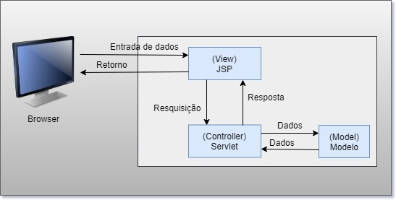

FONTE: Os Autores (2018).

#### 2.2.1.1 Padrões de projeto empregados ao mvc

Seguindo o modelo MVC, se tem o uso de classes auxiliares além das três citadas na seção 2.2.1 que previnem código desestruturado e sem lógica. Entre essas classes é apresentado a camada façade que se responsabiliza por repassar modelos e seus dados entre o controller e o banco de dados, encapsulando as suas respectivas chamadas, que por sua vez invocara a classe de padrão DAO (*Data Access Object*). Chegando nas classes DAO, conterá as comunicações entre os dados presentes no banco de dados, sendo executado essencialmente métodos CRUD (*create, read, update, delete*) de maneira com que os acessos dos dados fiquem centralizados, tornando simples sua manutenção.

### 2.2.2 Scrum

Muitas organizações de pequeno porte deixam a desejar em relação a seus processos de produção e entrega de sistemas, deixando de utilizar métodos de desenvolvimento de software, que nada mais são do que instrumentos de auxílio a produção de software que partem desde as especificações das funcionalidades do sistema até a entrega e manutenção do projeto. (KOSCIANSKI, SOARES, 2007).

O *Scrum* é uma metodologia ágil de desenvolvimento de sistemas, com foco no gerenciamento do projeto. É um processo que combina os conceitos de desenvolvimento incremental e iterativo. Incremental pois o mesmo arquiteta e constrói o sistema em porções ao longo do tempo, avançando parte por parte enquanto sua estrutura é progredida. Iterativo, por sua vez, pois se faz necessária a construção de um esboço do sistema, imperfeito, de tempos em tempos, necessitando sempre de melhorias a cada entrega, deste modo o desenvolvimento conterá diversos *releases* em relação ao mesmo projeto. Tais processos em conjunto evidenciam total melhora na execução do software, como é feito com abordagem *Scrum*. (COHN, 2011, p..277).

De acordo com Koscianski (2007) as *sprints* são divisões das funcionalidades a serem produzidas em várias pequenas etapas no projeto, podendo cada uma ter duração de até 30 dias. Os requisitos do sistema são então divididos entre as *sprints.* Além da utilização das *sprints* é fundamental a existência de reuniões ao longo deste processo, visando apontar dificuldades e problemas encontrados, controlando as atividades que ainda devem ser realizadas.

O framework de desenvolvimento *Scrum* se contempla em uma abordagem empírica em conjunto com teorias de controle de processos no desenvolvimento do programa. Seus atributos permitem fornecer uma abordagem tanto incremental como iterativa, se enquadrando ao longo dos processos, dispondo-se de mudanças nas funcionalidades. Essa disponibilidade de se ter o controle das modificações no processo do software possibilita uma maior flexibilidade, apresentando como exemplo o cronograma de atividades evidente na Figura 02 localizada dentro do capítulo 3.

A utilização da metodologia *Scrum* no desenvolvimento de um sistema traz uma série de vantagens. A definição das atividades a serem realizadas em cada *sprint* permite uma maior organização do processo de desenvolvimento, uma vez que fica claro quais atividades devem estar prontas em um curto período de tempo. O lançamento do produto final em *releases* facilita o cumprimento dos requisitos do sistema, pois em cada versão gerada o usuário pode validar tais requisitos, uma interação que fica mais complicada quando pensamos em um sistema entregue de uma vez só, pois podem ocorrer pequenas divergências durante o percurso de desenvolvimento que acarretam em um produto final diferente do solicitado.

### 2.2.3 Modelagem UML

A Linguagem de Consulta Estruturada, mais conhecida como UML é o centro de todas as atividades no qual levam a implantação de um software (Booch, Rumbaugh & Jacobson, 2012).

Segundo Silva, Videira (2001), a modelagem UML é constituída entre os conceitos de especificação, construção, visualização e a documentação de um projeto de software para tanto em sistemas Web ou sistemas distribuídos. Dentre os benefícios de sua aplicação, garante-se em não se prender a um único tipo de projeto ou função, objetivando o emprego de seus atributos aos diversos sistemas e características específicas, sendo assim adaptável a diferentes metodologias. Sua utilização pelos desenvolvedores não necessita o uso de linguagens de programação ou código fonte, porém deve-se conter em sua modelagem métodos orientado a objeto.

Completando suas definições e meios de desenvolvimento a UML possui um conjunto de diagramas que são construídos e adaptados baseando-se em aspectos do sistema em uma linguagem gráfica e seus relacionamento oferecendo uma parcela de elementos que compõem o software Estes diagramas são apresentados dentre os seguintes: diagrama de caso de uso, diagrama de classes, diagrama de sequência e diagrama de estados no qual são presentes nos apêndices desta monografia.

De acordo com Booch et al. (2012), existem quatro mecanismos básicos da UML que tratam do padrão organização do sistema, constituindo eles:

* **Especificações:** além de notações gráficas existentes na UML, especificar e traduzir para a forma textual é fundamental para a visualização e entendido do sistema, sendo possível localizar e desenvolver de forma mais especifica regras, operações e particularidades deste software. Cada diagrama e especificação proporciona uma correlação dos mesmos de forma consistente.
* **Adornos:** cada elemento da UML novamente em sua notação gráfica, contém além de símbolos, operações e atributos que retratam como é usado, por exemplo em uma classe, visando representar suas funcionalidades de forma direta.
* **Divisões comuns:** em suma é efetuado a divisão de blocos em classes e objeto que de forma gráfica se possa diferenciar uma da outra. É trabalhado da mesma forma em relação a interfaces e classes de implementação.
* **Mecanismos de extensibilidade:** permite a ampliação da linguagem UML de forma contida, desde a criação de blocos de construção e seus valores, no qual possuem informações de cada elemento até a restrição desses blocos, possibilitando modificar ou inserir regras de acordo com a necessidade do software.

# **3 METODOLOGIA**

Diante das questões levantadas entre os membros da equipe e suas experiências transitórias, entrelaçadas com os sistemas de saúde brasileiro, foram levantados os requisitos do sistema. No início do projeto foi dada a oportunidade de analisar pelos integrantes do grupo um sistema convencional de clínica, contanto que o nome dos médicos e da clínica fossem mantidos em sigilo. Após a análise, foi constatado que havia muitas funcionalidades no sistema que estavam depreciadas, ou que eram inúteis nos olhos dos médicos. Outro detalhe observado nessa clínica é que a parte de agendamento de consultas e a parte de prontuários (consulta em andamento) eram realizados em softwares separados, ou seja, não havia consistência dos dados. Entretanto, o que pareceu-se ser realmente prestadio para o médico foi a parte de prontuários médicos e exames, pois é muito conveniente ter todo o histórico de prontuários de um paciente apenas procurando pelo seu CPF. Por fim foi discutido com médicos que fazem uso do sistema sobre o que poderia ser melhorado para que ele fosse melhor aproveitado, mais ergonômico e útil ao usuário. Com essa análise feita, deu-se aos integrantes uma base firme para que pudessem ser levantados os requisitos reais do sistema.

Além disso, o colaborador do projeto Mauricio de Araújo relatou como é precário o uso de um sistema de agendamento de consultas e procedimentos médicos em sua experiência como estagiário no Hospital de Clínicas do Paraná, onde não se fazia o uso de mouse na utilização do mesmo. Era necessário navegar em um software com pouca interatividade, com uma tela preta no qual a sua utilização era resumida a teclas de atalho (F1, F2, dentre outras) até as teclas de mover para o lado esquerdo e para o lado direito com a finalidade de percorrer entre os tópicos contidos.

“Visualizar, especificar, construir e documentar sistemas complexos de software são tarefas que requerem a visualização desses sistemas sob várias perspectivas”, (BOOCH, RUMBAUGH, JACOBSON, 2012). Partindo-se desta menção, foi determinado como metodologia de engenharia de software o modelo Scrum, propondo organizar a divisão das atividades em *sprints*. Ao final de cada ciclo, então, optou-se por entregar uma versão estável do projeto, de modo que cada entrega estaria com as funcionalidades da *sprint* anterior mais as novas funcionalidades adicionadas na *Sprint* atual.

Nesta seção é apresentada a metodologia usada na gerência e no desenvolvimento deste projeto, bem como os materiais e softwares utilizados na elaboração do mesmo.

## 3.1 MODELO DE PROCESSO DE ENGENHARIA DE SOFTWARE

A escolha de um método ágil para abranger o escopo foi devido às suas características de focar nos indivíduos e suas interações com o sistema ao decorrer do desenvolvimento, além de poder modificar planejamentos e obter soluções mais rápidas, deixando a documentação como importância secundária e não excluindo-a. De acordo com Mike Cohn (2011), deve-se coordenar seu esforço, englobando o método ágil, explorando as falhas e aplicando pequenas mudanças continuamente no desenvolvimento, seguindo um processo iterativo.

De acordo com o que foi compreendido sobre o desenvolvimento e a utilização do método ágil Scrum e suas etapas (*sprints*) para a conclusão de cada *release*, será apresentado a seguir a forma de separação das funcionalidades a cada *sprint* entre integrantes.

A princípio a divisão dos requisitos a serem executados em cada *sprint* foi focando no escopo inicial do projeto, sendo modelar o mesmo nas estruturas da UML. Assim como foi demonstrado nos diagramas UML encontrados no apêndice deste documento, foi de grande importância dar ênfase ao seu desenvolvimento nas primeiras etapas de construção do sistema no intuito de melhorar a visão dos integrantes do que deveria ser feito no projeto, inclusive seu visual final.

Ao prazo que as reuniões eram realizadas no Setor de Educação Profissional e Tecnológica (SEPT) da Universidade Federal do Paraná e também as definições das *sprints*, seguiu-se a ordem de desenvolver e estruturar as os protótipos de tela do sistema.  Logo adiante se iniciou como seria a estruturação e construção de implementar os scripts e métodos do sistema em código Java, formulando os *CRUDs* e integrando com o banco de dados. Dentre as últimas *sprints*, foi realizado o avanço do documento e os casos de teste do sistema.

Foi dado a cada membro da equipe requisitos que mais se enquadraram com seu perfil e experiência no intuito de otimizar o tempo da equipe e apresentar uma melhor resposta no desenvolvimento do projeto.

## 3.2 CRONOGRAMA DE ATIVIDADES

Conforme explanado na seção anterior, utilizou-se em proveito do projeto o plano de *sprints* para cada bloco de funcionalidades. As funcionalidades foram separadas de modo que cada *sprint* fosse expressivamente importante para o usuário, ao mesmo tempo que as funções estivessem organizadas de forma que não houvesse barreiras de dependência entre uma função e outra planejada para ser realizada futuramente.

Como a maior parte do desenvolvimento do projeto seria feito remotamente, seria inviável criar um quadro físico para utilizar o conceito de fluxo de produção *Kanban.* Foi por essa razão que decidiu-se utilizar o sistema *Trello* ([www.trello.com](http://www.trello.com)) para controlar cada funcionalidade dentro das *Sprints.* Esse sistema funciona como um quadro, onde o usuário pode adicionar inúmeras listas, e dentro de cada lista adicionar vários cartões. Para cada cartão pode ser adicionado diversos itens que o deixam mais detalhado possível, como por exemplo data limite de conclusão do cartão, etiquetas personalizadas e *checklists*.

FIGURA 02 - *TRELLO* NO CONCEITO *KANBAN* 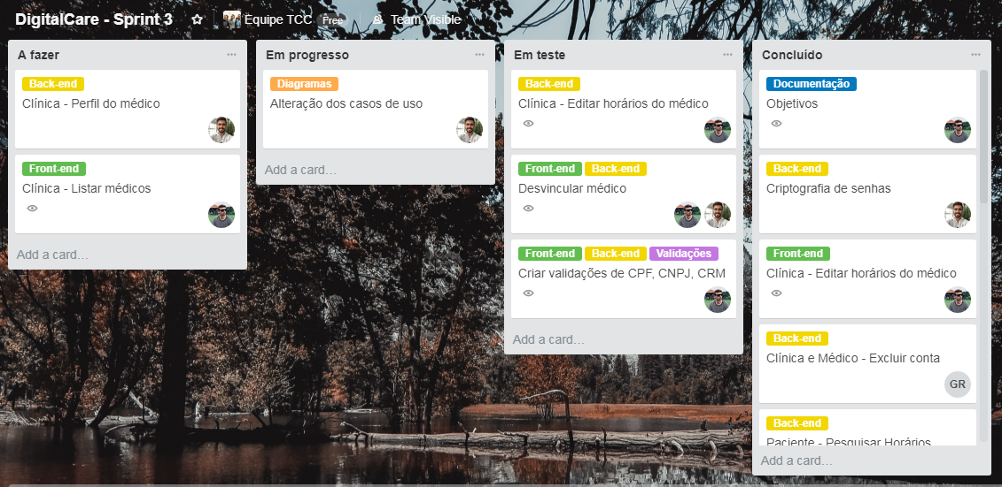

FONTE - Os Autores (2018)

Para atender às necessidades da equipe, optou-se por organizar o *Trello* da seguinte forma: Para cada nova *sprint* é feito um novo quadro. Cada quadro possui quatro listas diferentes, sendo elas nomeadas: “Para fazer”, “Em Progresso”, “Em teste” e “Concluído”. Para cada funcionalidade é criado um novo cartão com nome, descrição e etiquetas que descrevem seu tipo. Os cartões são criados na lista “Para fazer” e ao decorrer de sua execução, muda-se sua lista de acordo com o status da tarefa, até chegar no último status “Conferido”, significando que a funcionalidade está pronta para uso.

### 3.2.1 Sprints

O Quadro 02 tem a função de exibir o cronograma das *sprints*. Cada *sprint* foi programada para durar duas semanas, e ao final desse período, entregar-se-ia uma versão estável do software. Caso alguma funcionalidade não fosse implementada a tempo, esta iria ser adiada para a próxima *sprint.*

As funcionalidades dentro das *sprints* de um modo geral seguiram uma hierarquia de dependência. As primeiras *sprints* do projeto foram destinadas ao cadastro dos perfis, *login*, *logout*, alterações cadastrais e exclusão de conta. Com essas funcionalidades feitas, abriram-se as portas para o desenvolvimento do restante das inúmeras funções que o sistema propõe.

QUADRO 02 - DIVISÃO DE FUNCIONALIDADES POR *SPRINT*

|  |  |  |
| --- | --- | --- |
| Sprint | Data | Descrição |
| 1 | 18/09/2017 | * Discussão sobre o tema do sistema, sua plataforma e linguagem de programação; * *Brainstorm* para levantamento de requisitos; * Definição do fluxo de telas do sistema; |
| 2 | 02/10/2017 | * Cadastro de clínica; * Cadastro de paciente; * Verificação de perfil; * Login; * Logout; * Tela inicial do paciente; * Tela inicial da clínica; * Tela inicial do médico; * Implantação do Banco de dados v1.0; |
| 3 | 16/10/2017 | * Clínica: cadastrar médico; * Clínica: alterações cadastrais; * Paciente: alterações cadastrais; * Médico: alterações cadastrais; * Paciente: cadastrar convênios médicos; * Validação de CPF, CNPJ e CRM nos cadastros; |
| 4 | 30/10/2017 | * Criptografia de senhas; * Clínica: editar horários do médico; * Clínica: excluir conta; * Médico: excluir conta; * Paciente: pesquisar horários; * Paciente: tela de resultado da pesquisa; |
| 5 | 13/11/2017 | * Clínica: vincular médico existente; * Clínica: visualizar perfil do médico; * Clínica: listar médicos vinculados; * Clínica: desvincular médico; * Médico: listar pacientes que terão consulta futura; * Médico: ver perfil do paciente; * Médico: configurar planos de saúde aceitos pelo médico; |
| 6 | 27/11/2017 | * Paciente: agendar consulta; * Clínica: agendar consulta; * Médico: mostrar consultas no calendário; * Clínica: adicionar próximas consultas dos médicos vinculados ao calendário; * Paciente: mostrar suas próximas consultas no calendário; * Clínica: pesquisa de médicos e visualização do calendário de cada doutor; |
| 7 | 20/09/2017 | * Paciente: cancelar consulta médica; * Médico: colocar consulta em andamento; * Médico: cancelar e marcar consulta como concluída; * Médico: chamar próximo paciente; |
| 8 | 05/03/2018 | * Clínica: marcar paciente como “Em espera”; * Clínica: cancelar e marcar consulta como concluída; * Clínica: página de estatísticas sobre as consultas; * Médico: estatísticas sobre todas as consultas já feitas por ele; * Clínica: lista de médicos que possuem consultas em andamento; * Clínica: lista dos próximos pacientes a serem chamados; * Médico: resumo de consultas para hoje; |
| 9 | 19/03/2018 | * Médico: página da consulta em andamento; * Médico: Botões para emitir atestado, receita e exame na tela de consulta em andamento; * Médico: Histórico de prontuários na tela de consulta em andamento; * Médico: botão para concluir consulta na tela de consulta em andamento; |
| 10 | 09/04/2018 | * Médico: emitir atestado PDF; * Médico: salvar atestado no banco de dados; * Médico: emitir receita em PDF; * Médico: salvar a receita no banco de dados; * Médico: emitir solicitação de exame em PDF; * Médico: salvar a solicitação no banco de dados; |
| 11 | 23/04/2018 | * Médico: adicionar edição de texto WYSIWYG para o prontuário médico; * Médico: mostrar o histórico de prontuários médicos do paciente na página de consulta atual; * Médico: salvar prontuário no banco de dados ao concluir a consulta; |

FONTE: Os Autores (2018).

#### 3.2.1.1 Sprint 1

Na primeira *sprint* foi feita uma reunião com todos os integrantes do grupo para definir os itens básicos para o desenvolvimento de um sistema. A plataforma escolhida pelo grupo fora um sistema web devido à sua praticidade na utilização. Além disso, foram definidos o tema e os requisitos do sistema de modo que o deixasse útil e ergonômico para o usuário final.

#### 3.2.1.2 Sprint 2

A segunda *sprint* foi feita pensando nos requisitos mais básicos que um sistema desse tipo pode ter: páginas iniciais e cadastro de usuário. Primeiramente foi feito o *front-end* da página inicial do sistema. Logo após foram feitas as telas de *login* e as páginas iniciais dos perfis médico, paciente e clínica.

Ao passo que as páginas eram criadas, as classes e os *controllers* eram concomitantemente desenvolvidos pelos outros integrantes do grupo. Sendo assim, ao final da *sprint* 2 tivemos o login e o cadastro dos perfis clínica e paciente desenvolvidos e prontos para uso.

Tinha-se planejado também para essa mesma *sprint* a funcionalidade de validação dos campos de formulário inseridos pelo usuário. Porém como nenhuma outra funcionalidade futura dependerá dessa função, ela foi dada como prioridade baixa e acabou não sendo desenvolvida nessa mesma *sprint*.

#### 3.2.1.3 Sprint 3

A *sprint* de número 3 teve foco no cadastro do médico que é feito pela clínica e nas alterações cadastrais de todos os perfis que interagem com o sistema. Além disso, foram desenvolvidos também os outros itens que foram deixadas de lado na última *sprint*.

Ao final dessa etapa do projeto, então, tornou-se possível cadastrar, ver perfil e editar dados para todos os tipos de usuário do sistema. E, devido ao desenvolvimento das ferramentas de validação de campos, a partir dessa *sprint* o sistema tornou-se muito mais seguro quanto à inserção de campos incorretos no sistema.

#### 3.2.1.4 Sprint 4

A quarta *sprint* foi concentrada na pesquisa de horários pelo paciente. Para isso, porém, seria necessário primeiramente cadastrar quais horários o médico teria disponível para então o paciente fazer a pesquisa. Por esse motivo, foi desenvolvida a funcionalidade da clínica poder editar quais dias e horários da semana o médico estaria disponível para atender um paciente. Só então foi possível criar a pesquisa de consultas que é feita pelo paciente.

Foi adicionado também o último elemento para que o *CRUD* de todos os perfis estivesse completo. A partir desse momento, qualquer usuário teria a opção de excluir sua conta caso desejasse.

E em consequência da falta de atenção por parte dos desenvolvedores, o sistema não estava criptografando as senhas dos usuários antes de inserir no banco de dados. Por essa razão, foi adicionada a correção desse problema de segurança na *sprint* 4.

#### 3.2.1.5 Sprint 5

Com relação à vinculação de médicos para com uma clínica, até então o sistema estava apenas vinculando os médicos que a própria clínica cadastrava. Ou seja, caso algum médico já tivesse cadastro no sistema (feito anteriormente por outra clínica), ele não poderia usar a mesma conta para mais de uma clínica. Por esse motivo foi planejado para essa *sprint* o desenvolvimento do módulo de vinculação de um médico já existente à clínica. Feito isso, permitiu-se então desenvolver a função de listar os médicos vinculados à clínica, ver o perfil do médico, e desvincular o médico que foi vinculado.

Sobre o perfil médico, foi desenvolvida a funcionalidade do médico ver a lista de pacientes que terão consulta com ele, bem como visualizar seus dados principais, como nome, sexo, telefone para contato e planos de saúde que o paciente possui.

#### 3.2.1.6 Sprint 6

A *sprint* 6 focou no ato de agendar uma consulta, função feita tanto pela clínica quanto pelo paciente. A funcionalidade foi desenvolvida de modo que o usuário possa filtrar sua pesquisa de acordo com data e especialidade. E com o agendamento feito pôde-se popular as consultas futuras no calendário do médico, no calendário do paciente e todas as consultas por médico no calendário da clínica.

Sendo assim, no momento da conclusão dessa *sprint,* foi possibilitado ao paciente a visão integrada de todas as suas consultas futuras, e ao médico a visualização dos horários em que seus futuros pacientes terão consulta com ele. Além disso, a *sprint* concedeu o calendário de todos os médicos vinculados à clínica com suas próximas consultas.

#### 3.2.1.7 Sprint 7

No momento da reunião para definir os requisitos do sistema, decidiu-se que cada consulta teria 5 status diferentes: marcado, em espera, em andamento, cancelado ou concluído. Com isso em mente, o esforço dos integrantes do grupo na *sprint* 7 foi dedicado à mudança dos status da consulta.

Como desenvolvido na *sprint* 6, quando o paciente faz login no sistema ele se depara com o calendário de suas consultas futuras. Foi desenvolvido então para que quando o usuário clicasse em alguma consulta no calendário, aparecesse a opção de cancelá-la.

Para o calendário acessado pelo médico foi necessário implementar mais dois botões de status além da opção de cancelar: marcar consulta como “em andamento” e marcar como “concluída”. Nessa mesma etapa do projeto foi desenvolvido um botão para chamar o próximo paciente. Esse botão marca a consulta em andamento como “concluída” e a próxima consulta na fila como “em andamento”.

#### 3.2.1.8 Sprint 8

No início da oitava *sprint* foram desenvolvidos os botões para alterar o status da consulta do feito pela clínica. A partir desse ponto, a clínica pôde então marcar a consulta de algum médico vinculado à ela como “cancelada”, “concluída” ou “em espera”, avisando o médico que o paciente já se encontra na sala de espera da clínica

Com essa funcionalidade feita, essa mesma *sprint* teve foco na mudança de status da consulta feito pela clínica e nos *dashboards* do médico e da clínica. Foi pensado no período de *brainstorming* que seria útil para o usuário que ele tivesse acesso a estatísticas sobre o seu uso no sistema. Dessa forma, criamos *dashboards* para os perfis clínica e médico. O usuário médico tem estatísticas sobre todas as consultas feitas por ele e uma lista com o resumo das consultas que ele atenderá no dia. Já o usuário clínica tem, além das estatísticas sobre as consultas, a lista de médicos que possuem consultas em andamento e a lista dos próximos pacientes a serem chamados.

#### 3.2.1.9 Sprint 9

Na *sprint* 9 foi desenvolvida a tela do médico para quando há alguma consulta em andamento. Nessa tela foram inseridas informações sobre o usuário que está sendo consultado, bem como todo o prontuário das últimas consultas do mesmo. Foram criados também botões para as funções de emitir atestado, receita, solicitação de exame e uma caixa de texto para digitar o prontuário atual. Por último, foi desenvolvido um botão já funcional na mesma tela para mudar o status da consulta para “concluída” quando a consulta for finalizada.

#### 3.2.1.10 Sprint 10

A *sprint* 10 foi dedicada às seguintes funções dentro da consulta atual: emitir atestado, emitir receita e emitir solicitação de exame. Cada uma dessas funções foi desenvolvida para, ao ser emitida, gerar um arquivo PDF com a finalidade de ser impressa pelo médico e salvar depois as informações sobre o documento no banco de dados.

#### 3.2.1.11 Sprint 11

A última *sprint* foi empenhada primeiramente em terminar as últimas funções da consulta em andamento. Foi adicionado uma caixa de texto WYSIWYG com formatação editável para o médico poder escrever o prontuário atual do paciente. Quando o médico então marcar a consulta como concluída, o sistema guarda o prontuário como histórico no banco de dados.

Por último foi conferido todas as outras funcionalidades que foram decididas na reunião de requisitos para ver se elas tinham realmente sido implementadas. Com isso feito, o sistema atendeu todas as expectativas sobre as funcionalidades previstas.

## 3.3 PLANO DE RISCOS

O plano de riscos é um método de prever os possíveis riscos que possam haver em um projeto, mapeá-los a partir de sua probabilidade de ocorrer e seu impacto no decorrer do projeto e criar soluções para amenizar esses problemas. O objetivo desse planejamento é assegurar que qualquer possível incidente seja previsto e que não atrapalhe no resultado final do projeto.

“Definição longa: A identificação, avaliação, e priorização de riscos, seguida de aplicações econômicas e coordenadas de recursos para minimizar, monitorar e controlar a probabilidade e/ou impacto de eventos infelizes. Definição mais curta: Ser esperto em aceitar oportunidades. ” (HUBBARD, Douglas, 2009, p.10, tradução nossa).

Segundo Hubbard, o planejamento de riscos pode focar nos perigos relacionados à segurança física, responsabilidade de produto, segurança da informação, várias formas de seguro, volatilidade do investimento, conformidade regulatória, entre outros. O propósito do gerenciamento de riscos neste projeto foi concentrado em reduzir as ameaças relacionadas ao *software* ser desenvolvido a tempo e de forma apropriada utilizando padrões de desenvolvimento.

A primeira etapa para realizar o gerenciamento de riscos é pela criação de situações hipotéticas. Para cada evento criado é avaliada a probabilidade dessa situação ocorrer e qual seria o impacto no projeto inteiro, caso esse evento fosse concretizado. Esses elementos são avaliados tendo em base cinco níveis: muito baixo, baixo, moderado, alto e muito alto, sendo que cada nível corresponde a um valor pré-definido. E assim, depois da avaliação da probabilidade e do impacto, estes são somados para apresentar o valor do risco do evento conforme a seguinte tabela:

QUADRO 03 - IMPACTO X PROBABILIDADE

|  |  |  |  |  |  |  |  |
| --- | --- | --- | --- | --- | --- | --- | --- |
|  | | | PROBABILIDADE | | | | |
| 1 | 3 | 5 | 7 | 9 |
| Muito Baixo | Baixo | Moderado | Alto | Muito Alto |
| I  M  P  A  C  T  O | 1 | Muito Baixo | 2 | 4 | 6 | 8 | 10 |
| 3 | Baixo | 4 | 6 | 8 | 10 | 12 |
| 5 | Moderado | 6 | 8 | 10 | 12 | 14 |
| 7 | Alto | 8 | 10 | 12 | 14 | 16 |
| 9 | Muito Alto | 10 | 12 | 14 | 16 | 18 |

FONTE: Os Autores (2018).

Sendo assim, o fruto dessa análise de cada possível evento desafortunado que venha a ocorrer é uma tabela contendo os seguintes elementos:

* **Evento:** A situação discutida que pode vir a ocorrer no decorrer do projeto;
* **Probabilidade:** A plausibilidade do evento ocorrer;
* **Impacto:** A repercussão que esse evento terá no projeto como um todo;
* **Risco:** O resultado da probabilidade com o impacto. Define o quão importante o evento pode ser;
* **Consequência:** O que acontecerá caso o evento ocorra;
* **Mitigação:** Uma forma de reduzir o risco do evento.

O Quadro 04 apresenta o plano de riscos deste projeto.

QUADRO 04 - PLANO DE RISCOS

|  |  |  |  |  |  |
| --- | --- | --- | --- | --- | --- |
| Evento | Probabilidade | Impacto | Risco | Consequência | Mitigação |
| Atraso na entrega das funcionalidades da *sprint* | Alto | Moderado | 12 | Efeito em cascata atrasando o resto das funcionalidades que virão a seguir | Fazer *sprints* mais longas com menos funcionalidades |
| Falta de conhecimento dos integrantes na linguagem de programação | Muito Baixo | Muito Alto | 10 | Atraso no projeto devido à perda de tempo aprendendo a linguagem | Conversar com os integrantes do grupo sobre a linguagem de programação |
| Falta de dedicação no desenvolvimento da documentação pelos integrantes da equipe | Moderado | Muito Alto | 14 | Sistema mal planejado. Necessitará reestruturação do sistema em tempo de desenvolvimento | Documentar o sistema pouco a pouco, a medida da demanda |
| Falta de dedicação no desenvolvimento do sistema pelos integrantes da equipe | Muito Baixo | Muito Alto | 10 | Resulta em um software de difícil manutenção | Incentivar os integrantes da equipe a começar a desenvolver pela parte menos complicada |
| Integrantes da equipe sem disponibilidade de tempo | Alto | Muito Alto | 16 | Atrasos na entrega das funcionalidades | Manter um cronograma de tarefas |
| *Bugs* inesperados no sistema | Alto | Alto | 14 | Mal funcionamento do sistema | Realizar operação de *debug* |
| Classes do sistema mal modeladas | Moderado | Muito Alto | 14 | Reestruturação da classes em tempo de desenvolvimento | Realizar reuniões para discutir sobre cada classe e suas relações |
| Falta de conhecimento dos requisitos pelos integrantes | Muito Baixo | Alto | 8 | Funcionalidades desenvolvidas de modo diferente do planejado | Criar protótipos não funcionais de tela antes de desenvolver o sistema |
| Prazo muito curto para realizar tarefas | Baixo | Alto | 10 | Atrasos na entrega das *sprints* | Aumentar o prazo de cada tarefa |
| Algoritmo complexo demais para ser desenvolvido em pouco tempo | Moderado | Moderado | 10 | Possível *bug* na funcionalidade | Dedicar mais de um integrante do grupo para realizar tal tarefa |

FONTE: Os Autores (2018).

## 3.4 RESPONSABILIDADES

A participação dos integrantes da equipe no desenvolvimento do software foi dividida de acordo com a aptidão e a familiaridade do membro do grupo a desenvolver determinada funcionalidade. Dessa forma, o integrante da equipe tem domínio sobre o assunto no qual ele está trabalhando e tende a realizar a tarefa com melhor aproveitamento de tempo e mais qualidade.

Na etapa da concepção das ideias e das funcionalidades, todos os participantes do grupo indicaram sugestões e propostas para o desenvolvimento e entrega de um bom sistema. Foi decidido que a documentação, o planejamento e a diagramação do projeto seria dividido por tarefas e poderia ser feito por qualquer um que estivesse livre para realizar o trabalho.

Para o desenvolvimento do software em si, foi decidido que os integrantes Maurício de Araújo e Gabriel Rossetto cuidassem principalmente do *back-end* do projeto, enquanto João Wind cuidasse da maior parte do *front-end.* O banco de dados inicial foi modelado durante uma reunião com todos os integrantes da equipe, tendo alterações posteriores feitas pelos membros da equipe à medida da necessidade de realizar as devidas mudanças.

Com o intuito de todos terem controle sobre qual tarefa foi designada a qual integrante, foi decidido que se usaria o sistema Trello para indicar qual funcionalidade fora assinalada a cada membro. Dessa forma, ao olhar a foto do integrante da equipe na funcionalidade, saberíamos que esta estaria destinada a esse membro.

FIGURA 03 - FUNCIONALIDADES POR INTEGRANTE

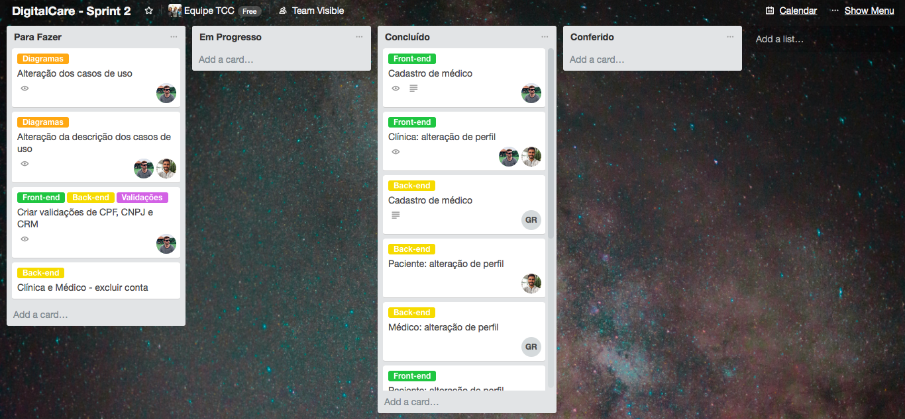

FONTE - Os Autores (2018)

## 3.5 MATERIAIS

Nesta seção são apresentados os softwares utilizados, dentre eles o uso de IDE, ferramenta de modelagem, sistema de gerenciamento de banco de dados além dos equipamentos que serviram de apoio para o desenvolvimento do projeto.

### 3.5.1 Draw.io

Uma das ferramentas que auxiliou os integrantes é disponibilizada gratuitamente pelo Aplicativos Google. Chamada de Draw.io, o website permite a criação de aplicativos de diagramação, seu uso auxiliou em alguns diagramas como a FIGURA 01 presente no subcapítulo 2.2.1.

### 3.5.2 Astah professional license for students

Deu-se o uso da versão Astah professional para estudantes no período que se estende por 1 ano de utilização. Esta ferramenta é fundamental para o ambiente de desenvolvimento UML e Java, utilizado para a criação dos diversos diagramas existentes na UML e expostos no presente projeto, como pode ser visto nos apêndices do mesmo. Software foi escolhido por indicação do professor orientador, salientando também a experiência na utilização deste pelos integrantes.

### 3.5.3 Balsamiq Mockups

Homologada na versão 3.5.14 para este projeto, Balsamiq Mockups é utilizada em sua versão grátis no período de 30 dias. Esta ferramenta se aplica no auxílio de prototipação de telas para as opções web, desktop e mobile, apoiando um modelo de fácil manuseio e intuitivo. Balsamiq facilitou a visualização em suas primeiras etapas de como ficaria o projeto final.

### 3.5.4 Trello

Seguindo ainda com as ferramentas que serviram de base para o gerenciamento do projeto é apresentado o Trello. Acessível pela web, Trello segue com a função de organizar todas as tarefas do projeto e serve com excelência no controle do trabalho em equipe. Cada membro pode ser designado a múltiplos cartões ao longo do processo além de possibilitar a edição do status dos mesmo para concluído ou em andamento.

### 3.5.5 Processador de texto

Para o processo de elaboração e documentação do texto desta monografia foi aproveitado a ferramenta online do Google Drive referente ao Documento Google Word, disponibilizado a todos que tenham uma conta Google. Esta ferramenta permitiu ao grupo redigir simultaneamente toda documentação, sendo possível também viabilizar uma correção mais dinâmica. Além do Word Online, foi usado o Documento da Microsoft Word em seu modelo Desktop para finalização do documento, pois continha mais funcionalidades de formatação para a obra, como a prática de múltiplos sumários.

### 3.5.6 Mysql Workbench

Foi optado em utilizar o banco de dados MySQL como a ferramenta para armazenamento dos dados e sua modelagem. Sendo um sistema de gerenciamento de dados (SGBD), seu serviço usa a linguagem SQL, responsável por acessar e controlar os dados contidos no banco de dados, além de garantir sua integridade. Para o desenvolvimento do projeto, foram utilizadas as ferramentas MySQL Server, para comportar o banco de dados em si, e MySQL Workbench, para facilitar a manutenção do banco de dados, executando suas consultas, criações e modificações de tabelas e registros.

### 3.5.7 GitHub

A plataforma utilizada para hospedar e criar versões do código-fonte e a documentação presente foi o GitHub no qual inúmeras podem contribuir simultaneamente. Suas versões utilizadas para este projeto foi GitHub para desktop e Git no terminal para seu versionamento local.

### 3.5.8 HTML

Como já citado no capítulo 2 sobre MVC, para o desenvolvimento do modelo JSP do sistema, foi empregado a linguagem de marcação de texto conhecida como HTML. Ela possibilita a criação de páginas web, contendo dentro delas blocos e tags para sua construção e apresentação.

### 3.5.9 CSS

*Cascading Style Sheets* conhecida como CSS, tem como objetivo alterar a aparência de um objeto em HTML sem modificar sua forma real, customizando fontes, cores e formas. A utilização do CSS é dada em conjunto com a página HTML, porém como regra de desenvolvimento deste projeto, foi criado e chamado em arquivos.

### 3.5.10 JavaScript

O JavaScript se trata de uma linguagem de programação utilizada com base no HTML. Dentre suas funcionalidades na hora de programar o comportamento da página web, se tem a exibição de mensagem, validações de campos e plug-ins no qual o melhor de tudo, funciona sem internet. O principal uso do JS neste sistema foi empregado as validações de cadastros e disparador de mensagem para o usuário.

### 3.5.11 JQuery

JQuery é a biblioteca JavaScript mais popular entre os desenvolvedores. Ela, além de facilitar o modo de escrever em Javascript, possui muitas funcionalidades que tornam o desenvolvimento web mais prático e rápido, deixando a página desenvolvida com ela extremamente dinâmica. Ademais, essa biblioteca é indispensável ao utilizar qualquer tipo de *plugin* web baseado em Javascript, tal como FullCalendar, DataTables, SweetAlert2, entre outros.

### *3.5.12 Fullcalendar*

FullCalendar é um *plugin* JavaScript de código aberto que utiliza da biblioteca JQuery para implantar um calendário na página web. Ele possui diversas funções que podem ser personalizadas de acordo com a necessidade do desenvolvedor. Depois de instanciar um calendário na página, é possível colocar inúmeros eventos dentro dele, especificando sua data, horários de início e de término e aplicando uma cor personalizada.

Esse *plugin* foi muito útil para o sistema DigitalCare, pois com ele foi possível implantar calendários para todos os perfis com as suas próximas consultas. Dessa forma, o usuário teria uma visão geral de todas as suas consultas que são pertinentes à ele.

### 3.5.13 Sweetalert2

O *plugin* SweetAlert2 é outro framework JavaScript de código aberto que utiliza a biblioteca JQuery na sua aplicação. Seu propósito é deixar o alerta do tipo modal do navegador mais bonito e agradável para o usuário. Ao utilizar esse *plugin*, o desenvolvedor se depara com três tipos de alerta: *info*, *success* e *danger,* cada um feito para tipos de utilização distintas, como mensagem de sucesso ou mensagem de erro.

        Esse alerta foi muito utilizado no desenvolvimento do sistema, tanto como modal de confirmação para realizar alguma ação, quanto como mensagem de erro ou mensagem de sucesso. Dessa forma o sistema ficou mais expressivo e intuitivo ao usuário e mais fácil para o programador desenvolver.

### 3.5.14 Jquery Flexdatalist

Flexdatalist é mais um *plugin* para ser desenvolvido em JavaScript com JQuery. Sua função é simples, mas muito útil tanto para o usuário, como para o desenvolvedor. Ele funciona como um *input* de formulário que mostra uma lista de opções previamente cadastradas à medida que o usuário digita, filtrando a pesquisa a cada letra digitada. Os dados da lista podem tanto ser inseridos manualmente, como pegos de um arquivo no formato JSON. Sendo assim, quando o usuário seleciona um item da lista, o *plugin* irá auto completar o input.

        Utilizou-se esse *plugin* em diversos formulários, sendo essencial naqueles que poderiam haver uma quantidade enorme de diferentes respostas, comono *input* de pesquisa de cidade, ou quando o médico digita um entre os 16.000 medicamentos disponíveis no banco de dados.

### 3.5.15 Bootstrap

Atuando como o maior framework na criação de páginas web e móveis responsivos, o Bootstrap proporciona diversos componentes de design simples e personalizáveis. Utiliza também em seu desenvolvimento a estrutura HTML, CSS e JavaScript. O Bootstrap possui uma excelente documentação, garantindo uma aprendizagem significativa.

### 3.5.16 Apache Tomcat

O Apache Tomcat é um servidor web que executa requisições HTTP puramente em Java. Dentre os outros servidores web, ele foi escolhido pois satisfaz a necessidade do *software* desenvolvido, tendo suporte à tecnologias que são essenciais ao desenvolvimento Java web, como Servlets, JSP e JDBC *DataSources*.

### 3.5.17 Java

A linguagem de programação principal para a construção do *back-end* foi Java que, segundo o site oficial, é uma linguagem orientada ao objeto que visa o desempenho, estabilidade e segurança das aplicações. Foi proposto tal tecnologia pois os integrantes do projeto já continham grande conhecimento de experiências anteriores. O Java consiste em um agregado de partes, como o ambiente, a linguagem, a interface de programas aplicativos (API) Java e o uso de diversas bibliotecas que foram decisivas para sua utilização. A versão utilizada neste sistema foi o Java 8.

### 3.5.18 Netbeans IDE

A versão utilizada do NetBeans IDE foi a 8.2 usada para Java 8. Ela se trata de um ambiente de desenvolvimento complexo no qual vem integrado aplicativos HTML, CSS e JavaScript, dentre outros. A IDE foi essencial para a construção e depuração do código fonte, além de ser integrada com o Git. Sua utilização é gratuita e pode ser usada para o desenvolvimento de projetos de pequeno e grande porte.

### 3.5.19 Computadores portáteis

Para a criação e modelagem do sistema foram utilizados 3 notebooks distintos, os quais apresentam as seguintes características:

1. Notebook Asus X450C 14 polegadas.
   1. Processador 1.7 GHz Intel Core i5 3ª geração.
   2. Memória 6 GB.
   3. Sistema Operacional Windows 10 Pro.
2. MacBook Air 11 polegadas.
   1. Processador 1.6 GHz Intel Core 2 Duo.
   2. Memória 4 GB DDR3.
   3. Placa de Vídeo NVIDIA GeForce 320M 256 MB.
   4. Sistema Operacional macOS High Sierra versão 10.13.3
3. Notebook Acer Aspire F 14 polegadas
   1. Processador 1.7 GHz Intel Core i5 4210U.
   2. Memória 6 GB.
   3. Sistema Operacional Windows 10 Home Single Language versão 1803.

# **4 APRESENTAÇÃO DO SOFTWARE**

Esta seção é dedicada primeiramente à explanação da arquitetura de sistema usada no software. Nela é explicitada a relação de todos os componentes presentes no software, tais como os elementos *view, controller, model* e banco de dados, bem como eles interagem entre si. Ademais é apresentado o fluxo de telas do sistema, um diagrama com todas as telas existentes no site e suas relações entre si.

Este capítulo também tem foco na apresentação do software DigitalCare em sua forma mais atualizada. São mostradas as telas reais do sistema para cada funcionalidade e são descritas todas as características da funcionalidade, como quem tem acesso à tela, como realizar tal ação, entre outros aspectos.

## 4.1 ARQUITETURA DO SISTEMA

Para o funcionamento do sistema sua arquitetura é apresentada desde o banco de dados, responsável pela armazenagem e coleta de informações que serão impressas para o usuário utilizando o sistema de gerenciamento de banco de dados MySQL. Dentro do sistema as classes DAO ficaram responsáveis pelo acesso ao servidor MySQL com a finalidade de fazer a transição de dados entre o Banco e a camada Façade, além de instanciar objetos model com os seus dados.

Partindo mais para o código Java a classe Façade é encarregada de encapsular suas chamadas e incorporar as classes DAO. Para o tratamento das informações recebidas pelas páginas web, decorreu inexorável o desenvolvimento do pacote Servlet com suas controller, responsáveis pela instanciação de Models e suas atualizações através de formulários e dados passados via URL pelas páginas JSP. Por sua vez a página JSP carrega e exibe informações transpassadas pela controller e exibida no front-end no qual também recebe a entrada de informações.

Recordando as definições de MVC apresentada na seção 2.2.1 deste trabalho acadêmico, foi elaborado pela equipe a Figura 04 que exemplifica a Arquitetura do Sistema e tudo que foi demonstrado.

FIGURA 04 - ARQUITETURA DO SISTEMA



FONTE: Os Autores (2018).

A figura acima representa primeiramente a interação do usuário com o computador, representado pela seta em vermelho. O usuário, ao clicar em algum botão ou preencher algum formulário do sistema, está se relacionando com a *View.* Esta, por sua vez, ao receber um comando do usuário, irá realizar uma requisição ao servidor, representado pela flecha em azul. A requisição fará com que o *browser* solicite alguma informação, seja ela uma nova tela, dados do banco de dados entre outras informações.

A requisição feita pelo computador chega a parte do *Controller* do servidor de aplicação. O *Controller* utilizará os outros módulos do servidor por meio das instâncias de objetos e aplicação de seus métodos, que na figura estão representadas em verde.

Como citado anteriormente, foi implantado no projeto, além dos pacotes do padrão MVC, o pacote DAO para relação do servidor de aplicação com o banco de dados. Por isso, está indicado pela seta preta o estabelecimento da conexão com o servidor de banco de dados pelo DAO e o retorno de dados do banco para o pacote.

Com o *Controller* tendo feito todas as instâncias de objeto necessárias para resgatar os dados que foram requisitados, este irá retornar para a view a resposta do servidor, sendo ela uma página HTML, um JSON ou até uma mensagem de erro, caso haja falha na comunicação.

## 4.2 CONFIGURAÇÃO DO SISTEMA

O Fluxograma de telas retratado na Figura 05 desempenha o papel de demonstrar quais as telas estão presentes no sistema. Diante disso evidenciam-se as restrições de navegação em relação ao perfil dos 3 usuários (paciente, médico e funcionário da clínica) contidos neste software. O fluxo de telas tem como propósito mostrar o fluxo de ações e as limitações das transições de informações de um elemento ao outro. Graficamente, este fluxo serve como um mapa para o entendimento de qualquer que seja o usuário ao se fazer sua utilização. Ademais, está manifesto na figura a descrição de cores e o que as setas representam.

FIGURA 05 – FLUXOGRAMA DE TELAS



FONTE: Os Autores (2018).

## 4.3 DESCRIÇÃO DO SISTEMA

O usuário que interage com o sistema DigitalCare, como já foi citado em momento anterior, pode ser de três perfis diferentes: paciente, médico e administrador de clínica. O paciente é o usuário que marca uma consulta e é consultado pelo médico. Ele é indispensável para o perfil médico, pois sem uma consulta marcada não é possível editar a consulta em andamento e criar prontuários.

O médico, por sua vez, é o utilizador que realiza a consulta do paciente. É ele quem pode criar receitas médicas, atestados, solicitações de exame e o prontuário do paciente. Ele pode estar vinculado em uma ou muitas clínicas, e pode ter um cronograma semanal personalizado para cada uma.

O perfil clínica (também mencionado no projeto como administrador da clínica) é o usuário que administra os dados da clínica e quais médicos estão vinculados à ela. A clínica também é capaz de marcar uma consulta para si própria, caso o paciente ligue no consultório ou esteja lá presencialmente.

Nesta seção são apresentadas as telas do sistema, de acordo com o fluxo de telas mostrado anteriormente, juntamente com a descrição de suas funcionalidades.

### 4.3.1 Tela inicial

A primeira tela a ser apresentação ao cliente é a tela exibida na Figura 06 e sua continuação na Figura 07. Ela tem como função primordial de agradar e ser atrativa ao primeiro olhar, pois atendendo a este quesito será um chamativo ao usuário para iniciar sua jornada no sistema. O foco da tela inicial é exibir de forma simples e objetiva algumas das funcionalidades do software além de demonstrar grande portabilidade de clínicas para uma eventual consulta. Seu visual claro e bom-composto é apresentado também em todas as próximas telas que serão abordadas neste capítulo.

FIGURA 06 - TELA INICIAL DIGITALCARE

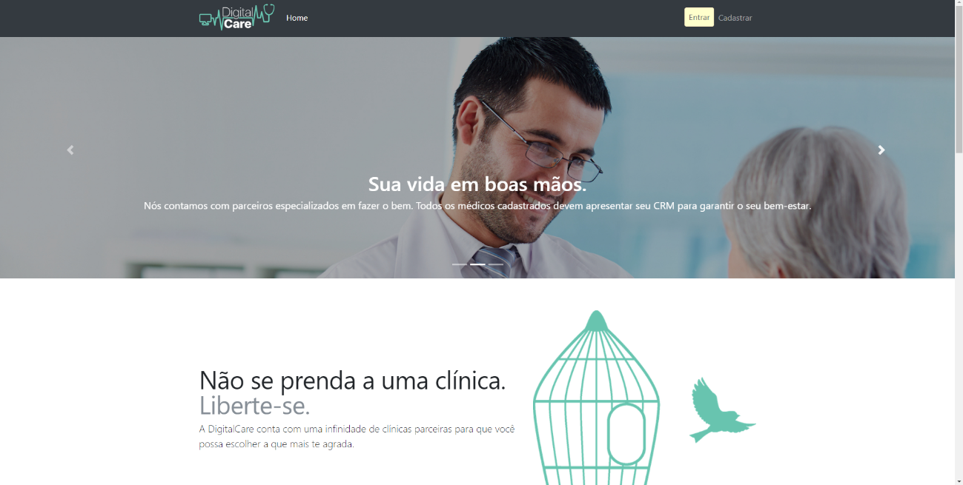

FONTE: Os Autores (2018).

FIGURA 07- TELA INICIAL DIGITALCARE PARTE 2

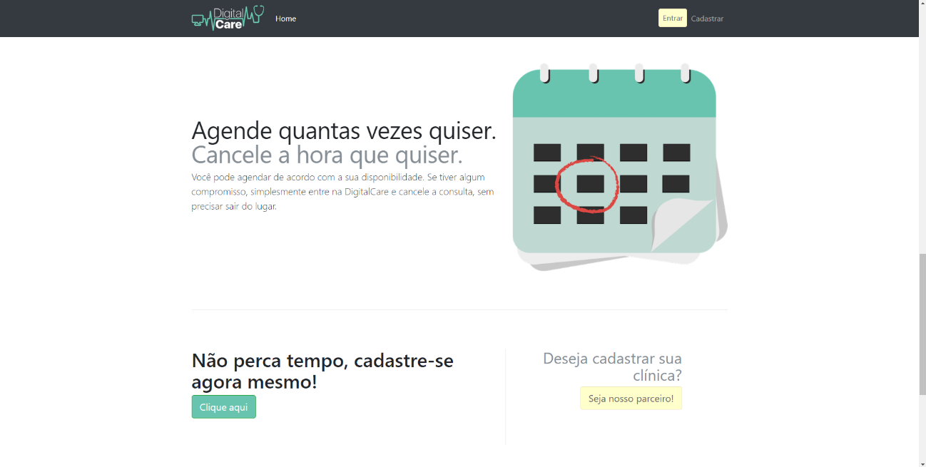

FONTE: Os Autores (2018).

### 4.3.2 Tela cadastro de paciente

Caso o usuário que queira se ingressar nas aplicações do sistema web como perfil de paciente, deverá inicialmente efetuar seu cadastro como demonstrado na Figura 08. Seguindo para o formulário de cadastro, todos os campos existentes salvo Telefone 2 são obrigatórios para efetuar tal ação. É válido ressaltar que diversos campos possuem validações e máscaras, tornando a tela intuitiva e fácil de preencher.

FIGURA 08- TELA DE CADASTRO DE PACIENTE

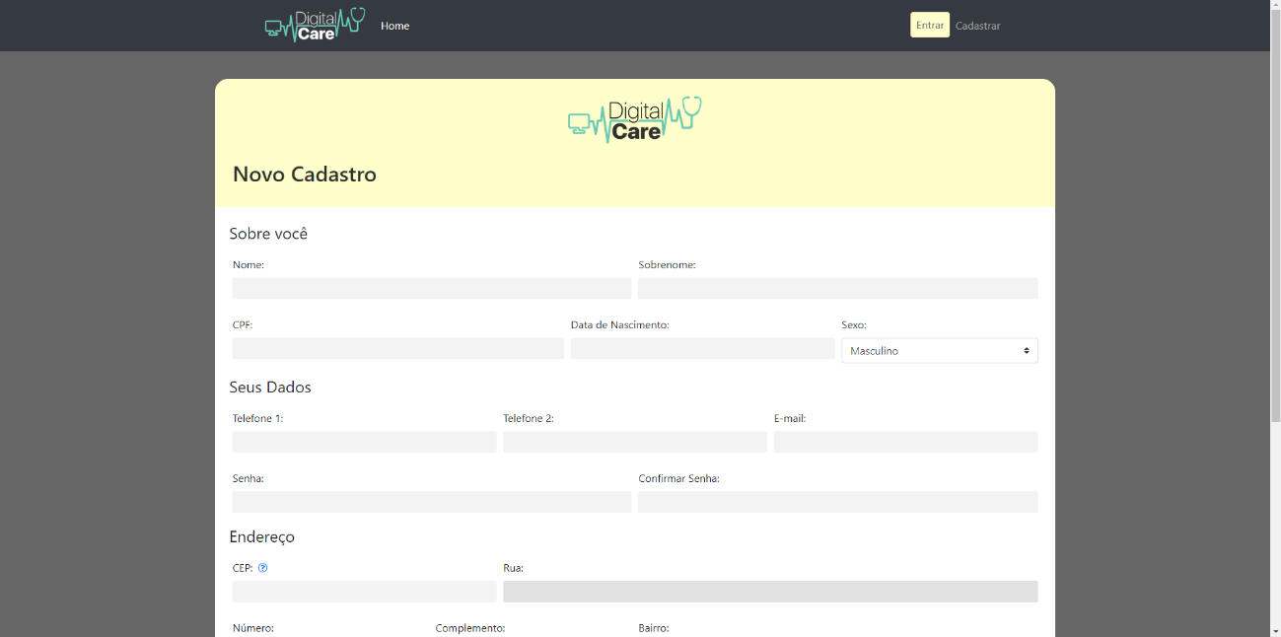

FONTE: Os Autores (2018).

### 4.3.3 Tela cadastro de clínica

Como mostrado no cadastro de paciente a tela de cadastro de clínica segue a mesma lógica, alterando somente o perfil de usuário e os campos obrigatórios localizados no formulário. É essencial para o administrador da clínica possuir previamente o endereço em que vai atender as consultas para pode-lo cadastrar no sistema. A partir desta informação que se efetuará ações como em qual endereço um médico irá trabalhar ou também para que o paciente consiga concluir a marcação de uma consulta.

FIGURA 09 - TELA DE CADASTRO DE CLÍNICA

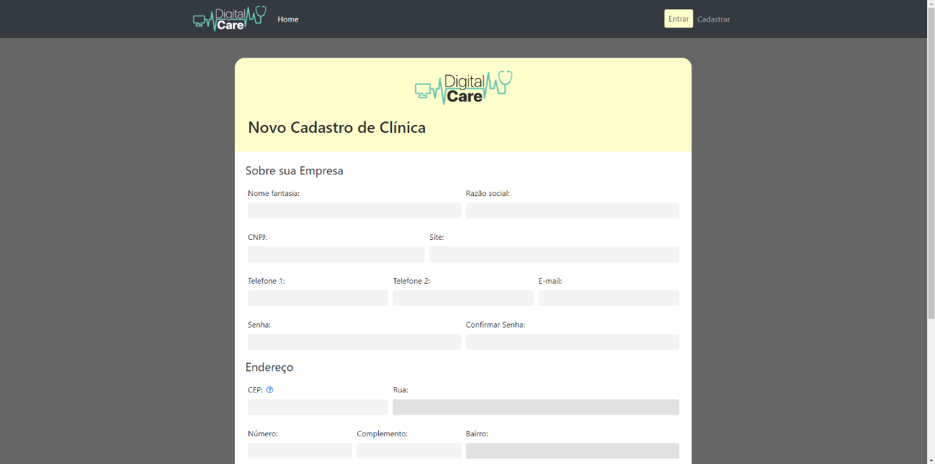

FONTE: Os Autores (2018).

### 4.3.4 Tela de login

Para que qualquer tipo de usuário consiga acessar o sistema e realizar ações pertinentes ao seu perfil, ele deve realizar um *login*. O *login* é feito pela inserção do e-mail e da senha previamente cadastrados. Ao clicar em “Entrar” o sistema criptografa a senha e compara as informações digitadas com os registros do banco de dados. Caso a consulta no banco de dados não retornar nenhum registro, o sistema envia uma mensagem ao usuário indicando que o e-mail e/ou a senha estão errados. Caso contrário, o sistema irá identificar a qual perfil aquele e-mail se encaixa e redirecionar para a *homepage* correta.

FIGURA 10 - TELA DE LOGIN

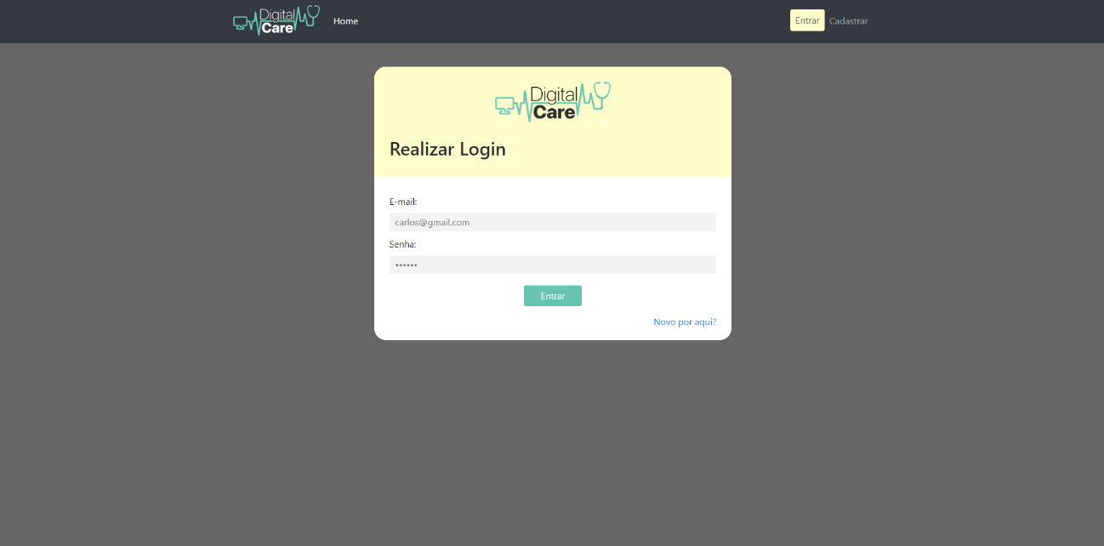

FONTE: Os Autores (2018).

Ainda nessa tela o usuário tem a opção de abrir a página de cadastro de paciente clicando no *link* “Novo por aqui? ”.

### 4.3.5 Tela inicial do paciente

Demonstrada como a tela “*Home*” no sistema, a Figura 11 apresenta o centro de acesso a todas as funcionalidades do paciente. A tela em si tem a principal responsabilidade de deixar o usuário preparar seus filtros para conseguir buscar a consulta desejada. Para isso, a página conta com um quadro contendo um formulário básico para pesquisar, sendo que o único campo obrigatório para tal ação é o posicionado na primeira linha de filtro, sendo ele “Especialidade”.

FIGURA 11 - TELA INICIAL DO PACIENTE

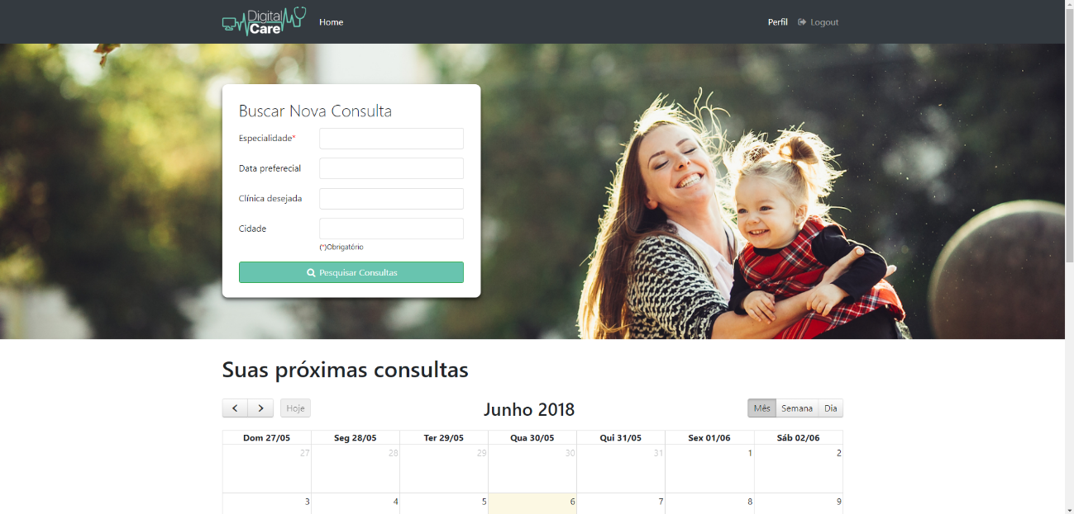

FONTE: Os Autores (2018).

No momento que o usuário realiza a pesquisa, ao começar a digitar o nome da especialidade, o sistema indica todas as especialidades disponíveis, filtrada pelo nome digitado. O mesmo acontece ao digitar uma clínica e uma cidade, sendo que os dados de ambos são pegos devido à uma pesquisa em tempo real que o sistema faz consultando o banco de dados.

FIGURA 12 - AGENDA DO PACIENTE

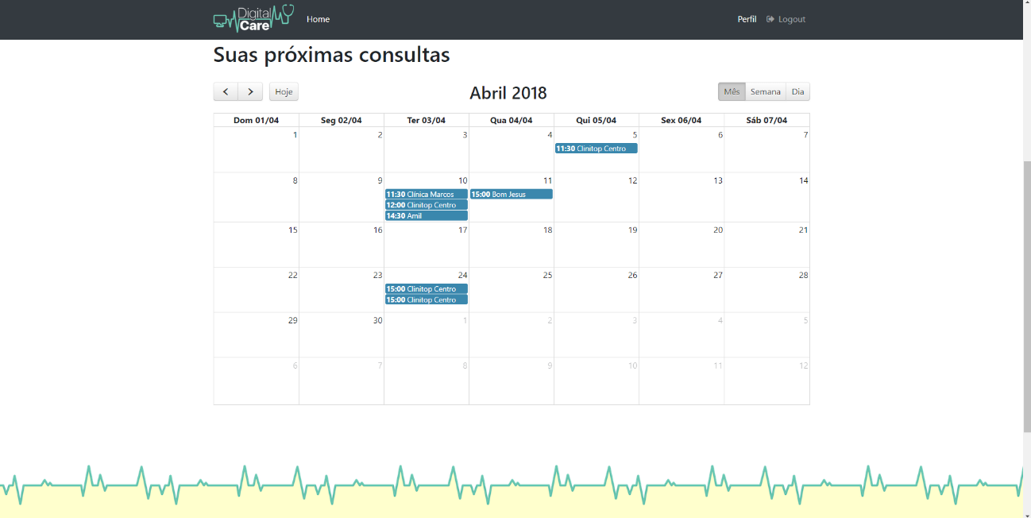

FONTE: Os Autores (2018).

Além disso, esta mesma página mostra toda a agenda do usuário organizada por mês, indicando suas futuras consultas, mostrando qual o nome da clínica em qual dia e horário. O calendário pode também ser organizado por semana ou dia.

FIGURA 13 - AGENDA DO PACIENTE (FILTRO)

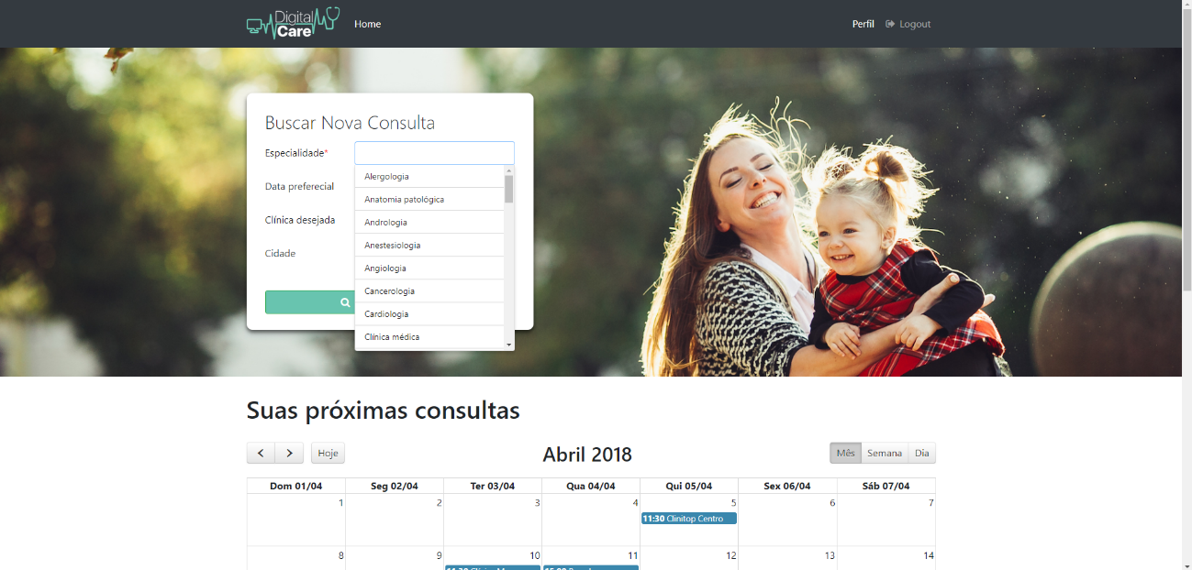

FONTE: Os Autores (2018).

Ao clicar em cima de uma consulta no calendário o usuário tem acesso à inúmeras informações sobre a consulta, como o endereço da clínica, o horário, a duração prevista e o médico a consultar o paciente. O usuário tem também a opção de cancelar a consulta caso queira, clicando no botão no canto inferior chamado “cancelar consulta”. Caso ele a cancele, o status da consulta passará para cancelado, não mostrará mais no calendário do paciente e no calendário do médico ficará na cor vermelha.

FIGURA 14 - AGENDA DO PACIENTE (DESCRIÇÃO CONSULTA)

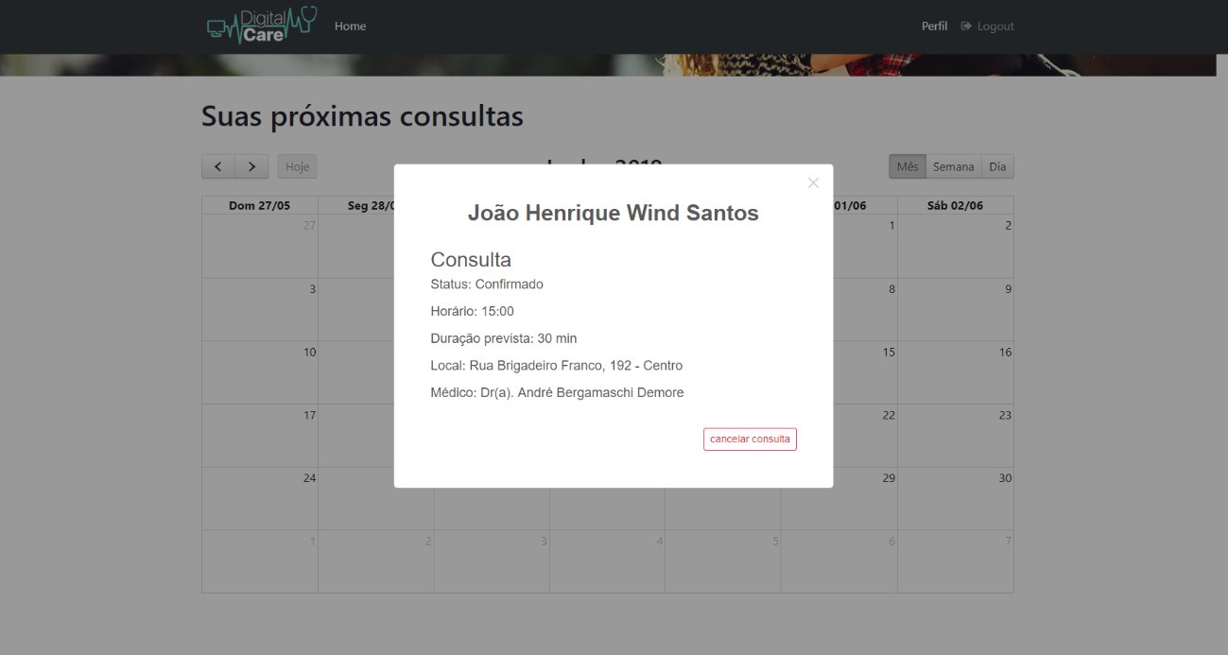

FONTE: Os Autores (2018).

### 4.3.6 Tela configuração de perfil do paciente

A tela de configuração do paciente permite à ele alterar todos os dados que foram previamente cadastrados. Todos os itens são de preenchimento obrigatório, com exceção do segundo telefone. Ao salvar as alterações, os novos dados já estarão alterados em todas as consultas vinculadas à ele.

FIGURA 15 - TELA CONFIGURAÇÃO DE PERFIL DO PACIENTE

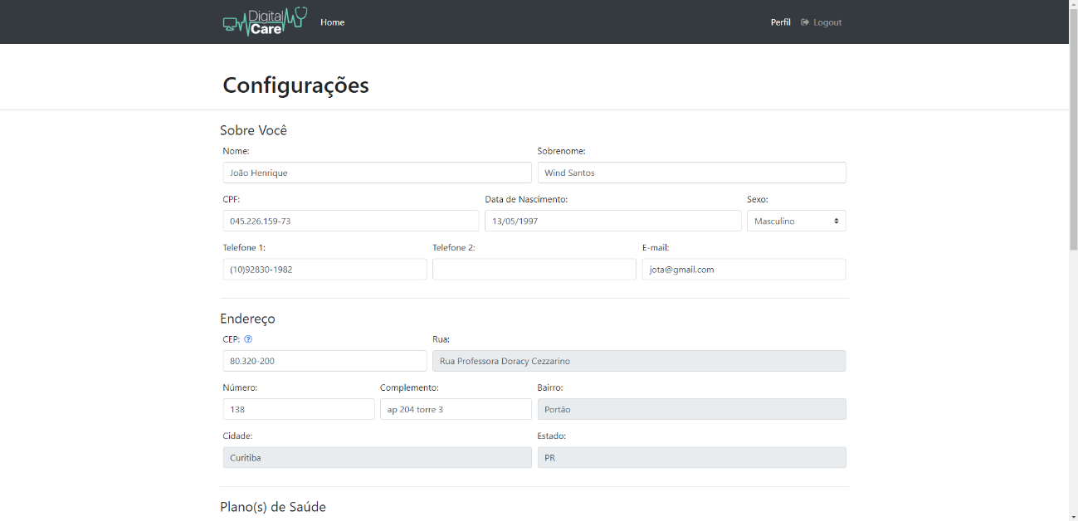

FONTE: Os Autores (2018).

Ainda na tela de configuração, é possível cadastrar até dois planos de saúde, bastando indicar o convênio, o número do plano e data de validade. Além disso, em outro setor da página, o usuário tem a opção de alterar a senha do usuário ou, caso deseje, desativar sua conta permanentemente.

FIGURA 16 - TELA CONFIGURAÇÃO DE PERFIL DO PACIENTE PARTE 2

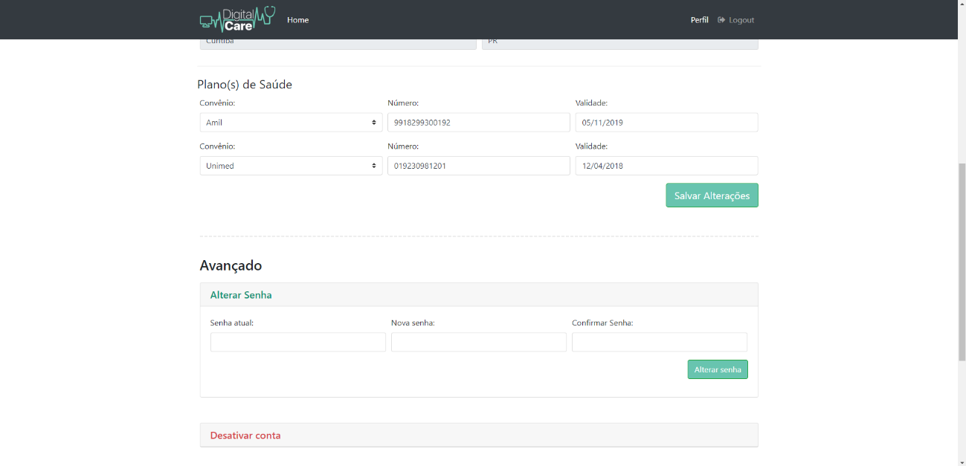

FONTE: Os Autores (2018).

### 4.3.7 Tela agendamento de consulta

Para o carregamento da tela exibida na Figura 17 o paciente deve primeiramente buscar por uma consulta como visto na seção 4.3.5. Com o filtro de pesquisa feito e tendo clicado no botão ”Realizar Consultas”, o sistema irá carregar a página de resultados, separado em 7 abas representando os dias e para cada dia 24 horários. As ações do paciente em relação ao sistema serão a visualização dos horários, seleção hora desejada e a escolha de um médico no qual poderá estar disponível para a hora escolhida. Após tais execuções o sistema irá disparar pop-up com a descrição da consulta como mostra a Figura 18.

FIGURA 17 - TELA AGENDAMENTO DE CONSULTA

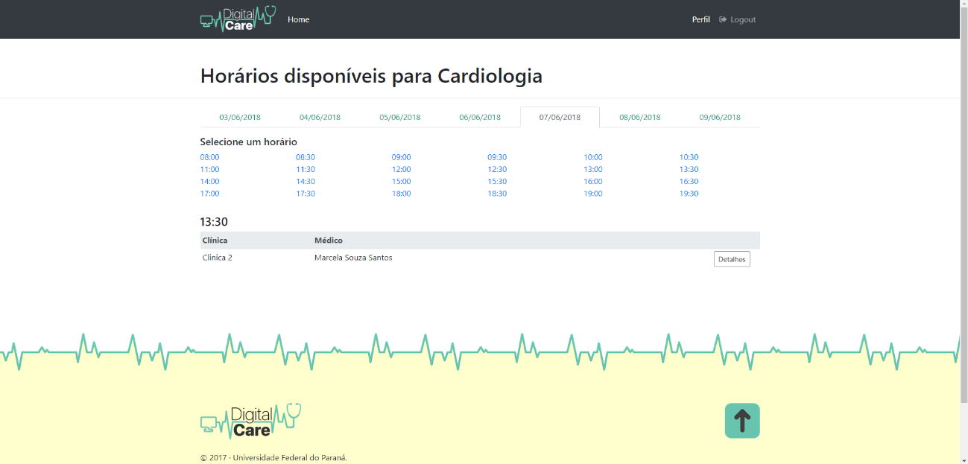

FONTE: Os Autores (2018).

FIGURA 18 - TELA AGENDAMENTO DE CONSULTA (DESCRIÇÃO DA CONSULTA)

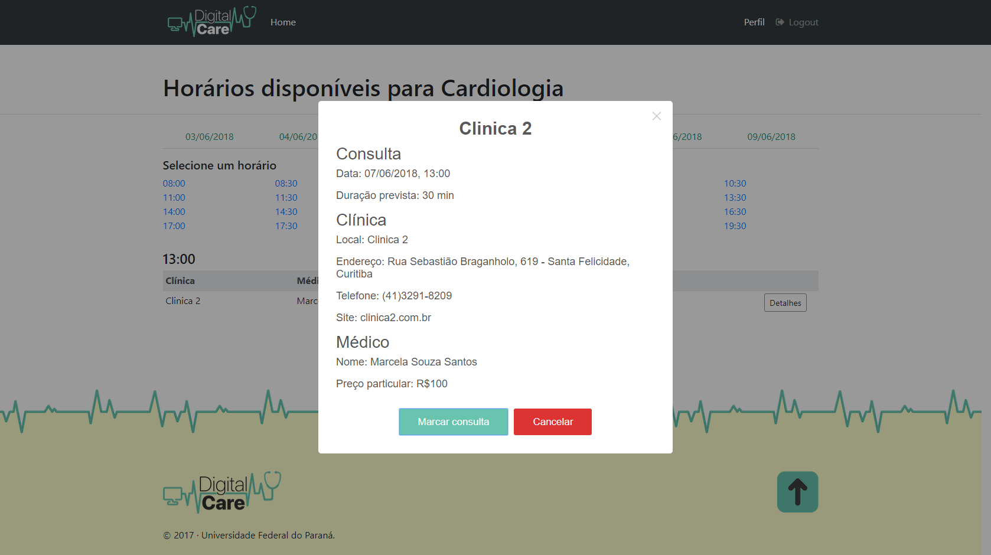

FONTE: Os Autores (2018).

Após confirmar os dados da consulta, o paciente poderá clicar no botão “Marcar Consulta” para então agendar definitivamente um horário. Sendo assim, o sistema irá criar uma nova consulta no banco de dados com o status “Marcado”. Seguidamente, a consulta poderá ser vista pelo usuário no calendário de consultas futuras da tela “Home”.

### 4.3.8 Tela dashboard da clínica

Adentrando aos recursos da clínica é exibido nesta seção o seu *dashboard*, representando sua tela inicial. O *dashboard* é incumbido de apresentar resumos de consultas (marcadas, canceladas, concluídas, em espera) em quadros ou também chamada post *its,* que possibilita ao administrado policiar o desempenho diário de sua clínica. Fora isso, estará contido na tela a lista de médicos que estão realizando algum tipo de consulta naquele instante, bem como a lista de pacientes que serão atendidos logo após as consultas que estão em andamento.

FIGURA 19 - TELA DASHBOARD DA CLÍNICA

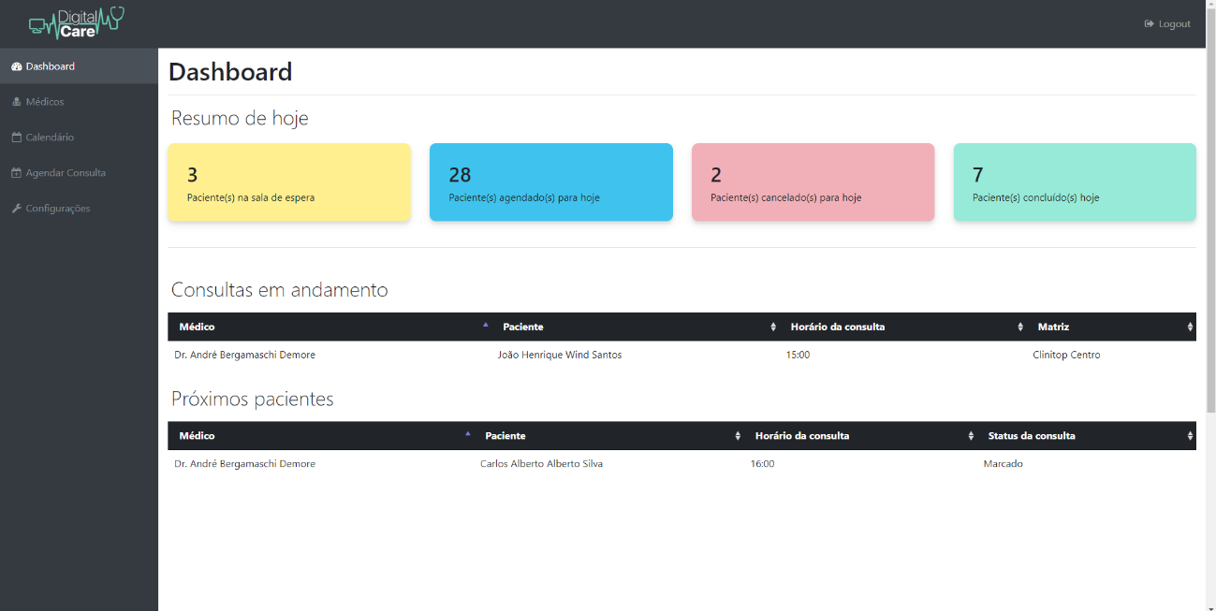

FONTE: Os Autores (2018).

### 4.3.9 Tela configuração de perfil da clínica

Para que o administrador possa acessar as configurações da clínica deve primeiro acessar a página “Configurações” exibida no menu lateral da página, representada na Figura 20. Ao ser carregada a tela é possível editar todos os campos que não estão acinzentados. Também nessa mesma tela, o administrador da clínica poderá alterar sua senha ou excluir a conta.

FIGURA 20 - TELA CONFIGURAÇÃO DE PERFIL DA CLÍNICA

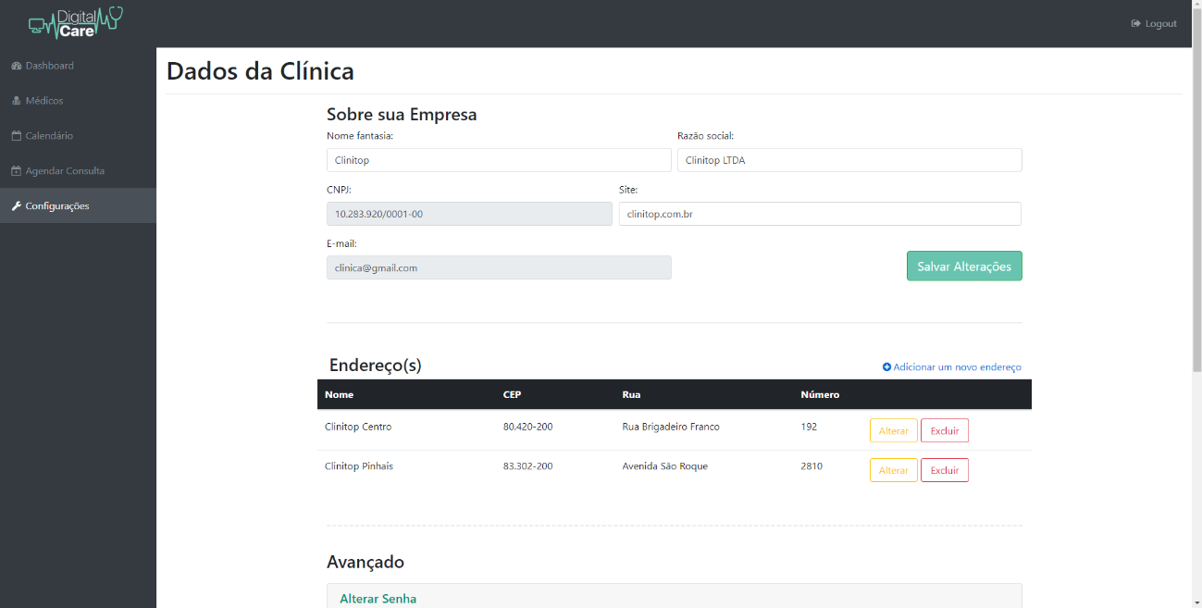

FONTE: Os Autores (2018).

Além das informações básicas, essa tela também apresenta uma seção com todos os endereços presentes na clínica, pois uma clínica pode ter inúmeros endereços e cada endereço inúmeros médico vinculados à ele. É possível então editar os endereços presentes na lista ou excluí-los.

FIGURA 21 - TELA CONFIGURAÇÃO DE PERFIL DA CLÍNICA (ALTERAR ENDEREÇO)

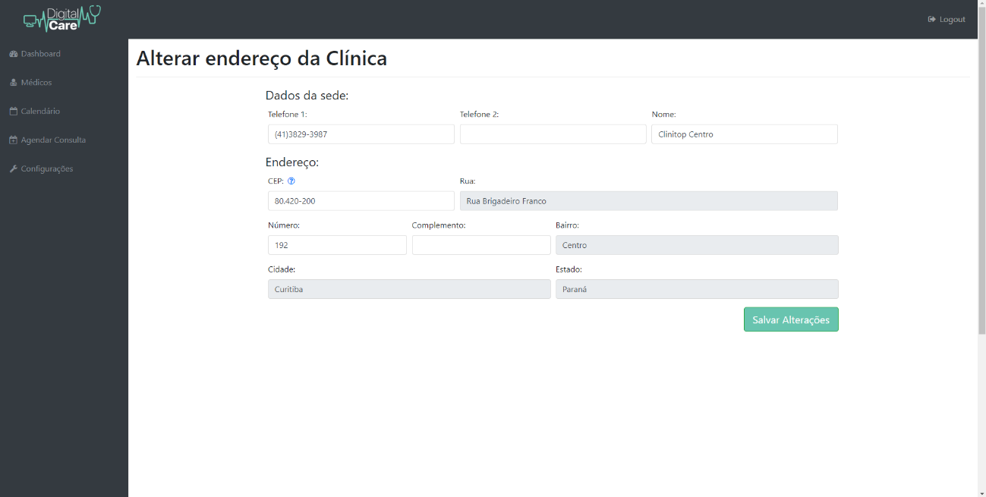

FONTE: Os Autores (2018).

Ao clicar em editar o endereço, o sistema irá redirecionar para página de edição. Todos os campos são editáveis com exceção dos atributos de endereço, pois estes são preenchidos automaticamente de acordo com o CEP que for preenchido.

### 4.3.10 Tela adicionar endereços na clínica

O ato de vincular um novo endereço a clínica é feito pelo usuário administrador mostrado na Figura 22. Para chegar a essa página, porém, é preciso estar na página de configurações, descrita na seção anterior. O usuário deve clicar no link “Adicionar um novo endereço” para que seja redirecionado para essa tela.

Para realizar o cadastro de uma nova matriz, deve-se informar ao menos um telefone para contato, além do endereço onde se situará a nova sede da clínica. Feito isso, o endereço já estará criado e pronto para ter algum médico vinculado à ela.

FIGURA 22 - TELA ADICIONAR ENDEREÇOS NA CLÍNICA

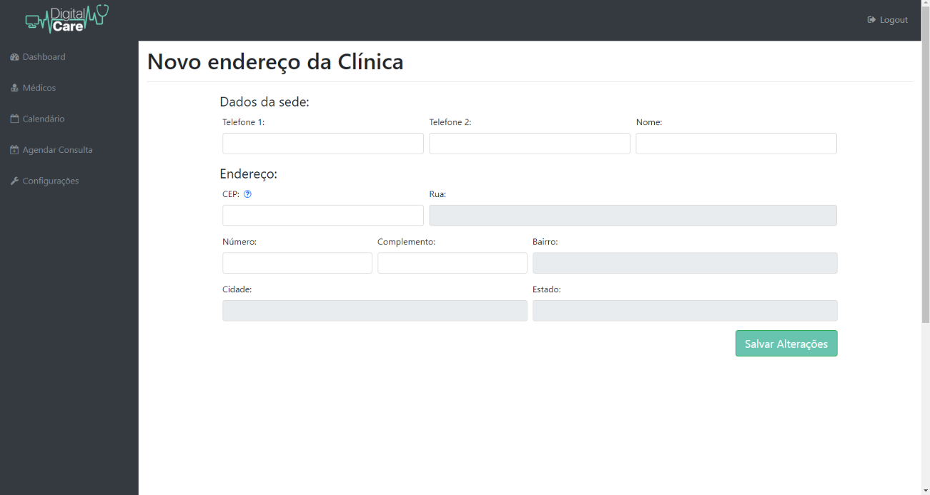

FONTE: Os Autores (2018).

### 4.3.11 Tela agenda dos médicos

A tela de agenda exibida na Figura 23 é de suma importância para o controle da clínica sobre o rendimento do médico e o monitoramento de suas consultas. Tal tela apresenta uma lista dos médicos da clínica e um calendário. O administrador poderá acessar o calendário de um médico específico fazendo a busca pelo seu nome no campo “Pesquisar” e clicando em cima dele na lista. Feito isso, o sistema irá carregar o calendário do médico com as suas consultas, separado em cores. Verde escuro é para as consultas que já foram concluídas, verde claro é para a consulta em andamento, azul é para as consultas futuras que estão marcadas, amarelo para as consultas cujos pacientes estão na sala de espera e vermelho para as consultas canceladas. O carregamento da agenda pode ser visto organizada por mês, semana ou dia.

FIGURA 23 - TELA AGENDA DOS MÉDICOS

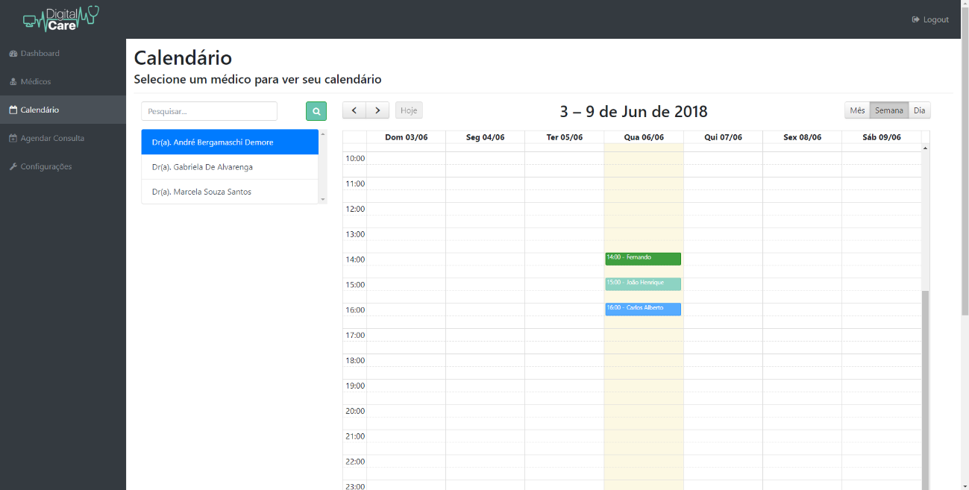

FONTE: Os Autores (2018).

Além da visualização das consultas, o administrador será capaz de controlar os seus status. Basta clicar em cima da consulta que o administrador terá acesso às suas informações básicas e terá a opção de marcar o paciente em espera, caso ele já se encontre na sala de espera, ou cancelar a consulta, para caso o paciente ligue na clínica cancelando-a.

FIGURA 24 - TELA AGENDA DOS MÉDICOS (POP-UP CONSULTA)

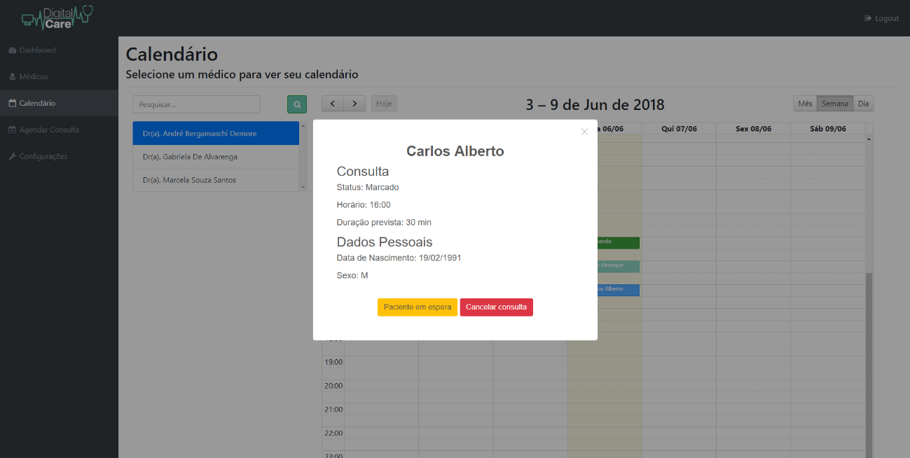

FONTE: Os Autores (2018).

FIGURA 25 - TELA AGENDA DOS MÉDICOS (POP-UP EM ESPERA)

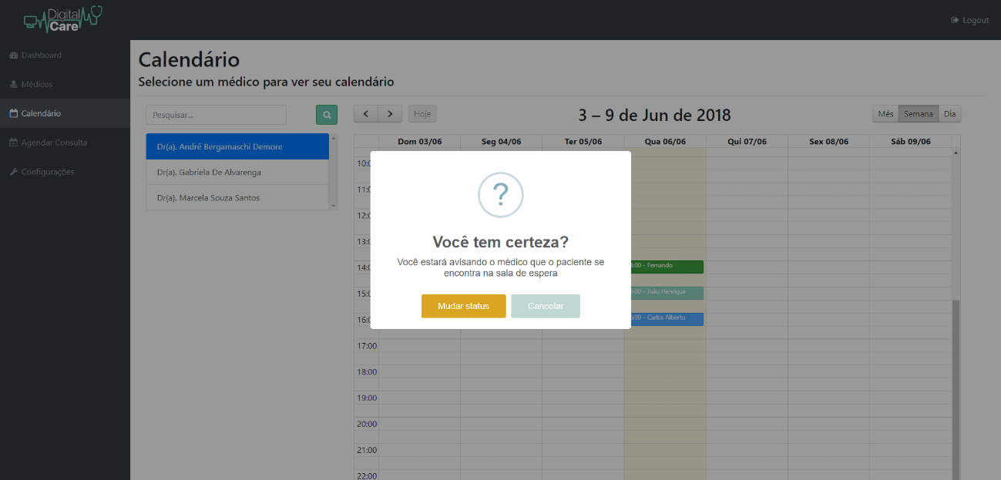

FONTE: Os Autores (2018).

### 4.3.12 Tela listagem de médicos

Para a clínica é essencial ter pleno controle sobre os médicos que residem nela, pois desta forma será possível fazer comparações de qual sede anda sobrecarrega, necessitando de contratação de novos funcionários. A Figura 26 exibe a tela com a lista de médicos e suas informações básicas organizado por cada endereço pertencente a clínica. Para cada linha da tabela de médicos há um botão chamado “Perfil” que redireciona para os detalhes do médico.

Além disso a tela conta com um botão no canto superior para vincular um novo médico. Tal vinculação será feita a partir do CPF do médico caso ele já possua uma conta na DigitalCare, ou, caso contrário, a clínica poderá inserir todos os dados do médico e cadastrá-lo no sistema.

FIGURA 26 - TELA LISTAGEM DE MÉDICOS

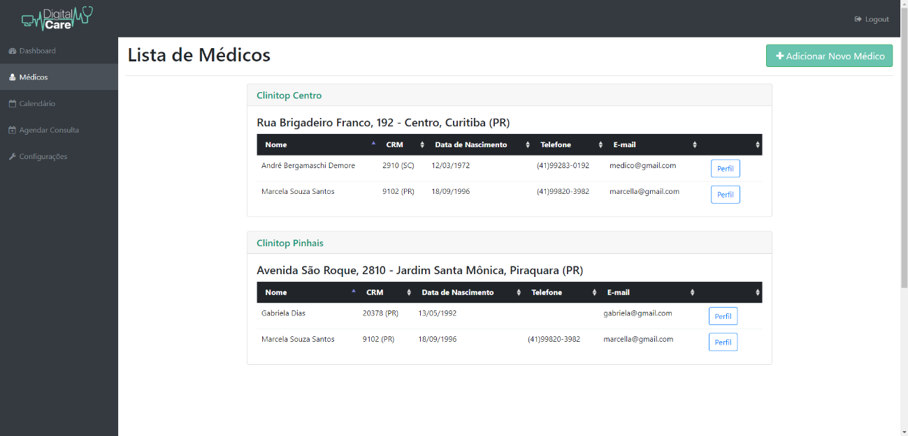

FONTE: Os Autores (2018).

### 4.3.13 Tela visualização de perfil médico pela clínica

A tela apresentada na Figura 27 é uma ramificação contida na figura do subcapítulo 4.3.12 no qual a clínica tem o poder de visualizar o perfil do médico selecionado com maiores detalhes, trazendo informações como o preço de uma consulta ou suas especialidades. Vale ressaltar que a clínica não tem o poder de editar os dados do médico, apenas visualizá-los.

Outra funcionalidade pertinente dessa tela é a ação de desvincular o médico. Clicando no botão “Desvincular médico” o médico será desvinculado do endereço em questão, não podendo mais realizar mais consultas nele até que seja vinculado ao endereço novamente.

Ademais, a página também conta com um botão no canto superior para a clínica editar os horários do médico. Esta funcionalidade servirá para o médico poder aparecer apenas nos horários cadastrados quando o paciente realizar o filtro de pesquisa.

FIGURA 27 - TELA VISUALIZAÇÃO DE PERFIL MÉDICO PELA CLÍNICA

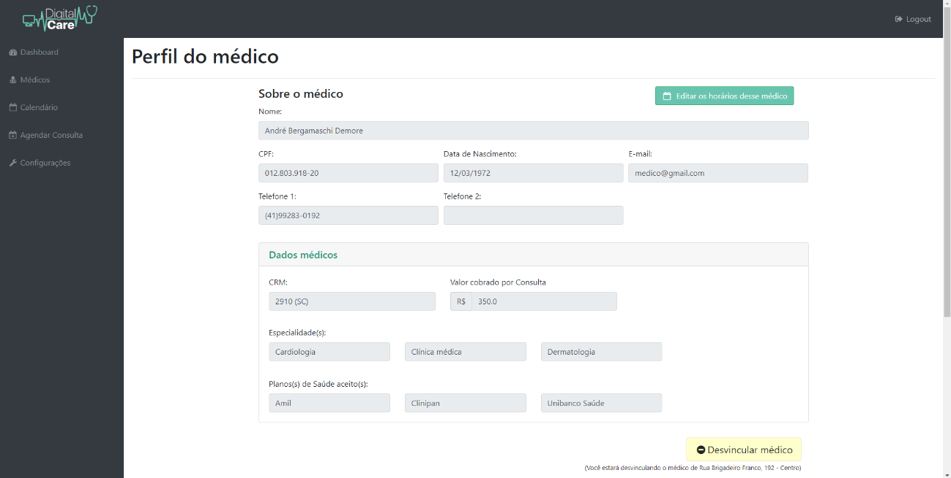

FONTE: Os Autores (2018).

FIGURA 28 - CONFIRMAÇÃO DE DESVINCULAÇÃO DO MÉDICO

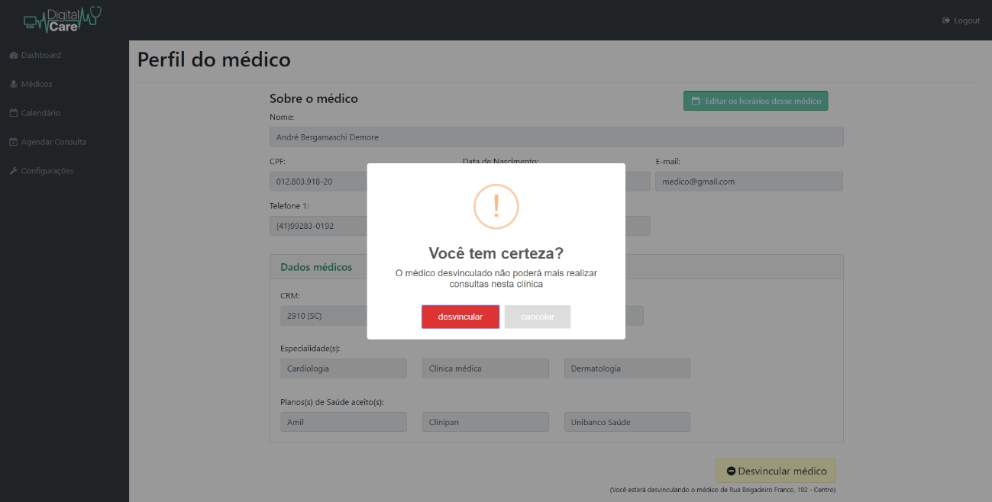

FONTE: Os Autores (2018).

### 4.3.14 Tela edição de horário do médico

Para efetuar o controle dos dias e horários que o médico atuará na clínica, primeiramente o mesmo deve estar cadastrado no sistema e vinculado a qualquer endereço dela. A figura 29 demonstra como deve seguir as ações para adicionar um dia da semana ao trabalho do médico ou removê-lo para manutenção. A tela carregada é organizada de acordo com os endereços vinculados ao funcionário, lembrando que essa gerência é somente função do administrador da clínica.

O sistema mostra, para cada endereço, um calendário semanal contendo todos os horários que o médico trabalha em cada dia. Para cadastrar um novo horário é preciso indicar o dia da semana, horário de início e fim e clicar em “Adicionar”.

FIGURA 29 - TELA EDIÇÃO DE HORÁRIO MÉDICO

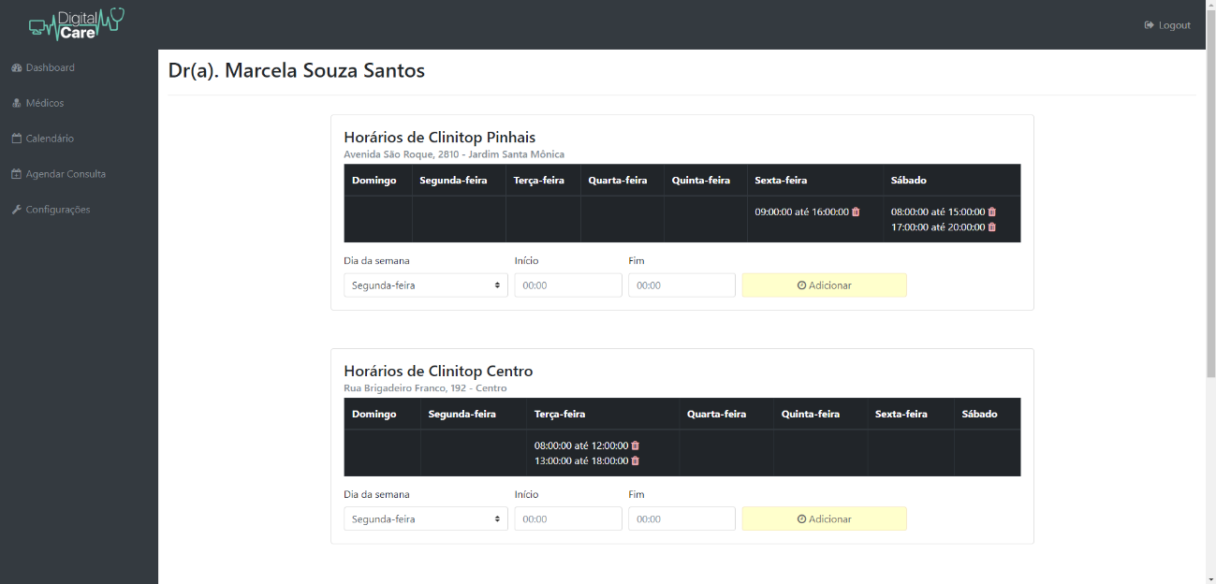

FONTE: Os Autores (2018).

### 4.3.15 Tela adição novo médico

A tela apresentada pela Figura 30 possui o comando de buscar e vincular um médico já cadastrado no sistema DigitalCare a uns dos endereços da clínica ou o comando para redirecionar para a página de cadastro de um novo médico.

A busca de médico já existente é realizada pelo seu CPF. Após ter clicado em “Pesquisar”, o sistema mostra os dados básicos do médico caso o CPF exista nos registros, ou uma mensagem de erro, caso o CPF não exista. Ao encontrar um médico, o administrador deve selecionar o endereço onde o médico irá trabalhar e clicar o botão “Vincular à Clínica”.

FIGURA 30 - TELA ADIÇÃO NOVO MÉDICO

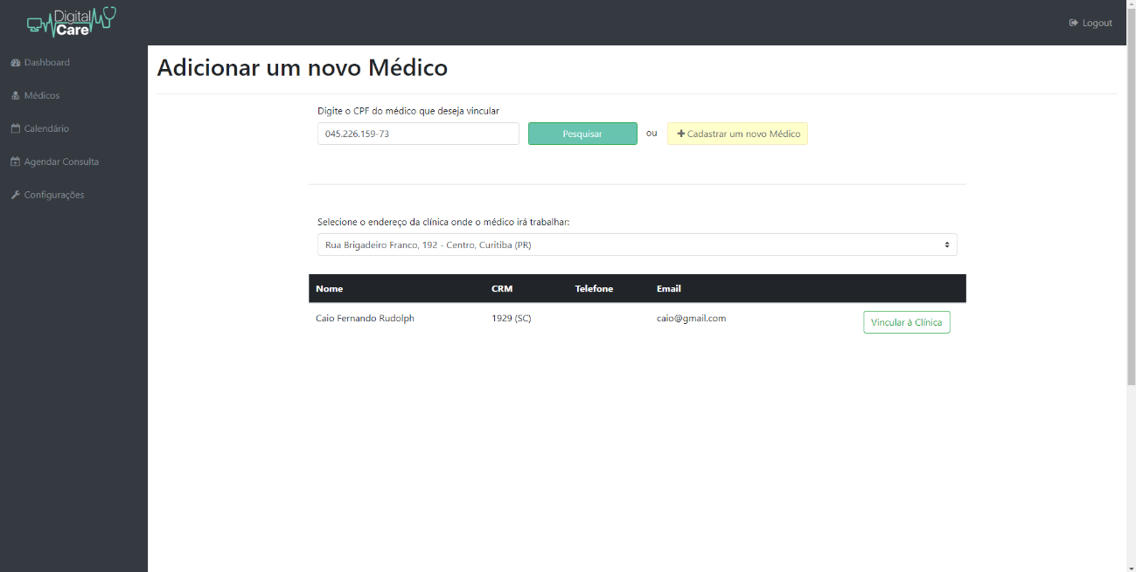

FONTE: Os Autores (2018).

### 4.3.16 Tela cadastro de novo médico

Caso haja a necessidade de efetuar o cadastro de um médico no sistema, será necessário carregar a tela apresentada na seção 4.3.15. Assim, após entrar na tela “Adicionar um novo médico”, o usuário deverá clicar no botão amarelo para o sistema redirecionar para a página de cadastro de médico.

O administrador ao realizar um pré cadastro do médico exibido na Figura 31, deve-se atentar a digitar corretamente as informações recebidas e sua senha para que o mesmo possa efetuar o login no sistema, além de selecionar a sede da clínica em que o novo funcionário trabalhará. Ele também irá criar uma senha temporária, que deverá ser alterada pelo médico posteriormente. Tendo clicado no botão “Cadastrar”, o médico poderá fazer login, porém ainda não poderá realizar consultas até completar os dados cadastrais como especialidades, preço da consulta, entre outros dados.

FIGURA 31 - TELA CADASTRO DE NOVO MÉDICO

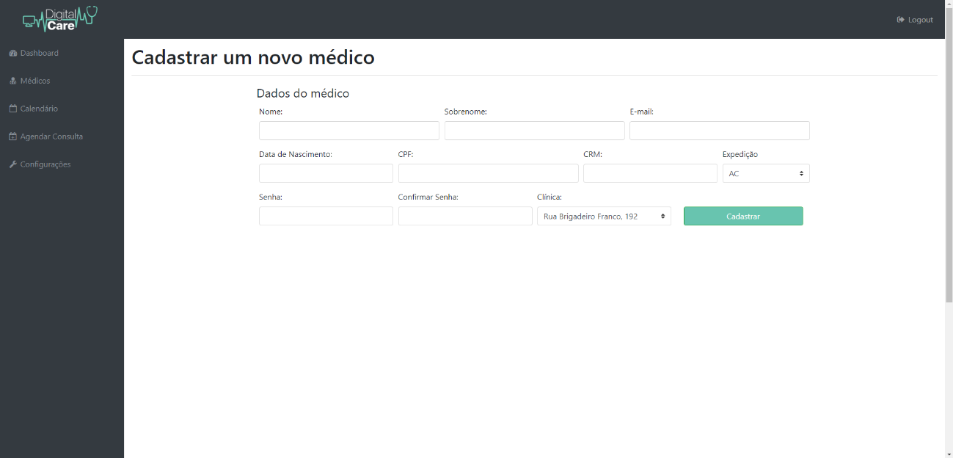

FONTE: Os Autores (2018).

### 4.3.17 Tela agendamento de consulta

Dentre os 3 perfis existentes no projeto o administrador da clínica é um dos que também tem autoridade para efetuar o agendamento de uma consulta para o paciente. Tal ação pode ocorrer por pedido do paciente que contatará a clínica via telefone ou presencialmente em qualquer uma de suas sedes. A Figura 32 exibe a tela com a pesquisa de consulta junto a seus três campos de filtro possíveis, “Tipo de consulta”, “CPF do Paciente” e “Data Preferencial”, sendo deles apenas o campo “Data Preferencial” opcional.

FIGURA 32 - TELA AGENDAMENTO DE CONSULTA

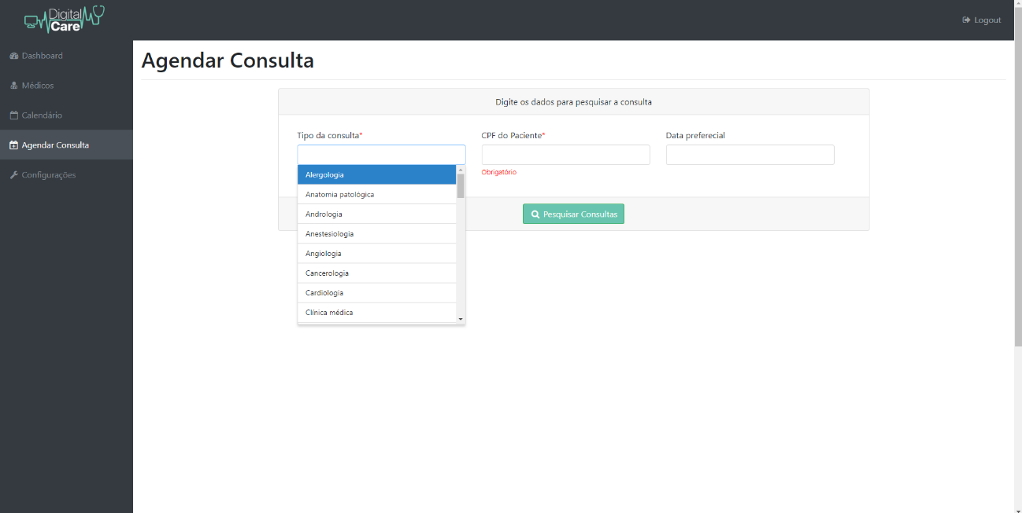

FONTE: Os Autores (2018).

Após o preenchimento dos dados de pesquisa, o administrador será redirecionado para a segunda tela do agendamento, exposta na Figura 33. Nela estarão presentes todos os horários possíveis para agendamento no intervalo de 7 dias, e cada dia contendo 24 horários. Ao clicar em um horário, aparecerão na tela todos os médicos daquela clínica que tem um horário de consulta disponível. Para marcar a consulta então, é preciso clicar em “Detalhes” ao lado do médico desejado e marcar a consulta.

FIGURA 33 - TELA AGENDAMENTO DE CONSULTA PARTE 2

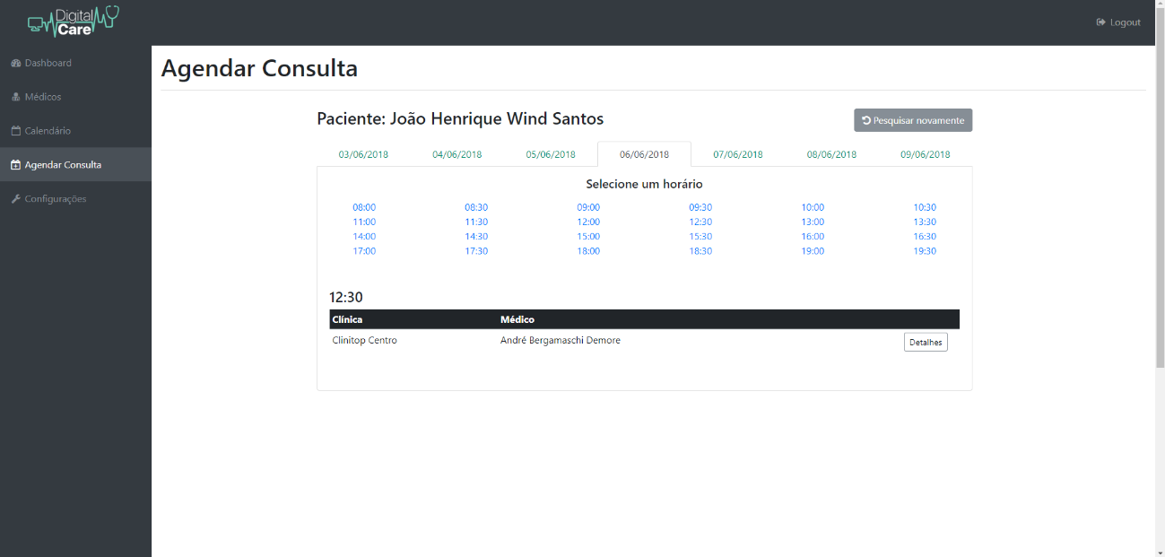

FONTE: Os Autores (2018).

### 4.3.18 Tela dashboard do médico

A Figura 34 representa o *dashboard* do médico ao entrar no sistema, sendo equivalente ao *dashboard* da clínica, porém as informações exibidas sãs referentes ao médico, contendo informações relativas à quantas consultas foram feitas ao todo por ele, qual a porcentagem de cancelamento de consultas, entre outras informações.

A parte “Resumo para hoje” exibida na tela auxilia o funcionário no controle de suas obrigações diárias, mostrando quais são os pacientes do dia em ordem cronológica e qual o seu status atual (marcado, cancelado, em andamento, etc.).

FIGURA 34 - TELA DASHBOARD DO MÉDICO

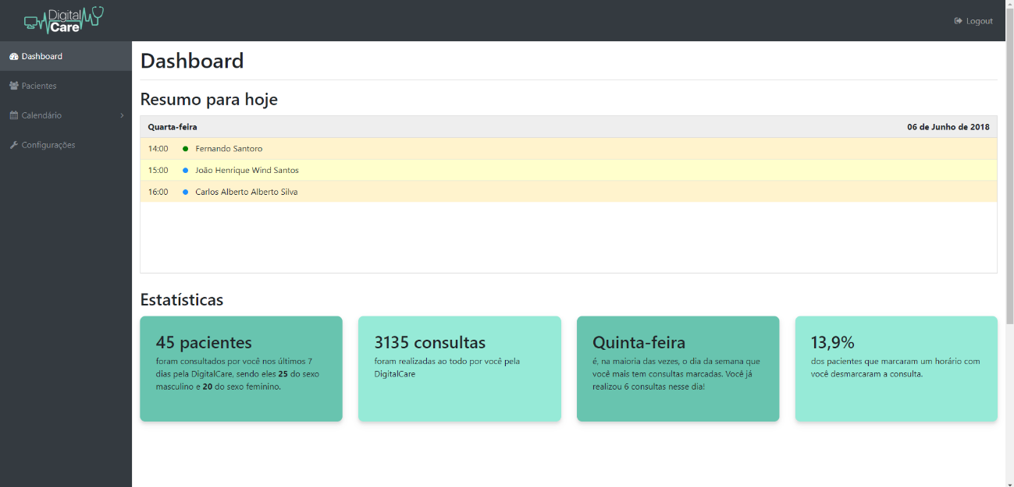

FONTE: Os Autores (2018).

Além desse controle de pacientes, uma das principais funcionalidades desta tela é a possibilidade da alteração de status das consultas presentes na aba “Resumo para hoje”. Clicando em um item da lista, o sistema abre uma *pop-up* contendo as informações básicas da consulta além de três opções de alteração do status da mesma. Ao clicar em uma dessas opções, o sistema abre uma modal para confirmar ou cancelar a ação, como mostrado na figura 35.

FIGURA 35 - TELA DASHBOARD DO MÉDICO (POP-UP CONSULTA)

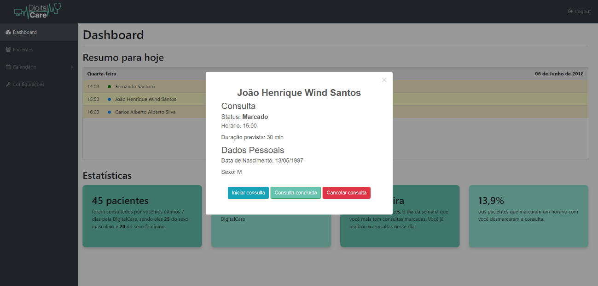

FONTE: Os Autores (2018).

FIGURA 36 - TELA DASHBOARD DO MÉDICO (POP-UP CONFIRMA)

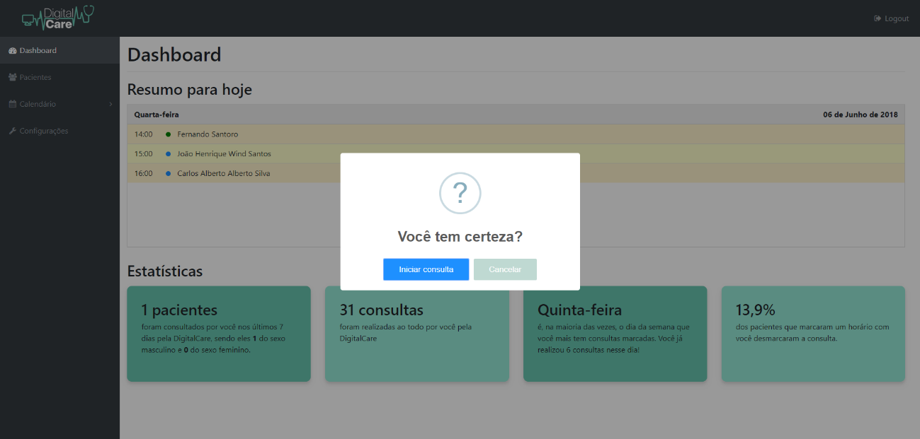

FONTE: Os Autores (2018).

### 4.3.19 Tela listagem de pacientes

Para que o médico possa ter um gerenciamento de todos os pacientes que irão realizar alguma consulta com ele é apresentado a Figura 37 na qual mostra na tela uma tabela com a lista de todos os pacientes que ainda irão ter uma consulta com o médico, contendo informações como nome, data de nascimento, e-mail e um botão para abrir o perfil completo do paciente. Após a consulta com o paciente for marcada como concluída, o mesmo não aparecerá mais nessa tabela.

FIGURA 37 - TELA LISTAGEM DE PACIENTES

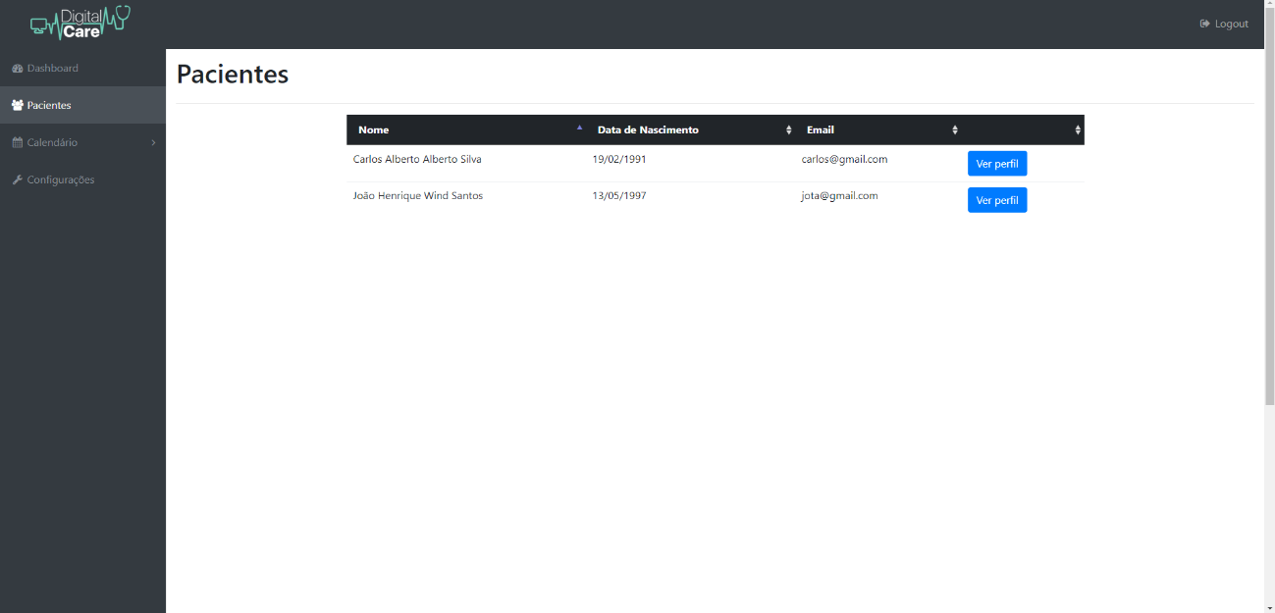

FONTE: Os Autores (2018).

### 4.3.20 Tela perfil do paciente pelo médico

A Figura 38 é apresentada hierarquicamente como a segunda tela para se chegar a visualização completa do perfil cadastral do paciente, sendo que a tela antecedente a ela é mostrada no subcapítulo 4.3.19. Com esta página, o médico pode facilmente encontrar informações completas sobre o seu paciente como sexo, telefone, e-mail, endereço, além das informações de quais planos médicos ele possui.

FIGURA 38 - TELA PERFIL DO PACIENTE PELO MÉDICO

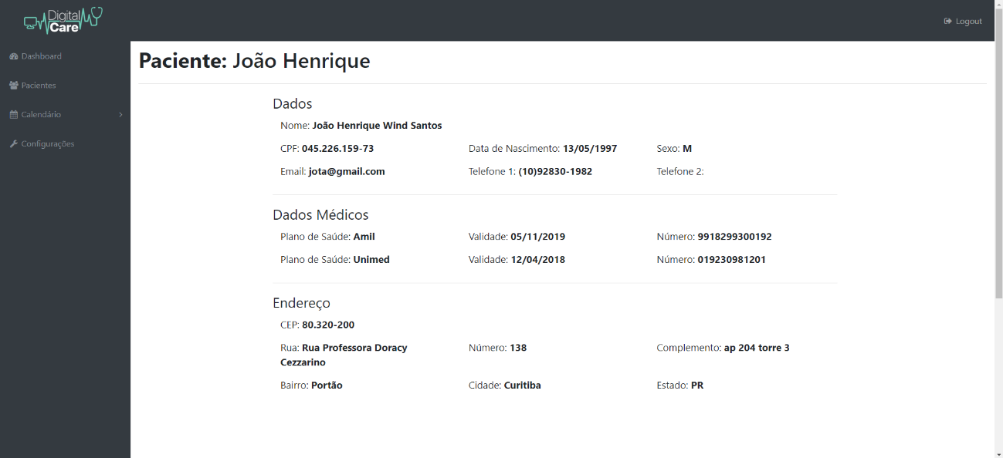

FONTE: Os Autores (2018).

### 4.3.21 Tela consulta agendada

Após o médico ter marcado o início da consulta do paciente, ele é redirecionado para tela da consulta em andamento, demonstrada na Figura 39. Esta tela conta com diversas informações do paciente em questão, sendo também o ponto de partida para efetuar diversas ações referentes à consulta, como emissão de atestado, criação de prontuário, entre outros procedimentos que serão indicados logo mais.

FIGURA 39 - TELA CONSULTA EM ANDAMENTO

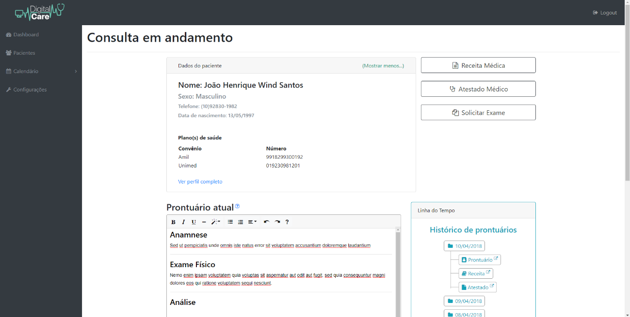

FONTE: Os Autores (2018).

A função primordial ao realizar uma consulta é a realização do prontuário do paciente. É por essa razão que foi desenvolvido nessa tela uma caixa de texto WYSIWYG personalizável, onde o profissional de saúde terá para si o controle do prontuário que eventualmente irá redigir no sistema. Ele poderá alterar tamanho da fonte, adicionar listas numeradas, trocar a cor do texto entre outras funcionalidades. Dessa forma, assim que o médico encerrar a consulta, o sistema irá criar um arquivo PDF e salvar no banco de dados para poder ser visualizado no histórico de prontuários caso o paciente venha a ser consultado novamente.

FIGURA 40 - TELA CONSULTA AGENDADA (PRONTUÁRIO)

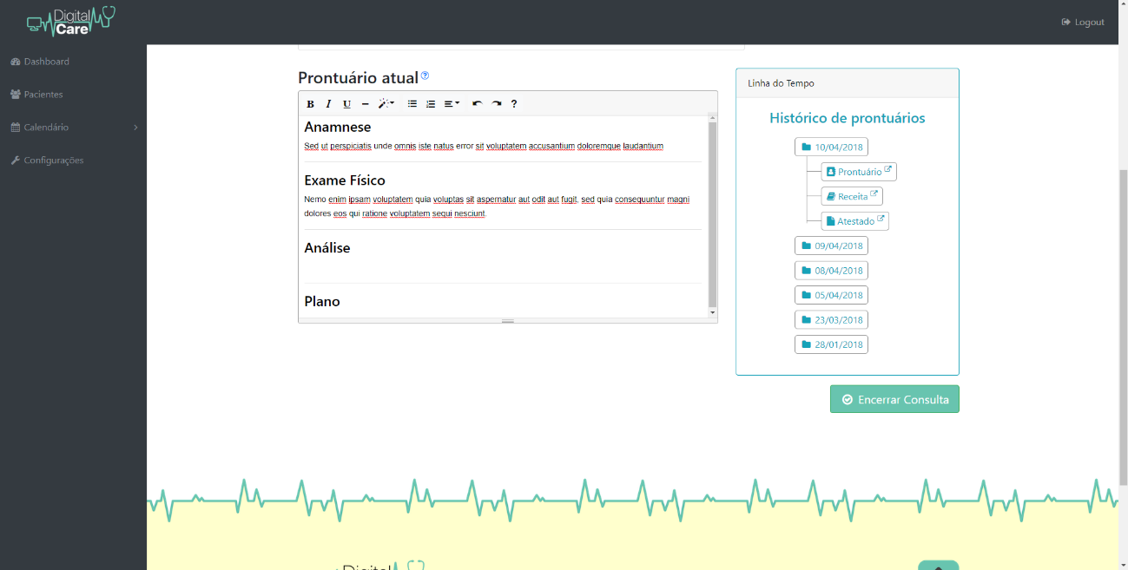

FONTE: Os Autores (2018).

Completado o ciclo de ações do prontuário e a avaliação do paciente, o doutor pode receitar, caso for necessário, os medicamentos referentes aos seus sintomas, como mostra a Figura 41. O médico deve começar a digitar o nome do medicamento a ser receitado na caixa de texto. O sistema então irá fazer uma pesquisa nos mais de 16.000 medicamentos presentes no banco de dados e retornar a lista de medicamentos filtrados. Para cada medicamento selecionado, o sistema irá abrir três caixas de texto para o usuário digitar sua dose, a via administrativa e a quantidade de medicamento. Após o médico clicar em “salvar arquivo”, o sistema irá gerar um PDF contendo a receita que poderá ser impressa e entregue ao paciente. O sistema também salva a receita para poder ser visualizada posteriormente no histórico de prontuário.

FIGURA 41 - TELA CONSULTA AGENDADA (RECEITA MÉDICA)

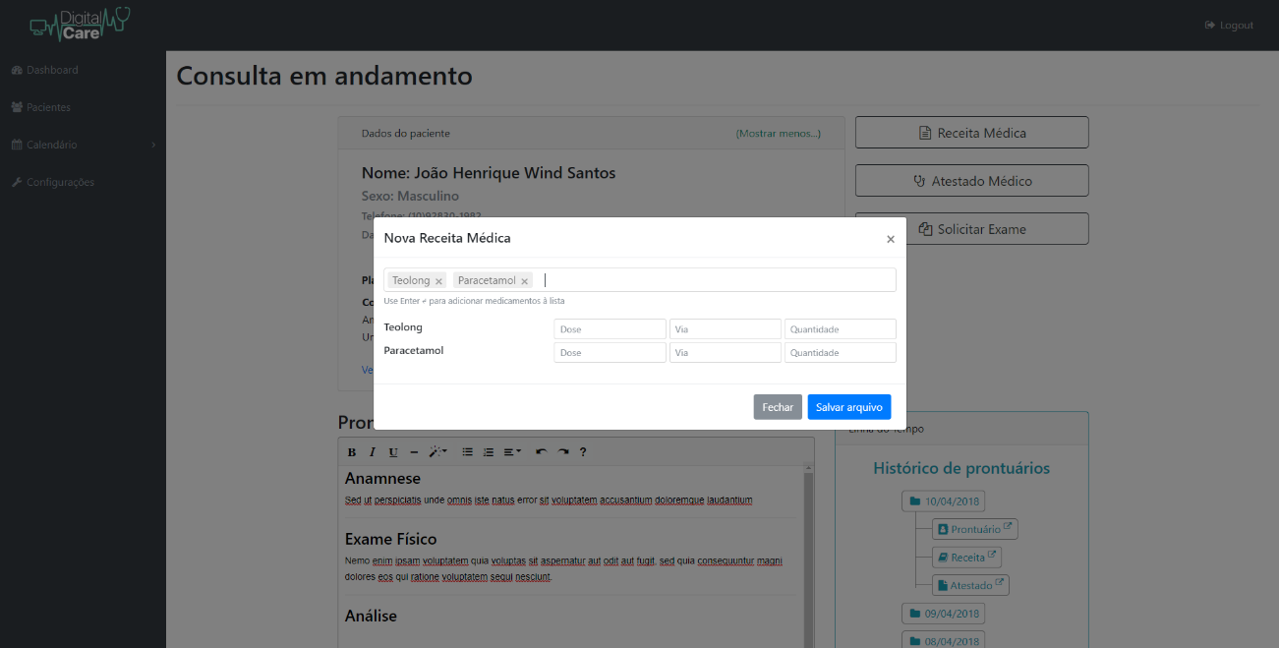

FONTE: Os Autores (2018).

FIGURA 42 - TELA CONSULTA AGENDADA (PDF RECEITUÁRIO)

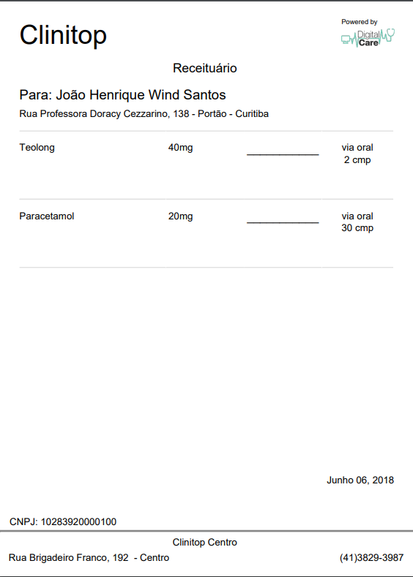

FONTE: Os Autores (2018).

Outra atribuição ao médico no sistema é compor o atestado médico para o paciente, caso o mesmo solicite. O usuário deverá digitar os dias de afastamento, e, opcionalmente o CID-10, conforme exibido na Figura 43. O sistema carregará uma prévia de como será o atestado quando o médico emitir o PDF. Assim como o receituário, o atestado também é guardado no banco de dados para consulta futura.

FIGURA 43 - TELA CONSULTA AGENDADA (ATESTADO MÉDICO)

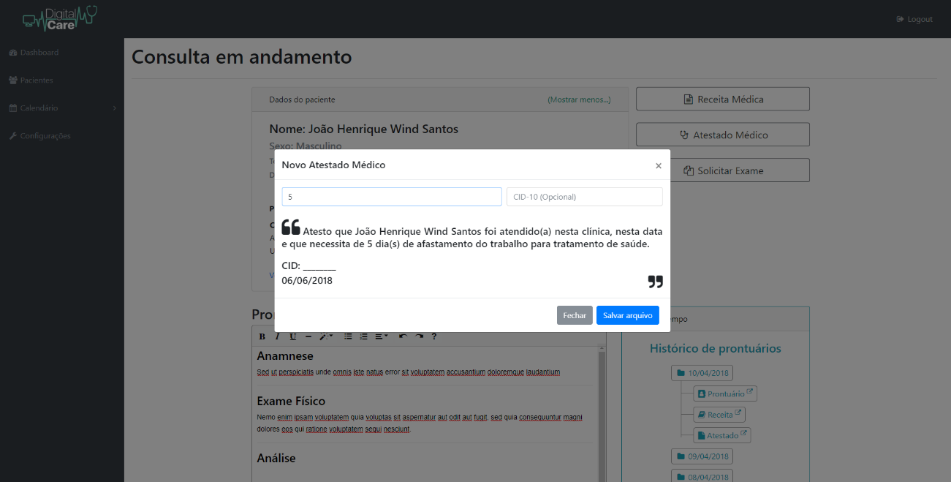

FONTE: Os Autores (2018).

FIGURA 44 - TELA CONSULTA AGENDADA (PDF ATESTADO MÉDICO)

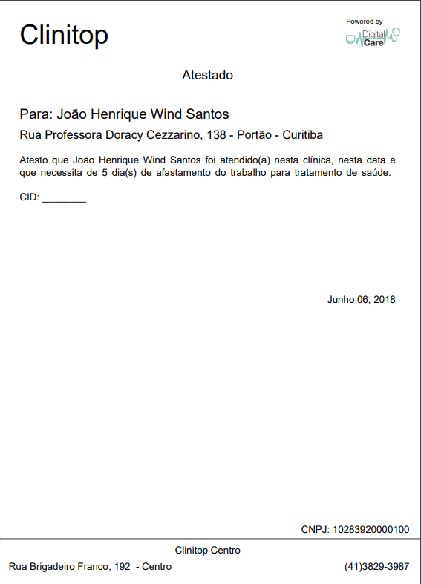

FONTE: Os Autores (2018).

Por fim, caso o médico deseje, ele poderá gerar outro documento PDF para solicitar exames médicos ao paciente. O usuário deverá digitar o nome do exame e pressionar a tecla Enter para cada exame digitado. Só então o exame será gerado com um texto padrão e os exames digitados, conforme mostrado na Figura 45.

FIGURA 45 - TELA CONSULTA AGENDADA (SOLICITAR EXAME)

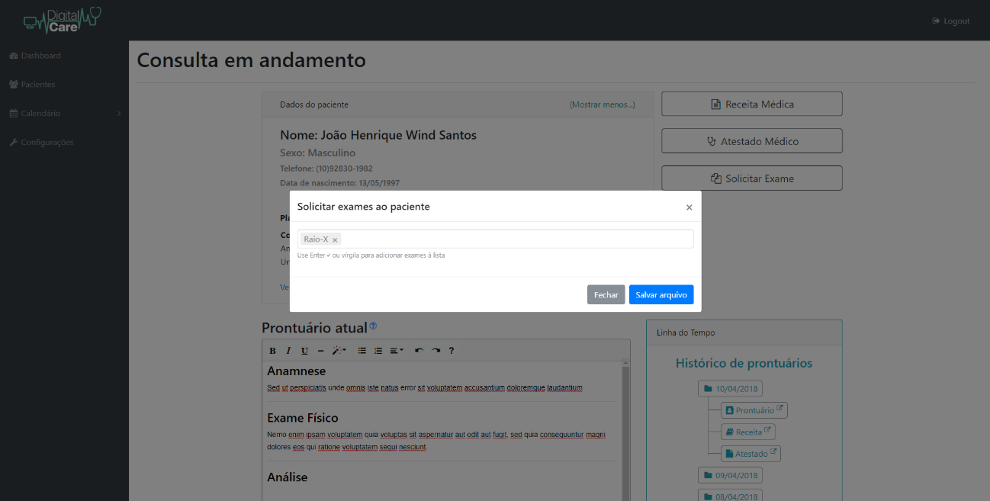

FONTE: Os Autores (2018).

FIGURA 46 - TELA CONSULTA AGENDADA (PDF SOLICITAÇÃO DE EXAME) 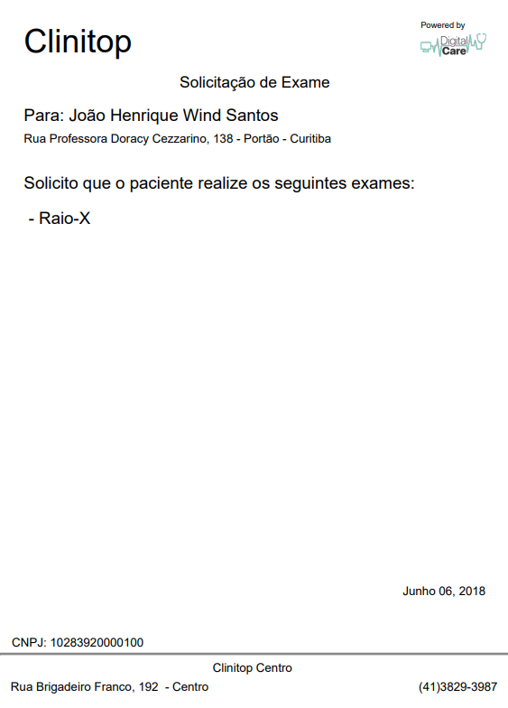

FONTE: Os Autores (2018).

### 4.3.22 Tela agenda detalhada

A tela do calendário detalhado mostrada na Figura 47 possibilita ao médico supervisionar suas consultas futuras, organizando a agenda por mês, semana ou dia. Ao clicar em uma consulta no calendário, o médico tem acesso aos detalhes da consulta e opção para mudar o status dela, da mesma forma que foi mostrado anteriormente na tela *Dashboard.*

A página também mostra visualmente o controle de pacientes a serem atendidos no dia, os pacientes na sala de espera e os cancelados, todos especificamente separados nos *post its,* localizados na parte superior da tela.

FIGURA 47 - TELA AGENDA DETALHADA

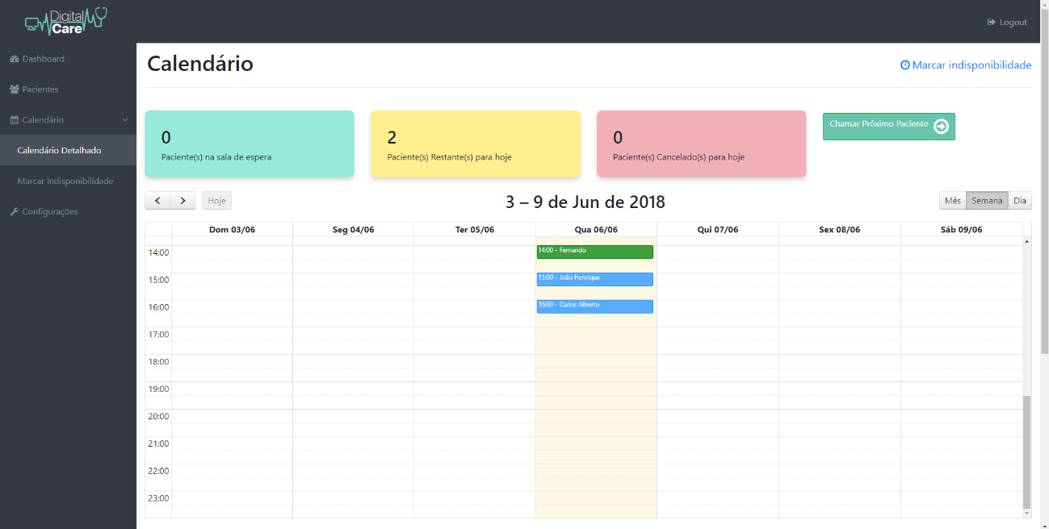

FONTE: Os Autores (2018).

Além disso, o médico é capaz de iniciar uma consulta clicando no botão “Chamar Próximo Paciente”. O sistema irá primeiramente pedir uma confirmação da ação, como demonstrado na Figura 48. Com a ação confirmada o sistema irá pesquisar qual o próximo paciente na fila para este médico e mudar o status dele para “em andamento”. Em seguida o sistema irá redirecionar a página para a tela de consulta em andamento, conforme foi descrito na subseção 4.3.21.

FIGURA 48 - TELA AGENDA DETALHADA (CHAMAR PRÓXIMO PACIENTE)

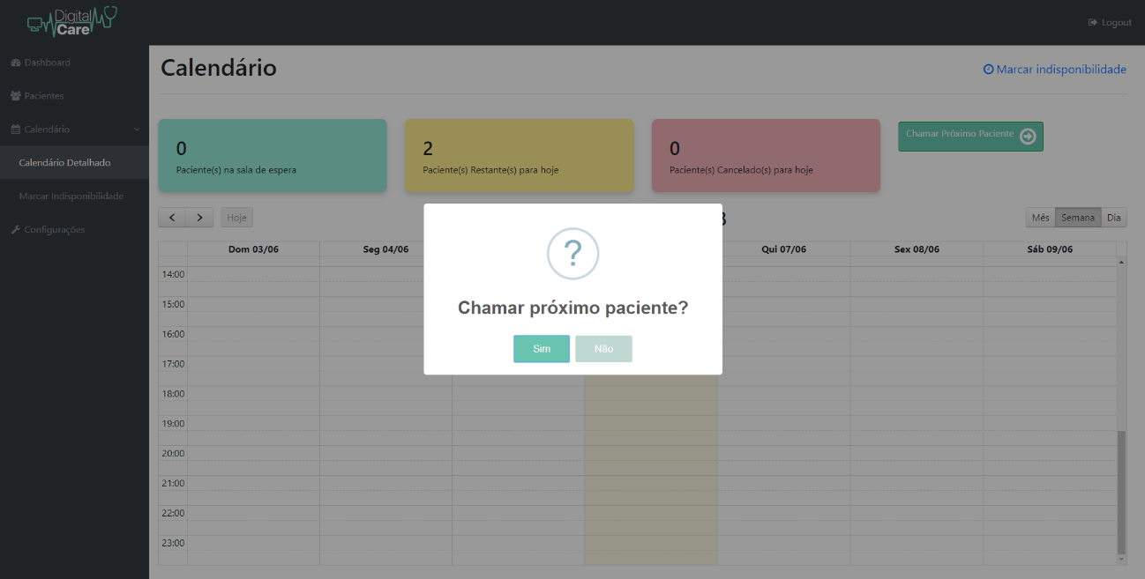

FONTE: Os Autores (2018).

### 4.3.23 Tela indisponibilidade médica

Ao construir o sistema foi considerado que os médicos contratados pela clínica poderiam ter uma vida profissional bem movimentada, ou seja, sempre portariam uma agenda cheia de compromissos e bem dinâmica. Partindo desta ideia, foi desenvolvido à DigitalCare um módulo para que o médico pudesse marcar um horário de indisponibilidade. Dessa forma, o horário ou período de horários nos quais o médico estivesse indisponível seriam descartados da pesquisa de consultas do paciente.

A tela apresentada na Figura 49 mostra a possibilidade de o médico assinalar no sistema quais dias e horários possa estar eventualmente indisponível. Caso ele tire um dia inteiro de folga, o médico pode assinalar a opção “Dia inteiro” no cartão amarelo, pois dessa forma o sistema automaticamente assinala os horários de 00:00 até 23:59.

FIGURA 49 - TELA INDISPONIBILIDADE MÉDICA

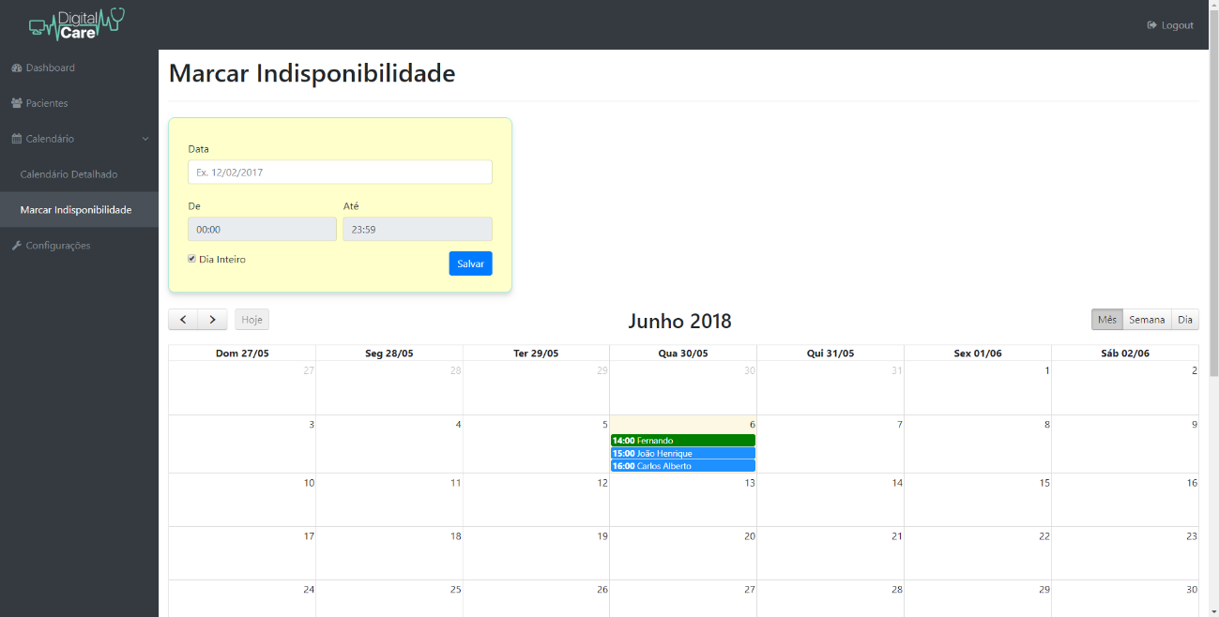

FONTE: Os Autores (2018).

### 4.3.24 Tela configuração de perfil médico

Encerrando as telas do sistema DigitalCare, é apresentada na Figura 50 e Figura 51 a página que exibem o tratamento de edição do perfil e dos dados médicos. O profissional pode alterar tantos dados pessoais que não afetam a pesquisa do paciente, tais quais nome, data de nascimento e e-mail, quanto dados médicos que afetam diretamente suas consultas futuras, como é o caso das especialidades e quais planos de saúde são aceitos, bem como o valor da consulta.

Mais adiante também é apresentado a opção de alteração da senha e a exclusão definitiva da conta. Por último, o médico consegue visualizar a lista de todas as clínicas as quais ele está vinculado.

FIGURA 50 - TELA CONFIGURAÇÃO DE PERFIL DO MÉDICO

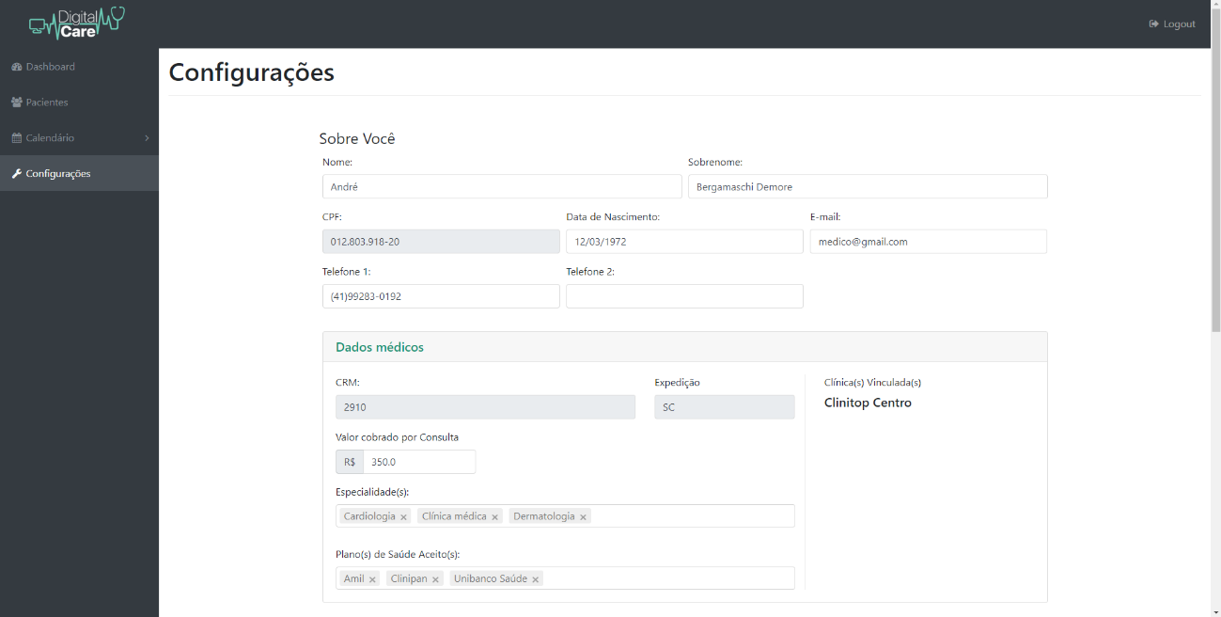

FONTE: Os Autores (2018).

FIGURA 51 - TELA CONFIGURAÇÃO DE DADOS MÉDICO

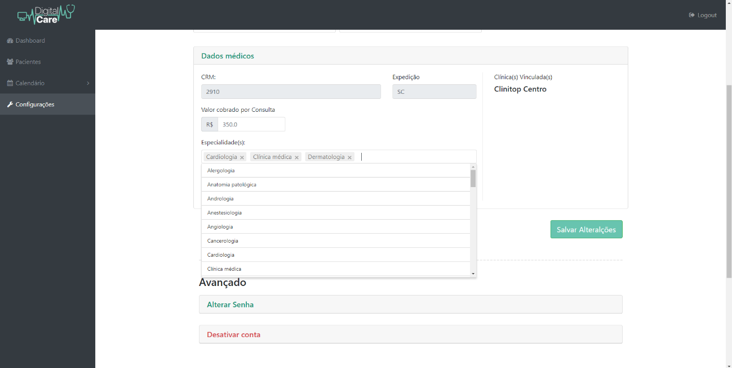

FONTE: Os Autores (2018).

## 4.4 INSTALAÇÃO DO SISTEMA

O sistema DigitalCare não está disponível para acesso na rede mundial de computadores, porém seu código-fonte está disponível no CD anexo a este documento ou ainda, caso necessário, pode ser baixado através da plataforma GitHub. No capítulo que segue, estão as instruções para a instalação correta do sistema.

Os procedimentos a seguir descritos podem ser executados em qualquer máquina que possua um dos sistemas operacionais a seguir: *Windows* 7 e superiores, *macOS* versão 10.10 e superiores e *Ubuntu Linux* versão 16.04 e superiores.

### 4.4.1 Softwares necessários

Iniciando a configuração e ajustes da máquina para que o sistema DigitalCare possa ser executado corretamente, é recomendado instalar a distribuição JDK (Java Development Kit) encontrado a partir do link oficial da oracle <http://www.oracle.com/technetwork/java/javase/downloads> no qual é responsável pela emulação e execução de aplicativos em Java. As figuras 53 e 54 elucidam os passos para *download* no site, marcados com linhas em vermelho.

FIGURA 52 - DOWNLOAD JDK VERSÃO 8

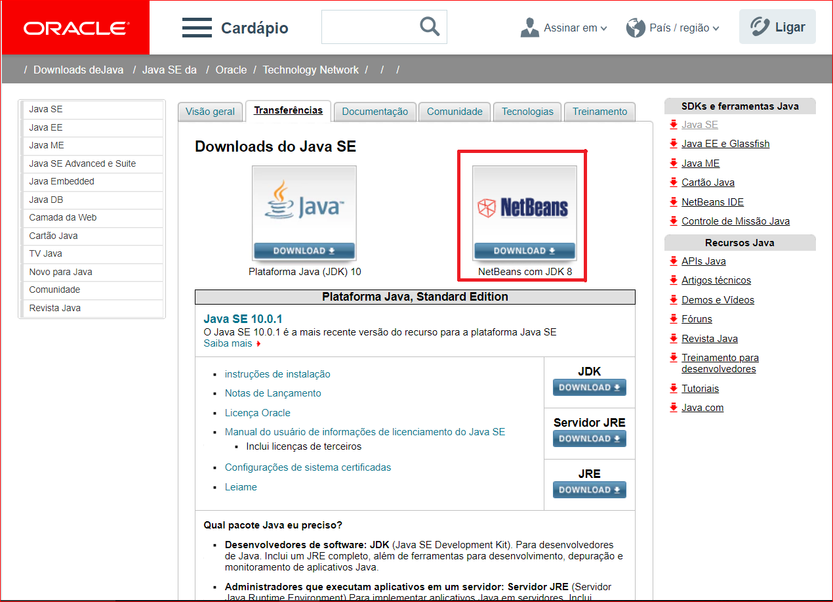

FONTE: Os Autores (2018).

FIGURA 53 - DOWNLOAD JDK VERSÃO 8 PARTE 2

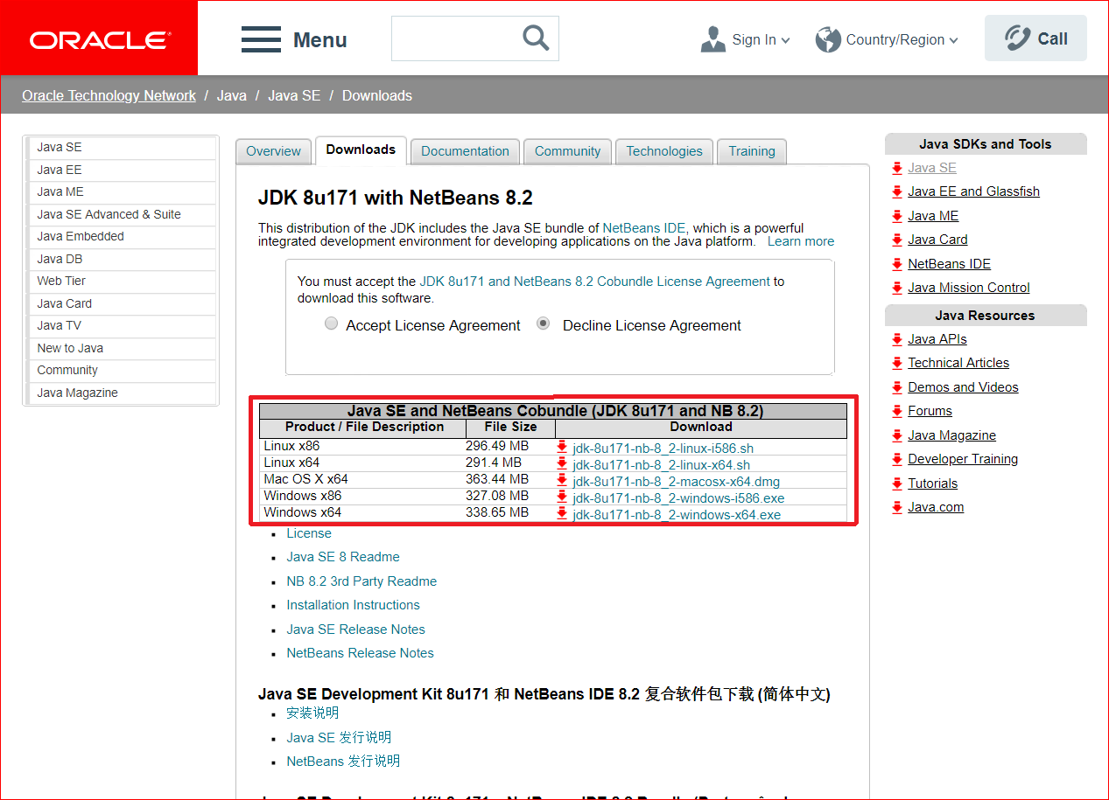

FONTE: Os Autores (2018).

Para que o SO possa localizar e executar a variável Java deve-se indicar o caminho de sua variável ambiente. Os passos a serem seguidos agora devem ser feitas no Windows 10.

1. Clicar com o botão direito no ícone “Meu Computador”.
2. Clique em “Propriedades”.
3. Clicar em “Configurações avançadas do sistema”.
4. Localizado na aba “Avançado”, clicar em “Variáveis de Ambiente”
5. Clicar no botão “Novo...” localizado em Variáveis do sistema.
6. Nomear variável como JAVA_HOME
7. Selecionar a versão da variável em “Valor da variável” a partir do caminho do Windows “**C:\Arquivos de programas\Java\jdk..”**.
8. Clique em “OK”.
9. Clique mais uma vez em “Novo...”.
10. Defina nome da variável como “CLASSPATH”.
11. Valor da variável: “;%JAVA_HOME%\lib; %JAVA_HOME%\lib\tools.jar; %JAVA_HOME%\lib\dt.jar; %JAVA_HOME%\lib\htmlconverter.jar; %JAVA_HOME%\jre\lib; %JAVA_HOHE%\jre\lib\rt.jar;” sem espaços.
12. Clique em “OK”.
13. Por último selecione a PATH contido em variáveis do sistema e clique em “Editar”.
14. Adicione um novo caminho a essa variável como “;%JAVA_HOME%\bin”.
15. Clique em “OK”.

Estabelecido as variáveis de ambiente pode ser iniciada a instalação da IDE NetBeans versão 8.2 integrado com o servidor Apache Tomcat como mostra a Figura 55. Para fazer o *download* do NetBeans IDE o usuário deve acessar o link <https://netbeans.org/downloads/>.

FIGURA 54 - DOWNLOAD NETBEANS IDE

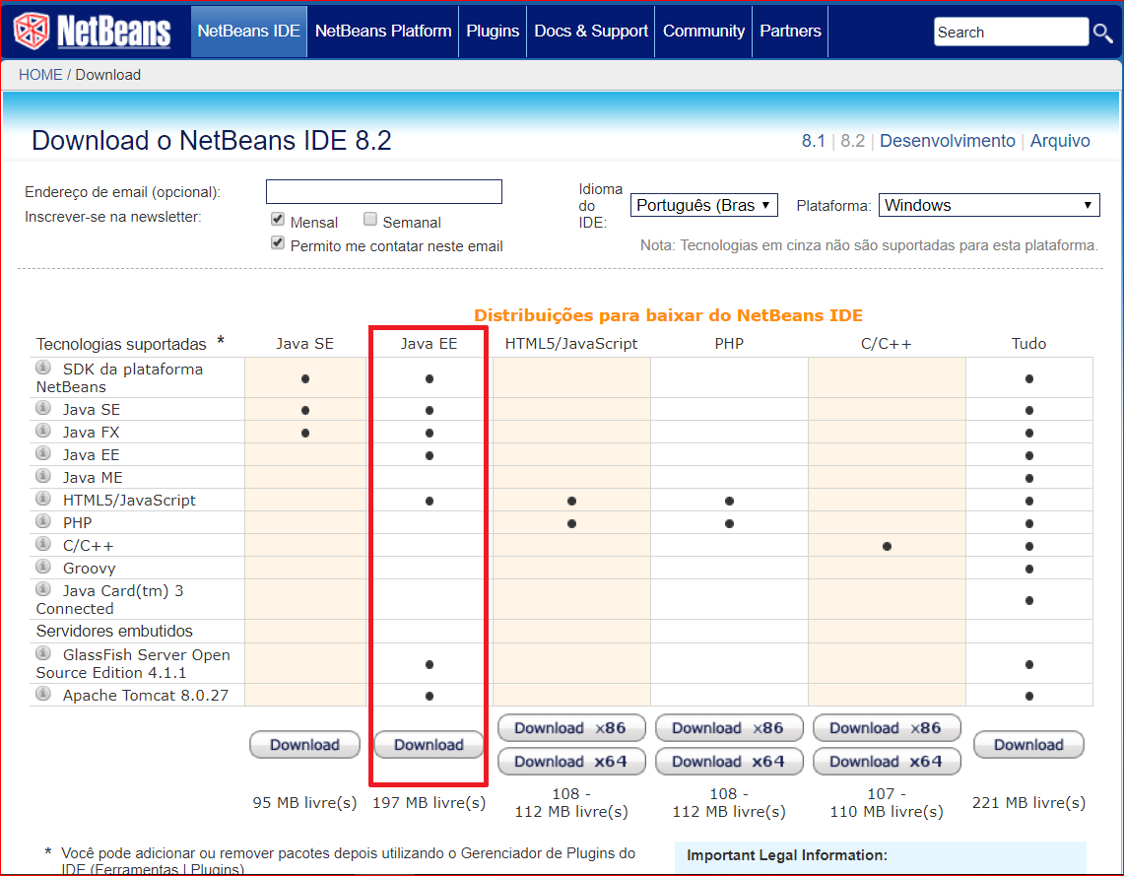

FONTE: Os Autores (2018).

Após a instalação e configuração do ambiente de desenvolvimento Java, é necessário também configurar o banco de dados. Para isso, é necessário o download a partir do site oficial (<https://dev.mysql.com/downloads/installer/>). Na tela de instalação, recomenda-se selecionar a opção de pacote customizado e, após, selecionar apenas os itens MySQL Server e MySQL Workbench, conforme figura 56. Somente essas duas ferramentas são obrigatórias para o funcionamento do sistema.

FIGURA 55 - INSTALAÇÃO MYSQL

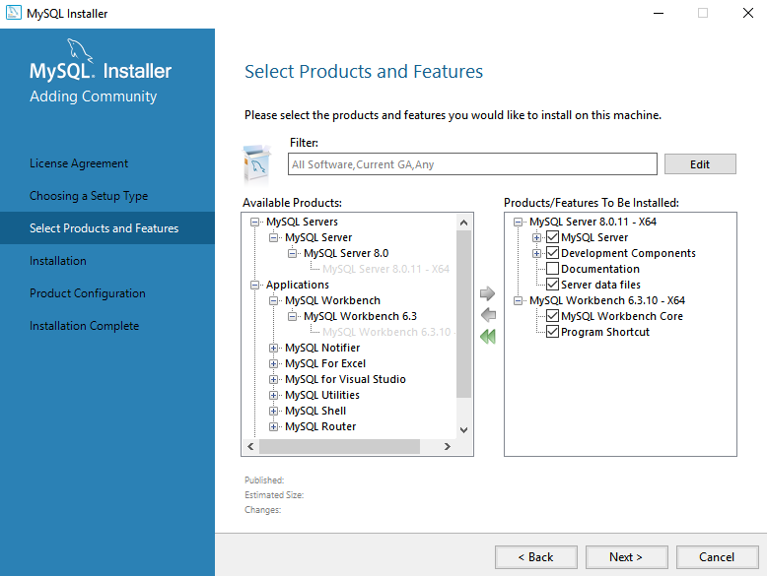

FONTE: Os Autores (2018).

As próximas etapas de instalação podem ser seguidas de acordo com os padrões do instalador. Logo após será definido a senha do usuário *root.* Tal senha será utilizada na criação da base de dados.

Concluída a instalação, deve-se abrir no MySQL Workbench o arquivo CriacaoBase.SQL contido no caminho “DigitalCare\Projeto\Banco de Dados”. Tal script deve ser executado para a criação e população de todas as tabelas necessárias.

Finalizando as configurações, o usuário deve abrir o projeto (através do caminho “DigitalCare\Projeto\DigitalCare”) na IDE previamente instalada e copiar as constantes de usuário, senha e nome do banco de dados em seus scripts, como foi definido ao instalar o MySQL. Estas constantes podem ser encontradas adentrando o pacote “conexao”, dentro da classe bancoDados.properties. Deve ser definido o atributo URL para “jdbc:mysql://localhost/digital_care” e os atributos senha e usuário para os definidos na instalação do MySQL, como descrito na figura 56.

FIGURA 56 - CONFIGURAÇÃO DAS VARIÁVEIS

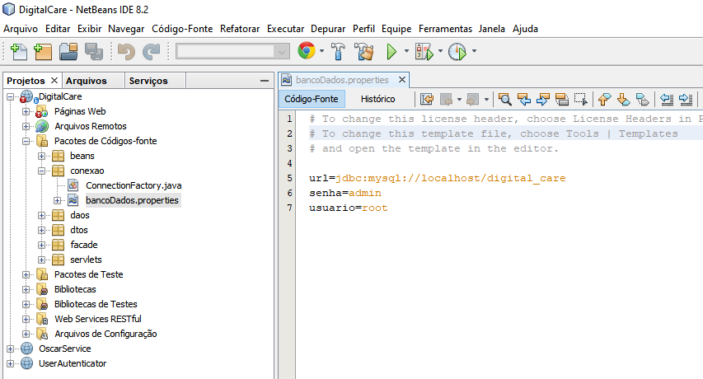

FONTE: Os Autores (2018).

Por fim para execução do sistema é necessário compilar o sistema na IDE a partir da tecla de atalho F6 ou o botão na barra de tarefas.

# **5 CONSIDERAÇÕES FINAIS**

Neste trabalho, foi apresentado um sistema de agendamento de consultas médicas que busca tornar mais estreito e simples o relacionamento clínica-médico-paciente, evitando processos que muitas vezes são feitos de forma manual, no qual estão ficando ultrapassado no mercado, por exemplo a digitação manuscrita de prontuários ou até mesmo o uso de agenda para anotações, gastando-se mais tempo e com uma eficiência menor. Visando melhorar estes conceitos o sistema prevê adquirir uma maior taxa de aceitação de seus usuários.

Durante o processo de idealização, embasamento, análise e desenvolvimento do projeto, a equipe, sentindo que era necessário, foi em busca do aprimoramento de seus conhecimentos na área de Tecnologia da Informação, trazendo também suas experiências no mercado de trabalho para contribuir com o processo para construir um sistema da melhor maneira possível.

O desenvolvimento do projeto foi melhor executado utilizando os conceitos de uma metodologia ágil, o que permitiu aos participantes praticidade nas definições dos requisitos do sistema e em que momento estariam prontos tais requisitos.

## 5.1 FUTUROS TRABALHOS

Embora tenha-se concluído, levando em conta o processo inteiro de desenvolvimento do projeto, que o resultado esperado foi atingido pela equipe, ainda existem alguns pontos em que o sistema DigitalCare pode ser melhorado, tais pontos serão citados na presente subseção.

Um aspecto do sistema que certamente pode ser melhorado é a forma como uma clínica define os horários do médico. Uma interface mais semelhante ao calendário exibido aos funcionários de clínica na seção calendários do sistema facilitaria o cadastro de horários do médico pode ser aplicada nesse caso.

Outra melhoria possível de ser implementada no sistema seria um sistema de notificações. Para o paciente, haveriam notificações confirmando, informando o cancelamento e lembrando o horário de consultas. Para o médico, as notificações seriam enviadas quando é marcada uma nova consulta e quando o médico é adicionado a uma nova clínica. Para a clínica, haveriam notificações quando uma paciente marca ou desmarca uma consulta.

Também foi observado que acrescentaria ao sistema a criação de um cadastro de Dependentes de Paciente, para possibilitar o cadastro de crianças ou idosos da família do paciente, permitindo ao mesmo agendar consultas para tais dependentes.

Outra atualização interessante do sistema seria a implementação de um sistema de avaliações, onde o paciente poderia avaliar o atendimento da clínica e do médico, podendo assim ser exibida a avaliação média de um determinado médico/clínica para o paciente ao agendar uma consulta.

Para facilitar a rastreabilidade das ações realizadas no sistema, pode ser realizada atualização para que sejam gravados quais usuários efetuaram determinadas ações, como por exemplo qual foi a atendente da clínica que marcou uma consulta para o paciente, qual foi o médico que criou o prontuário de tal paciente, entre outros.

### 5.1.1 Bugs conhecidos

Assim como a maioria dos softwares, a DigitalCare possui algumas falhas em seu sistema, seja de desenvolvimento ou de má elaboração de requisitos. Os integrantes da equipe têm conhecimento de alguns dos defeitos e *bugs* do software, porém essas falhas requerem tempo e dedicação para serem reparadas. Sendo assim, foi colocado também como trabalhos futuros a correção desses *bugs* para que o sistema fique mais estável e confortável para o usuário.

O primeiro reparo que tem prioridade é a de recuperação de senha. A equipe acabou não citando o módulo para o usuário poder recuperar a senha na hora de definição dos requisitos e deixou de lado o desenvolvimento de tal funcionalidade. Por isso foi adicionado como trabalho futuro o desenvolvimento de uma tela para que o usuário insira seu CPF e receba um e-mail contendo instruções para alterar sua senha.

Outra falha se encontra ao marcar uma indisponibilidade. Caso o médico marque uma indisponibilidade, o sistema acaba não verificando se o seu calendário já possui alguma consulta marcada nesse intervalo. Isso resulta no médico marcar a indisponibilidade, não comparecer no dia e o paciente ficar sem médico. Para isso ser resolvido, o sistema deve verificar se o médico possui alguma consulta marcada no intervalo da indisponibilidade e enviar uma mensagem de erro caso isso aconteça.

Mais um defeito notado foi na pesquisa de consultas feito pelo paciente. Caso o paciente opte por não colocar uma data específica no filtro de pesquisa, o sistema irá carregar as datas disponíveis de consulta do dia de hoje, três dias para frente e três dias para trás. Ou seja, isso dará a possibilidade de o paciente marcar uma consulta para um dia que já passou.

Além disso, outras pequenas falhas foram notadas no sistema. Elas poderão ser reparadas à medida que o software vai lançando as novas versões, pois não são prioritárias e não resultam em um mal funcionamento do sistema.

# **REFERÊNCIAS**

# **APÊNDICE A – LISTA DE REQUISITOS**

1. O sistema deve possibilitar a autonomia de futuros pacientes e clínicas de se cadastrarem.
2. O usuário deve poder visualizar ou agendar uma consulta na data determinada.
3. O sistema deve permitir ao usuário cancelar a própria consulta antes da mesma ser iniciada.
4. O sistema deve dar total acesso ao paciente sobre seu perfil exceto o prontuário do mesmo.
5. O usuário sendo paciente, médico ou clínica deve poder visualizar a agenda organizada por:
   1. dia.
   2. Semana.
   3. Mês inteiro.
6. O sistema deve atualizar tanto para o médico e para a clínica o *dashboard* com informações de consulta sempre que constar nova ocorrência.
7. Médico e clínica tem a autoridade de mudar os status da consulta para:
   1. Iniciado.
   2. Concluído.
   3. Em espera.
   4. Cancelado.
8. Liberar ao médico a autonomia de marcar indisponibilidade na sua agenda em função de possíveis compromissos ou problemas pessoais.
9. Determinar a clínica como responsável pela contratação (cadastro) do médico no sistema.
10. O sistema deve viabiliza a clínica o total controle sobre seus:
    1. Dados cadastrais.
    2. Controle de endereços.
    3. Controle de médicos contratados.

# **APÊNDICE B – PROTOTIPAÇÃO DE TELAS**

Apresenta-se agora a prototipação de telas para o sistema DigitalCare. Sua importância é considerável quando se trata de poder entender o propósito do software a ser criado. Através de tal processo possibilitou ao grupo entender os requisitos, traçar melhorias, definir um bom layout além de prevenir e corrigir erros. Os protótipos se referem ao início do desenvolvimento, por esta maneira não possuem 100% de fidelidade referente às telas finais.

FIGURA 57 – PÁGINA INICIAL

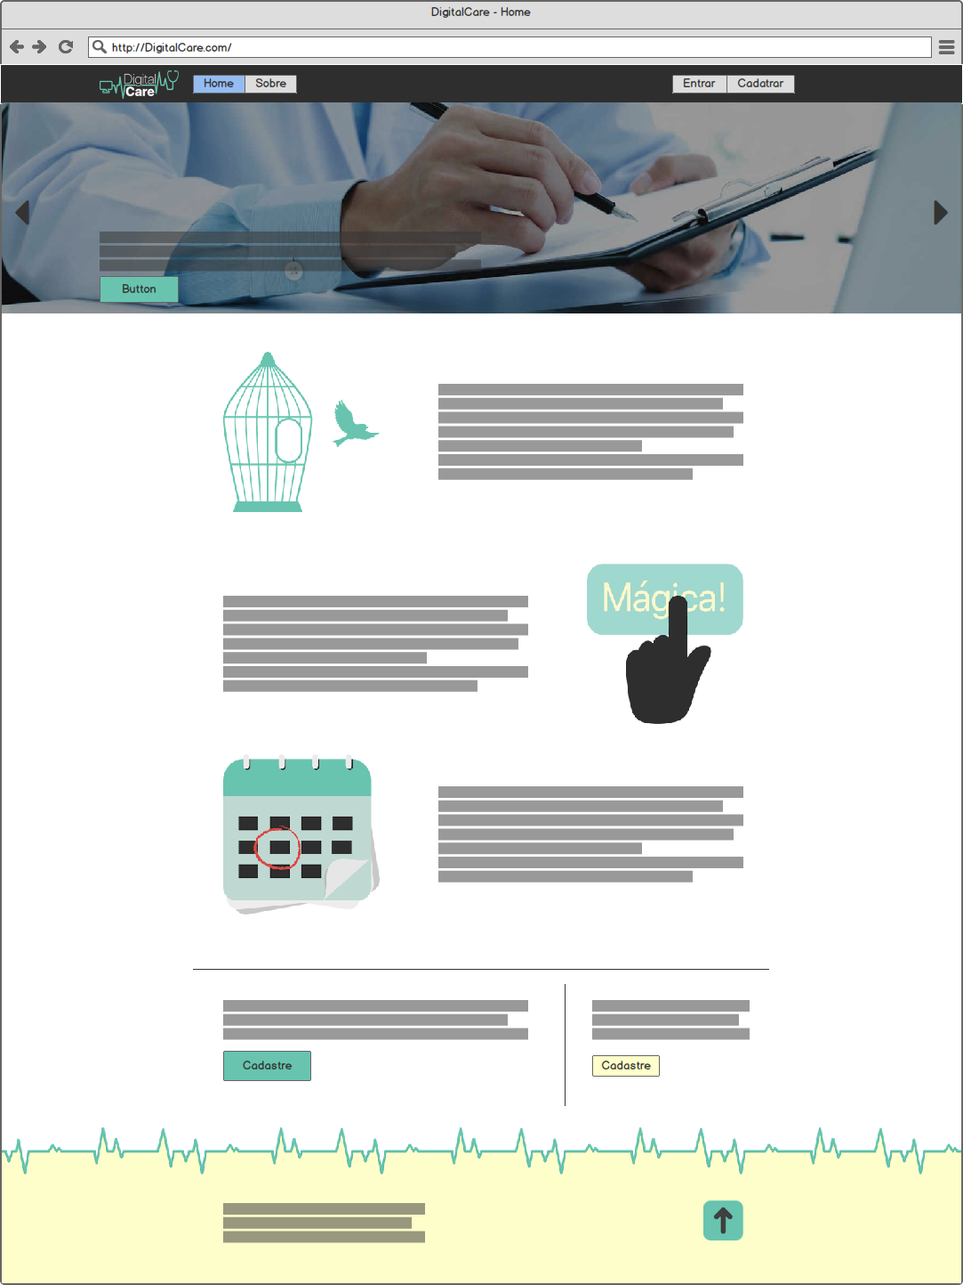

FONTE: Os Autores (2018).

FIGURA 58 – LOGIN

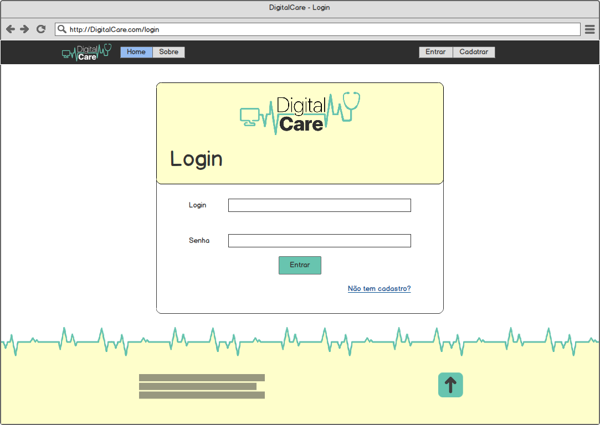

FONTE: Os Autores (2018).

FIGURA 59 – CADASTRO PACIENTE

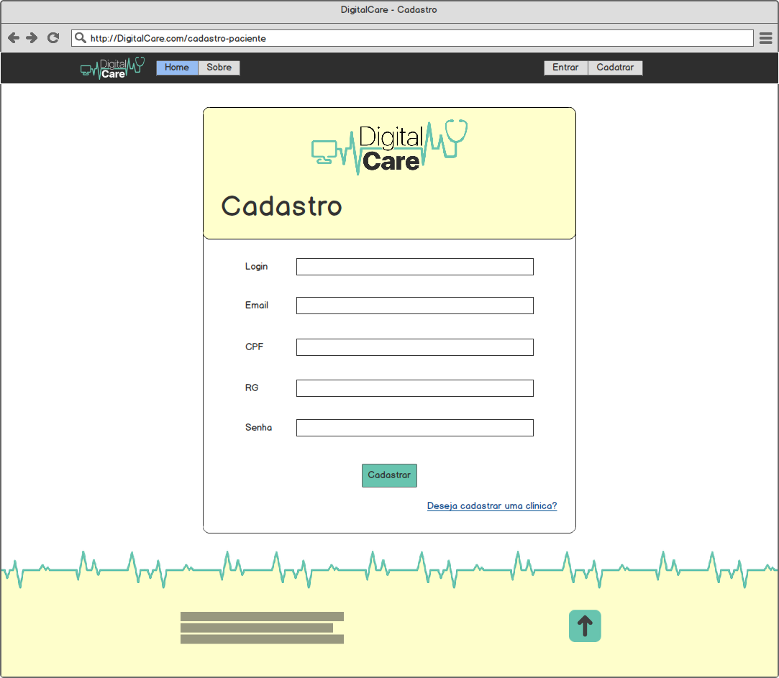

FONTE: Os Autores (2018).

FIGURA 60 – CADASTRO CLÍNICA

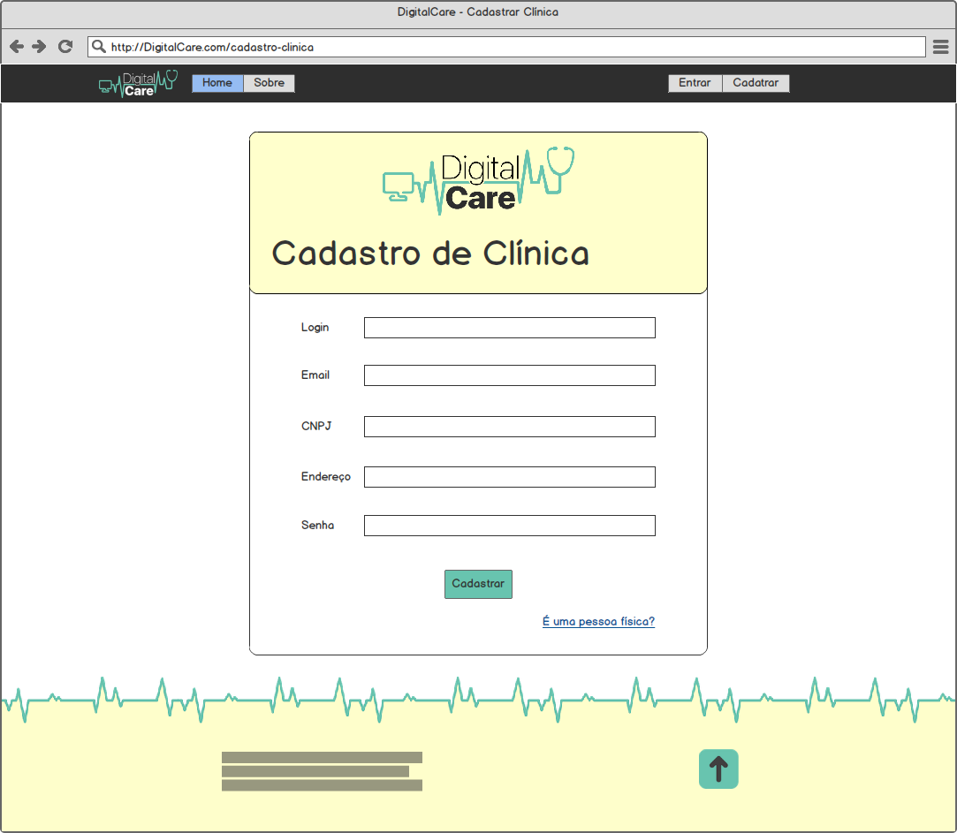

FONTE: Os Autores (2018).

FIGURA 61 – PÁGINA INICIAL PACIENTE

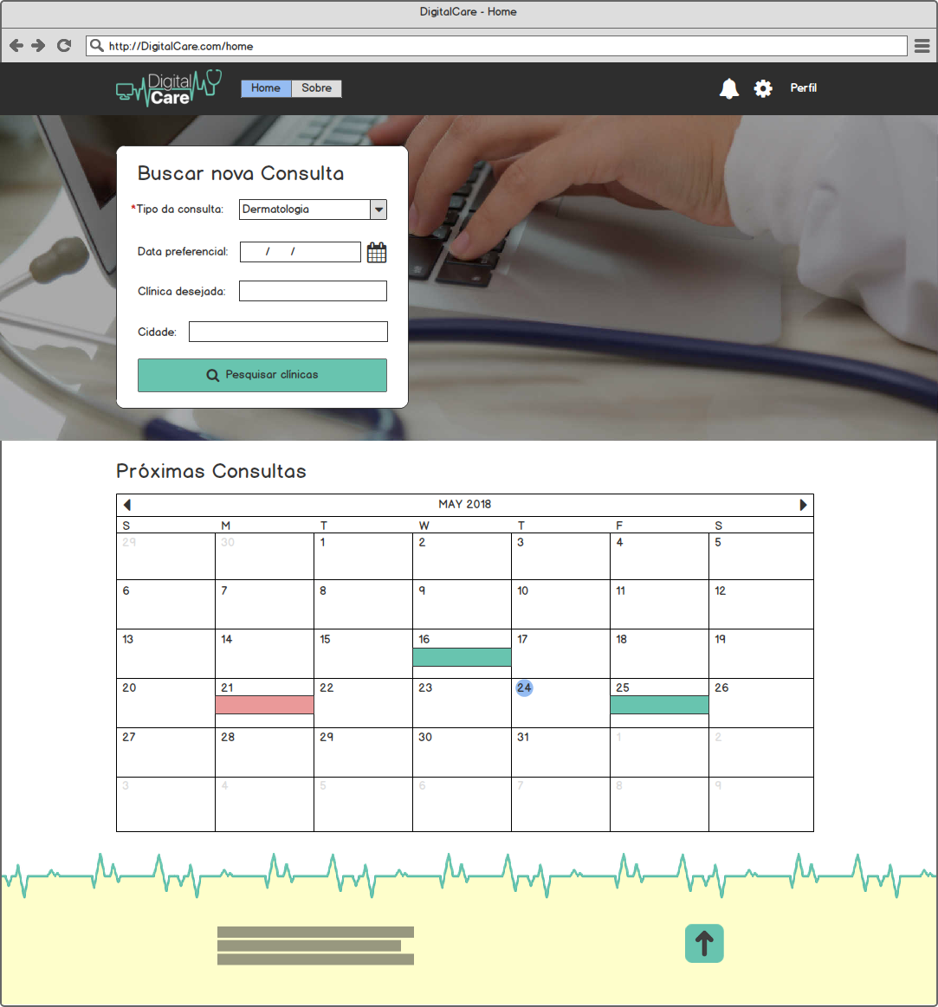

FONTE: Os Autores (2018).

FIGURA 62 – PERFIL PACIENTE

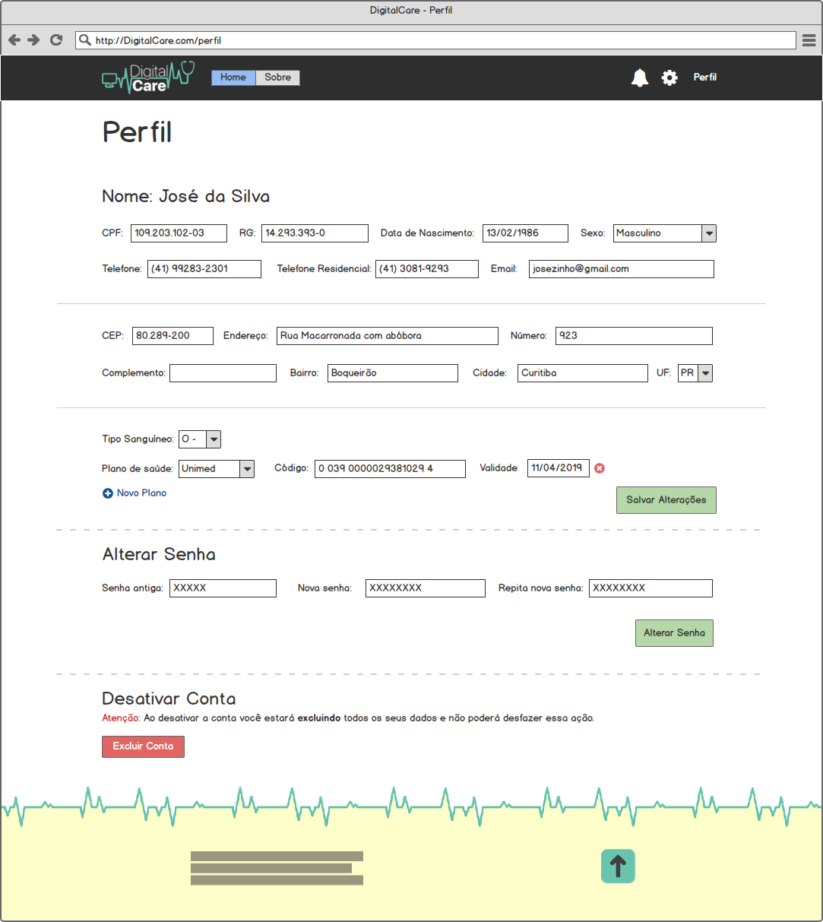

FONTE: Os Autores (2018).

FIGURA 63 – DESCRIÇÃO CONSULTA PACIENTE

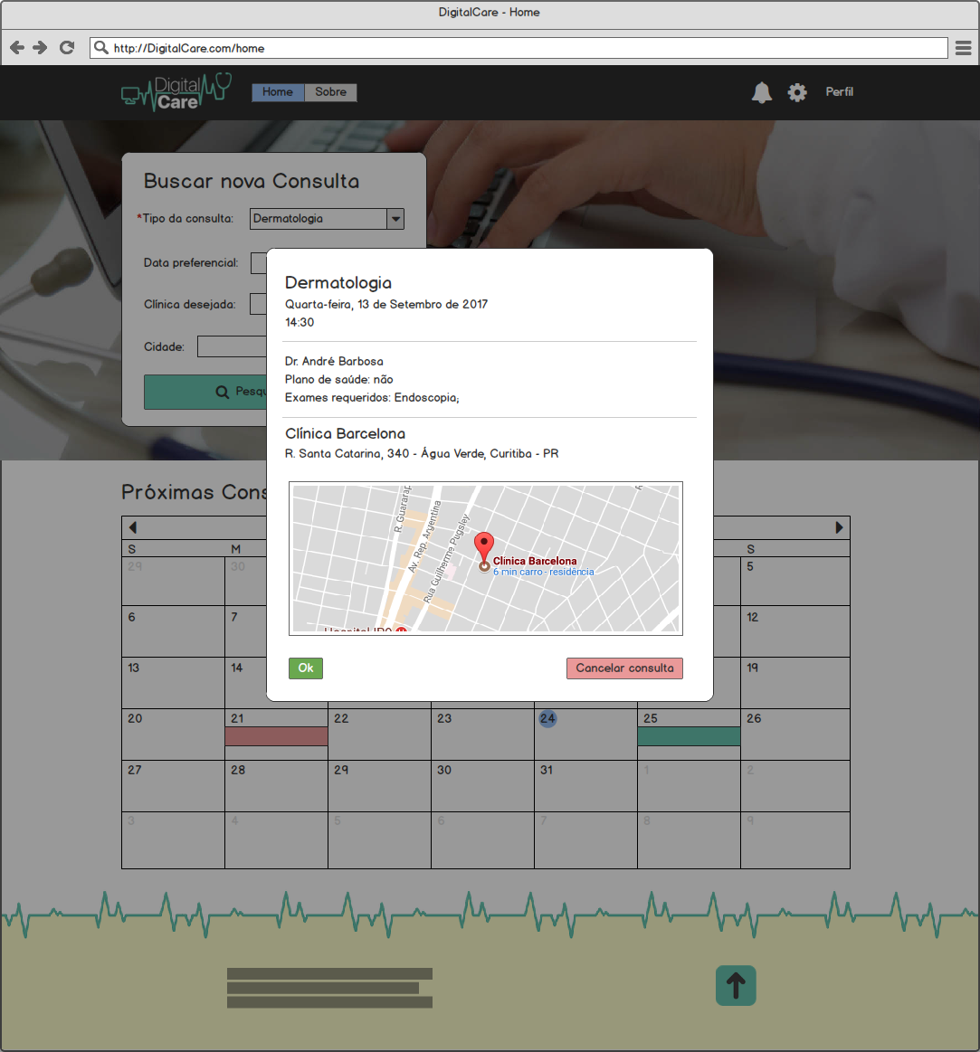

FONTE: Os Autores (2018).

FIGURA 64 – RESULTADO BUSCA POR CONSULTA PACIENTE

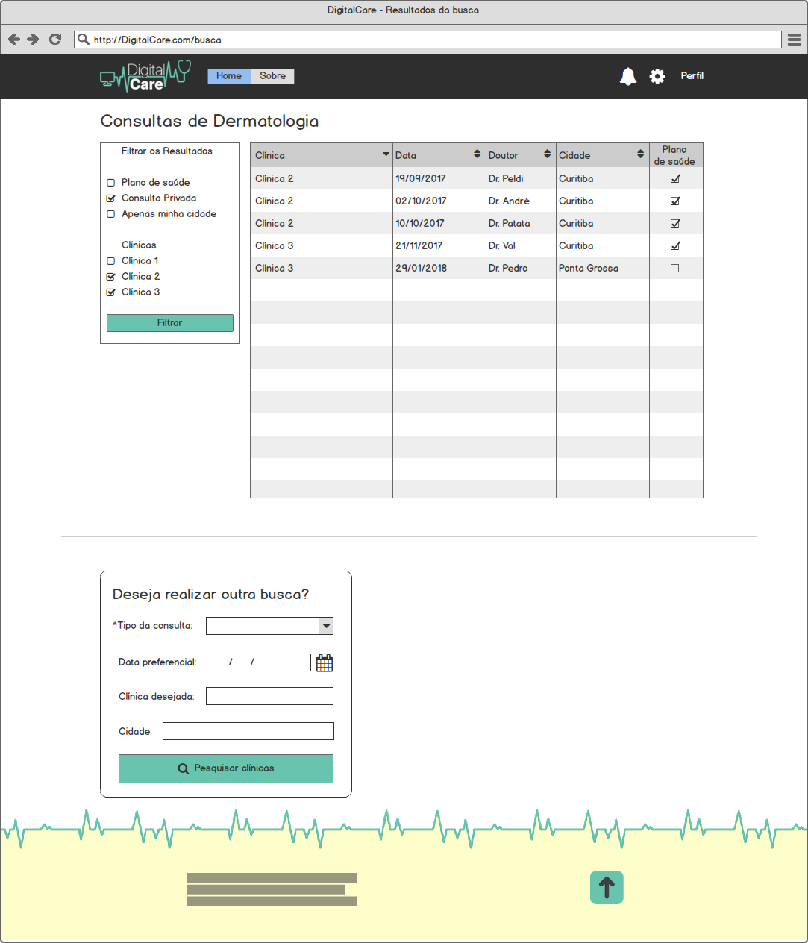

FONTE: Os Autores (2018).

FIGURA 65 – RESULTADO BUSCA POR CONSULTA CONFIRMAÇÃO

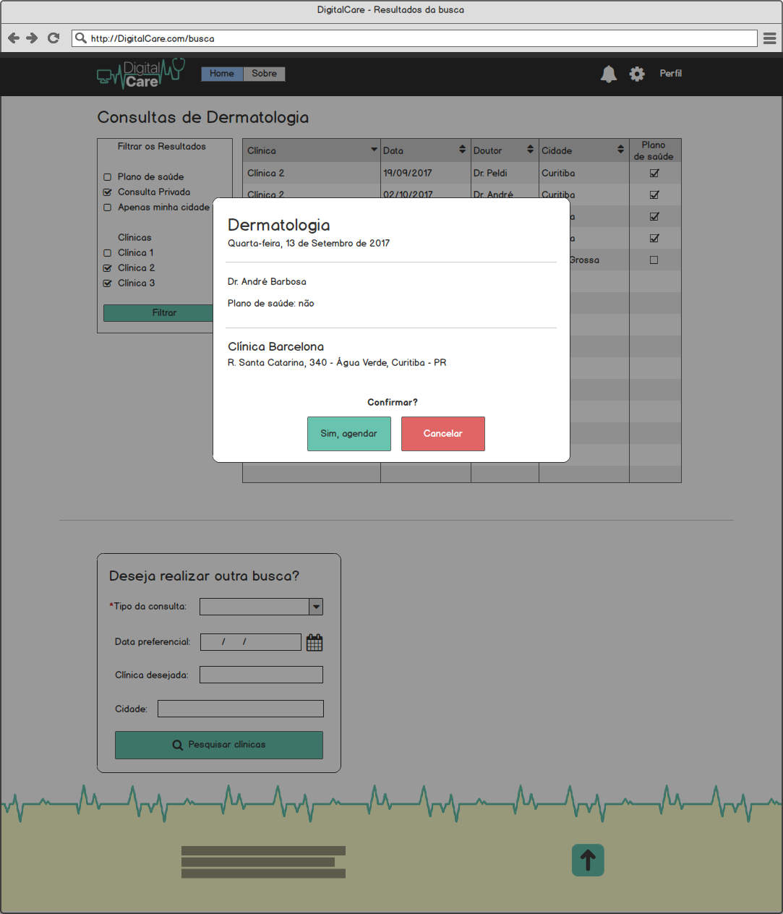

FONTE: Os Autores (2018).

FIGURA 66 – DASHBOARD CLÍNICA

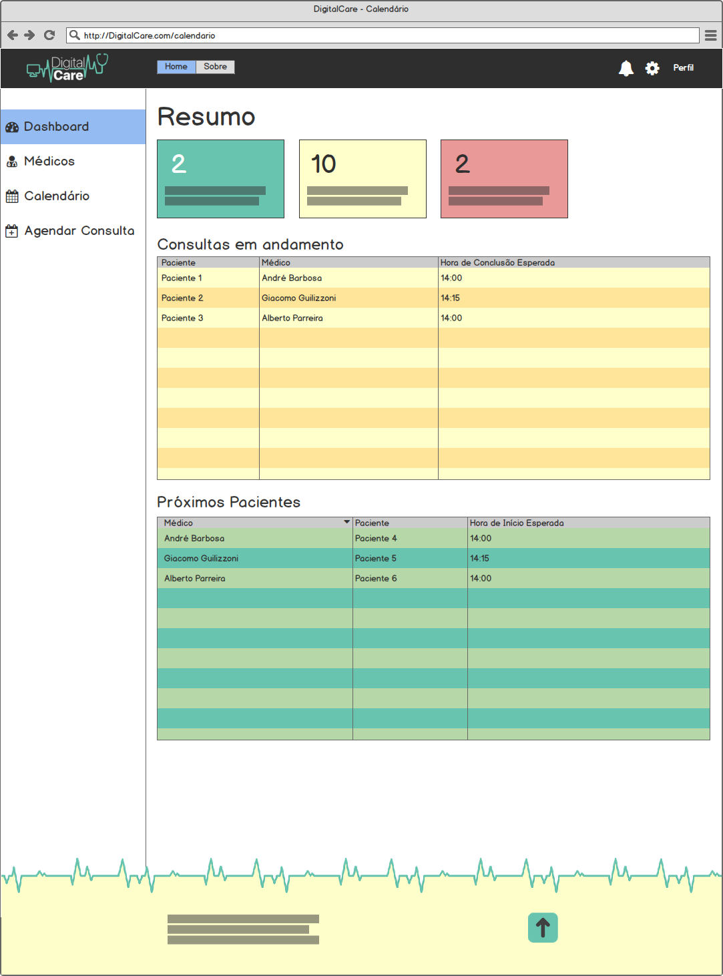

FONTE: Os Autores (2018).

FIGURA 67 – CÁLENDÁRIO CLINICA

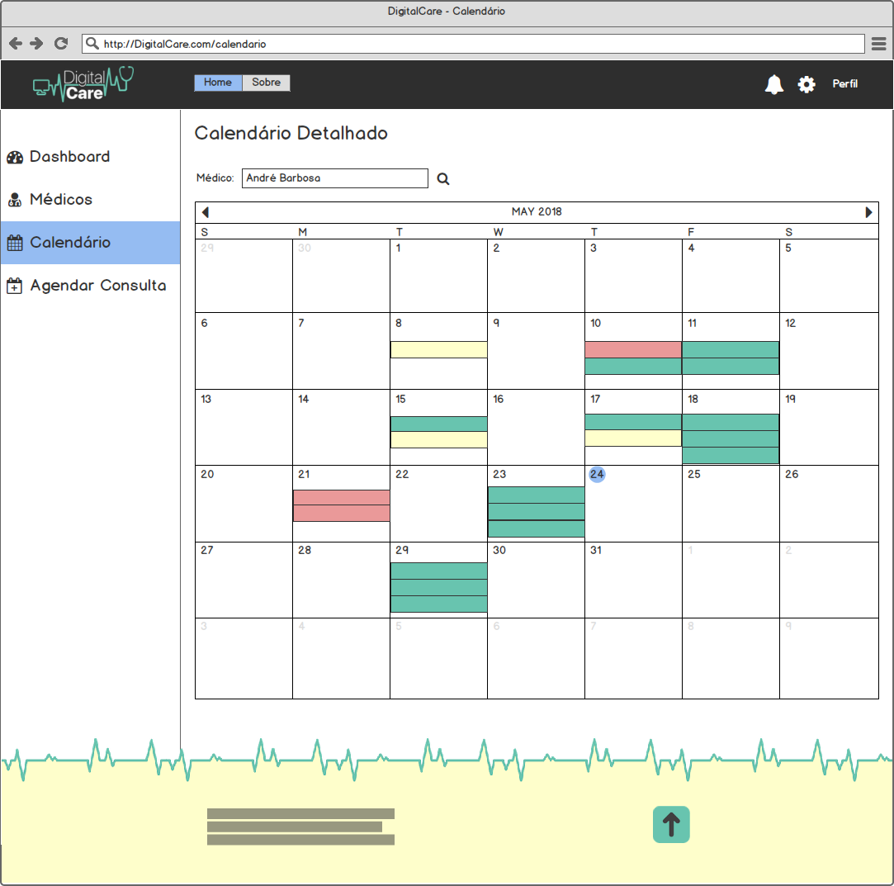

FONTE: Os Autores (2018).

FIGURA 68 – DESCRIÇÃO CONSULTA PELA CLÍNICA

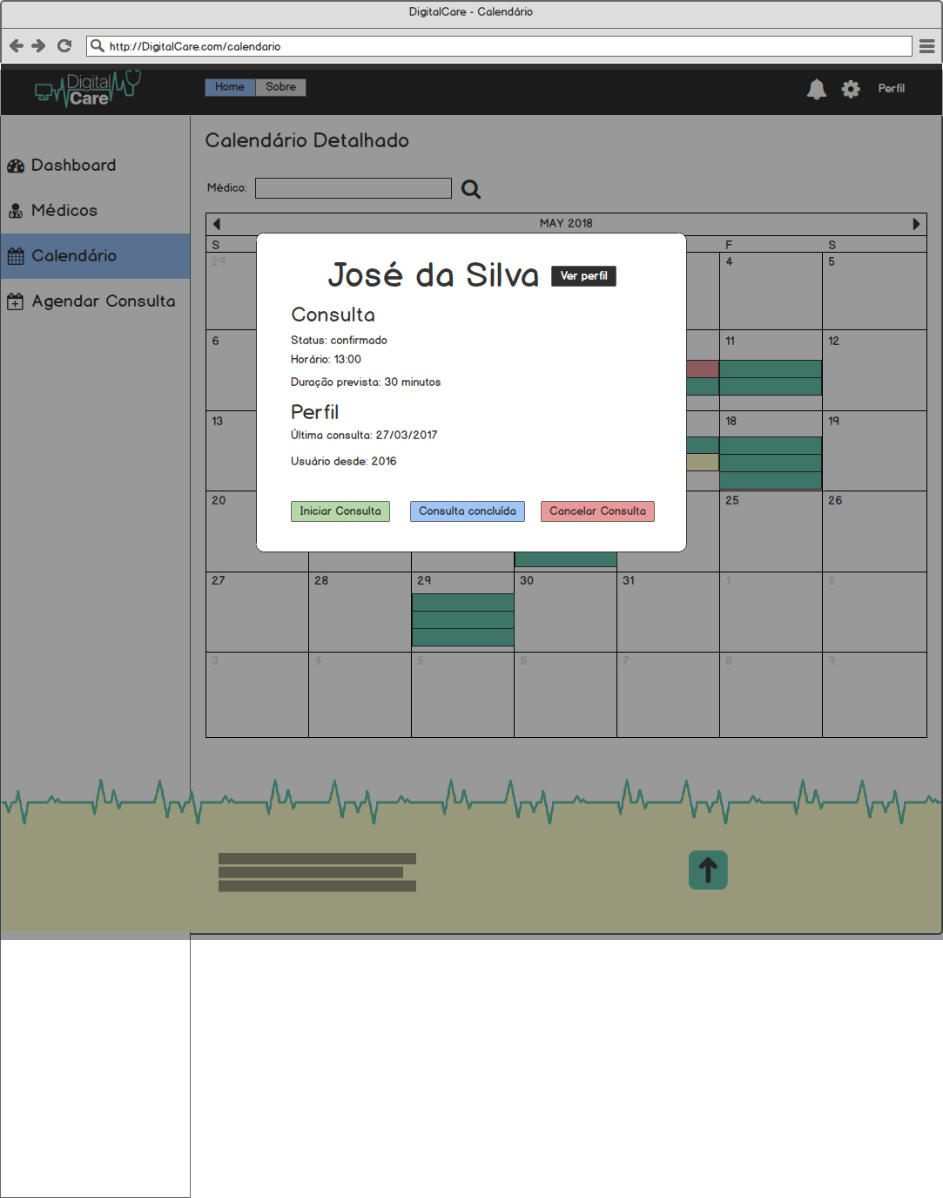

FONTE: Os Autores (2018).

FIGURA 69 – AGENDAR CONSULTA PELA CLÍNICA

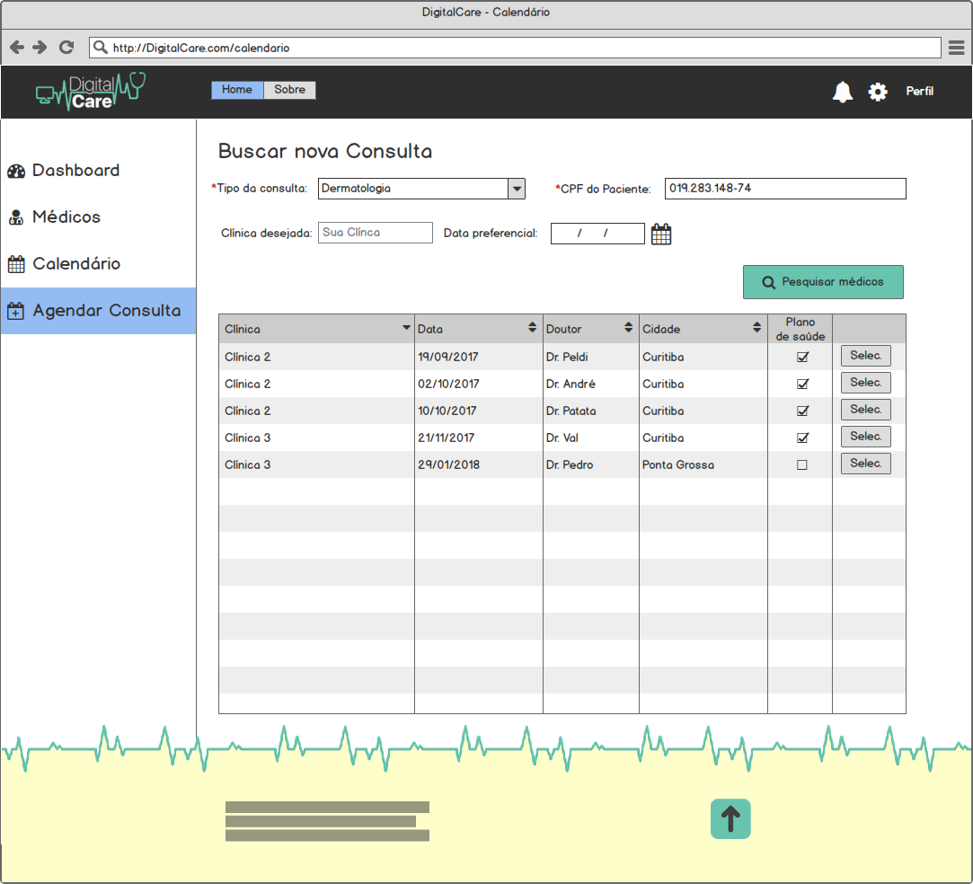

FONTE: Os Autores (2018).

FIGURA 70 – CONFIRMAÇÃO AGENDAR CONSULTA PELA CLÍNICA

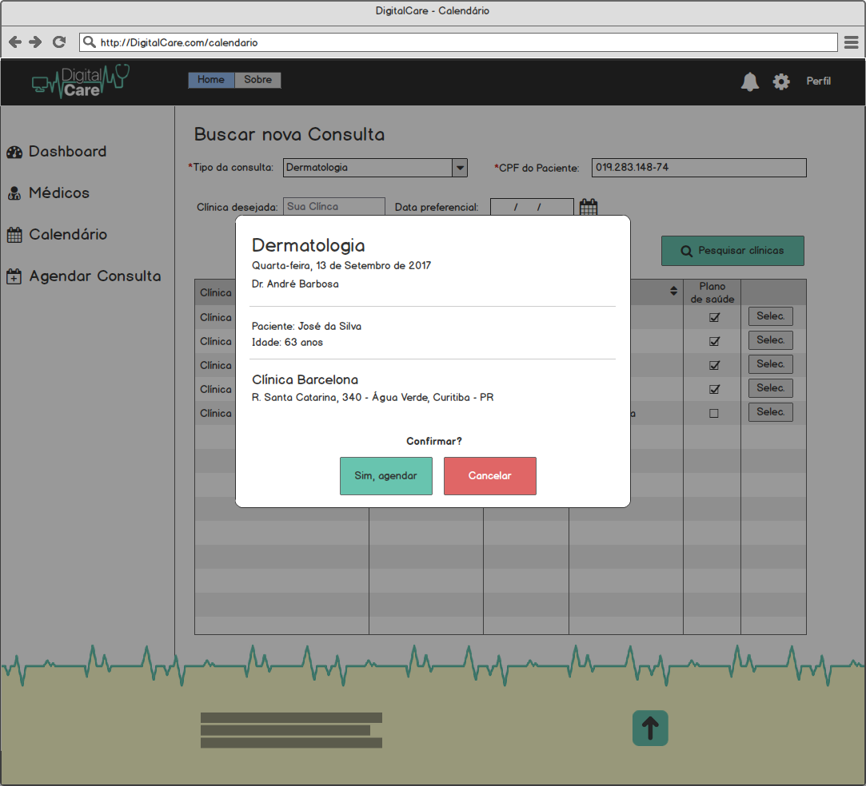

FONTE: Os Autores (2018).

FIGURA 71 – LISTA DE MÉDICOS PELA CLÍNICA

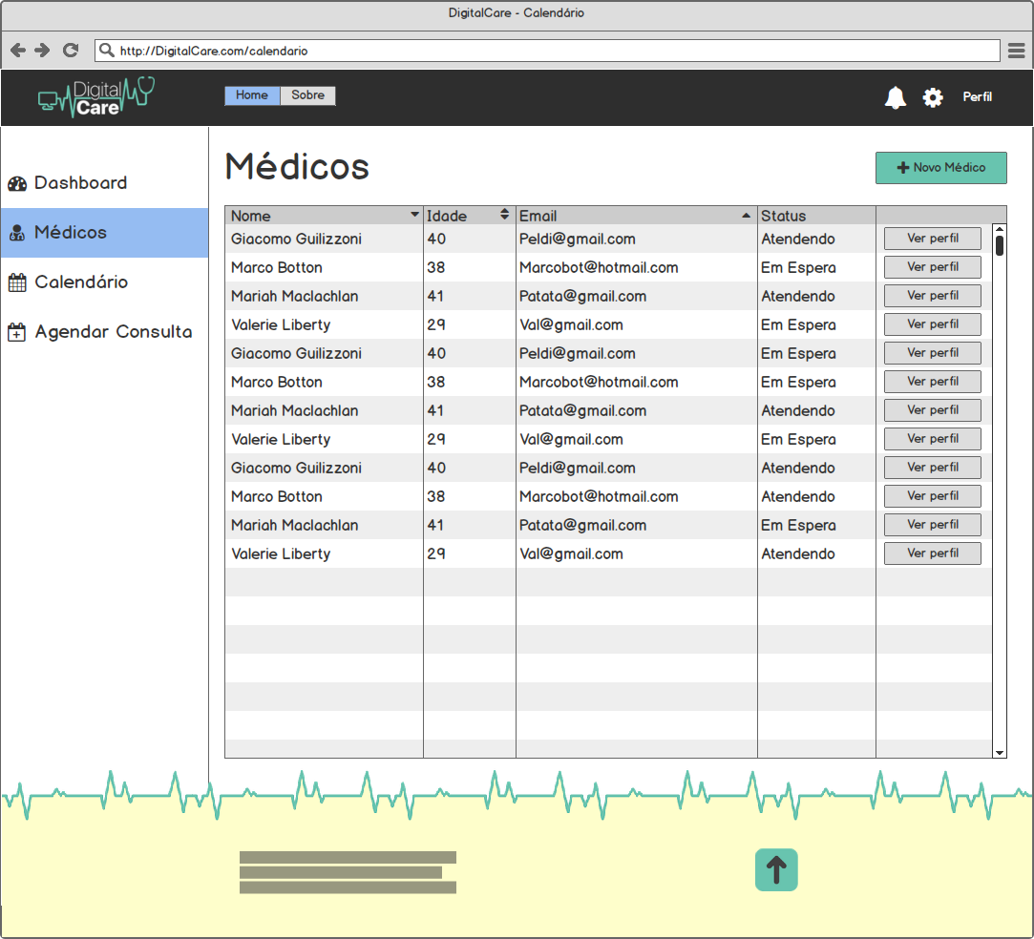

FONTE: Os Autores (2018).

FIGURA 72 – PERFIL DO MÉDICO PELA CLÍNICA

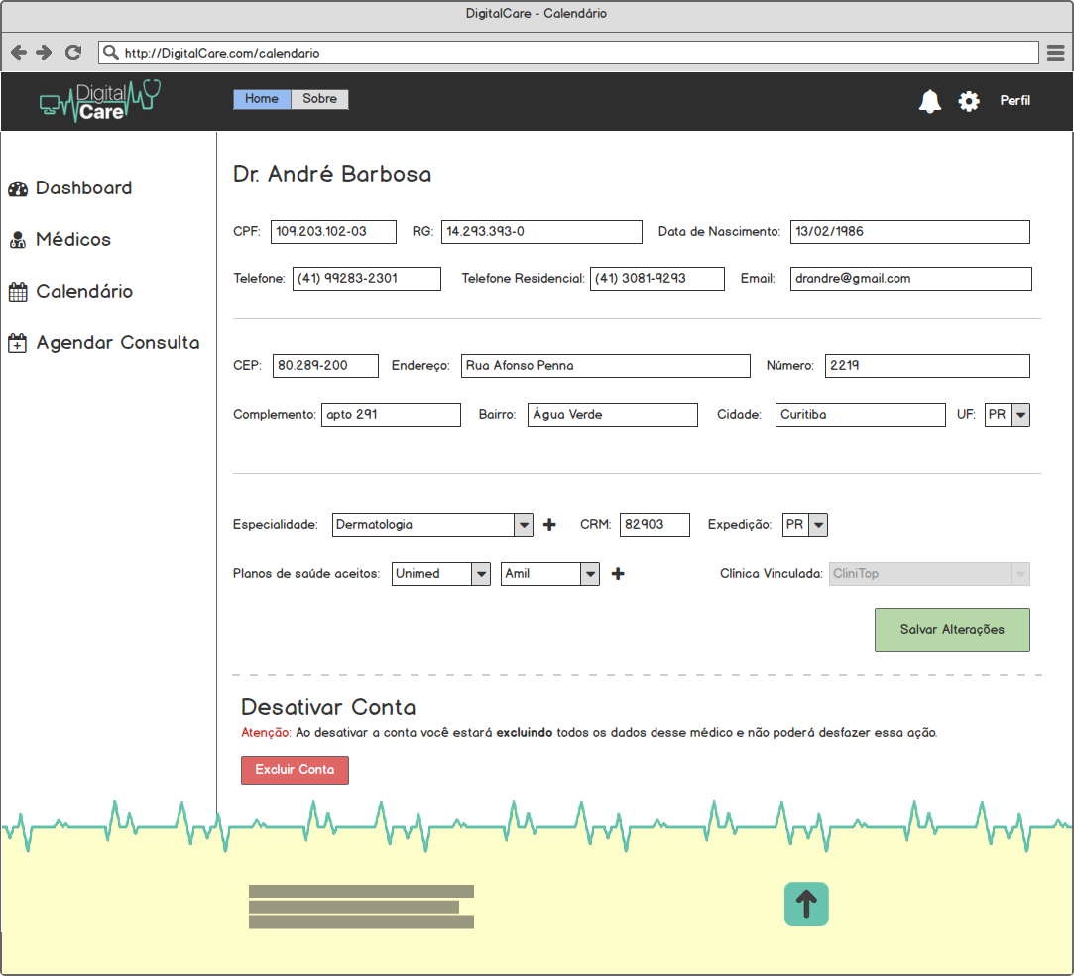

FONTE: Os Autores (2018).

FIGURA 73 – PERFIL DA CLÍNICA

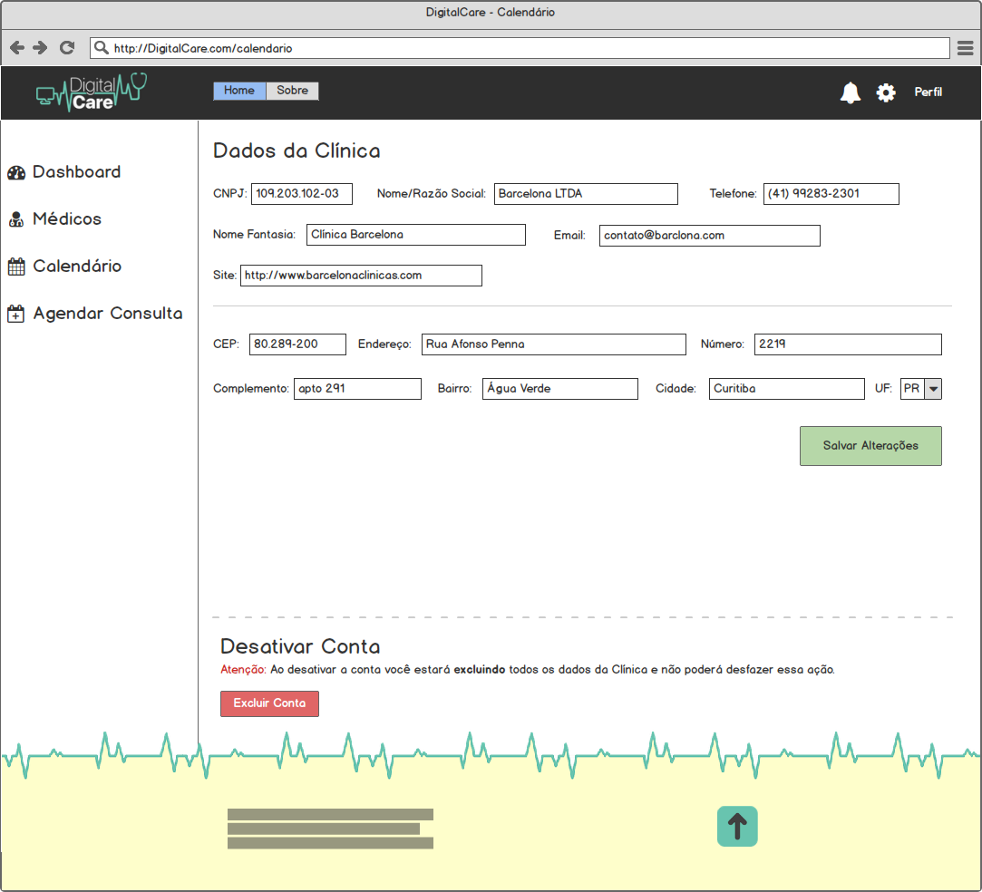

FONTE: Os Autores (2018).

FIGURA 74 – BASHBOARD MÉDICO

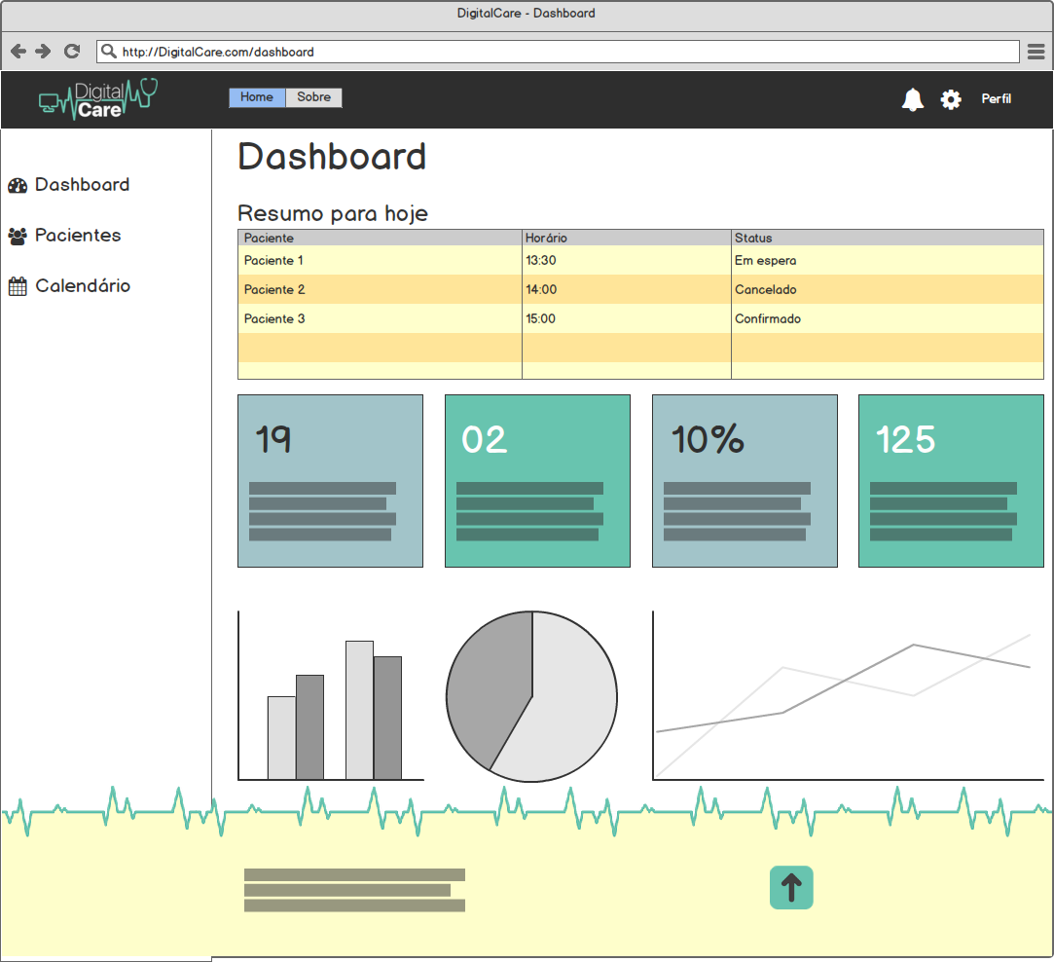

FONTE: Os Autores (2018).

FIGURA 75 – CALENDÁRIO MÉDICO

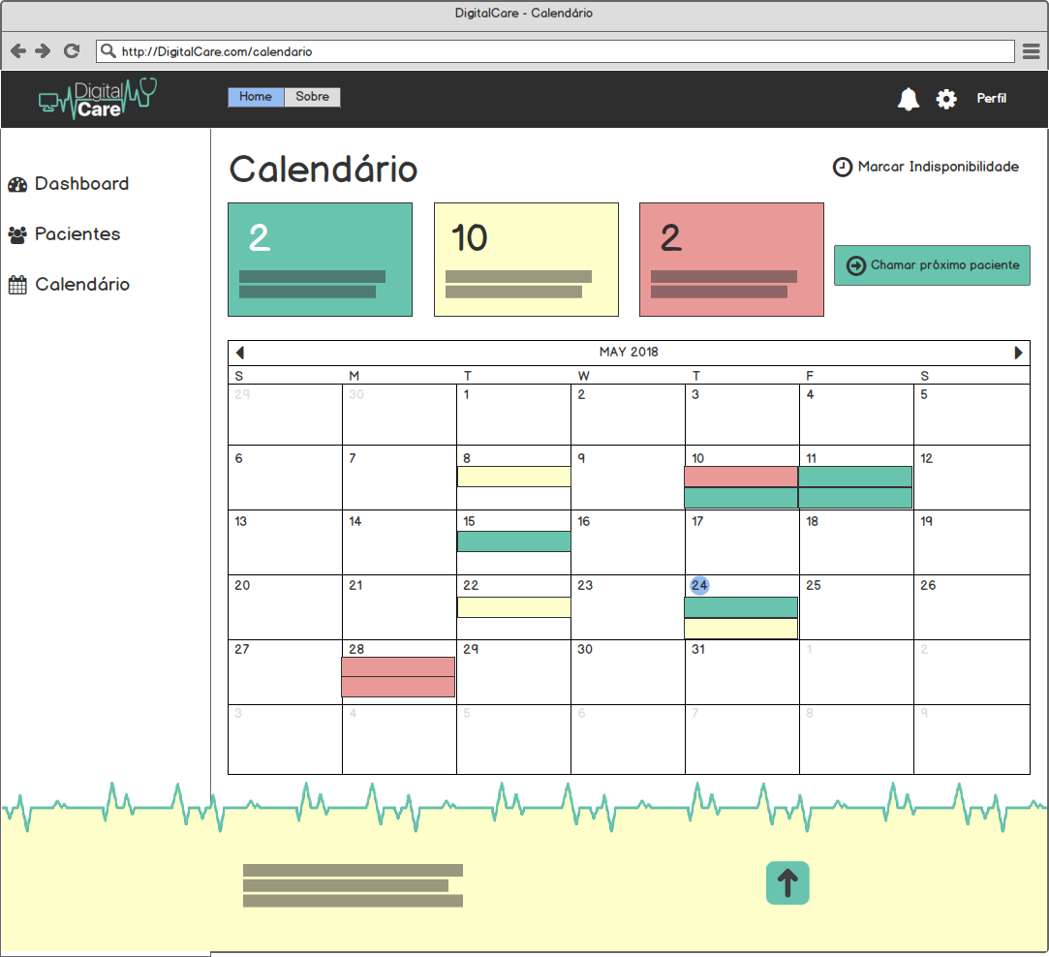

FONTE: Os Autores (2018).

FIGURA 76 – DESCRIÇÃO CONSULTA NO CALENDÁRIO MÉDICO

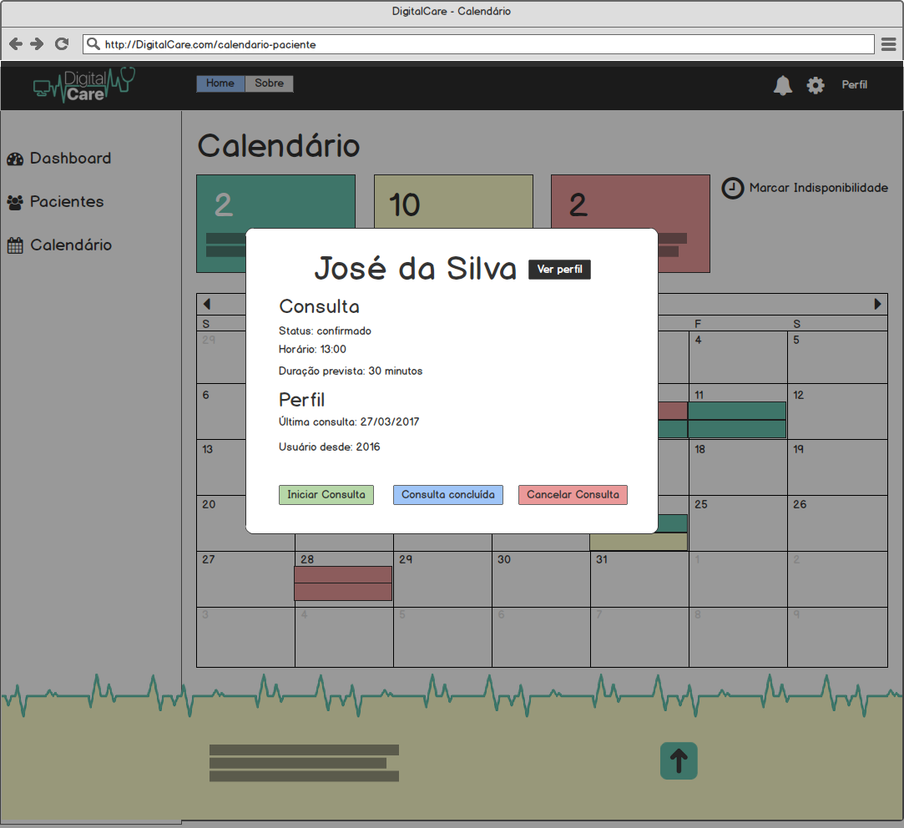

FONTE: Os Autores (2018).

FIGURA 77 – INDISPONIBILIDADE DO MÉDICO

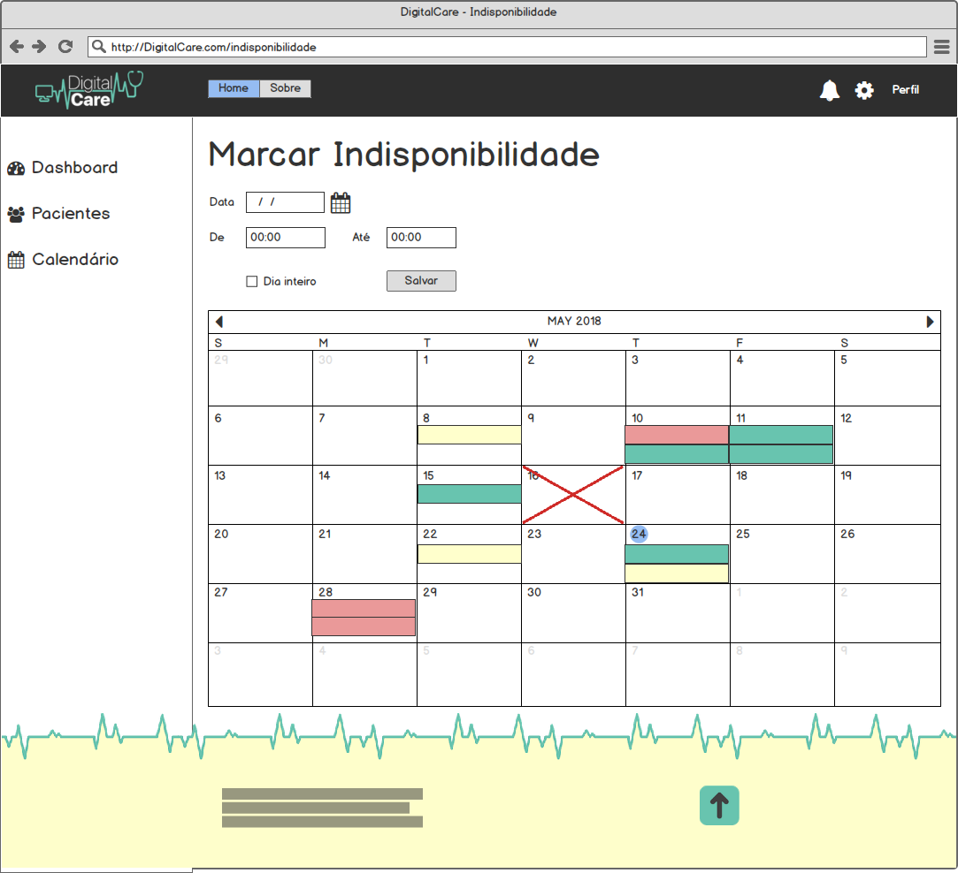

FONTE: Os Autores (2018).

FIGURA 78 – CONSULTA EM ANDAMENTO MÉDICO

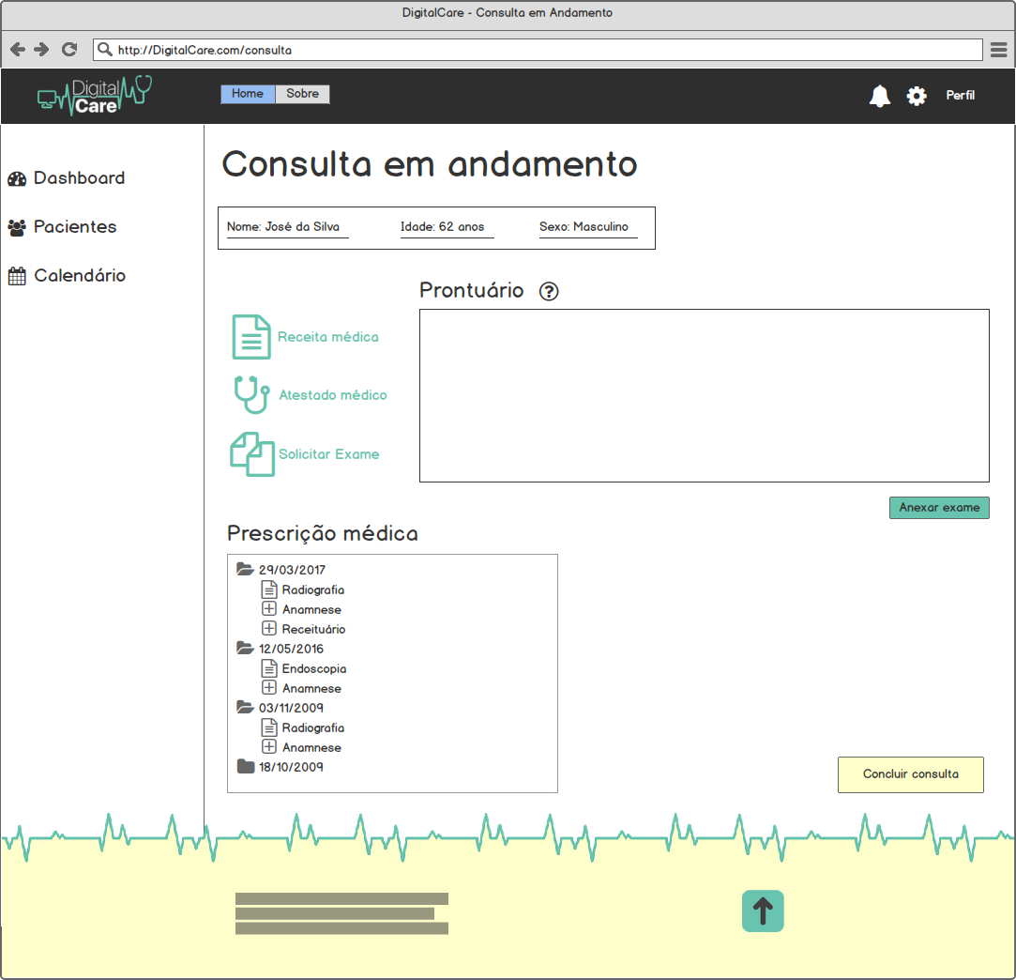

FONTE: Os Autores (2018).

FIGURA 79 – CONSULTA EM ANDAMENTO ATESTADO MÉDICO

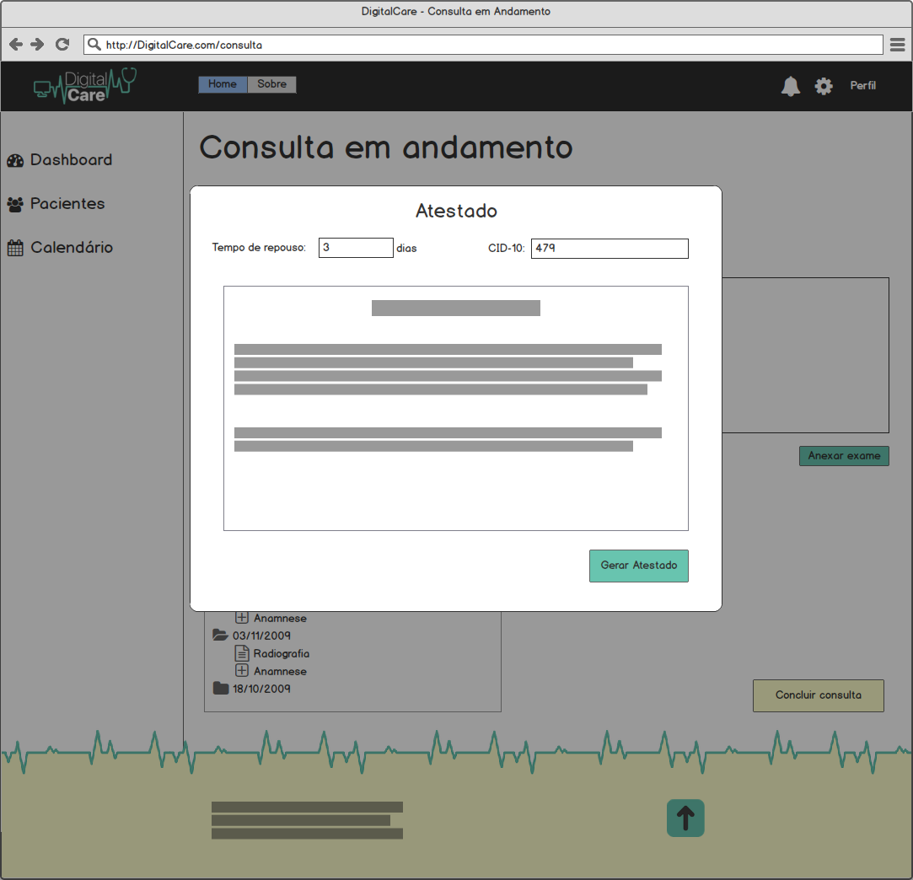

FONTE: Os Autores (2018).

FIGURA 80 – CONSULTA EM ANDAMENTO RECEITA MÉDICA

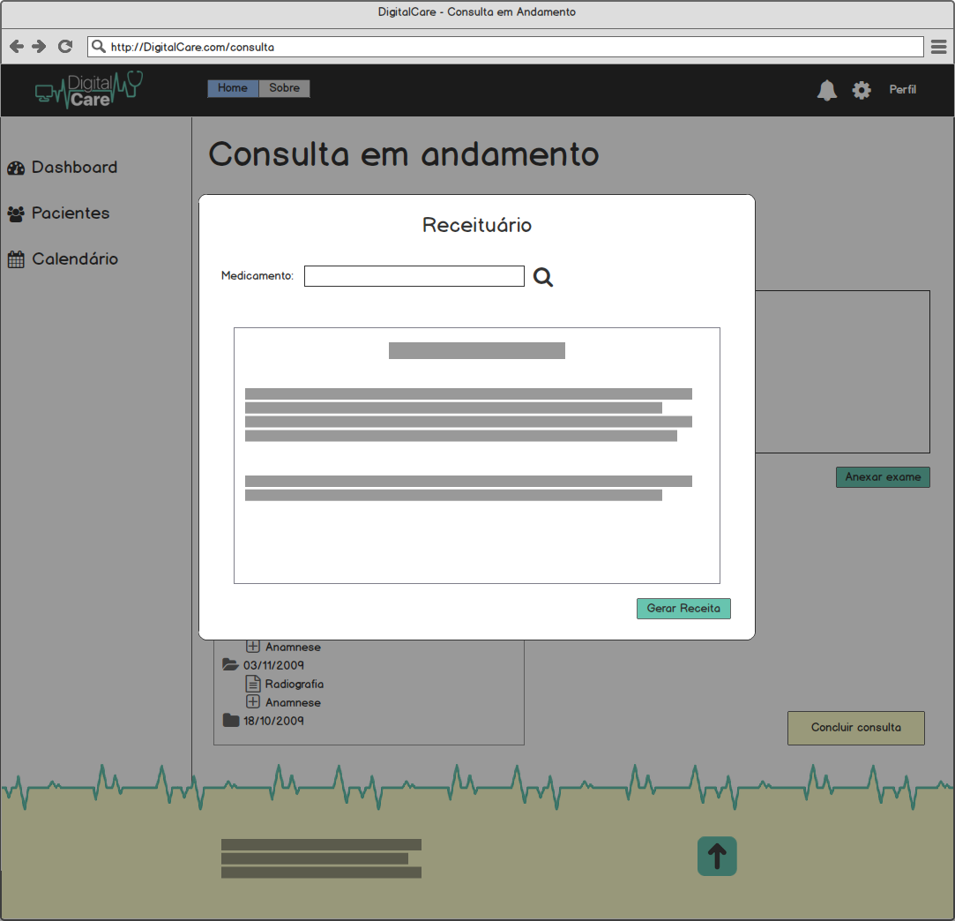

FONTE: Os Autores (2018).

FIGURA 81 – LISTA PACIENTES PELO MÉDICO

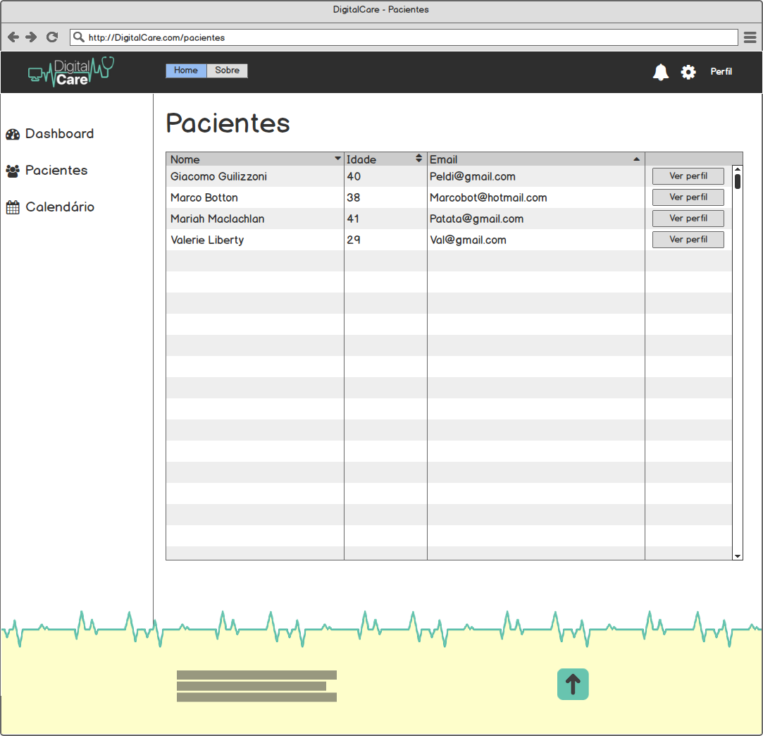

FONTE: Os Autores (2018).

FIGURA 82 – PERFIL DO MÉDICO

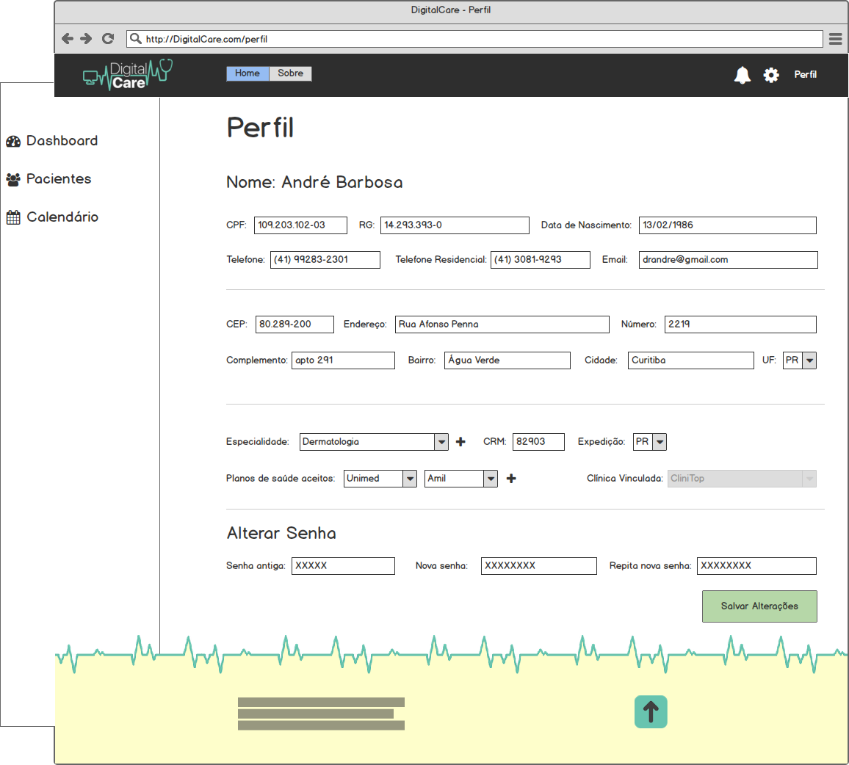

FONTE: Os Autores (2018).

# **APÊNDICE C – DIAGRAMA DE CASOS DE USO**

No âmbito dos diagramas da UML, o diagrama de casos de uso tem como função a modelagem do comportamento de um sistema. Tal modelagem propõe aos envolvidos ter um panorama do sistema antes de sua implementação, visualizando, especificando e documentando o desempenho das atividades do projeto. O diagrama é formado assim por um conjunto de casos de usos, atores e seus relacionamento, representando o fluxo de evento de cada um. (JACOBSON, RUMBAUGH, BOOCH, 2012).

No desenvolvimento deste projeto foi utilizado três perfis de atores que potencialmente farão uso do mesmo. Sendo assim, o primeiro ator é apresentado como “Paciente”, tendo dentre suas funcionalidades marcar consulta e gerenciar sua conta. O segundo ator, sendo o “Médico” no qual realizará consultas e responsável pelas informações do prontuário médico dos pacientes. Por fim, se tem o ator “funcionário” que atuará como clínica dentro do sistema, gerenciando seus médicos contratados, agendas e o controle de endereços.

FIGURA 83 - DIAGRAMA DE CASOS DE USO

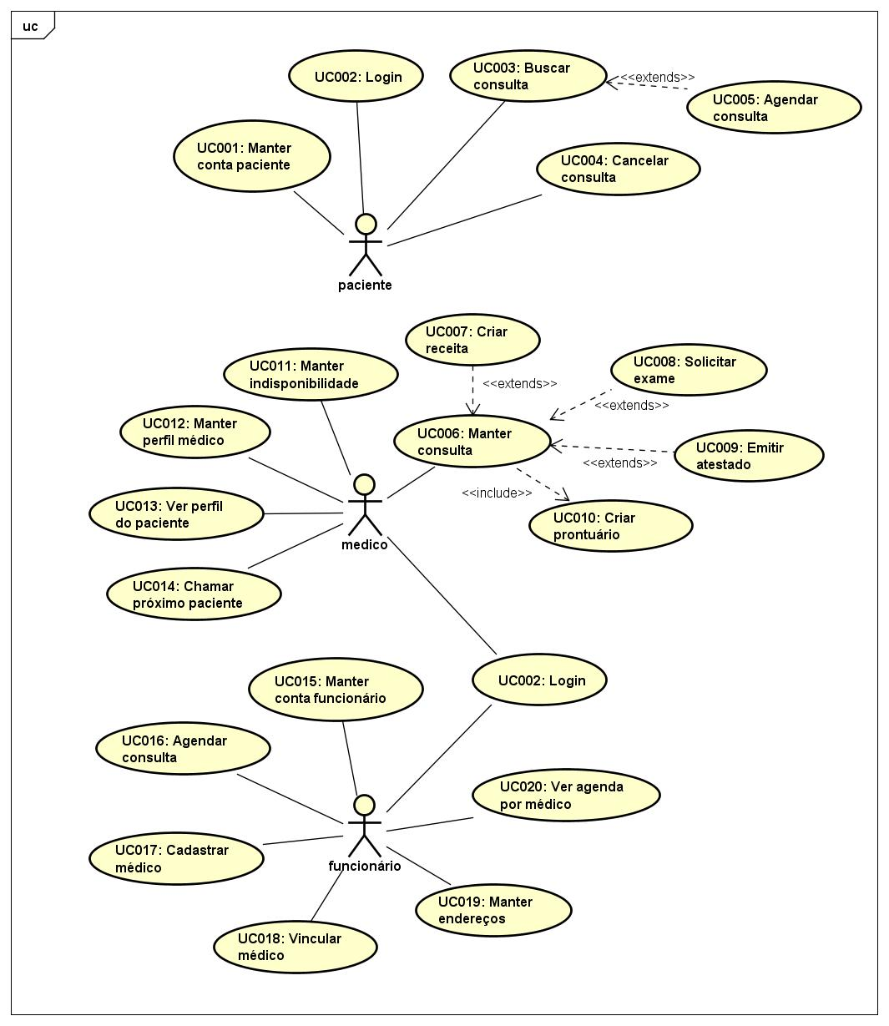

FONTE: Os Autores (2018).

# **APÊNDICE D – ESPECIFICAÇÃO DE CASOS DE USO**

Este apêndice trata das descrições de cada caso de uso de maneira textual, no qual foi identificado o contexto, os papéis de cada ator e em quais objetos eles se interagem para a conclusão de sua tarefa.

**UC001: Manter conta paciente**

**Descrição do caso de uso:** Este caso de uso serve para que o paciente crie uma conta no sistema DigitalCare, altere seus dados e/ou exclua seu perfil.

***Data View***

**DV1 -** FIGURA 84 -TELA DE CADASTRO DE PACIENTE

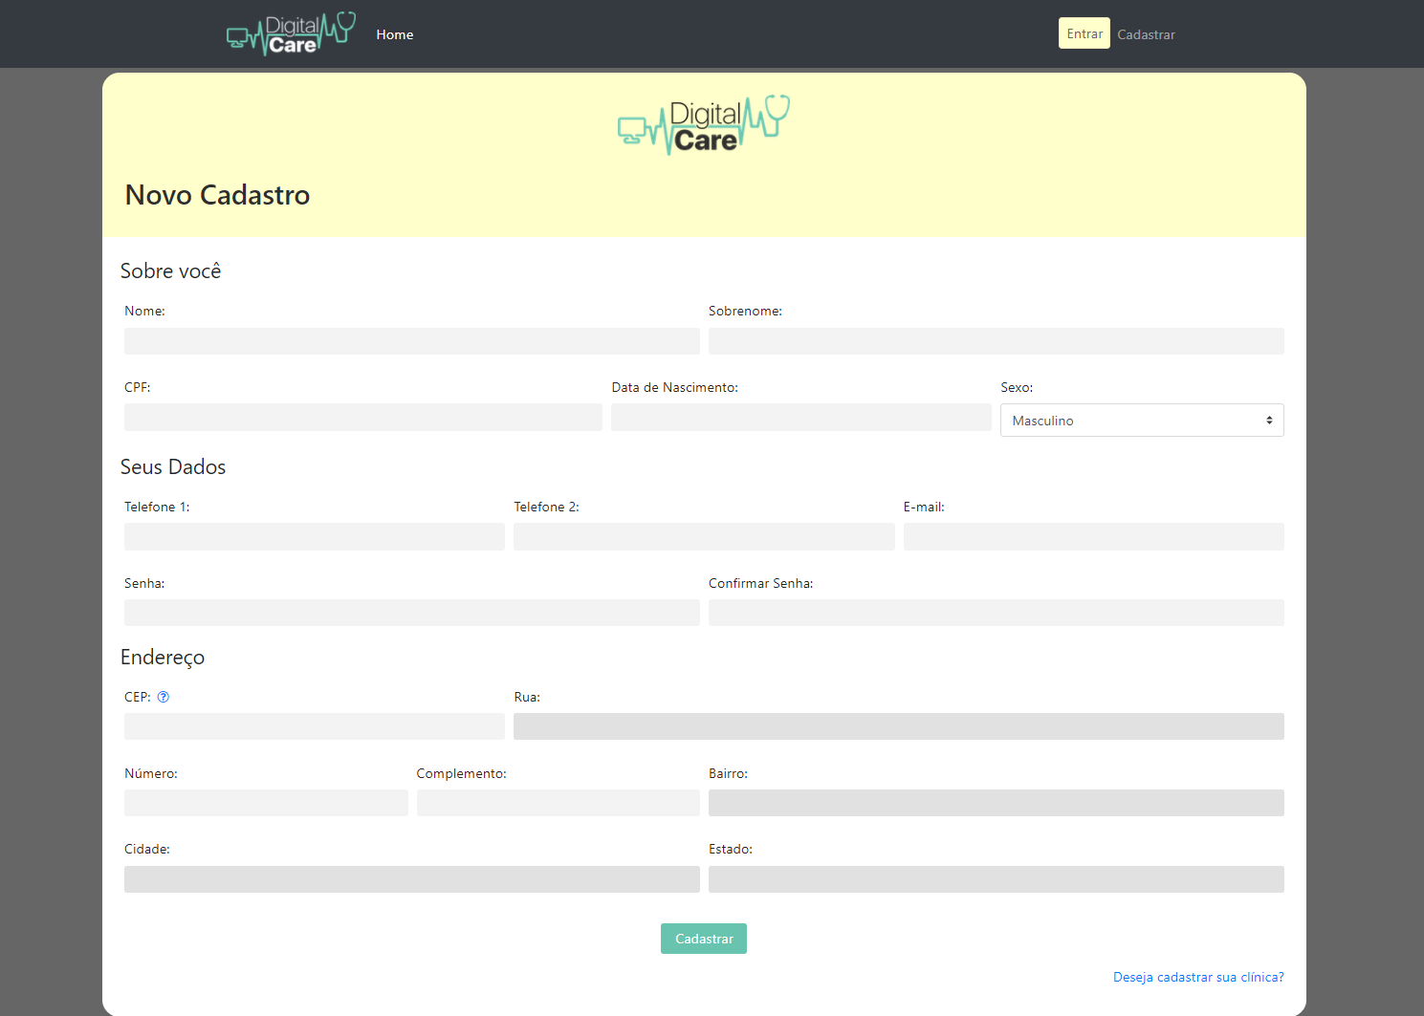

FONTE: Os Autores (2018).

**DV2 -** FIGURA 85 - TELA DE ALTERAÇÃO DE PERFIL DE PACIENTE

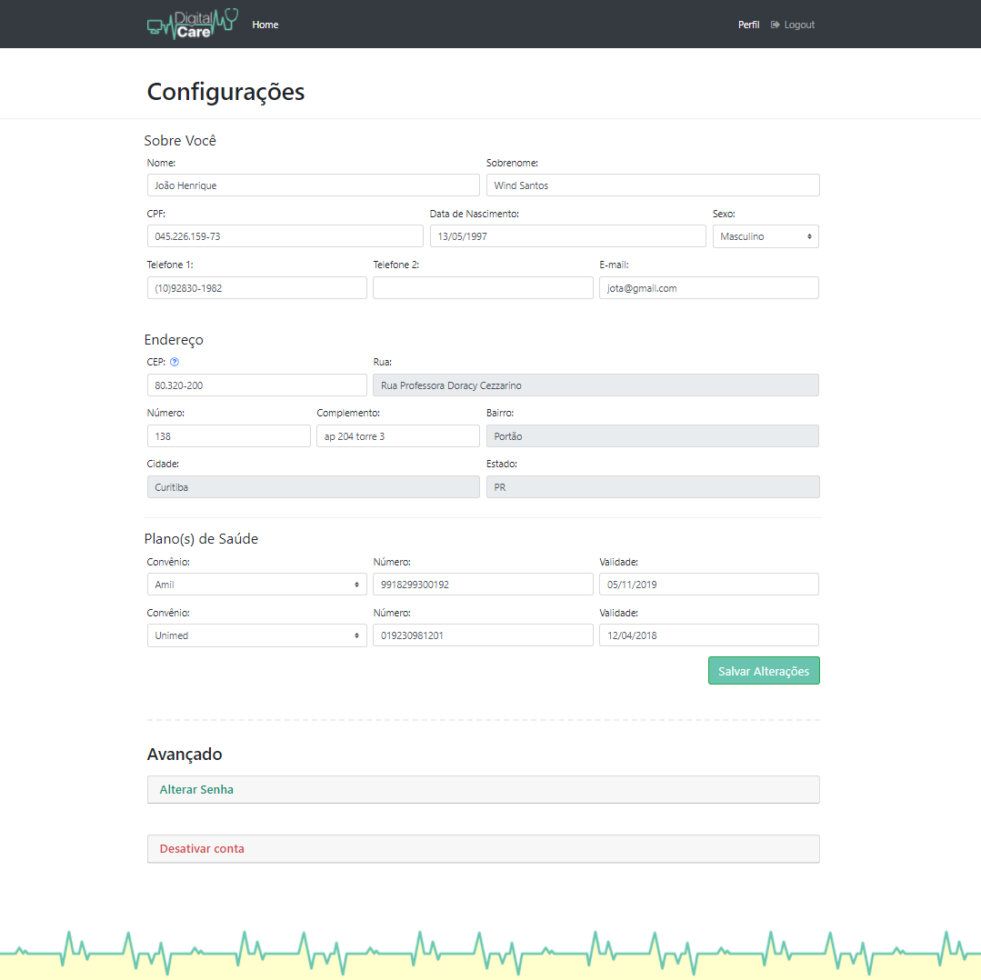

FONTE: Os Autores (2018).

**Pré-condições**

Nenhum.

**Pós-condições**

Após o fim normal deste caso de uso o sistema deve:

1. Validar todas os dados pertinentes e obrigatórios informados pelo usuário
2. Gravar no banco de dados informações já validadas
3. Notificar ao usuário sucesso de toda ação.

**Ator Primário**

Paciente.

**Fluxo de Eventos Principal:**

1. Sistema carrega tela **DV1**
2. Usuário preenche campos pertinentes para cadastro
3. Usuário clica no botão “Cadastrar” **(A1), (A2) (A4), (R1)**
4. Sistema salva dados cadastrais no banco de dados **(E1)**
5. Sistema carrega tela de login
6. Caso de uso é encerrado.

**Fluxo Alternativos:**

**A1.** Paciente edita perfil

1. Sistema faz verificação de usuário **(R2)**
2. Sistema carrega dados do paciente e preenche nos seus campos cadastrais
3. Sistema carrega *combobox* de convênios
4. Sistema mostra a tela Perfil do paciente **(DV2)**
5. Paciente edita seus dados cadastrais **(A2), (A3)**
6. Paciente clica no botão Salvar Alterações **(A3)**
7. Sistema faz verificação de campos **(R1)**
8. Sistema atualiza dados cadastrais do paciente no banco de dados
9. Sistema recarrega a página com mensagem de sucesso
10. O caso de uso é encerrado.

**A2.** Paciente edita Senha

1. Paciente clica no modal “Alterar Senha”
2. Sistema estende modal com campos de senha
3. Paciente informa senha atual
4. Paciente informa nova senha
5. Paciente confirma nova senha
6. Paciente clica no botão “Alterar senha” **(R1), (E2)**
7. Sistema atualiza nova senha do paciente no banco de dados
8. Sistema recarrega página, mostrando mensagem de sucesso
9. O caso de uso é encerrado.

**A3.** Paciente desativa a conta

1. Paciente clica no modal “Desativar conta”
2. Sistema estende modal
3. Paciente clica no botão “Excluir minha conta”
4. Sistema carrega pop-up de confirmação de exclusão
5. Paciente clica no botão “Sim, exclua”
6. Sistema deleta todas as informações do paciente no banco de dados
7. Paciente é direcionado para tela inicial do sistema
8. O caso de uso é encerrado.

**A4.** Usuário inicia cadastro de clínica

1. Usuário clica no link ‘Deseja cadastrar sua clínica? ’
2. Sistema inicia o caso de uso **‘UC015 - Manter conta funcionário’.**

**Fluxo de Exceção:**

**E1.** Dados únicos duplicados no banco de dados

1. Sistema mostra erro disparado do banco de dados na tela
2. O caso de uso é reiniciado.

**E2.** Senha atual incorreta

1. Sistema verifica no banco de dados a senha atual
2. Sistema mostra mensagem de erro “A senha atual digitada está incorreta! ”
3. O caso de uso é reiniciado.

**Regras de Negócio**

**R1.** Antes de inserir, alterar ou consultar os dados no banco de dados a partir de informações informadas em um campo, o sistema valida se os mesmos estão preenchidos, fazendo essa verificação, conferindo se campos como cpf também são um número válido.

**R2.** Toda página, antes de ser carregada, verifica que tipo de usuário está salvo na sessão e efetua a validação se o mesmo possui permissão para acessar a página desejada.

**UC002: Login**

**Descrição do caso de uso:** Este caso de uso é iniciado por qualquer usuário que possuir cadastro no sistema, possibilitando acessar o mesmo, segundo suas permissões.

***Data View***

**DV1 -** FIGURA 86 -TELA DE LOGIN DE USUÁRIO

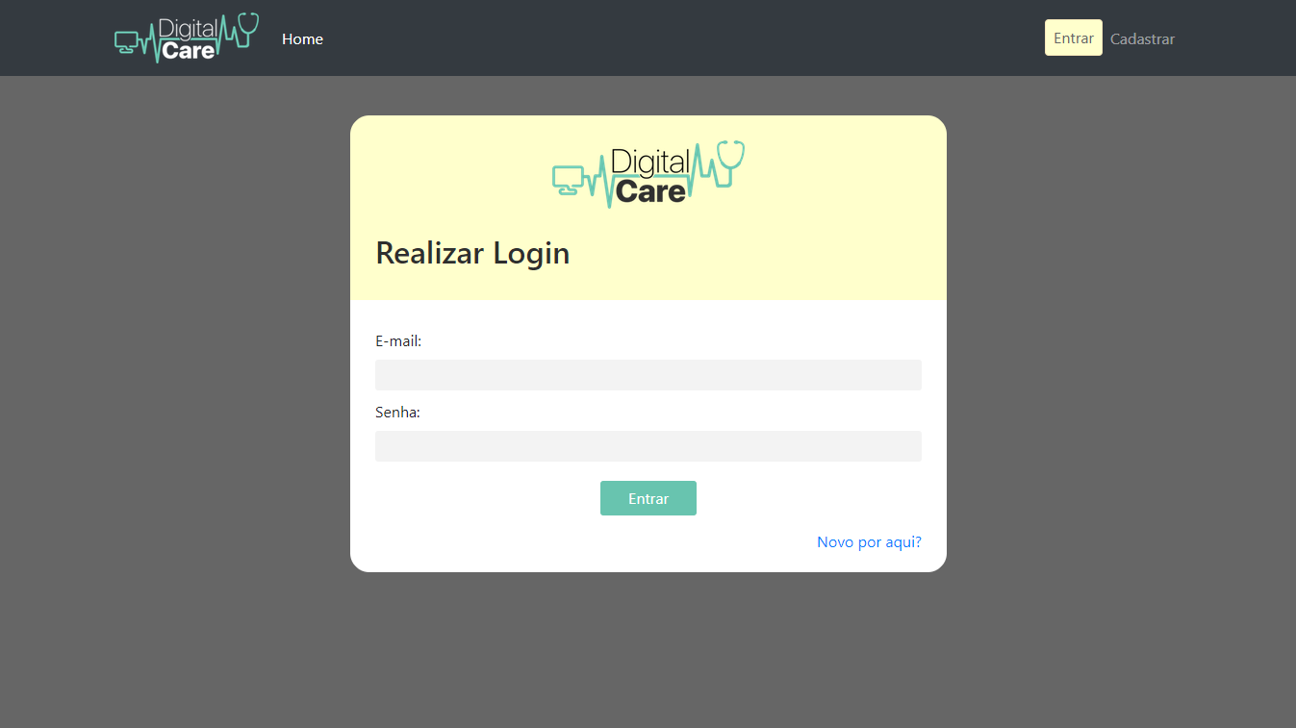

FONTE: Os Autores (2018).

**Pré-condições**

Este caso de uso pode iniciar somente se:

1. O usuário deve estar cadastrado no sistema
2. O usuário possuir e-mail e senha únicos e válidos.

**Pós-condições**

Após o fim normal deste caso de uso o sistema deve:

1. Ter carregado página inicial correspondente ao perfil do ator primário.

**Ator Primário**

Paciente, Médico e Funcionário.

**Fluxo de Eventos Principal:**

1. Sistema carrega a tela **(DV1)**
2. Usuário digita E-mail e Senha nos respectivos campos
3. Usuário clica no botão “Entrar” **(A1)**
4. Sistema valida dados do formulário enviado para o banco de dados **(E1)**
5. Sistema grava na sessão dados do usuário
6. Sistema redireciona usuário para seu respectivo perfil (paciente, médico ou funcionário da clínica)
7. O caso de uso é encerrado.

**Fluxo Alternativos:**

**A1.** Botão “Novo por aqui? ”

1. O sistema inicia o caso de uso **UC001: Manter conta**.

**Fluxo de Exceção:**

**E1.** Dados de login inválido

1. Sistema retorna mensagem de erro
2. Sistema imprime na tela “E-mail ou senha inválidos! ”
3. O caso de uso é reiniciado.

**UC003: Buscar consulta**

**Descrição do caso de uso:** Este caso de uso é iniciado pelo paciente. Ele terá o controle de fazer uma busca de consulta por médico, especialidade e/ou clínica.

***Data View***

**DV1 -** FIGURA 87 -TELA INICIAL DO PACIENTE

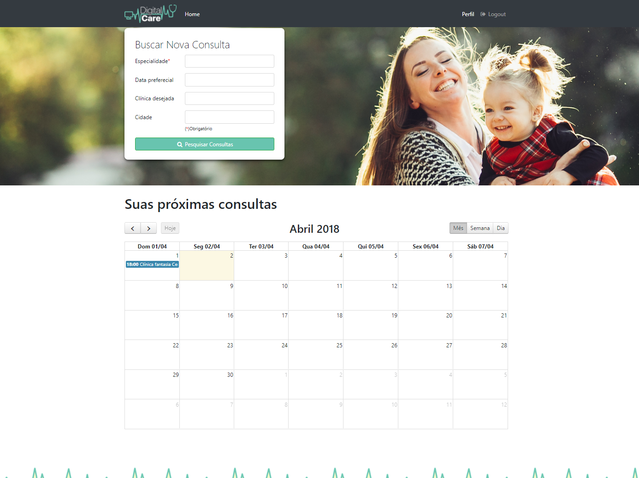

FONTE: Os Autores (2018).

**DV2 -** FIGURA 88- TELA DE HORÁRIOS DISPONÍVEIS PARA CONSULTA

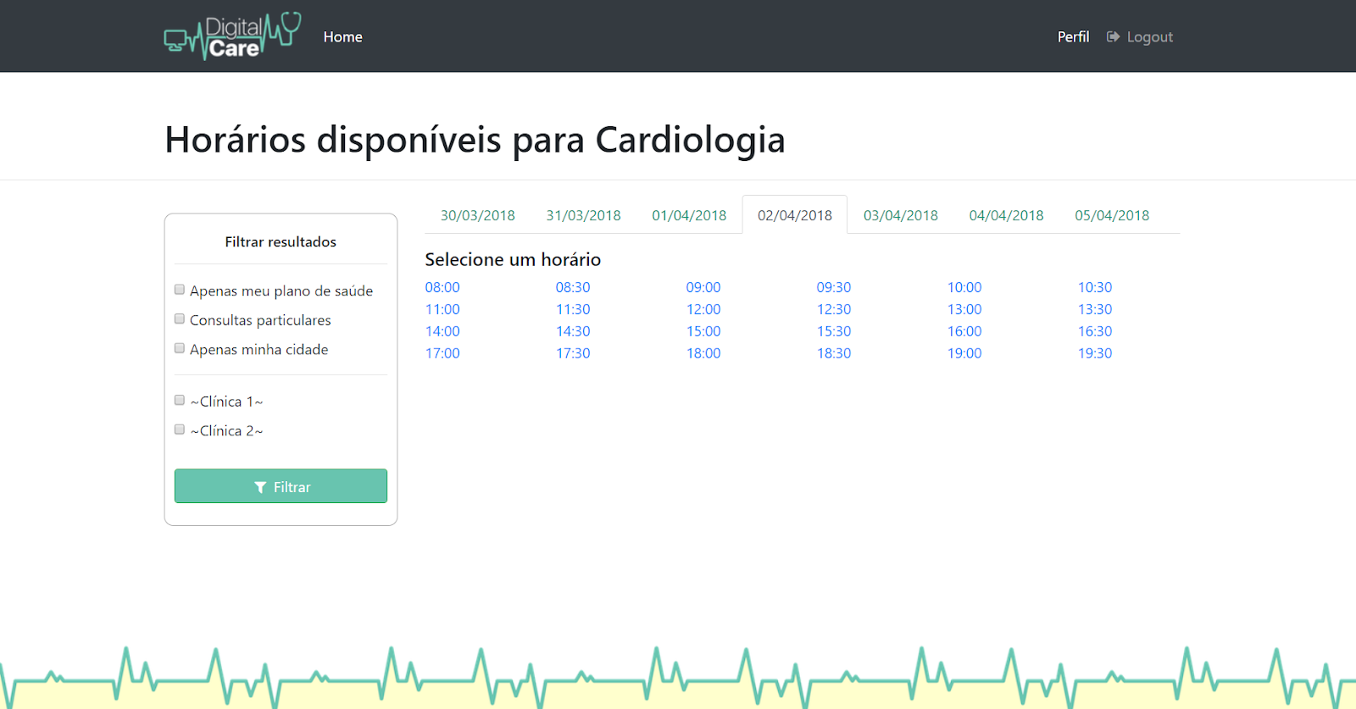

FONTE: Os Autores (2018).

**Pré-condições**

Este caso de uso pode iniciar somente se:

1. O paciente estiver devidamente logado no sistema.

**Pós-condições**

Após o fim normal deste caso de uso o sistema deve:

1. Ter carregado nova página com informações segundo o que foi filtrado.

**Ator Primário**

Paciente.

**Fluxo de Eventos Principal**

1. Sistema carrega lista com tipos de especialidade
2. Sistema carrega lista com clínicas cadastradas
3. Sistema carrega agenda do paciente com seus horários livres e marcados
4. Sistema carrega a tela **(DV1)**
5. Usuário seleciona tipo de especialidade desejado **(R1)**
6. Usuário informa data de preferência da consulta (opcional)
7. Usuário informa clínica para consulta (opcional)
8. Usuário informa a cidade de preferência para marcar consulta (opcional)
9. Usuário clica no botão “Pesquisar Consultas“ **(A1), (E1)**
10. O sistema busca no banco de dados referências ao que se foi pesquisado
11. O sistema carrega nova tela **(DV2)**
12. O caso de uso é encerrado. **(A2)**

**Fluxo Alternativos:**

**A1.** Cancelar consulta já marcada na agenda

1. O sistema inicia o caso de uso **UC004: Cancelar consulta.**

**A2:** Agendar Consulta

1. O sistema inicia o caso de uso **UC005: Agendar consulta.**

**Fluxo de Exceção:**

**E1.** Sem disponibilidade de consulta

1. Sistema busca no banco de dados por especialidade e clínica específica.
2. Sistema retorna mensagem de aviso ao usuário ‘Não há médicos disponíveis para esse filtro de pesquisa. ’
3. O caso de uso é reiniciado.

**Regras de Negócio**

**R1.** É obrigatório neste caso de uso informar pelo menos a especialidade para efetuar a busca.

**UC004: Cancelar consulta**

**Descrição do caso de uso:** Este caso de uso é iniciado pelo Paciente. Onde será efetuado o cancelamento de uma consulta já agendada.

***Data View***

**DV1 -** FIGURA 89 -TELA INICIAL DO PACIENTE

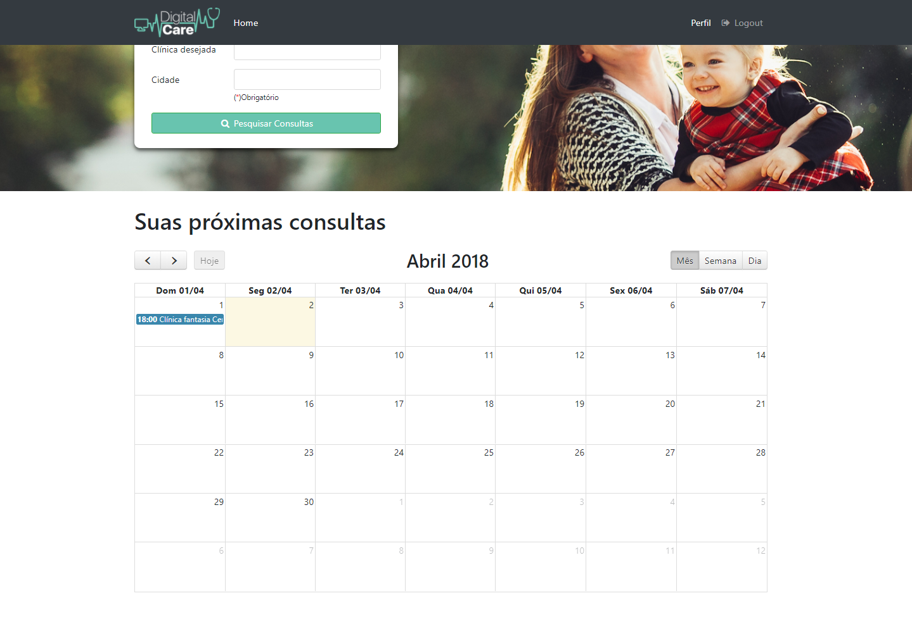

FONTE: Os Autores (2018).

**DV2 -** FIGURA 90 -TELA INICIAL DO PACIENTE - POP-UP DE CANCELAMENTO

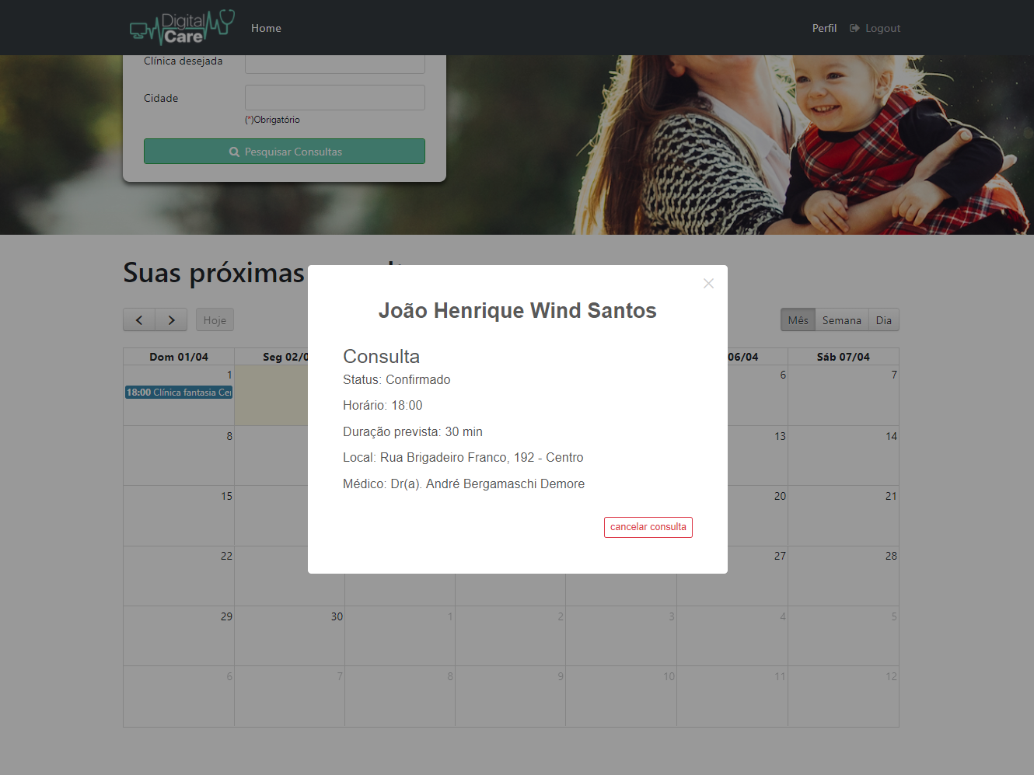

FONTE: Os Autores (2018).

**DV3 -** FIGURA 91 -TELA INICIAL DO PACIENTE - POP-UP DE CONFIRMAÇÃO

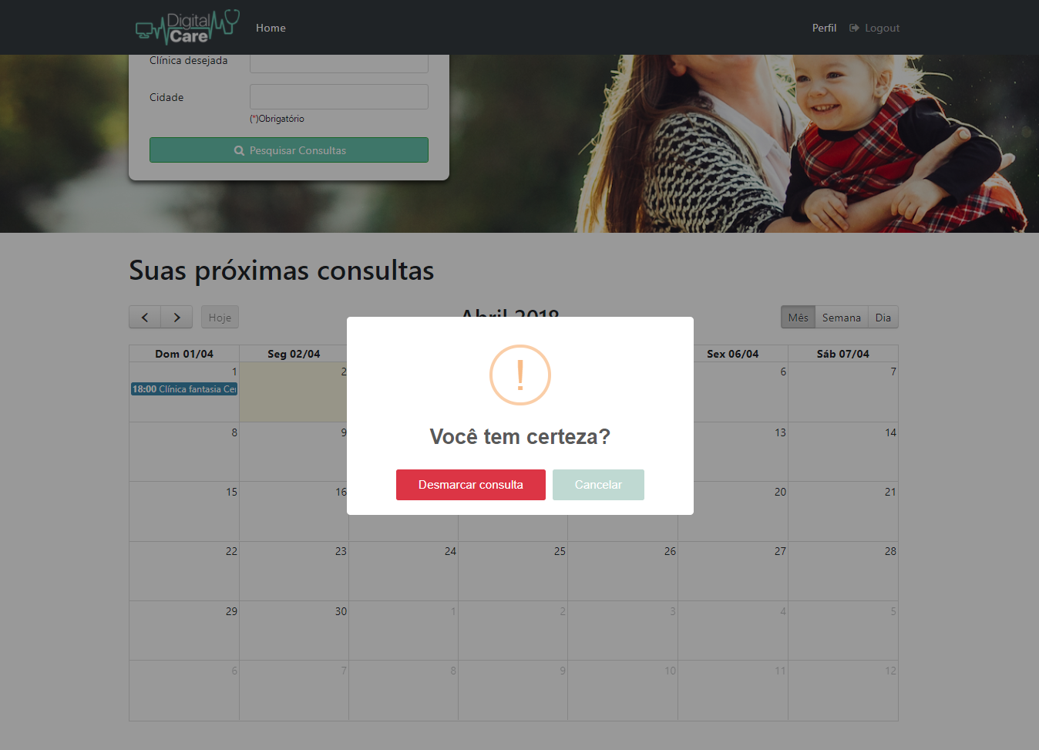

FONTE: Os Autores (2018).

**Pré-condições**

Este caso de uso pode iniciar somente se:

1. O usuário estiver devidamente logado no sistema
2. O usuário conter uma consulta agendada no sistema.

**Pós-condições**

Após o fim normal deste caso de uso o sistema deve:

1. Ter recarregado agenda do usuário atualizada
2. Exibir uma mensagem de sucesso de cancelamento da consulta.

**Ator Primário**

Paciente.

**Fluxo de Eventos Principal:**

1. Sistema faz verificação de usuário **(R1)**
2. Sistema carrega lista com tipos de especialidade
3. Sistema carrega lista com clínicas cadastradas
4. Sistema carrega agenda do paciente com seus horários livres e marcados
5. Sistema carrega a tela **(DV1)**
6. Usuário clica na consulta desejada em seu calendário
7. Sistema revela *pop-up* com informações da consulta **(DV2)**
8. Usuário clica no botão ‘cancelar consulta’ **(E1)**
9. Sistema abre *pop-up* de confirmação da ação **(DV3)**
10. Usuário clica no botão ‘Desmarcar consulta’
11. Sistema recarrega página com agenda atualizada
12. Sistema exibe mensagem de sucesso de cancelamento da consulta
13. O caso de uso é reiniciado.

**Fluxo Alternativos:**

**A1.** Buscar consulta

1. O sistema inicia o caso de uso **UC003: Buscar consulta.**

**Fluxo de Exceção:**

**E1.** Consulta já iniciada

1. Sistema tenta cancelar consulta já iniciada
2. Sistema exibe mensagem ao usuário impossibilitando ação
3. O caso de uso é reiniciado.

**Regras de Negócio**

**R1.** Toda página, antes de ser carregada, verifica que tipo de usuário está salvo na sessão e efetua a validação se o mesmo possui permissão para acessar a página desejada.

**UC005: Agendar consulta**

**Descrição do caso de uso:** Neste caso de uso o paciente poderá agendar uma consulta na área já filtrada, possibilitando visualizar lista de horários, clínicas e suas disponibilidades.

***Data View***

**DV1 -** FIGURA 92- TELA DE HORÁRIOS DISPONÍVEIS PARA CONSULTA COM GRID

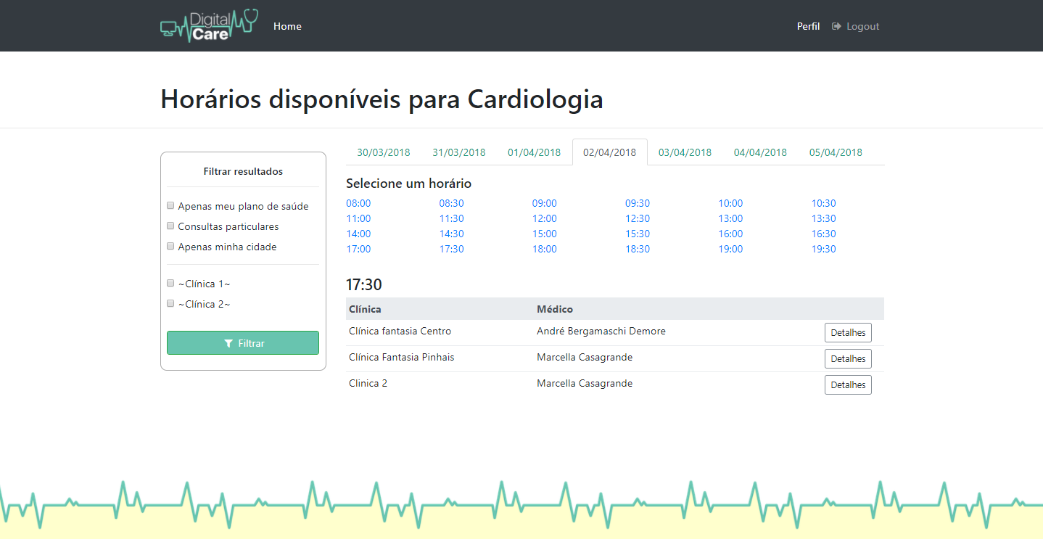

FONTE: Os Autores (2018).

**DV2 -** FIGURA 93- TELA DE HORÁRIOS DISPONÍVEIS COM DETALHES

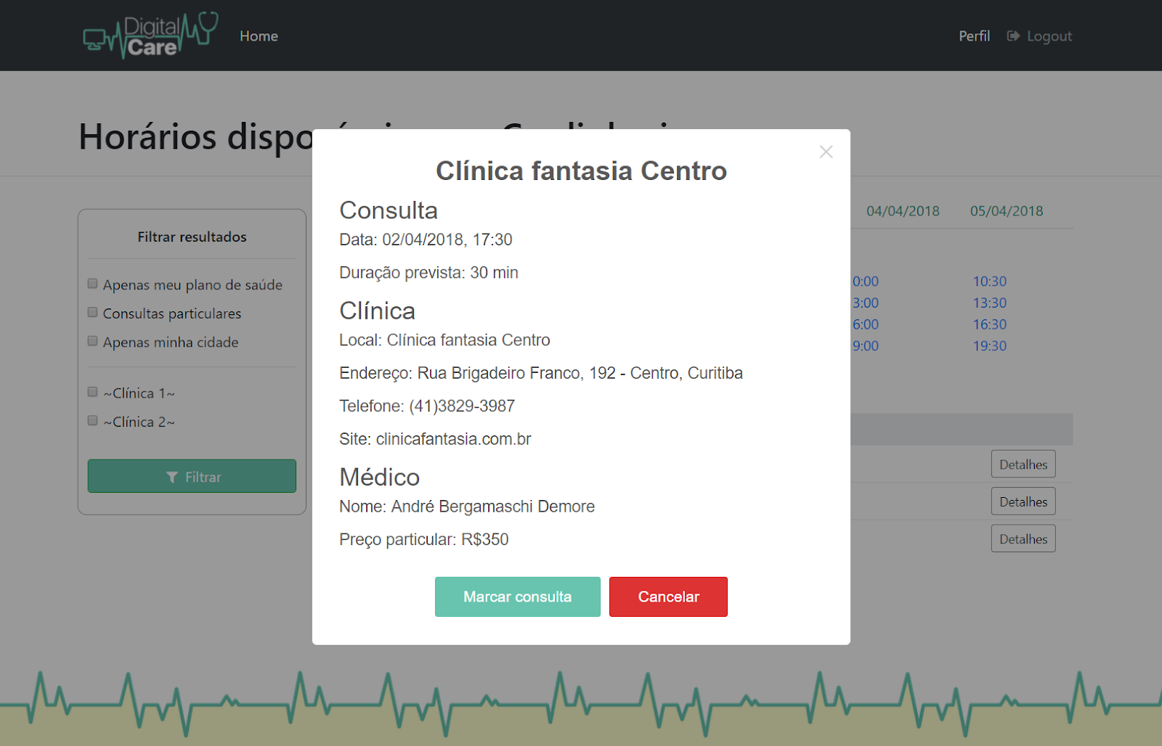

FONTE: Os Autores (2018).

**Pré-condições**

Este caso de uso pode iniciar somente se:

1. O usuário estiver devidamente logado no sistema
2. Ter passado pelo Caso de Uso UC003 - Buscar Consulta.

**Pós-condições**

Após o fim normal deste caso de uso o sistema deve:

1. Gravar no banco a data da consulta escolhida
2. Ter exibido mensagem de sucesso da ação ao usuário.

**Ator Primário**

Paciente.

**Fluxo de Eventos Principal:**

1. O sistema faz verificação de usuário **(R1)**
2. O sistema carrega todos horários (disponíveis e marcados)
3. O sistema carrega calendário
4. O sistema carrega a tela (**DV1)**
5. O usuário selecionada dia e data no calendário **(A1)**
6. O sistema carrega grid com lista de clínica e médico disponível para consulta
7. O usuário clica no botão “Detalhes”
8. O sistema exibe pop-up com informações básicas da consulta **(DV2)**
9. O usuário clica no botão “Marcar consulta” **(E1)**
10. O sistema grava no banco de dados a consulta marcada
11. O sistema exibe mensagem de sucesso da consulta marcada
12. O caso de uso é encerrado.

**Fluxo Alternativos:**

**A1.** Usuário filtra resultados de consulta

1. O usuário seleciona *checkbox* desejado no filtro lateral
2. O usuário clica no botão “Filtrar”
3. O sistema efetua busca por dados filtrados (plano de saúde, minha cidade ou por clínica)
4. O sistema retorna ao fluxo principal no passo 4.

**Fluxo de Exceção:**

**E1.** Data da consulta inválida

1. O sistema valida data desejada para consulta **(R2)**
2. O sistema exibe mensagem alertando ao usuário
3. O caso de uso é reiniciado.

**Regras de Negócio**

**R1.** Toda página, antes de ser carregada, verifica que tipo de usuário está salvo na sessão e efetua a validação se o mesmo possui permissão para acessar a página desejada.

**R2.** Para ser marcado a consulta, data escolhida pelo usuário deve ser maior que a data e hora atual, com tempo mínimo de uma hora para a consulta.

**UC006: Manter consulta**

**Descrição do caso de uso:** Neste caso de uso o médico poderá iniciar uma consulta já marcada ou cancelar a mesma na área já filtrada, possibilitando visualizar a sua própria agenda e suas disponibilidades.

***Data View***

**DV1 -** FIGURA 94 - TELA DE HORÁRIOS MARCADOS NA AGENDA

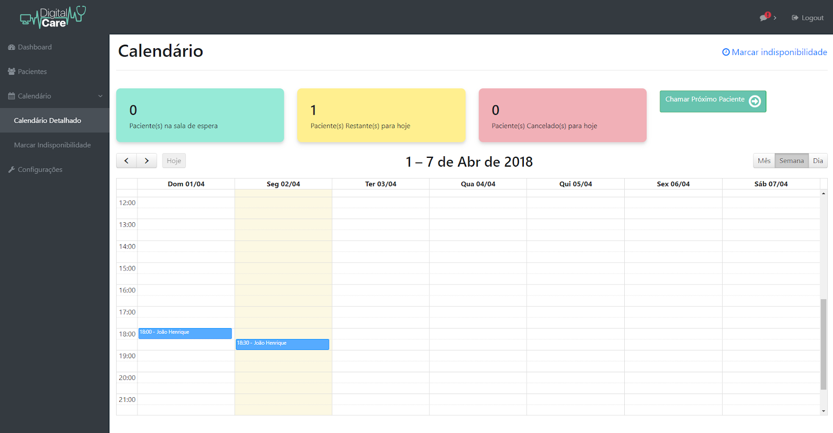

FONTE: Os Autores (2018).

**DV2 -** FIGURA 95 - TELA DE HORÁRIOS MARCADOS NA AGENDA - POP-UP

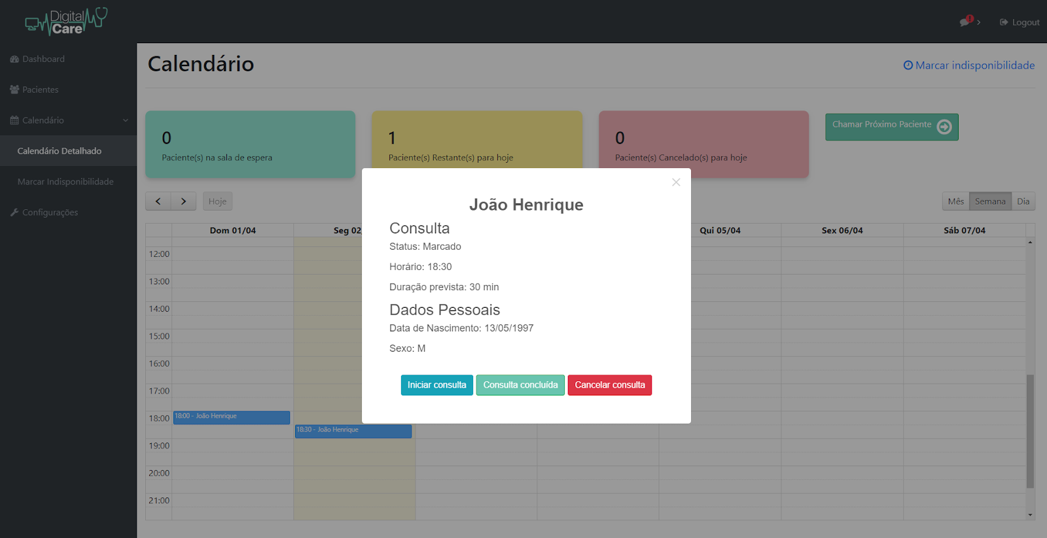

FONTE: Os Autores (2018).

**DV3-** FIGURA 96 - TELA DE CONSULTA EM ANDAMENTO

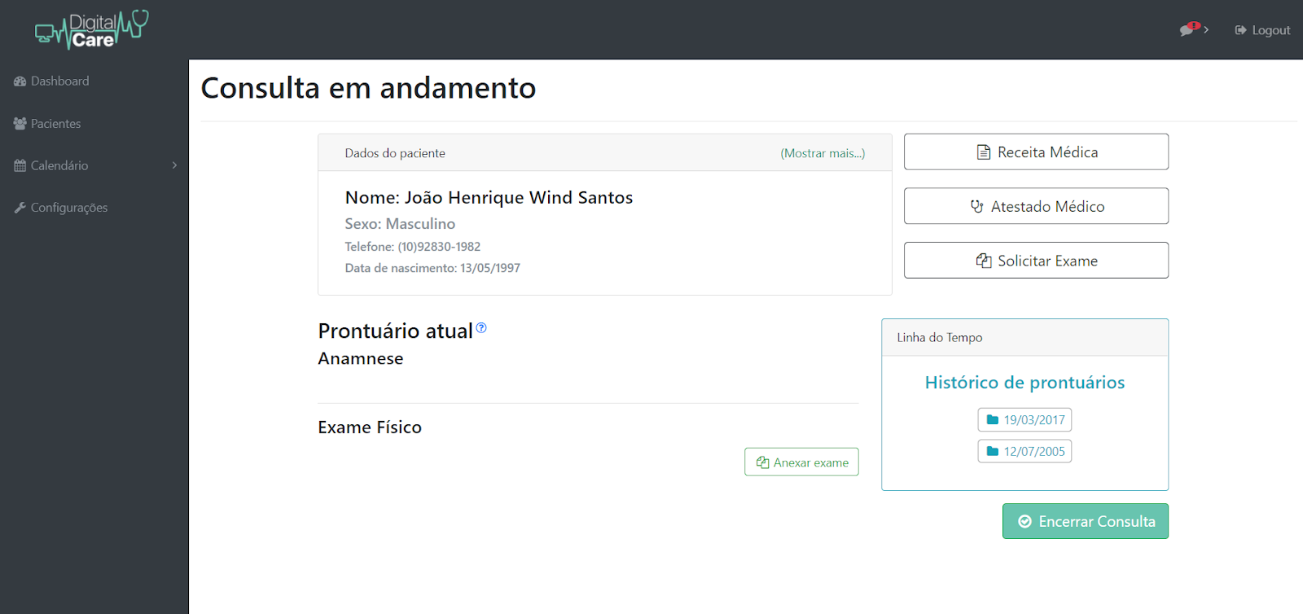

FONTE: Os Autores (2018).

**Pré-condições**

Este caso de uso pode iniciar somente se:

1. O usuário estiver devidamente logado no sistema
2. Paciente ter marcado consulta com antecedência.

**Pós-condições**

Após o fim normal deste caso de uso o sistema deve:

1. Ter carregado tela de consulta em andamento.

**Ator Primário**

Médico.

**Fluxo de Eventos Principal:**

1. O sistema carrega calendário da semana
2. O sistema carrega *post its* contendo informações dos clientes
3. Sistema carrega a tela **(DV1)**
4. Médico localiza próxima consulta na agenda
5. Médico clica na consulta
6. Sistema exibe pop-up com detalhes da consulta **(DV2)**
7. Médico clica no botão “Iniciar Consulta” **(A1), (A2), (A3)**
8. O sistema muda status da consulta para iniciado
9. O sistema carrega tela de consulta em andamento **(DV3)**
10. Médico clica no botão “Encerrar Consulta” **(A4), (A5), (A6).**
11. O sistema encerra consulta em andamento
12. O caso de uso é reiniciado.

**Fluxo Alternativos:**

**A1.** Botão “Cancelar consulta”

1. Médico clica no botão “Cancelar consulta”
2. O sistema exibe pop-up de confirmação de cancelamento
3. Médico clica no botão “Desmarcar consulta”
4. Sistema muda status da consulta para “Cancelado”
5. Sistema carrega tela inicial do médico
6. Sistema exibe mensagem de sucesso de cancelamento
7. O caso de uso é encerrado.

**A2.** Botão “Chamar Próximo Paciente”

1. Médico clica no botão “Chamar Próximo Paciente”
2. O sistema inicia o caso de uso **UC014: Chamar próximo paciente.**

**A3.** Link “Marcar indisponibilidade”

1. Médico clica no link “Marcar indisponibilidade”
2. O sistema inicia o caso de uso **UC011: Manter indisponibilidade.**

**A4.** Receita médica

1. Médico clica no botão “Receita Médica”
2. O sistema inicia o caso de uso **UC007: Criar receita.**

**A5.** Atestado médico

1. Médico clica no botão “Atestado Médico”
2. O sistema inicia o caso de uso **UC009: Emitir atestado.**

**A6.** Solicitar exame

1. Médico clica no botão “Solicitar Exame”
2. O sistema inicia o caso de uso **UC008: Solicitar exame.**

**A7.** Criar prontuário

1. Médico insere informações da Anamnese, Exame Físico, Análise e Plano, contidos na seção Prontuário Atual
2. O sistema inicia o caso de uso **UC010: Criar prontuário.**

**Fluxo de Exceção:**

Nenhum.

**Regras de Negócio**

**R1.** Toda página, antes de ser carregada, verifica que tipo de usuário está salvo na sessão e efetua a validação se o mesmo possui permissão para acessar a página desejada.

**UC007: Criar receita**

**Descrição do caso de uso:** Neste caso de uso o médico gera receita de medicamentos para o paciente a partir da consulta em andamento.

***Data View***

**DV1 -** FIGURA 97 - TELA DE CONSULTA EM ANDAMENTO MÉDICO

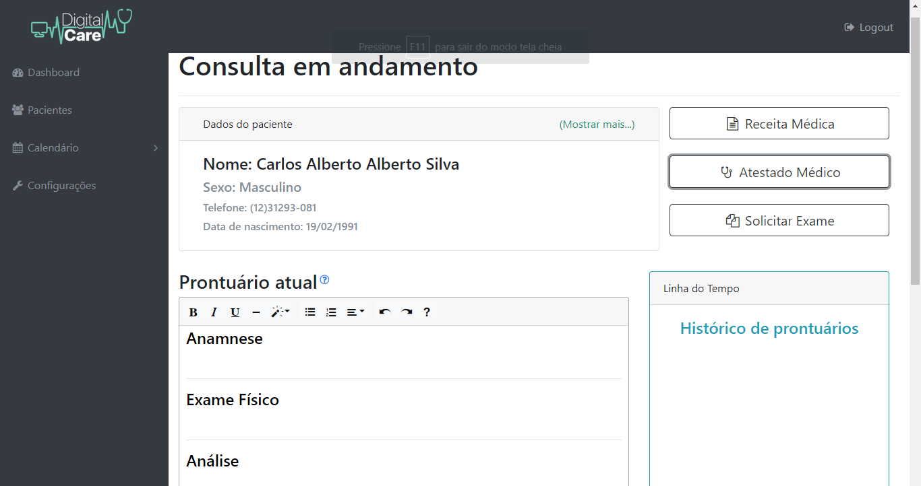

FONTE: Os Autores (2018).

**DV2 -** FIGURA 98 - TELA DE CONSULTA EM ANDAMENTO - RECEITA MÉDICA

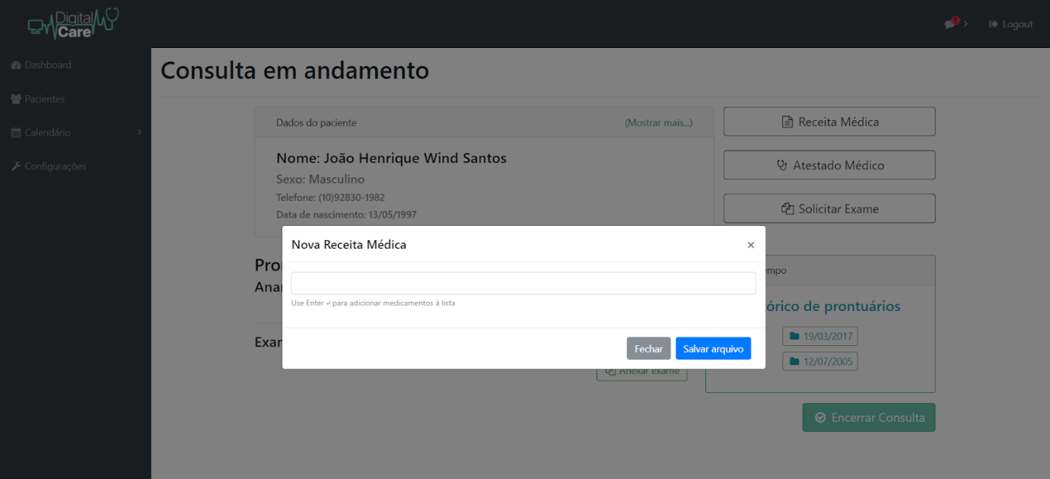

FONTE: Os Autores (2018).

**Pré-condições**

Este caso de uso pode iniciar somente se:

1. O médico estiver devidamente logado no sistema
2. O médico iniciar consulta prevista.

**Pós-condições**

Após o fim normal deste caso de uso o sistema deve:

1. Gerar PDF com receita médica do paciente.

**Ator Primário**

Médico.

**Fluxo de Eventos Principal:**

1. O sistema faz verificação de usuário **(R1)**
2. O sistema carrega informações e anexos do paciente
3. O sistema carrega tela de consulta em andamento **(DV1)**
4. Médico clica no botão “Receita Médica” **(A1), (A2), (A3)**
5. O sistema exibe pop-up de receita médica **(DV2)**
6. Médico digita todos os medicamentos na caixa de texto
7. Médico clica no botão “Salvar Arquivo” **(A4)**
8. Sistema gera modelo de receita em formato pdf
9. Médico clica no botão “Encerrar Consulta”
10. O sistema encerra consulta em andamento
11. O caso de uso é encerrado

**Fluxo Alternativos:**

**A1.** Atestado médico

1. Médico clica no botão “Atestado Médico”
2. O sistema inicia o caso de uso **UC009: Emitir atestado.**

**A2.** Solicitar exame

1. Médico clica no botão “Solicitar Exame”
2. O sistema inicia o caso de uso **UC008: Solicitar exame.**

**A3.** Criar prontuário

1. O sistema inicia o caso de uso **UC010: Criar prontuário.**

**A4.** Botão “Fechar”

1. Médico clica no botão “Fechar”
2. O caso de uso retorna ao fluxo principal

**Fluxo de Exceção:**

Nenhum.

**Regras de Negócio**

**R1.** Toda página, antes de ser carregada, verifica que tipo de usuário está salvo na sessão e efetua a validação se o mesmo possui permissão para acessar a página desejada.

**UC008: Solicitar exame**

**Descrição do caso de uso:** Este caso de uso é iniciado pelo médico, onde ele marcará para o paciente exames necessários para a próxima consulta. O paciente receberá uma notificação indicando o tipo de exame que ele deverá realizar.

***Data View***

**DV1 -** FIGURA 99 - TELA DE CONSULTA EM ANDAMENTO MÉDICO



FONTE: Os Autores (2018).

**DV2 -** FIGURA 100 - TELA DE CONSULTA EM ANDAMENTO - SOLICITAR EXAME

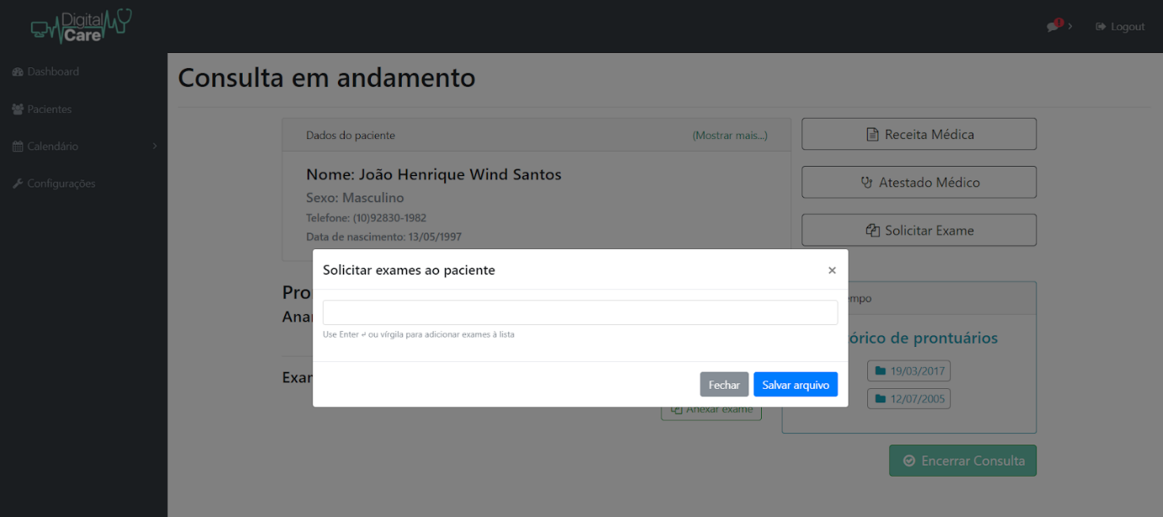

FONTE: Os Autores (2018).

**Pré-condições**

Este caso de uso pode iniciar somente se:

1. O médico estiver devidamente logado no sistema
2. O médico iniciar consulta prevista.

**Pós-condições**

Após o fim normal deste caso de uso o sistema deve:

1. Gerar pdf com exames necessários do paciente.

**Ator Primário**

Médico.

**Fluxo de Eventos Principal:**

1. O sistema faz verificação de usuário **(R1)**
2. O sistema carrega informações e anexos do paciente
3. O sistema carrega tela de consulta em andamento **(DV1)**
4. Médico clica no botão “Solicitar Exame”
5. O sistema exibe pop-up de solicitação de exame **(DV2)**
6. Médico digita exames exigidos para paciente
7. Médico clica no botão “Salvar Arquivo” **(A1)**
8. O sistema gera pdf com exames solicitados
9. Médico clica no botão “Encerrar Consulta” **(A2), (A3)**
10. O sistema encerra consulta em andamento
11. O caso de uso é encerrado.

**Fluxo Alternativos:**

**A1.** Botão “Fechar”

1. Médico clica no botão “Fechar”
2. O caso de uso retorna ao fluxo principal

**A2.** Atestado médico

1. Médico clica no botão “Atestado Médico”
2. O sistema inicia o caso de uso **UC009: Emitir atestado.**

**A3.** Receita Médica

1. Médico clica no botão “Solicitar Exame”
2. O sistema inicia o caso de uso **UC007: Criar receita.**

**Fluxo de Exceção:**

Nenhum.

**Regras de Negócio**

**R1.** Toda página, antes de ser carregada, verifica que tipo de usuário está salvo na sessão e efetua a validação se o mesmo possui permissão para acessar a página desejada.

**UC009: Emitir atestado**

**Descrição do caso de uso:** Este caso de uso é iniciado pelo médico após realizado consulta com paciente, emitindo atestado médico para o mesmo.

***Data View***

**DV1 -** FIGURA 101 - TELA DE CONSULTA EM ANDAMENTO MÉDICO



FONTE: Os Autores (2018).

**DV2 -** FIGURA 102 - TELA DE CONSULTA EM ANDAMENTO - ATESTADO MÉDICO

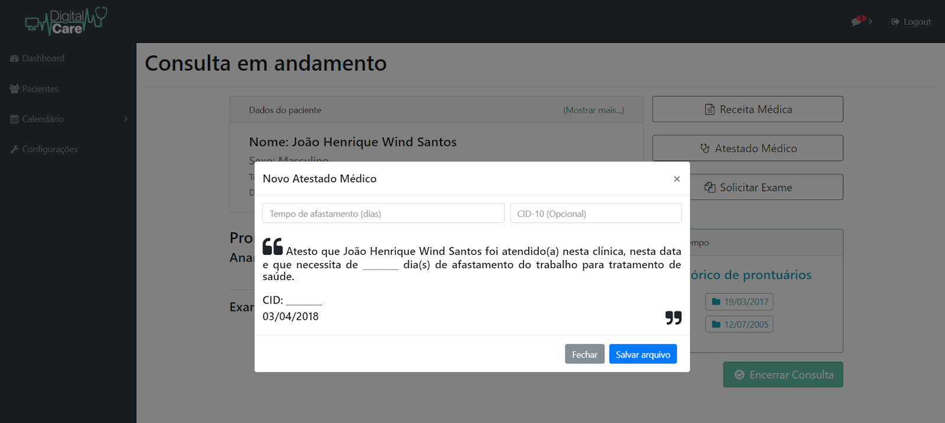

FONTE: Os Autores (2018).

**Pré-condições**

Este caso de uso pode iniciar somente se:

1. O médico estiver devidamente logado no sistema
2. O médico iniciar consulta prevista.

**Pós-condições**

Após o fim normal deste caso de uso o sistema deve:

1. Gerar PDF com atestado médico referente ao paciente.

**Ator Primário**

Médico.

**Fluxo de Eventos Principal:**

1. O sistema faz verificação de usuário **(R1)**
2. O sistema carrega informações e anexos do paciente
3. O sistema carrega tela de consulta em andamento **(DV1)**
4. Médico clica no botão “Atestado Médico”
5. O sistema exibe pop-up de atestado médico **(DV2)**
6. Médico digita dias de afastamento do paciente
7. Médico digita cid-10
8. Médico clica no botão “Salvar Arquivo” **(A1)**
9. O sistema gera PDF com atestado médico
10. Médico clica no botão “Encerrar Consulta” **(A2), (A3)**
11. O sistema encerra consulta em andamento
12. O caso de uso é encerrado.

**Fluxo Alternativos:**

**A1.** Botão “Fechar”

1. Médico clica no botão “Fechar”
2. O caso de uso retorna ao fluxo principal.

**A2.** Solicitar Exame

1. Médico clica no botão “Atestado Médico”
2. O sistema inicia o caso de uso **UC008: Solicitar exame.**

**A3.** Receita Médica

1. Médico clica no botão “Solicitar Exame”
2. O sistema inicia o caso de uso **UC007: Criar receita.**

**Fluxo de Exceção:**

Nenhum.

**Regras de Negócio**

**R1.** Toda página, antes de ser carregada, verifica que tipo de usuário está salvo na sessão e efetua a validação se o mesmo possui permissão para acessar a página desejada.

**UC010: Criar prontuário**

**Descrição do caso de uso:** Neste caso de uso o médico após finalizar a consulta/procedimento com o paciente, inicia um novo prontuário, para poder anexar o resultado dos dados coletados.

***Data View***

**DV1 -** FIGURA 103 - TELA DE CONSULTA EM ANDAMENTO MÉDICO



FONTE: Os Autores (2018).

**DV2 -** FIGURA 104 - TELA DE CONSULTA EM ANDAMENTO - CRIAR PRONTUÁRIO

FONTE: Os Autores (2018).

**Pré-condições**

Este caso de uso pode iniciar somente se:

1. O médico estiver devidamente logado no sistema
2. O médico iniciar consulta prevista.

**Pós-condições**

Após o fim normal deste caso de uso o sistema deve:

1. Gerar cabeçalho do prontuário no sistema referente ao paciente.

**Ator Primário**

Médico.

**Fluxo de Eventos Principal:**

1. O sistema faz verificação de usuário **(R1)**
2. O sistema carrega informações e anexos do paciente
3. O sistema carrega tela de consulta em andamento **(DV1)**
4. Médico clica na caixa de texto Prontuário Atual **(DV2)**
5. Medico informa anamnese do paciente
6. Médico informa exame físico do paciente
7. Médico informa análise do paciente
8. Médico informa plano do paciente **(A1), (A2), (A3)**
9. O caso de uso é encerrado. **(R2)**

**Fluxo Alternativos:**

**A1.** Solicitar Exame

1. Médico clica no botão “Atestado Médico”
2. O sistema inicia o caso de uso **UC008: Solicitar exame.**

**A2.** Receita Médica

1. Médico clica no botão “Solicitar Exame”
2. O sistema inicia o caso de uso **UC007: Criar receita.**

**A3.** Atestado Médico

1. Médico clica no botão “Atestado Médico”
2. O sistema inicia o caso de uso **UC009: Emitir atestado.**

**Fluxo de Exceção:**

Nenhum.

**Regras de Negócio**

**R1.** Toda página, antes de ser carregada, verifica que tipo de usuário está salvo na sessão e efetua a validação se o mesmo possui permissão para acessar a página desejada.

**R2.** Logo após o médico terminar de digitar o prontuário e encerrar a consulta é salvo este prontuário no registro do paciente em formato pdf.

**UC011: Manter indisponibilidade**

**Descrição do caso de uso:** Caso o médico tenha uma rotina diferenciada ou algum compromisso, ele poderá marcar indisponibilidade. Nenhum paciente poderá marcar consulta nesse horário.

***Data View***

**DV1 -** FIGURA 105- TELA DE INDISPONIBILIDADE MÉDICO

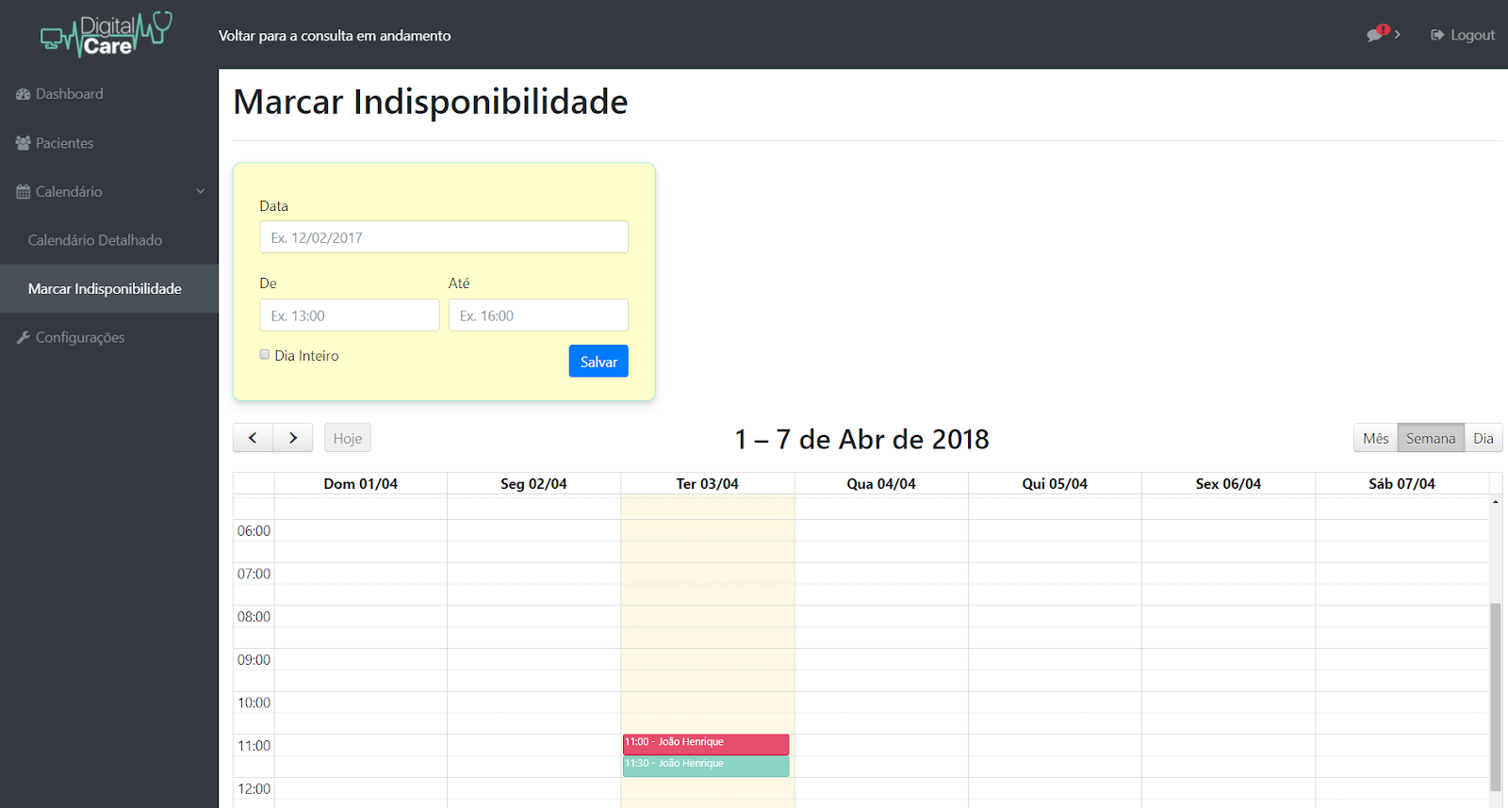

FONTE: Os Autores (2018).

**Pré-condições**

Este caso de uso pode iniciar somente se:

1. O médico estiver devidamente logado no sistema.

**Pós-condições**

Após o fim normal deste caso de uso o sistema deve:

1. Registrar na agenda do médico sua indisponibilidade, bloqueando marcar consultas nos respectivos horários determinados.

**Ator Primário**

Médico.

**Fluxo de Eventos Principal:**

1. O sistema faz verificação de usuário **(R1)**
2. O sistema carrega agenda do médico, organizando por dia, semana ou mês
3. O sistema carrega a tela **(DV1)**
4. Médico informa data de indisponibilidade no campo **Data**
5. Médico seleciona hora de início e hora de fim da sua indisponibilidade **(A1)**
6. Médico clica no botão “Salvar”
7. O sistema salva horários indisponíveis do médico no banco de dados
8. O sistema recarrega agenda do médico, evidenciando indisponibilidade na data selecionada
9. O sistema exibe mensagem de conclusão da ação
10. O caso de uso é encerrado.

**Fluxo Alternativos:**

**A1.** Dia inteiro de indisponibilidade

1. Médico seleciona checkbox “Dia Inteiro”
2. Médico clica no botão “Salvar”
3. O sistema salva horários indisponíveis do médico no banco de dados
4. O sistema recarrega agenda do médico, evidenciando indisponibilidade na data selecionada
5. O sistema exibe mensagem de conclusão da ação
6. O caso de uso é encerrado.

**Fluxo de Exceção:**

Nenhum.

**Regras de Negócio**

**R1.** Toda página, antes de ser carregada, verifica que tipo de usuário está salvo na sessão e efetua a validação se o mesmo possui permissão para acessar a página desejada.

**UC012: Manter perfil médico**

**Descrição do caso de uso:** Neste caso de uso o médico tem o poder de editar suas informações cadastrais, visualizar ou deletar sua conta.

***Data View***

**DV1 -** FIGURA 106 - TELA PERFIL DO MÉDICO 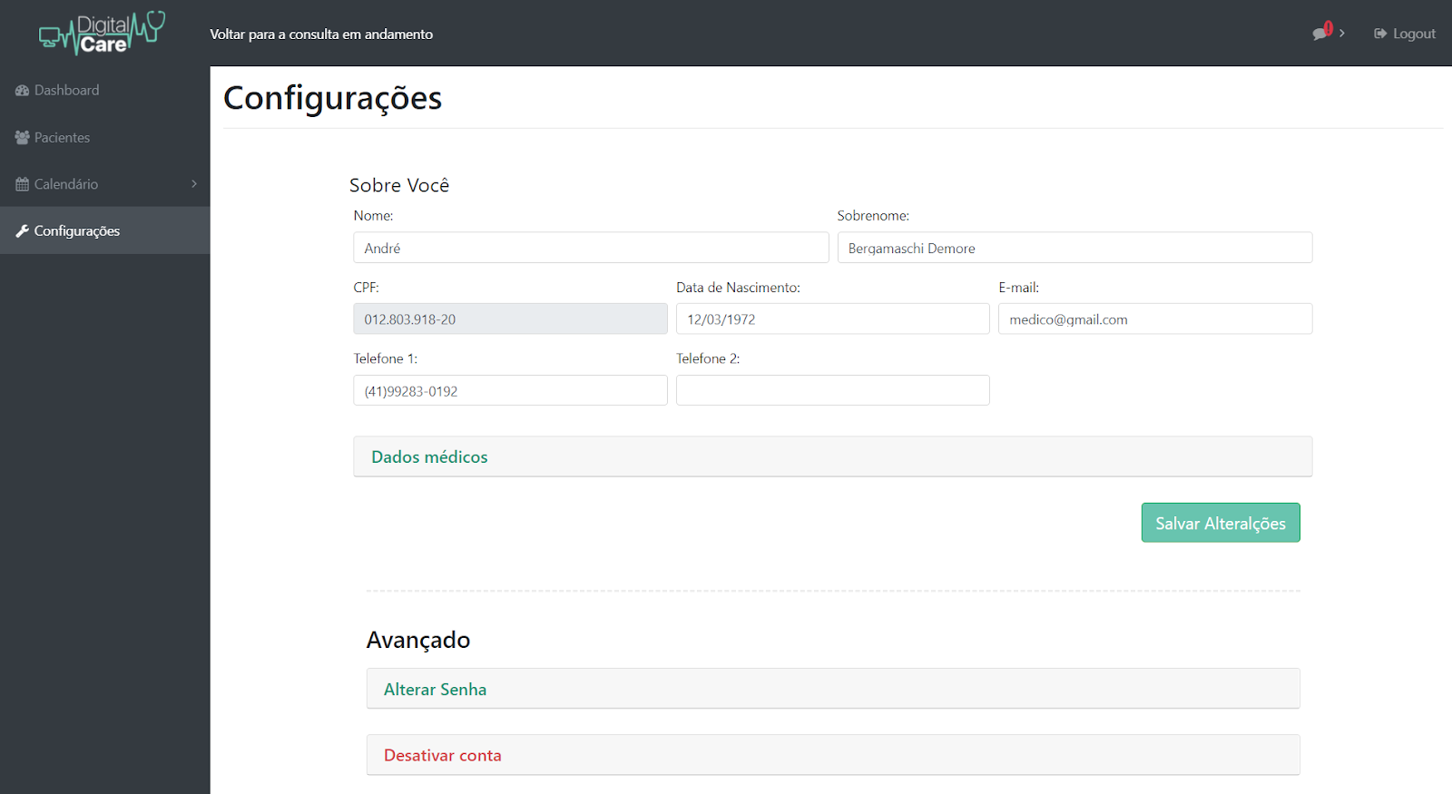

FONTE: Os Autores (2018).

**Pré-condições**

Este caso de uso pode iniciar somente se:

1. O médico estiver devidamente logado no sistema.

**Pós-condições**

Após o fim normal deste caso de uso o sistema deve:

1. Registrar as alterações feitas no banco de dados.

**Ator Primário**

Médico.

**Fluxo de Eventos Principal:**

1. Sistema faz verificação de usuário **(R1)**
2. Sistema carrega campos com seus dados cadastrais
3. Sistema carrega a tela **(DV1)**
4. Médico altera campos cadastrais **(A4)**
5. Médico clica no botão “Salvar Alterações” **(R1), (A1), (A2), (E1)**
6. O caso de uso é encerrado

**Fluxo Alternativos:**

**A1.** Médico edita senha

1. Médico clica no modal “Alterar Senha”
2. Sistema estende modal com campos de senha
3. Médico informa senha atual
4. Médico informa nova senha
5. Médico confirma nova senha
6. Médico clica no botão “Alterar senha” **(R1)**, **(E1)**
7. Sistema atualiza nova senha do médico no banco de dados
8. Sistema recarrega página, mostrando mensagem de sucesso **(A2)**
9. O caso de uso é encerrado.

**A2.** Médico desativa a conta

1. Médico clica no modal “Desativar conta”
2. Sistema estende modal
3. Médico clica no botão “Excluir minha conta”
4. Sistema carrega pop-up de confirmação de exclusão
5. Médico clica no botão “Sim, exclua” **(A3)**
6. Sistema deleta todas as informações do médico no banco de dados
7. Médico é direcionado para tela inicial do sistema
8. O caso de uso é encerrado.

**A3.** Médico clica em “Cancelar”

1. Médico clica no botão “Cancelar”
2. Sistema carrega novo pop-up mostrando operação cancelada
3. Médico clica no botão “OK”
4. O caso de uso é encerrado.

**A4.** Altera dados do médico

1. Médico clica no modal “Dados médicos”**.**
2. Médico altera valor da consulta, especialidades e planos de saúde
3. O caso de uso retorna ao fluxo principal

**E1.** Senha atual incorreta

1. Sistema verifica no banco de dados a senha atual
2. Sistema mostra mensagem de erro “A senha atual digitada está incorreta! ”
3. O caso de uso é encerrado.

**Regras de Negócio**

**R1.** Toda página, antes de ser carregada, verifica que tipo de usuário está salvo na sessão e efetua a validação se o mesmo possui permissão para acessar a página desejada.

**UC013: Ver perfil do paciente**

**Descrição do caso de uso:** Este caso de uso é iniciado pelo médico, no qual ele tem a permissão de visualizar todos os dados cadastrais e médicos do paciente que irá realizar uma consulta com o mesmo.

***Data View***

**DV1 -** FIGURA 107 - TELA DE PACIENTES VINCULADOS AO MÉDICO

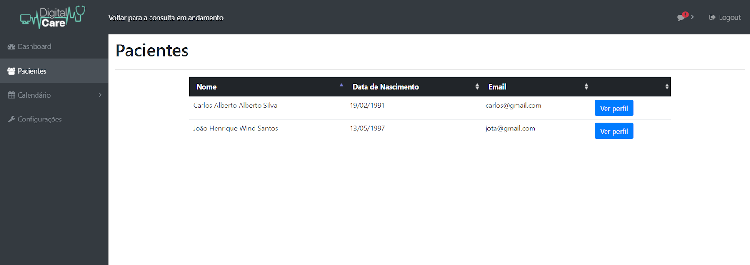

FONTE: Os Autores (2018).

**DV1 -** FIGURA 108 - TELA DE PERFIL DO PACIENTE VISTO PELO MÉDICO

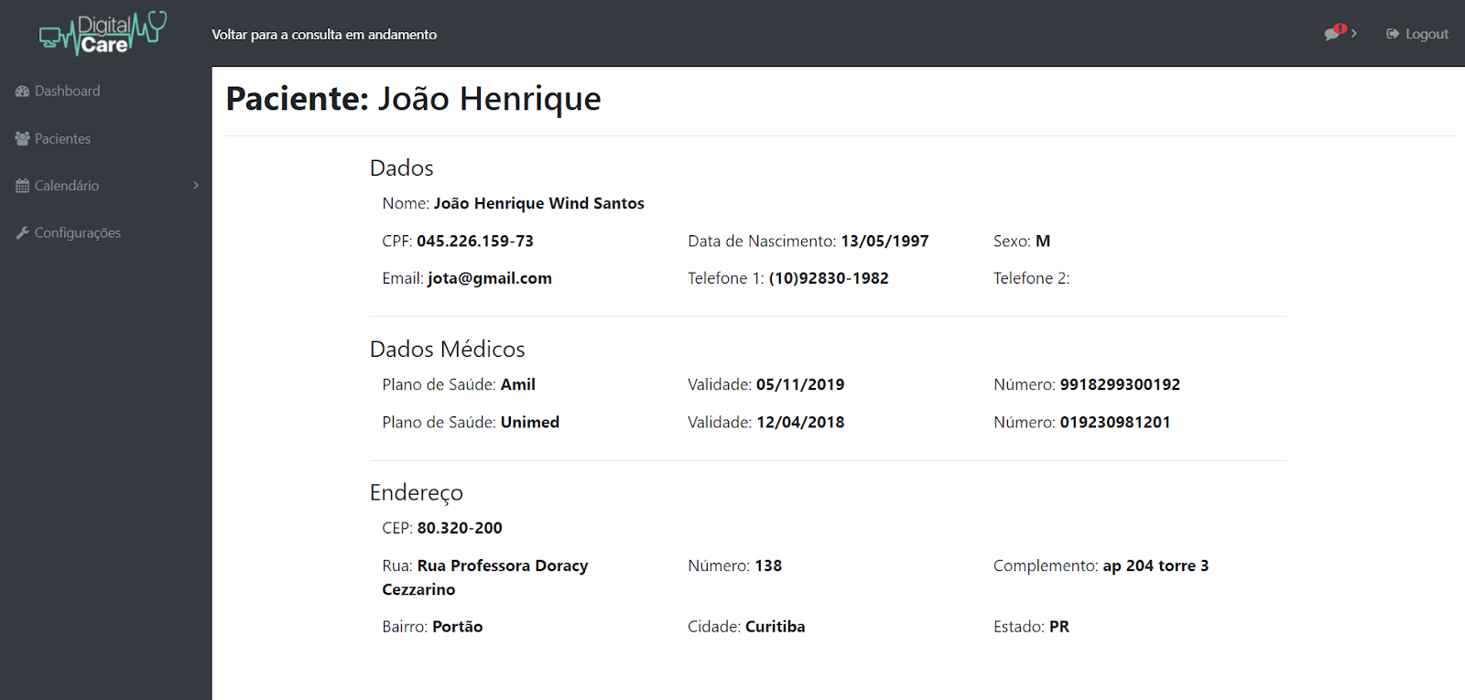

FONTE: Os Autores (2018).

**Pré-condições**

Este caso de uso pode iniciar somente se:

1. O médico estiver devidamente logado no sistema
2. O paciente conter algum histórico de consulta com o médico que se encontra no sistema.

**Pós-condições**

Nenhum.

**Ator Primário**

Médico.

**Fluxo de Eventos Principal:**

1. Sistema faz verificação de usuário **(R1)**
2. Sistema busca pacientes que estão vinculados com o médico no banco de dados
3. Sistema preenche tabela de pacientes com informações retornadas da busca
4. Sistema carrega a tela **(DV1)**
5. O caso de uso é encerrado.

**Fluxo Alternativos:**

**A1.** Visualizar perfil de paciente

1. Médico clica no botão “Ver perfil” de um paciente específico **(A1)**
2. Sistema redireciona para tela do perfil do paciente
3. Sistema carrega campos com informações cadastrais do paciente
4. Sistema carrega histórico de consultas (prontuário) do paciente
5. Sistema carrega a tela **(DV2)**
6. Médico visualiza tela.
7. O caso de uso é encerrado.

**Fluxo de Exceção:**

Nenhum.

**Regras de Negócio**

**R1.** Toda página, antes de ser carregada, verifica que tipo de usuário está salvo na sessão e efetua a validação se o mesmo possui permissão para acessar a página desejada.

**UC014: Chamar próximo paciente**

**Descrição do caso de uso:** Na tela de calendário do médico, além de ter o resumo da semana de suas consultas, poderá sempre chamar a próxima consulta sempre que estiver livre.

***Data View***

**DV1 -** FIGURA 109- TELA DE AGENDA DO MÉDICO



FONTE: Os Autores (2018).

**Pré-condições**

Este caso de uso pode iniciar somente se:

1. O médico estiver devidamente logado no sistema
2. O médico tiver uma consulta agendada.

**Pós-condições**

Após o fim normal deste caso de uso o sistema deve:

1. Registar e iniciar consulta marcada com próximo paciente.

**Ator Primário**

Médico.

**Fluxo de Eventos Principal:**

1. Sistema carrega a agenda do médico
2. Sistema carrega lista de consultas do médico para o dia atual
3. Sistema exibe a tela **(DV1)**
4. Médico clica em “Chamar próximo paciente”
5. Sistema exibe modal de confirmação **(A1)**
6. Médico clica em “Confirmar”
7. Sistema inicia a consulta do próximo paciente do dia **(E1)**
8. Sistema carrega dados da consulta em andamento
9. O caso de uso é encerrado.

**Fluxo Alternativos:**

**A1. Médico clica em “cancelar”**

1. O caso de uso é encerrado.

**Fluxo de Exceção:**

**E1. Médico não tem mais pacientes no dia**

1. Sistema exibe mensagem informando que não há mais consultas no dia.
2. O caso de uso é encerrado.

**Regras de Negócio**

**R1.** A funcionalidade “chamar próximo paciente” considera o horário atual e inicia a consulta mais próxima no mesmo dia após tal horário.

**UC015: Manter conta Funcionário**

**Descrição do caso de uso:** Este caso de uso serve para que uma Clínica, através do ator Funcionário crie uma conta no sistema DigitalCare, altere seus dados e/ou exclua seu perfil.

***Data View***

**DV1 -** FIGURA 110 -TELA DE CADASTRO DE CLÍNICA

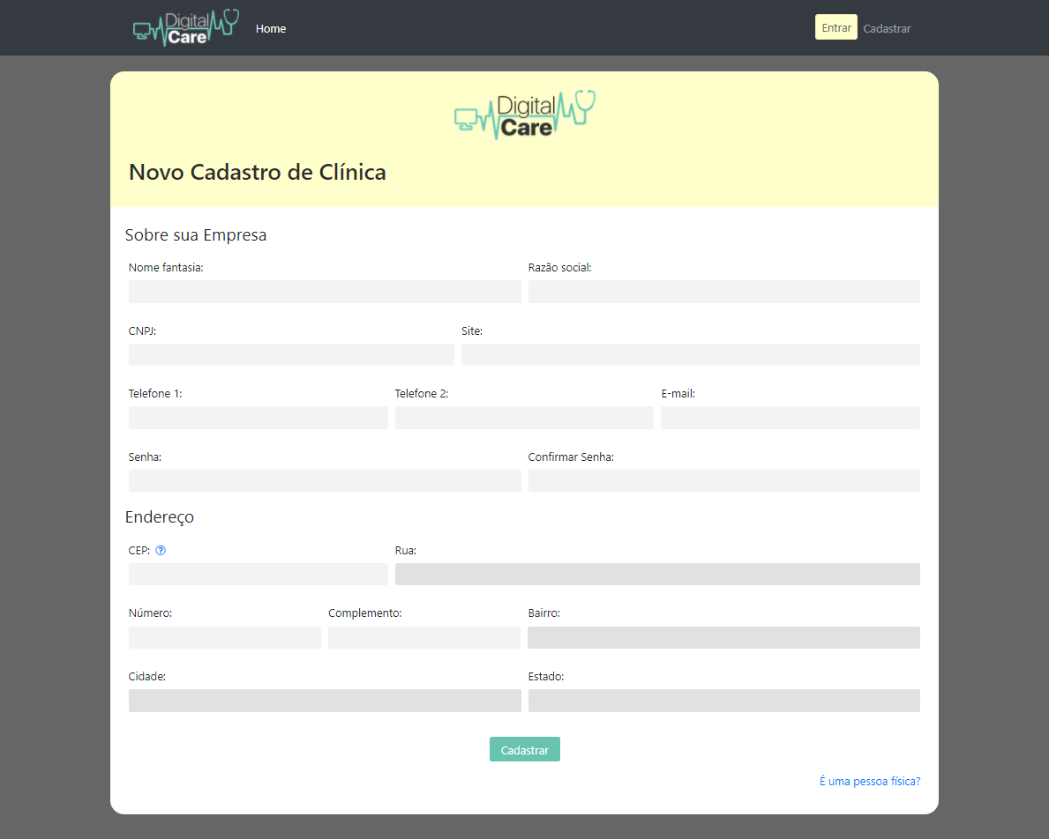

FONTE: Os Autores (2018).

**DV2 -** FIGURA 111 - TELA DE ALTERAÇÃO DE PERFIL DE CLÍNICA

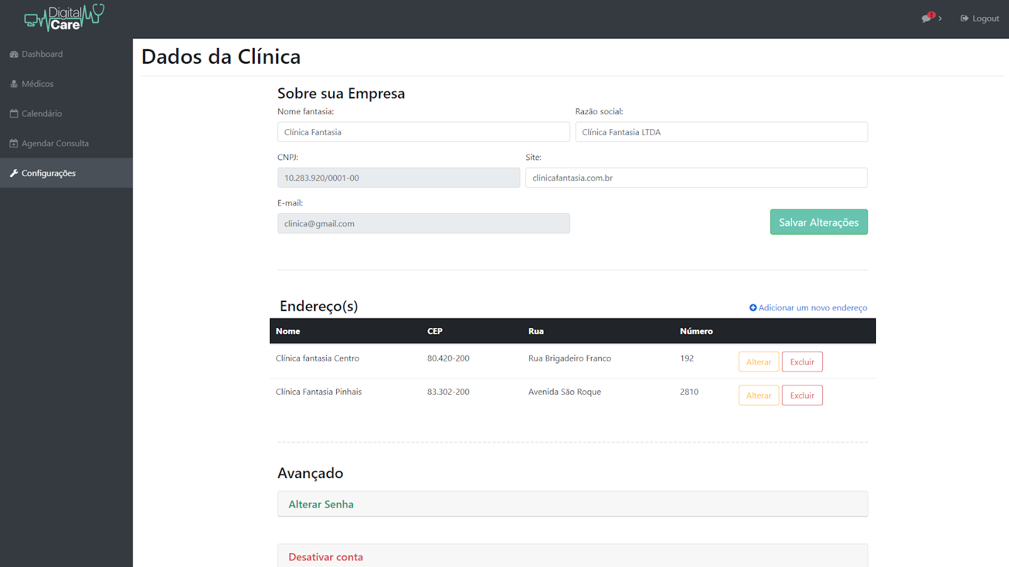

FONTE: Os Autores (2018).

**Pré-condições**

Nenhum.

**Pós-condições**

Após o fim normal deste caso de uso o sistema deve:

1. Validar todas os dados pertinentes e obrigatórios informados pelo usuário
2. Gravar no banco de dados informações já validadas
3. Notificar ao usuário sucesso de toda ação.

**Ator Primário**

Funcionário da Clínica.

**Fluxo de Eventos Principal:**

1. Sistema carrega tela de cadastro de clínica **(DV1)**
2. Usuário preenche campos de cadastro
3. Usuário clica no botão “Cadastrar” **(A1), (R1)**
4. Sistema salva dados cadastrais no banco de dados **(E1)**
5. Sistema carrega tela de login
6. Caso de uso é encerrado.

**Fluxos Alternativos:**

**A1.** Usuário inicia cadastro de paciente

1. Usuário clica no link “É uma pessoa física? “
2. Sistema inicia o caso de uso ‘UC001: Manter conta Paciente’

**A2.** Funcionário edita perfil

1. Sistema faz verificação de usuário **(R2)**
2. Sistema carrega dados do paciente e preenche nos seus campos cadastrais
3. Sistema exibe tela de edição de cadastro de Clínica **(DV2)**
4. Funcionário edita seus dados cadastrais **(A3), (A4)**
5. Funcionário clica no botão Salvar Alterações **(A3), (A5)**
6. Sistema faz verificação de campos **(R1)**
7. Sistema atualiza dados cadastrais do paciente no banco de dados
8. Sistema recarrega a página com mensagem de sucesso
9. O caso de uso é encerrado.

**A3.** Funcionário edita Senha

1. Funcionário clica no modal “Alterar Senha”
2. Sistema estende modal com campos de senha
3. Funcionário informa senha atual
4. Funcionário informa nova senha
5. Funcionário confirma nova senha
6. Funcionário clica no botão “Alterar senha” **(R1), (E2)**
7. Sistema atualiza nova senha do paciente no banco de dados
8. Sistema recarrega página, mostrando mensagem de sucesso
9. O caso de uso é encerrado.

**A4.** Funcionário desativa a conta

1. Funcionário clica no modal “Desativar conta”
2. Sistema estende modal
3. Funcionário clica no botão “Excluir minha conta”
4. Sistema carrega pop-up de confirmação de exclusão
5. Funcionário clica no botão “Sim, exclua”
6. Sistema deleta todas as informações do paciente no banco de dados
7. Funcionário é direcionado para tela inicial do sistema
8. O caso de uso é encerrado.

**A5.** Funcionário mantêm endereço

1. Sistema inicia caso de uso **UC019: Manter endereços.**

**Fluxo de Exceção:**

**E1.** Dados únicos duplicados no banco de dados

1. Sistema mostra erro disparado do banco de dados na tela
2. O caso de uso é reiniciado.

**E2.** Senha atual incorreta

1. Sistema verifica no banco de dados a senha atual
2. Sistema mostra mensagem de erro “A senha atual digitada está incorreta! ”
3. O caso de uso é reiniciado.

**Regras de Negócio**

**R1.** Antes de inserir, alterar ou consultar os dados no banco de dados a partir de informações informadas em um campo, o sistema valida se os mesmos estão preenchidos, fazendo essa verificação, conferindo se campos como CNPJ também são um número válido.

**R2.** Toda página, antes de ser carregada, verifica que tipo de usuário está salvo na sessão e efetua a validação se o mesmo possui permissão para acessar a página desejada.

**UC016: Agendar consulta**

**Descrição do caso de uso:** O perfil da clínica poderá marcar consulta e alterar o estado da consulta para “realizada”, “cancelada” ou “pendente”.

***Data View***

**DV1 -** FIGURA 112 - TELA DE AGENDAR CONSULTA (CLÍNICA)

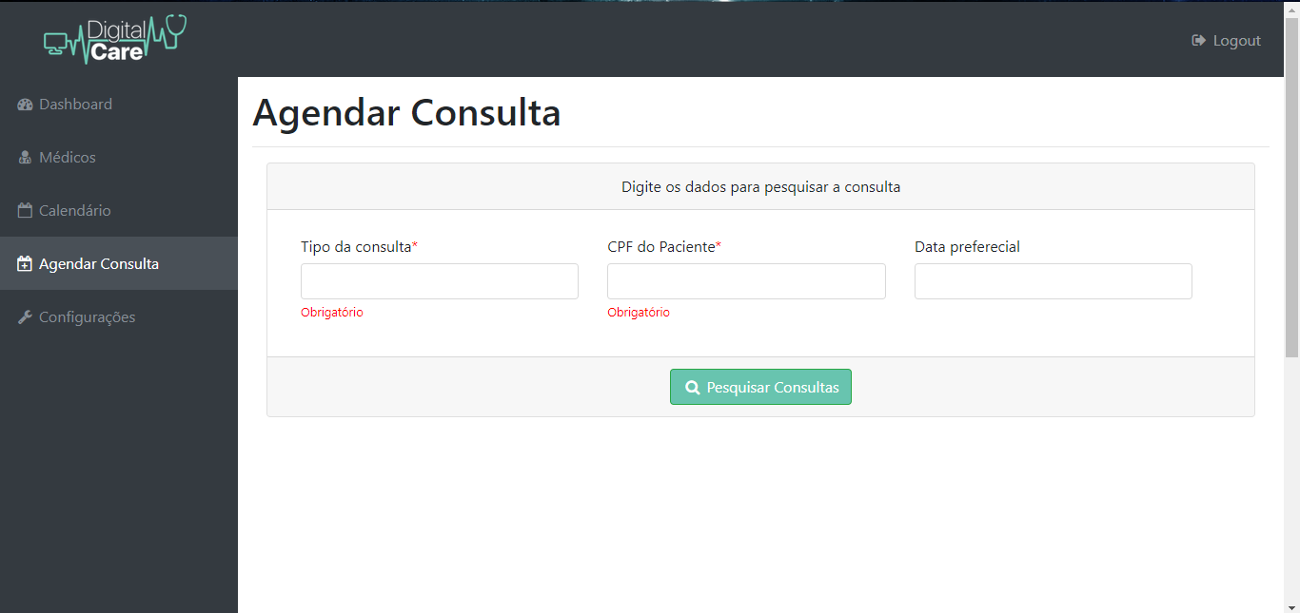

FONTE: Os Autores (2018).

**DV2 -** FIGURA 113- TELA DE SELEÇÃO DE DATA/HORÁRIO PARA CONSULTA (CLÍNICA)

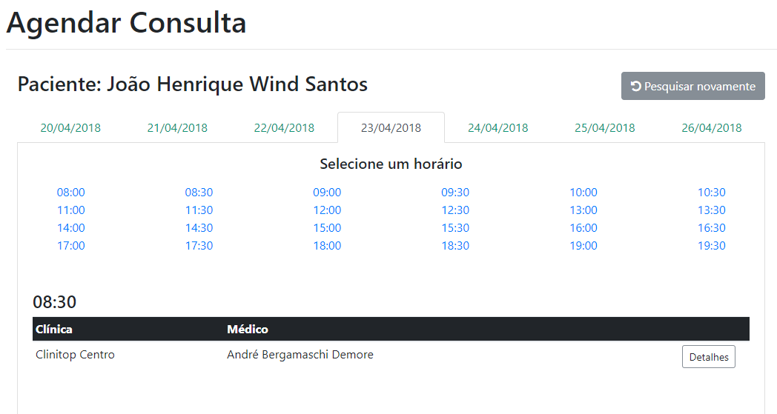

FONTE: Os Autores (2018).

**Pré-condições**

Este caso de uso pode iniciar somente se:

1. O usuário logado for um funcionário de uma Clínica

**Pós-condições**

Após o fim normal deste caso de uso o sistema deve:

1. Armazenar os dados da consulta agendada

**Ator Primário:**

Funcionário da Clínica.

**Fluxo de Eventos Principal:**

1. Sistema carrega a lista de especialidades
2. Sistema exibe tela de Busca de Consultas **(DV1)**
3. Funcionário seleciona uma especialidade
4. Funcionário insere o CPF do paciente
5. Funcionário seleciona a data de preferência (opcional)
6. Funcionário clica em “Pesquisar Consultas” **(E1) (E2) (E3) (E4)**
7. Sistema carrega dados do paciente
8. Sistema carrega lista de médicos da clínica que possuem a especialidade selecionada
9. Sistema carrega os horários disponíveis dos médicos da lista na data especificada
10. Sistema exibe tela de seleção de datas/horários **(DV2) (A1)**
11. Funcionário seleciona a data
12. Funcionário seleciona um horário
13. Sistema exibe Lista de médicos disponíveis para tal horário
14. Funcionário seleciona um médico e clica em “Detalhes”
15. Sistema carrega dados do Médico
16. Sistema exibe modal de confirmação de dados da consulta
17. Funcionário clica em “Marcar consulta”
18. Sistema exibe mensagem informando que a consulta foi marcada com sucesso
19. O caso de uso é encerrado.

**Fluxo Alternativos:**

**A1.** Funcionário inicia pesquisa novamente

1. Funcionário clica em “Pesquisar novamente”
2. O caso de uso é reiniciado.

**Fluxo de Exceção:**

**E1. Usuário não preenche a Especialidade da Consulta**

1. Sistema exibe mensagem de erro informando que o campo ‘Tipo da Consulta’ é obrigatório
2. O caso de uso é reiniciado

**E2. Usuário não preenche o CPF do Paciente da Consulta**

1. Sistema exibe mensagem de erro informando que o campo ‘CPF do Paciente’ é obrigatório
2. O caso de uso é reiniciado

**E3. Usuário preenche um CPF inválido**

1. Sistema exibe mensagem de erro informando que não há nenhum paciente cadastrado com o CPF informado.
2. O caso de uso é reiniciado

**E4. Usuário seleciona uma Especialidade para a qual não há médicos cadastrados**

1. Sistema exibe mensagem de erro informando que não há médicos para esse tipo de consulta.
2. O caso de uso é reiniciado

**Regras de Negócio**

**R1.** Ao realizar a pesquisa com o campo Data sem preenchimento, o sistema usa como data a data atual

**UC017: Cadastrar médico**

**Descrição do caso de uso:** Este caso de uso serve para a clínica poder fazer o cadastro de um médico, bem como visualizar seus dados ou desvinculá-lo da clínica.

***Data View***

**DV1 -** FIGURA 114- TELA DE VÍNCULO DE MÉDICOS

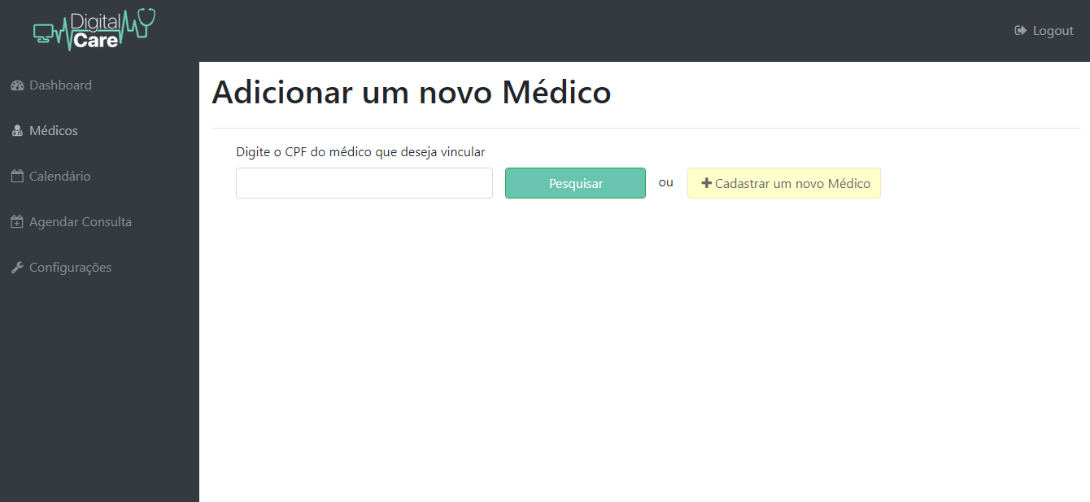

FONTE: Os Autores (2018).

**DV2 -** FIGURA 115 - TELA DE CADASTRO DE MÉDICOS

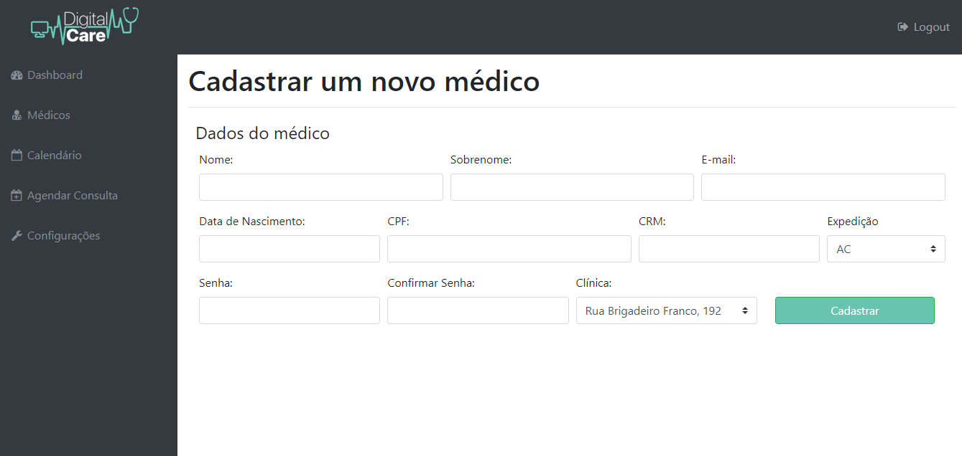

FONTE: Os Autores (2018).

**Pré-condições**

Este caso de uso pode iniciar somente se:

1. O usuário logado for um Funcionário de Clínica

**Pós-condições**

Após o fim normal deste caso de uso o sistema deve:

1. Armazenar os dados do novo médico cadastrado, bem como o vínculo entre ele e a Clínica

**Ator Primário**

Funcionário da Clínica.

**Fluxo de Eventos Principal:**

1. Sistema exibe tela “Adicionar um novo Médico”**(DV1)**
2. Funcionário clínica clica no botão “Cadastrar um novo Médico” **(A1)**
3. Sistema carrega *combobox* Expedição, com estados brasileiros.
4. Sistema carrega lista de endereços da Clínica
5. Sistema exibe tela de Cadastro de Médicos **(DV2)**
6. Funcionário informa dados cadastrais do médico
7. Funcionário clínica clica no botão “Cadastrar” **(E1)** **(R1)**
8. Sistema valida os dados inseridos.
9. Sistema retorna mensagem informando que o Cadastro foi realizado com sucesso.
10. O caso de uso é reiniciado.

**Fluxo Alternativos:**

**A1.** Funcionário da clínica pesquisa um médico já existente no Sistema

1. O sistema inicia o caso de uso **UC019: Vincular médico**.

**Fluxo de Exceção:**

**E1.** Usuário não preenche campos do cadastro

1. O sistema altera a cor dos campos não preenchidos para vermelho e exibe a palavra “Obrigatório” abaixo de tais campos.
2. O caso de uso retorna ao passo 5 do Fluxo Principal.

**Regras de Negócio**

**R1.** Todos os campos são obrigatórios para o Cadastro de Médicos.

**UC018: Vincular médico**

**Descrição do caso de uso:** Uma clínica pode vincular um médico que já esteja cadastrado no sistema através deste caso de uso.

***Data View***

**DV1 -** FIGURA 116 - TELA DE VÍNCULO DE MÉDICOS



FONTE: Os Autores (2018).

**Pré-condições**

Este caso de uso pode iniciar somente se:

1. O usuário logado for um Funcionário de Clínica

**Pós-condições**

Após o fim normal deste caso de uso o sistema deve:

1. Armazenar o novo vínculo entre o médico e a clínica.

**Ator Primário**

Clínica.

**Fluxo de Eventos Principal:**

1. Sistema exibe tela “Adicionar um novo Médico” **(DV1)**
2. Usuário informa o CPF do médico que deseja vincular
3. Usuário clica em ‘Pesquisar’ **(A1) (E1)**
4. Sistema busca o médico pelo CPF informado **(E2)**
5. Sistema busca os endereços cadastrados da clínica atual
6. Sistema exibe *combobox* com os endereços da clínica
7. Sistema exibe em grid na tela o médico encontrado
8. Usuário seleciona o endereço ao qual o médico será vinculado
9. Usuário clica em ‘Vincular à Clínica’ **(E3)**
10. Sistema exibe modal confirmando se o usuário deseja mesmo realizar o vínculo
11. Usuário clica em ‘Adicionar’ **(A2)**
12. Sistema exibe mensagem informando que o médico foi adicionado com sucesso
13. O caso de uso se encerra

**Fluxo Alternativos:**

**A1.** Usuário seleciona a opção ‘Cadastrar um novo Médico’

1. Sistema inicia o caso de uso **“UC017 - Cadastrar médico”**

**A2.** Usuário seleciona a opção ‘Cancelar’

1. O caso de uso se reinicia

**Fluxo de Exceção:**

**E1.** Usuário não informa CPF

1. Sistema exibe mensagem de erro informando que o CPF é obrigatório
2. O caso de uso se reinicia

**E2.** Usuário informa CPF inválido

1. Sistema exibe mensagem de erro informando que o CPF inserido não pertence a nenhum médico cadastrado
2. O caso de uso se reinicia

**E3.** Clínica não possui endereços cadastrados

1. Sistema exibe mensagem de erro informando que não há endereço cadastrado
2. O caso de uso se encerra

**Regras de Negócio**

Nenhum.

**UC019: Manter endereços**

**Descrição do caso de uso:** O funcionário da Clínica pode cadastrar novos Endereços, bem como editar as informações dos já existentes ou excluí-los.

***Data View***

**DV1 -** FIGURA 117 - TELA DE CADASTRO DE ENDEREÇOS

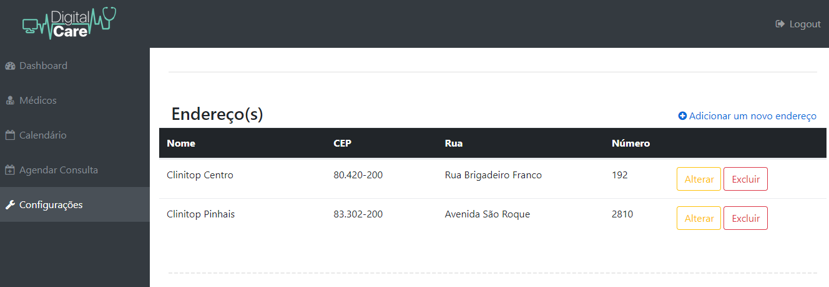

FONTE: Os Autores (2018).

**Pré-condições**

Este caso de uso pode iniciar somente se:

1. O usuário estiver logado no sistema
2. O usuário logado tiver o perfil ‘Clínica’

**Pós-condições**

Após o fim normal deste caso de uso o sistema deve:

1. Armazenar todas as alterações realizadas nos Endereços da Clínica, sejam elas inserções, edições ou exclusões

**Ator Primário**

Clínica.

**Fluxo de Eventos Principal:**

1. Sistema carrega todos os endereços já cadastrados na clínica
2. Sistema exibe os endereços em grid na tela **(DV1)**
3. Usuário clica em ‘Adicionar um novo endereço’ **(A1)(A2)(A3)**
4. Sistema exibe a tela de cadastro de endereços de clínica
5. Usuário preenche os campos relativos ao novo endereço
6. Usuário clica em ‘Salvar as Alterações’ **(E1)**
7. Sistema exibe mensagem informando que o cadastro foi realizado com sucesso
8. O caso de uso se encerra

**Fluxo Alternativos:**

**A1.** Usuário altera um endereço já cadastrado

1. Usuário clica em ‘Alterar’ em um dos registros da grid
2. Sistema carrega todos os dados do endereço citado
3. Sistema exibe a tela de alteração de cadastro de endereço
4. Usuário realiza as alterações nos campos
5. Usuário clica em ‘Salvar as Alterações’ **(E1)**
6. Sistema exibe mensagem informando que as alterações foram salvas com sucesso
7. O caso de uso se encerra

**A2.** Usuário exclui um endereço já cadastrado

1. Usuário clica em ‘Excluir em um dos registros da grid
2. Sistema pergunta ao usuário se deseja mesmo excluir o registro
3. Usuário clica em ‘OK’
4. Sistema exibe mensagem informando que o endereço foi excluído com sucesso
5. O caso de uso se encerra.

**A3.** Usuário altera os dados principais da clínica

1. O sistema inicia o caso de uso **“UC001 - Manter Conta”**

**Fluxo de Exceção:**

**E1.** Usuário não preenche campos obrigatórios

1. O sistema retorna mensagem de erro informando os campos que não foram preenchidos e são obrigatórios
2. O caso de uso se reinicia

**Regras de Negócio**

**R1.** Campos obrigatórios para o cadastro de endereços de clínica

1. Telefone 1
2. Nome
3. CEP
4. Rua (preenchimento automático ao informar CEP)
5. Número
6. Bairro (preenchimento automático ao informar CEP)
7. Cidade (preenchimento automático ao informar CEP)
8. Estado (preenchimento automático ao informar CEP)

**UC020: Ver agenda por médico**

**Descrição do caso de uso:** O funcionário da clínica poderá ver a agenda de pacientes do dia, semana ou mês, de cada médico registrado em sua empresa.

***Data View***

**DV1 -** FIGURA 118 - TELA DE SELEÇÃO DE MÉDICOS

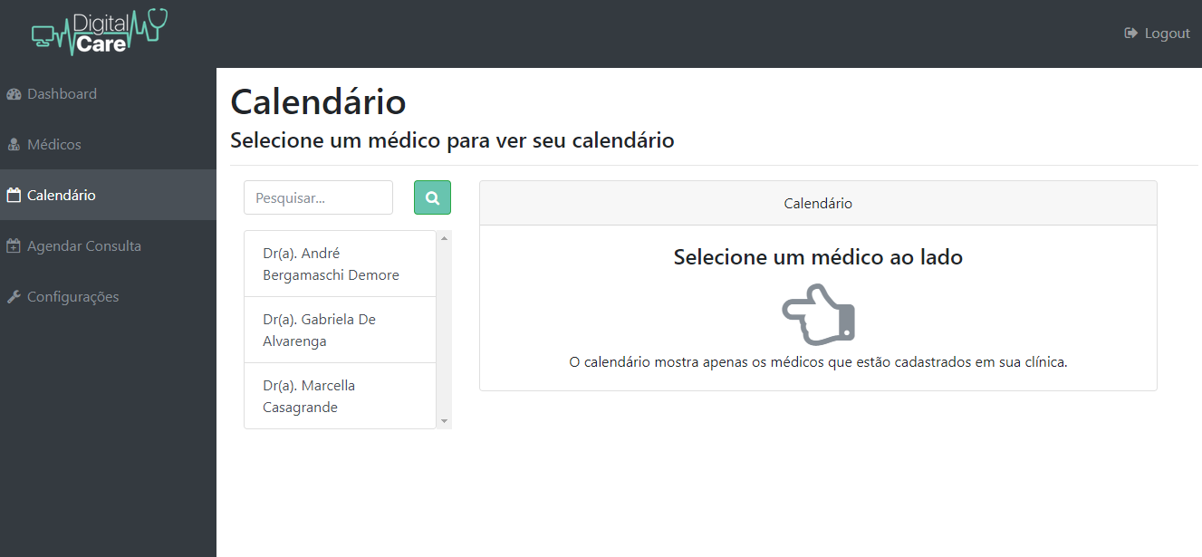

FONTE: Os Autores (2018).

**DV2 -** FIGURA 119 - TELA DE CALENDÁRIO DE MÉDICO

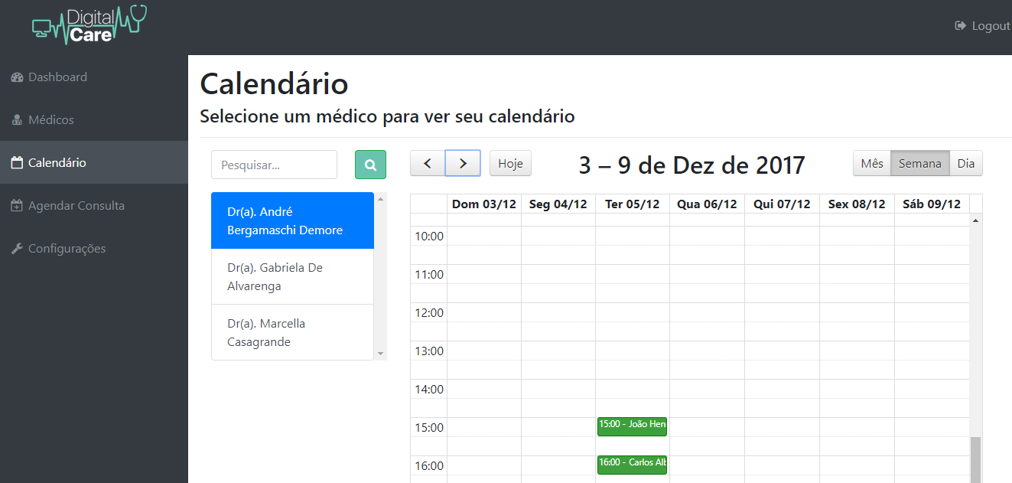

FONTE: Os Autores (2018).

**Pré-condições**

Este caso de uso pode iniciar somente se:

1. O usuário estiver logado no sistema
2. O usuário logado tiver o perfil ‘Clínica’
3. A clínica conter ao menos um médico cadastrado.

**Pós-condições**

Após o fim normal deste caso de uso o sistema deve:

1. Exibir a agenda do médico selecionado, possibilitando a visualização por Dia, Semana e Mês e navegação entre as datas

**Ator Primário**

Funcionário.

**Fluxo de Eventos Principal:**

1. Sistema carrega a lista de todos os médicos da clínica
2. Sistema exibe a lista na tela **(DV1)** **(A1)**
3. Usuário seleciona um médico da lista de médicos
4. Sistema carrega o calendário do médico para a Semana atual
5. Sistema exibe o calendário semanal do Médico selecionado **(DV2)** **(A2) (A3) (A4)**
6. O caso de uso é encerrado

**Fluxo Alternativos:**

**A1.** Usuário realiza busca pelos médicos listados

1. Usuário insere texto no campo ‘Pesquisar’
2. Sistema filtra a lista de médicos **(E1)**
3. Sistema atualiza a lista contendo somente os médicos cujo nome comece com o texto filtrado
4. O caso de uso retorna ao fluxo principal

**A2.** Usuário seleciona a visualização por ‘Mês’

1. Usuário clica no botão ‘Mês’
2. Sistema carrega o calendário mensal do médico
3. Sistema atualiza o calendário na tela
4. O caso de uso retorna ao fluxo principal

**A3.** Usuário seleciona a visualização por ‘Dia’

1. Usuário clica no botão ‘Dia’
2. Sistema carrega o calendário diário do médico
3. Sistema atualiza o calendário na tela
4. O caso de uso retorna ao fluxo principal

**A4.** Usuário navega entre as datas

1. Usuário clica nos botões de navegação da no canto superior esquerdo do calendário (‘<’ e ‘>’)
2. Sistema carrega o calendário de acordo com as novas datas
3. Sistema atualiza a exibição do calendário na tela **(A5)**
4. O caso de uso retorna ao fluxo principal

**A5.** Usuário retorna a visualização da data atual

1. Usuário clica no botão ‘Hoje’
2. Sistema carrega o calendário da data atual, considerando a visualização selecionada (Mês/Semana/Dia)
3. Sistema atualiza a exibição do calendário na tela
4. O caso de uso retorna ao fluxo principal.

**Fluxo de Exceção:**

**E1.** Não há médicos que atendam a pesquisa

1. Sistema não exibe a lista de médicos
2. O caso de uso é finalizado.

**Regras de Negócio**

**R1.** Padrão de visualização do calendário

O sistema, ao selecionar um médico, abre por padrão na visualização semanal focada na semana atual.

**R2.** Funcionamento da pesquisa de médicos

Ao realizar pesquisa por médicos, o sistema exibe apenas os médicos cujo nome inicie com o texto inserido pelo usuário

# **APÊNDICE E – DIAGRAMA DE CLASSES DE NEGÓCIO**

O diagrama de classes a seguir denota as classes existentes no sistema em conjunto com seus atributos e ligações. A figura 120 foi organizada de forma abstrata para retratar de forma simples quais objetos existem no sistema e quais as relações entre si.

FIGURA 120 – DIAGRAMA DE CLASSE DE NEGÓCIO

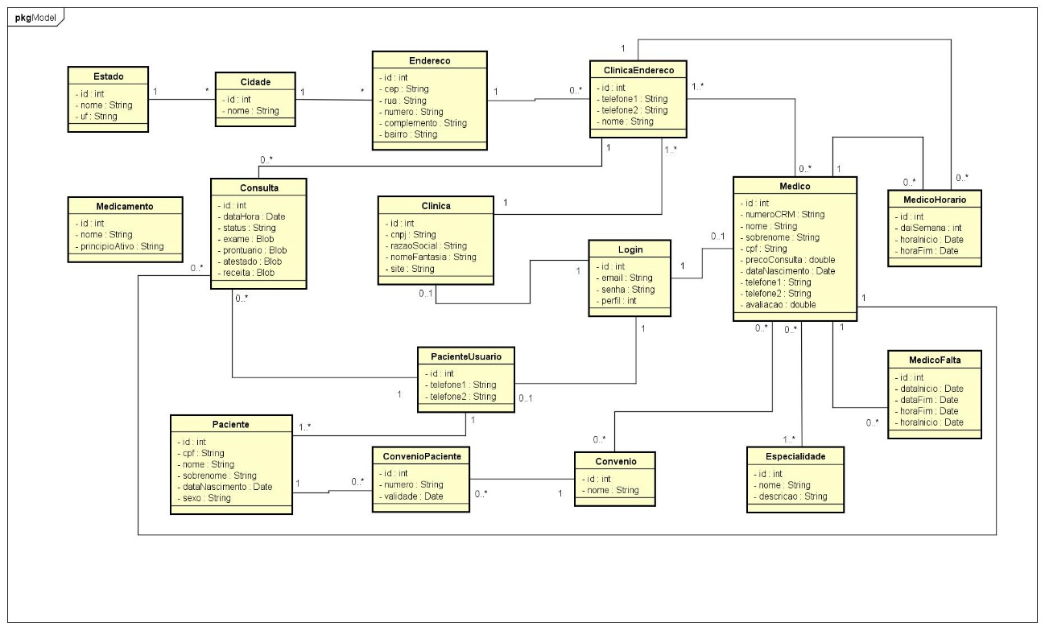

FONTE: Os Autores (2018).

# **APÊNDICE F – DIAGRAMA DE CLASSES DE IMPLEMENTAÇÃO**

O diagrama de implementação segue a mesma ideia do diagrama de negócios, entretanto se tem um vislumbre completo de todos os métodos contidos nas classes, no qual é estruturado no modelo MVC de desenvolvimento. A seguir a Figura 121 exibe a integração de todos os pacotes e seus relacionamentos. Seguindo este conceito as próximas figuras têm o objetivo de exemplificar o interior de seus pacotes de implementação contendo seus métodos e tipos de dados.

FIGURA 121 - DIAGRAMA DE CLASSES DE IMPLEMENTAÇÃO

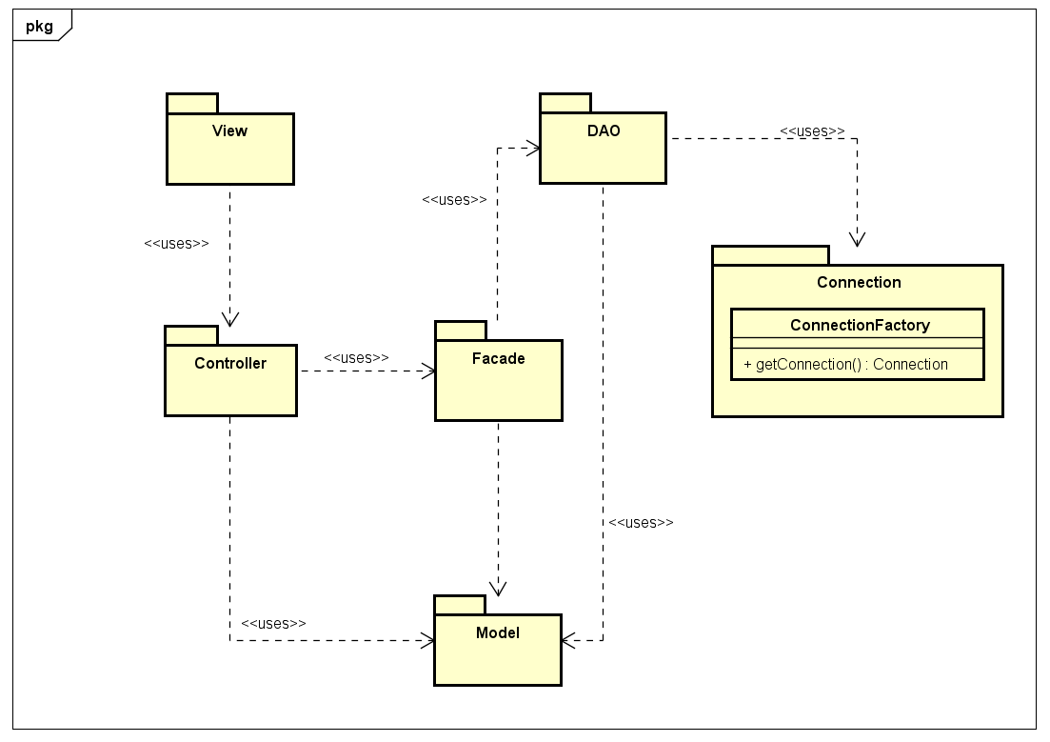

FONTE: Os Autores (2018).

Se dá início aos pacotes do projeto exibindo a Figura 122 e seu conglomerado de *views*, representando as telas atuais da DigitalCare.

FIGURA 122 - DIAGRAMA DE CLASSES DE IMPLEMENTAÇÃO – VIEWS

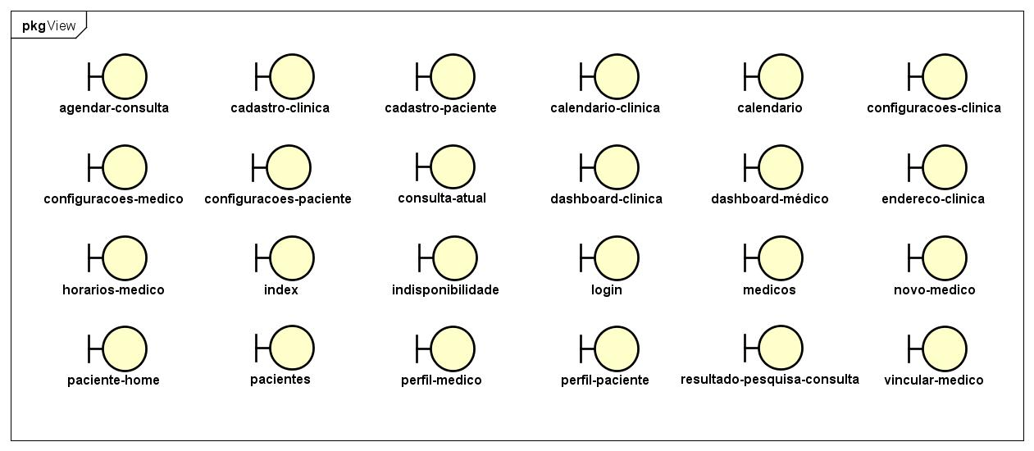

FONTE: Os Autores (2018).

Prosseguindo com os pacotes deste apêndice é retratado as classes *controllers* em que é especificado os métodos referentes a elas, presente na Figura 123.

FIGURA 123 - DIAGRAMA DE CLASSES DE IMPLEMENTAÇÃO – CONTROLLERS

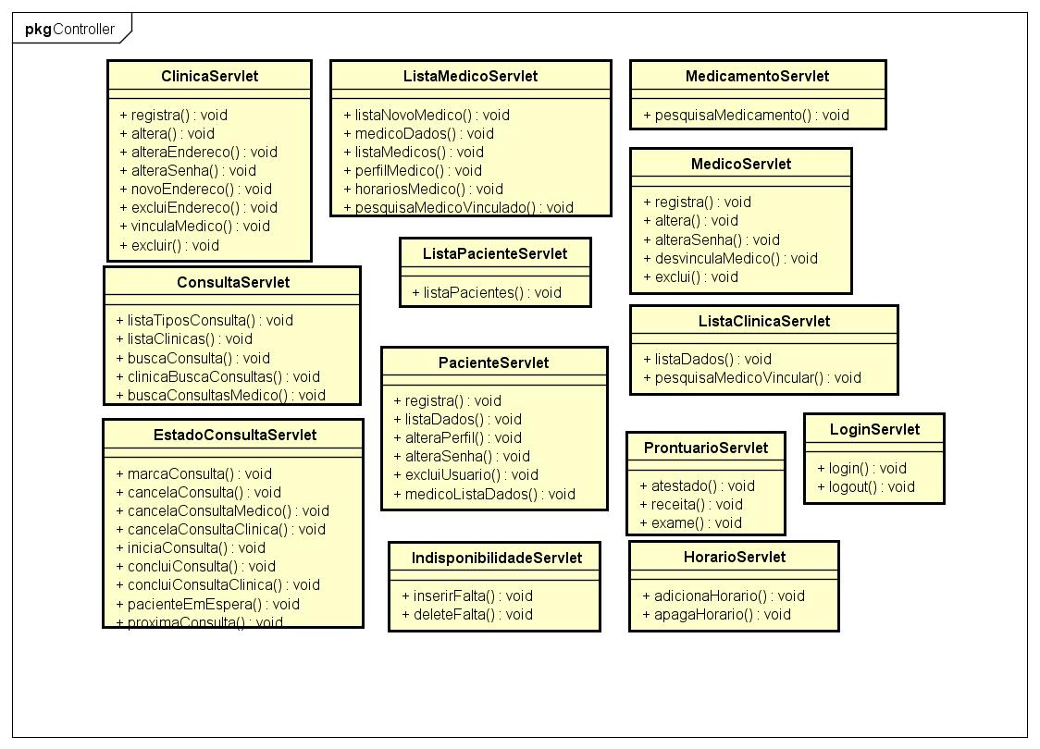

FONTE: Os Autores (2018).

Como visto anteriormente as classes DAO são um padrão paralelo ao MVC que auxiliam na organização e desenvolvimento do sistema. Aqui estão contidos todos os métodos, ações e seus respectivos retornos ao acessarem o banco de dados, como ilustrado na Figura x124.

FIGURA 124 -DIAGRAMA DE CLASSES DE IMPLEMENTAÇÃO – DAOS

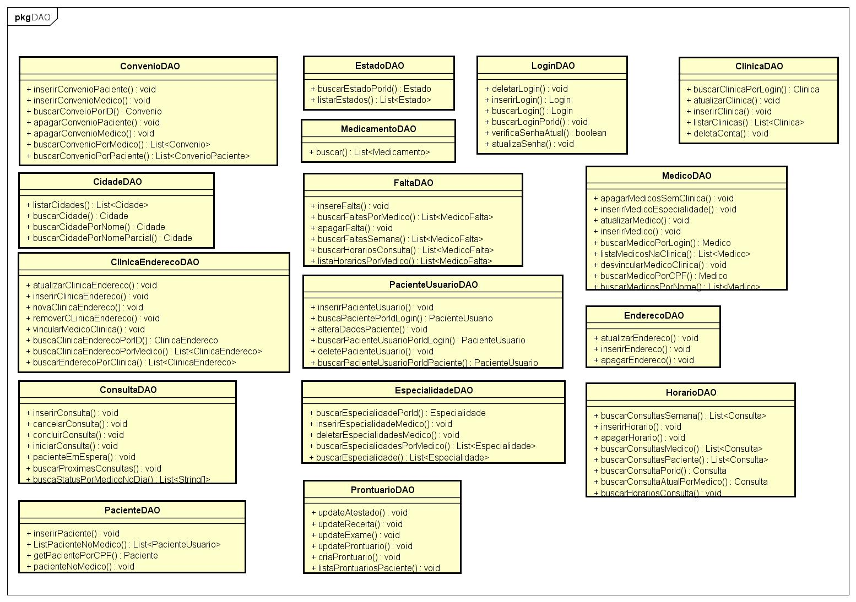

FONTE: Os Autores (2018).

# **APÊNDICE G – DIAGRAMA DE SEQUÊNCIA**

A seguir estará presente a Figura 125 apresentando suas execuções e seus fluxos alternativos, como a Figura 126, Figura 127 e Figura 128 responsáveis por todo controle do perfil do paciente, desde o seu cadastro até a exclusão.

FIGURA 125 -DIAGRAMA DE SEQUÊNCIA UC001: MANTER CONTA PACIENTE

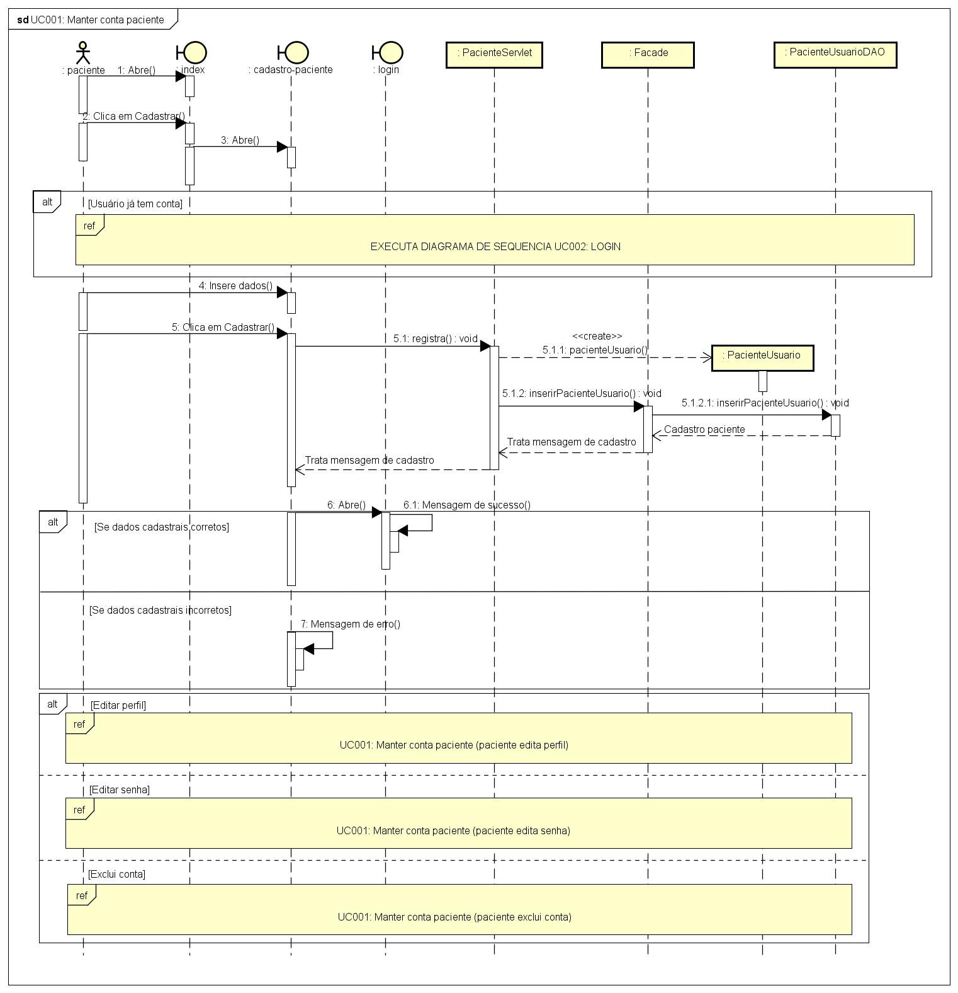

FONTE: Os Autores (2018).

FIGURA 126 - DIAGRAMA DE SEQUÊNCIA UC001: MANTER CONTA PACIENTE (EDITA PERFIL)

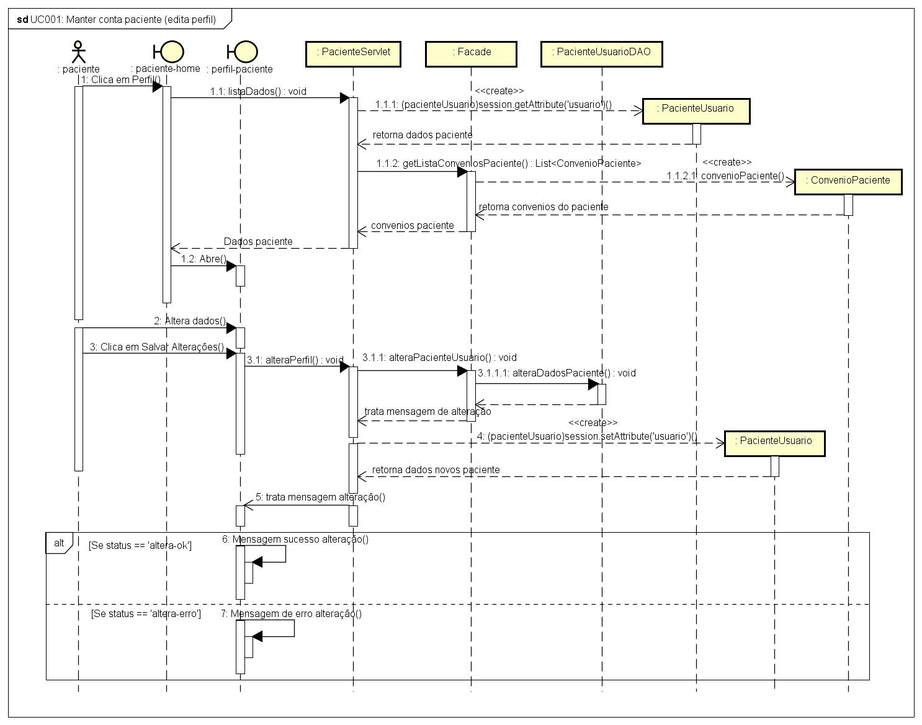

FONTE: Os Autores (2018).

FIGURA 127 - DIAGRAMA DE SEQUÊNCIA UC001: MANTER CONTA PACIENTE (EDITA SENHA)

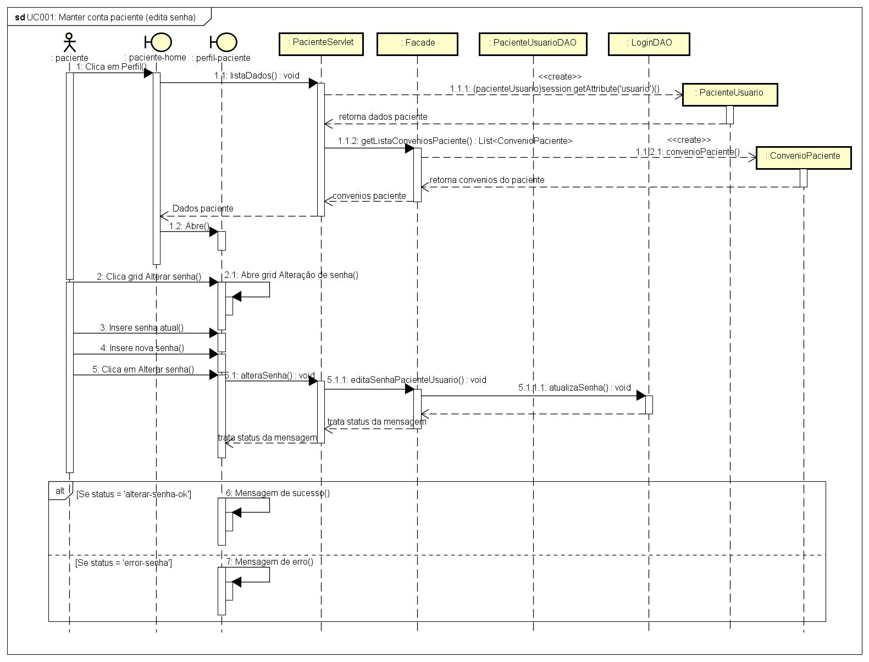

FONTE: Os Autores (2018).

FIGURA 128 - DIAGRAMA DE SEQUÊNCIA UC001: MANTER CONTA PACIENTE (EXCLUI PERFIL)

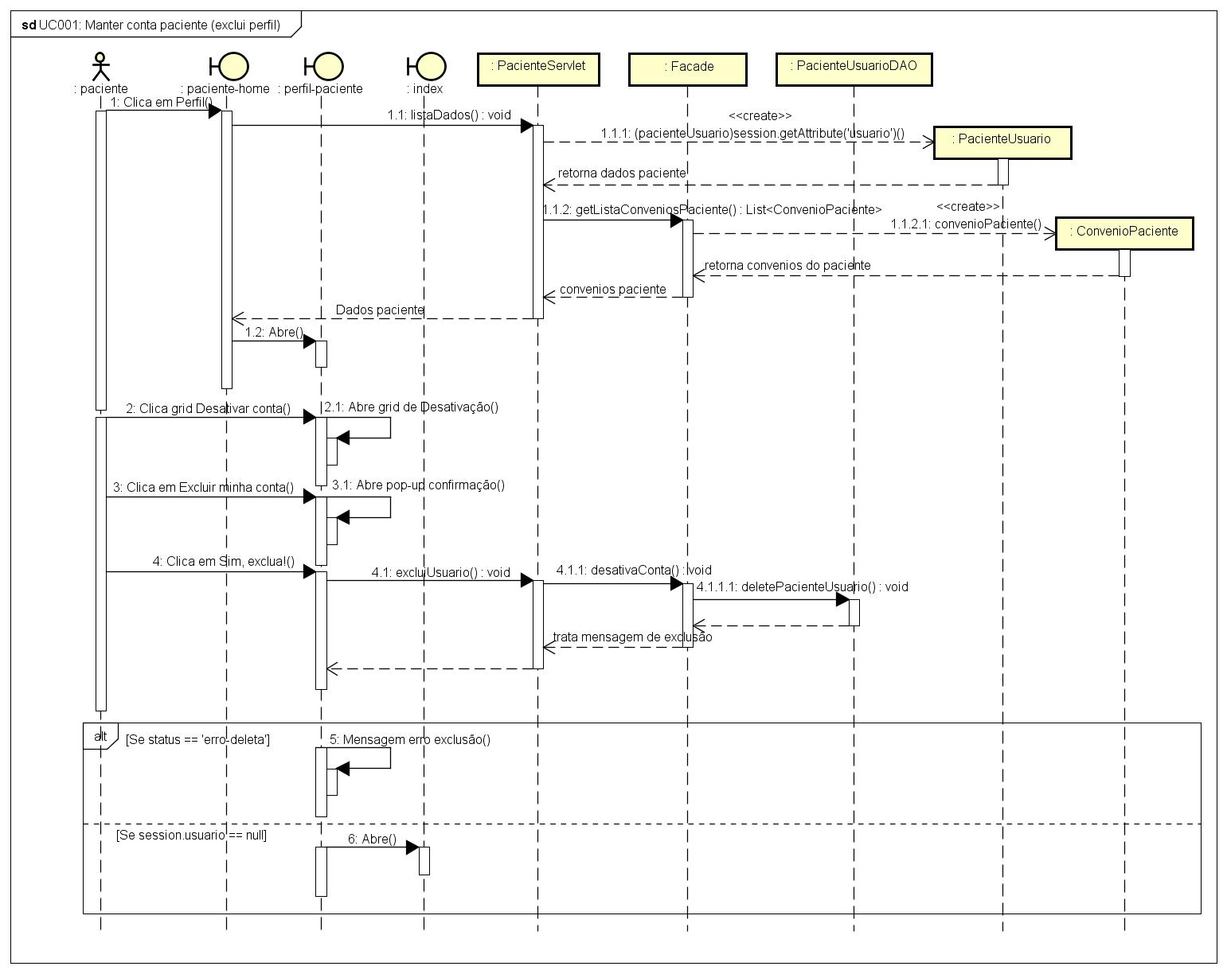

FONTE: Os Autores (2018).

Para representar as ações do usuário do sistema, sendo ele qualquer dos perfis existentes para efetuar seu login é representado pela Figura 129.

FIGURA 129 - DIAGRAMA DE SEQUÊNCIA UC002: LOGIN

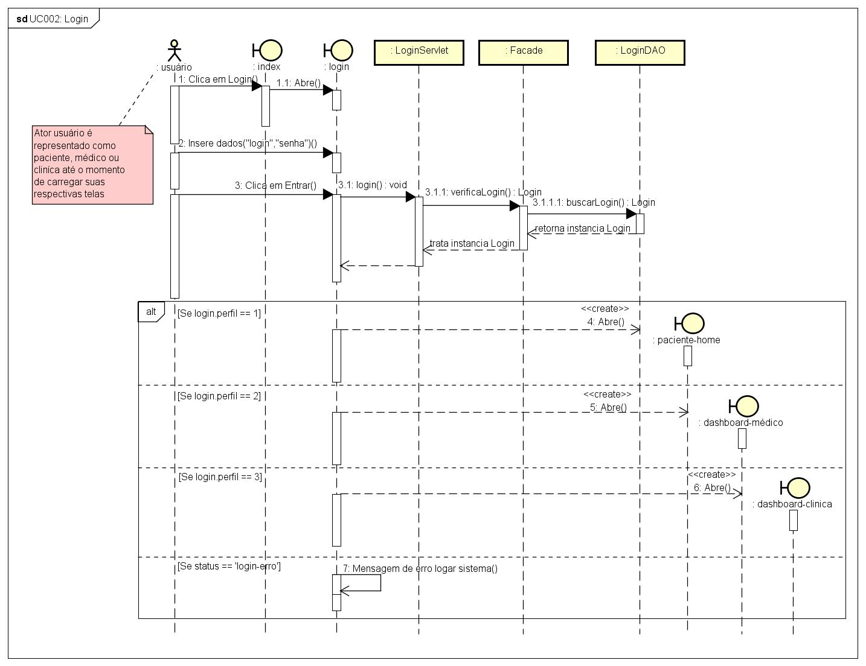

FONTE: Os Autores (2018).

O Diagrama referente a Figura 130 refere-se ao ator paciente. Seu fluxo principal apresenta a funcionalidade de executar a busca pela consulta desejada seguindo o escopo apresentado na figura.

FIGURA 130 - DIAGRAMA DE SEQUÊNCIA UC003: BUSCAR CONSULTA

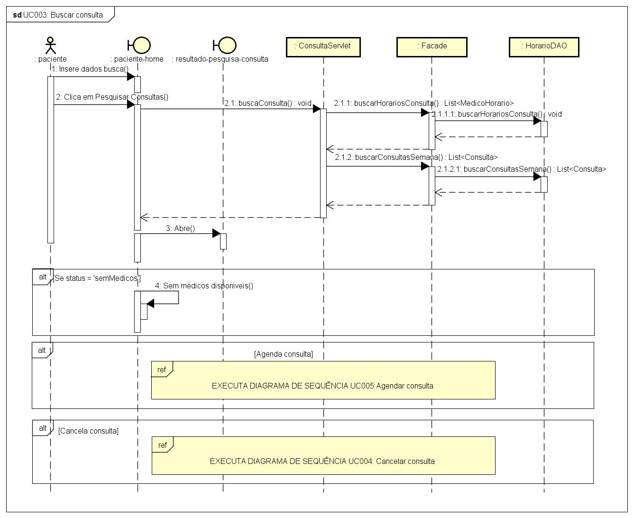

FONTE: Os Autores (2018).

Relacionado às ações de consulta, a Figura 131 mostra o passo a passo do paciente no ato de cancelar uma consulta previamente agendada no sistema.

FIGURA 131 - DIAGRAMA DE SEQUÊNCIA UC004: CANCELAR CONSULTA

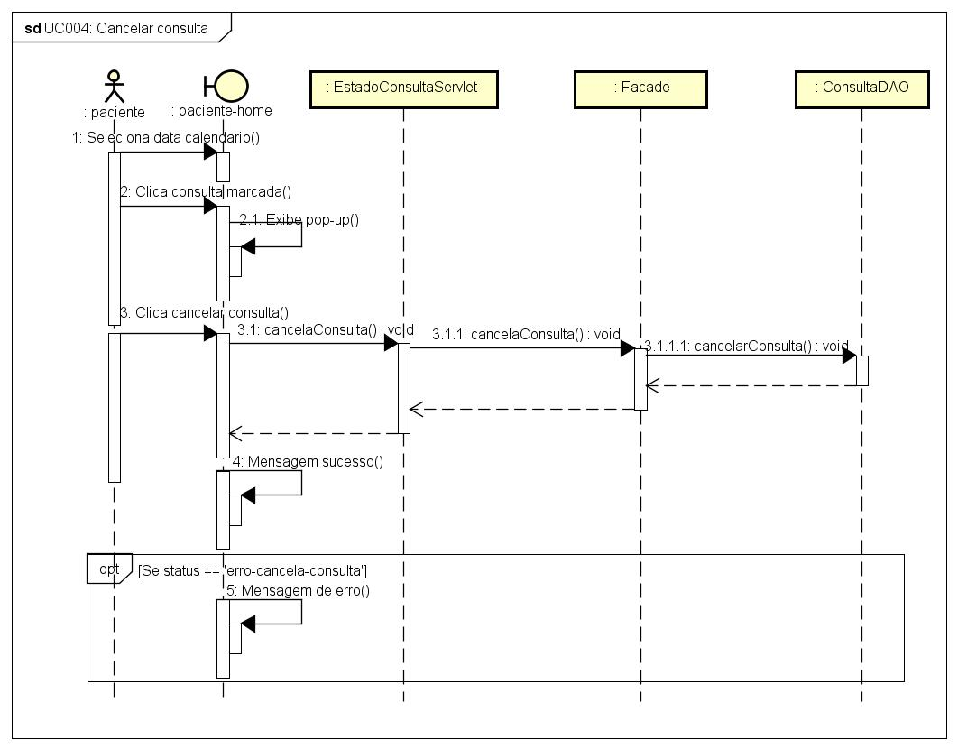

FONTE: Os Autores (2018).

O último diagrama pertencente ao ator paciente exibe os componentes para efetuar o agendamento da consulta desejada. A tela exibe os dias possíveis para agendamento organizado na semana referente aquele dia, além dos médicos que estão disponíveis a efetuar tal consulta.

FIGURA 132 - DIAGRAMA DE SEQUÊNCIA UC005: AGENDAR CONSULTA

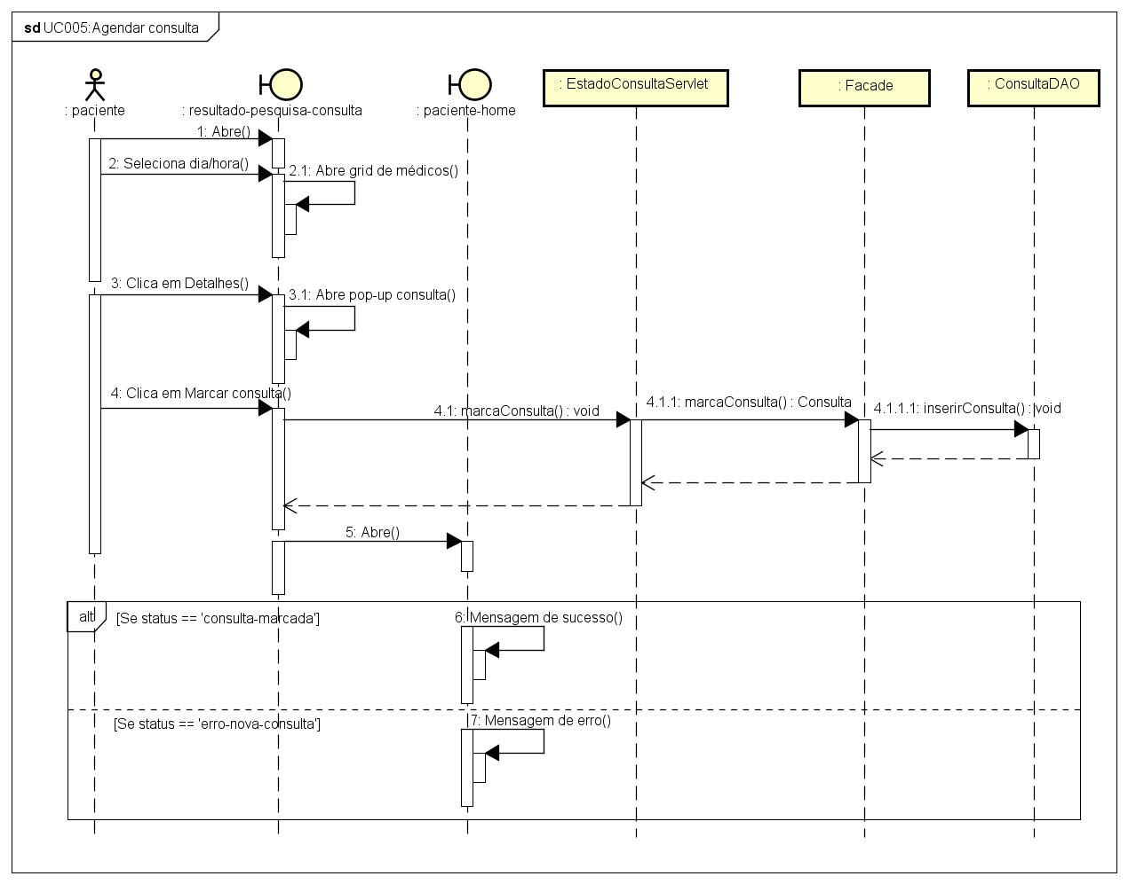

FONTE: Os Autores (2018).

A figura 133 inicia um dos papéis mais importantes do médico, sendo ele as ações de andamento e encerramento de uma consulta previamente agendada. Seu fluxo percorre a partir da tela do calendário detalhado, no qual poderá visualizar a consulta que eventualmente será iniciada até seu encerramento.

FIGURA 133 - DIAGRAMA DE SEQUÊNCIA UC006: MANTER CONSULTA

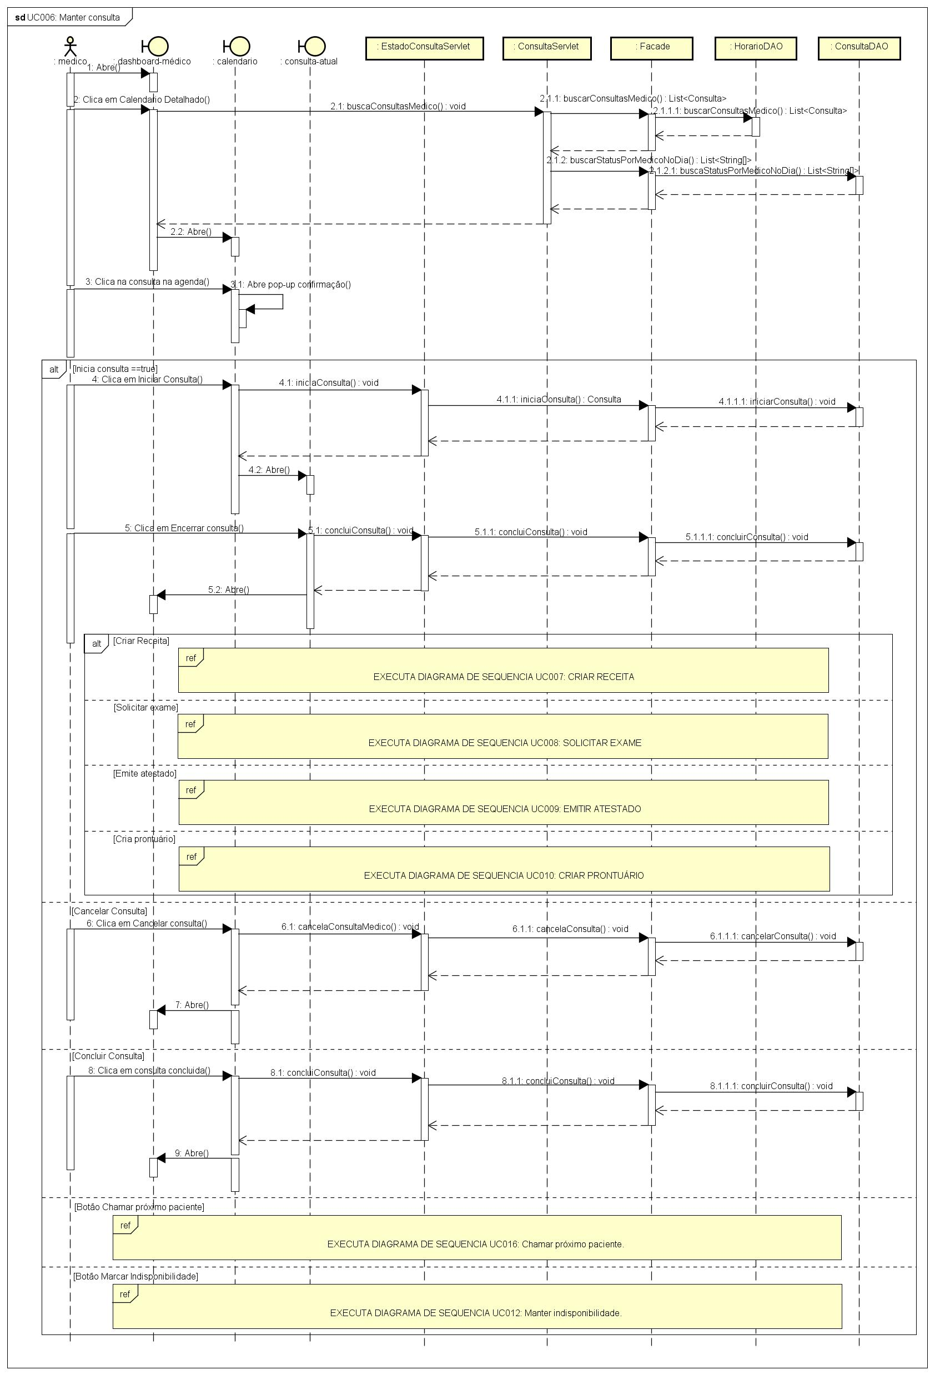

FONTE: Os Autores (2018).

No ato de criar a receita médica para o paciente, deve-se iniciar previamente o Diagrama de Sequência UC006. A aplicação desse diagrama mostrado na Figura 134 se resume ao médico adicionar medicamentos separando-os por enter dentro de uma caixa de texto, no fim da ação será gerado um pdf.

FIGURA 134 - DIAGRAMA DE SEQUÊNCIA UC007: CRIAR RECEITA

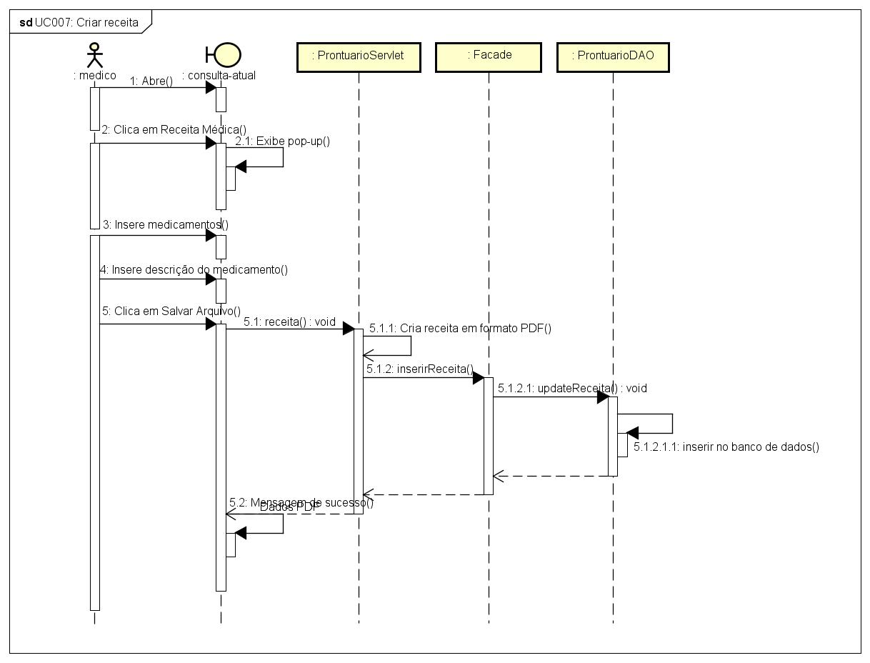

FONTE: Os Autores (2018).

A Figura 135 trata do perfil médico e sua necessidade de solicitar novo exame ao paciente antes do fim da consulta. Assim sendo é gerado pdf com a solicitação do exame necessário. Somente é possível iniciar esse diagrama após o término do Diagrama de Sequência UC006.

FIGURA 135 - DIAGRAMA DE SEQUÊNCIA UC008: SOLICITAR EXAME

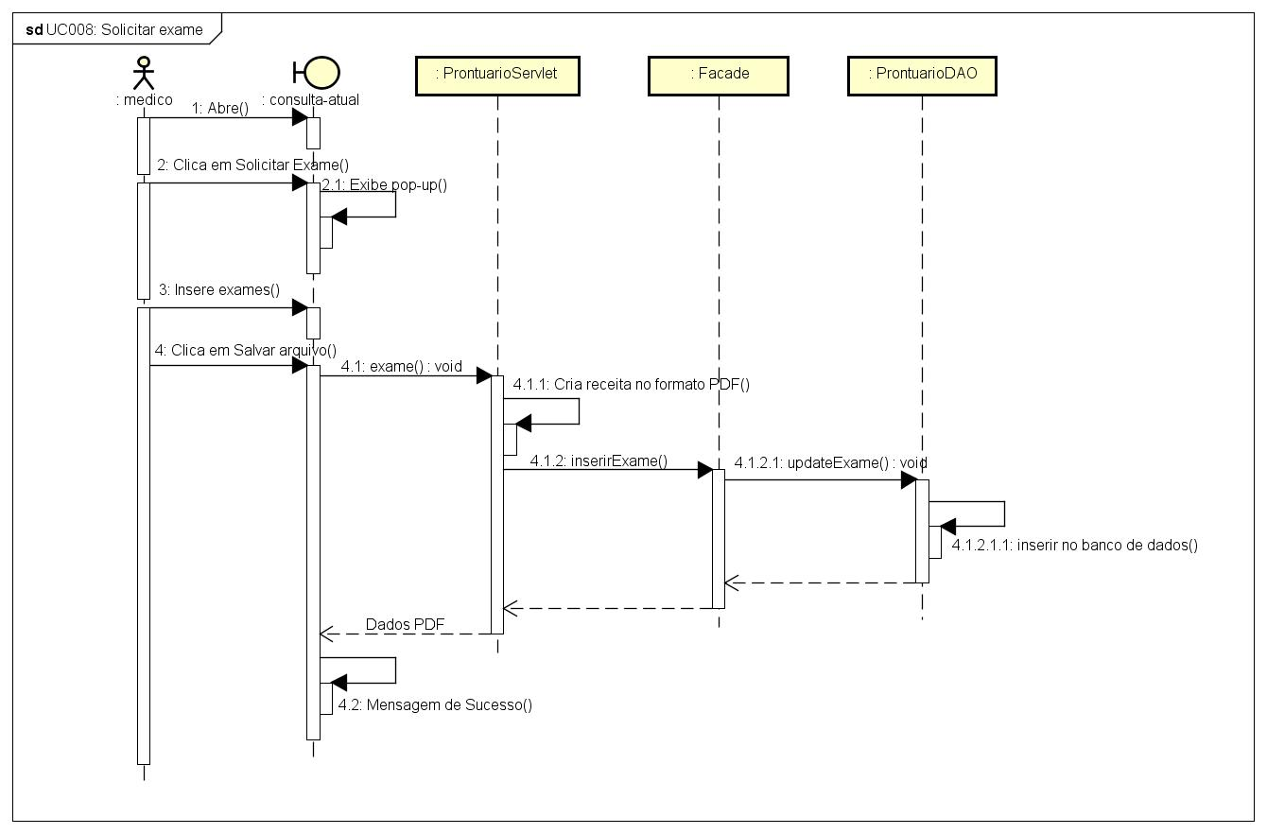

FONTE: Os Autores (2018).

Assim como os diagramas anteriores a Figura 136 só poderá ser executada se o Diagrama de Sequência UC006 for previamente iniciado. No ato de emitir um atestado médico para o paciente, será gerado um pdf com os dias que o mesmo deverá ficar de repouso até poder voltar às suas atividades normais.

FIGURA 136 - DIAGRAMA DE SEQUÊNCIA UC009: EMITIR ATESTADO

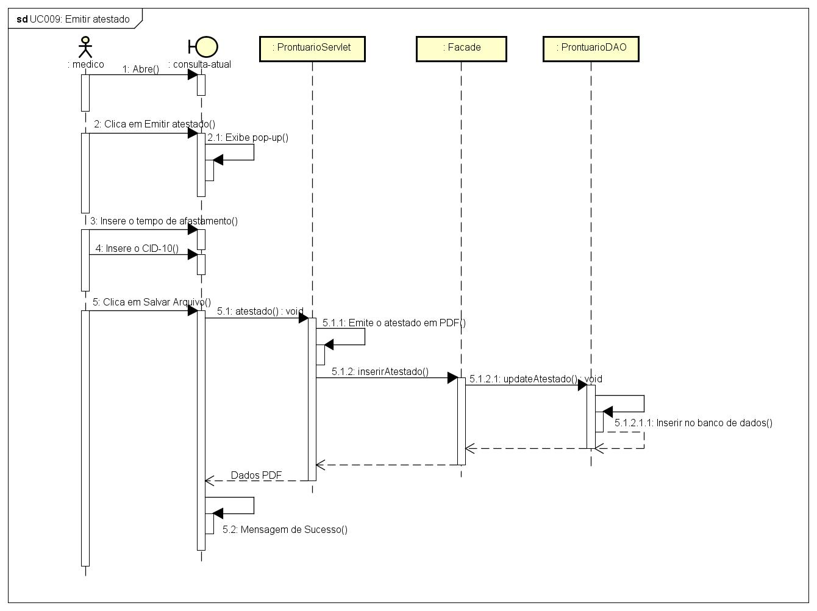

FONTE: Os Autores (2018).

Seguindo com a última ação após ter iniciado uma consulta pelo médico, as ações da Figura 137 irá criar um prontuário para o paciente e caso o mesmo já conter o prontuário, irá adicionar uma página ao seu prontuário existente, contendo as descrições do que ocorreu na consulta.

FIGURA 137 - DIAGRAMA DE SEQUÊNCIA UC010: CRIAR PRONTUÁRIO

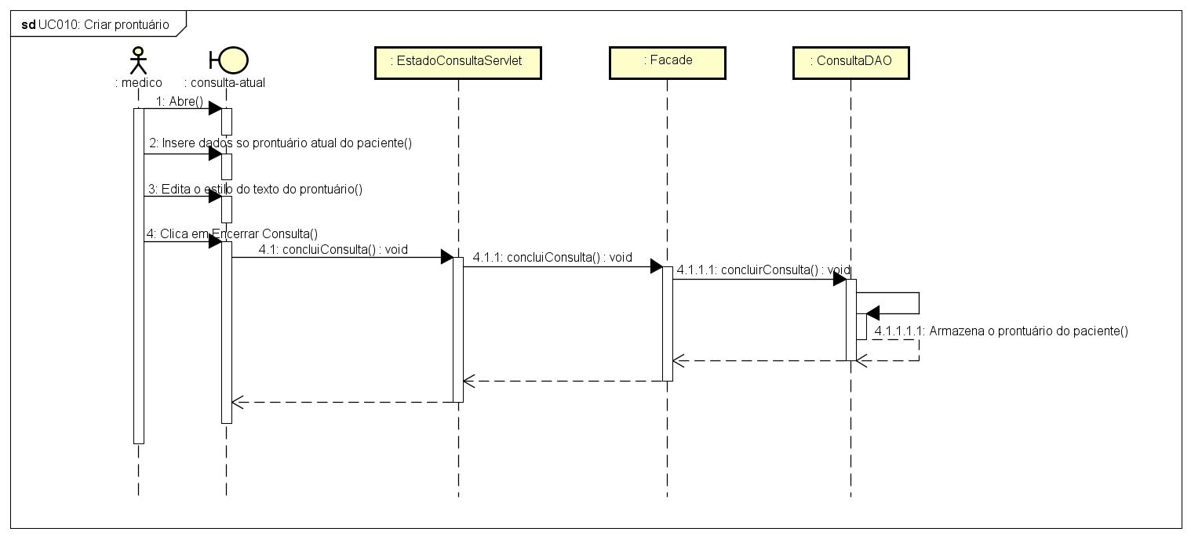

FONTE: Os Autores (2018).

A Figura 138 é de interesse do médico, sua operação se compreende a marcar indisponibilidade de trabalho em partes do dia escolhido ou até o dia todo. Logo após isso a data de indisponibilidade mudará de cor na agenda do médico.

FIGURA 138 - DIAGRAMA DE SEQUÊNCIA UC011: MANTER INDISPONIBILIDADE

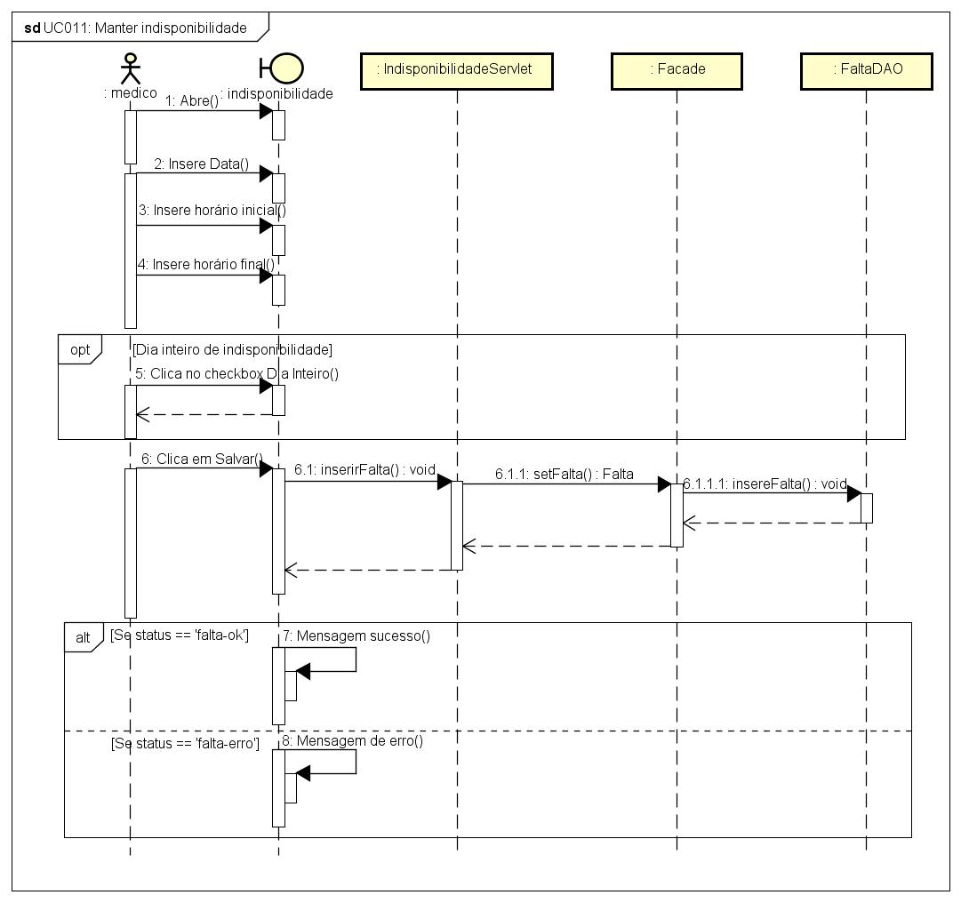

FONTE: Os Autores (2018).

O diagrama representado pela Figura 139 possibilita ao perfil do médico as ações de alterar seus dados cadastrais, seus dados médicos, editar sua senha e por fim, excluir a conta se desejado.

FIGURA 139 - DIAGRAMA DE SEQUÊNCIA UC012: MANTER PERFIL MÉDICO

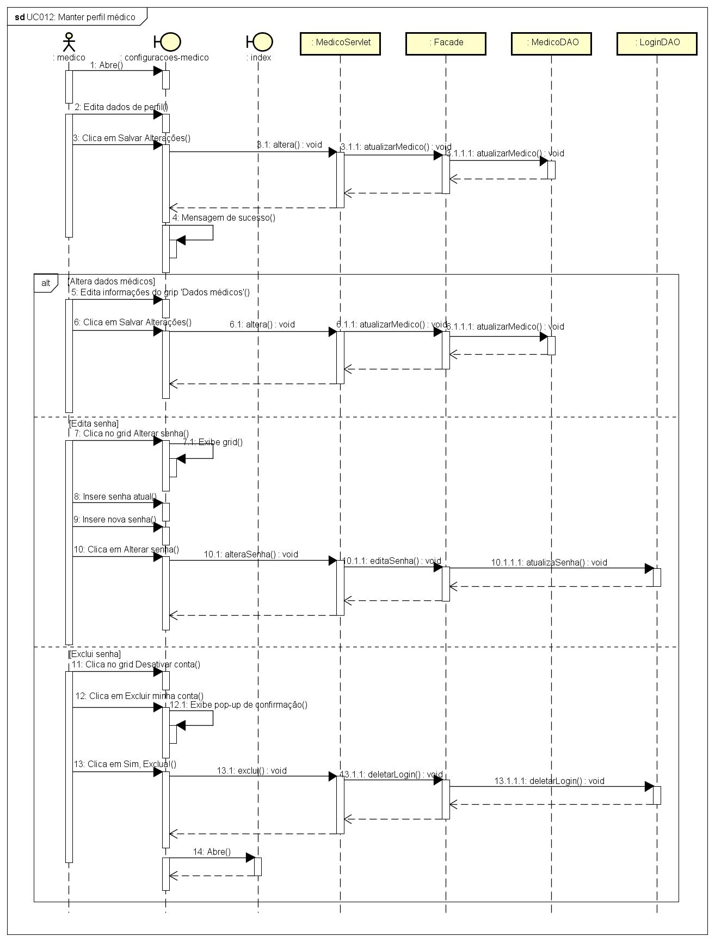

FONTE: Os Autores (2018).

A Figura 140 a seguir se resume aos fluxos do médico em ver ou rever o perfil do paciente, com seus dados cadastrais. O médico em questão só poderá observar os dados dos pacientes que possuem ou já concluíram uma consulta com o mesmo.

FIGURA 140 - DIAGRAMA DE SEQUÊNCIA UC013: VER PERFIL DO PACIENTE

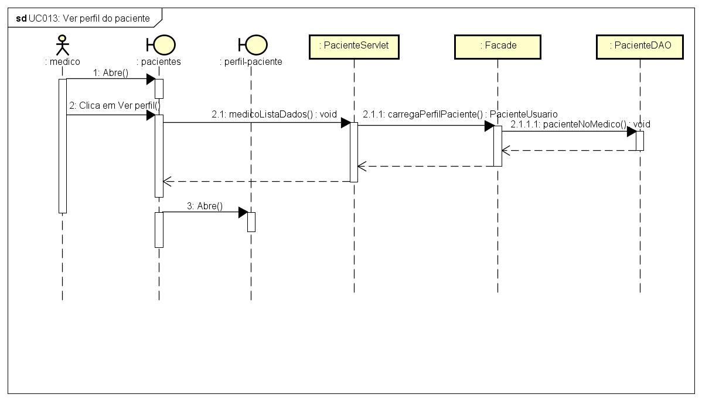

FONTE: Os Autores (2018).

A ação de chamar um novo paciente é representada pelas etapas da Figura 141. O perfil de médico deve estar situado na tela de agenda no qual será capaz de iniciar o diagrama de sequência.

FIGURA 141 - DIAGRAMA DE SEQUÊNCIA UC014: CHAMAR PRÓXIMO PACIENTE

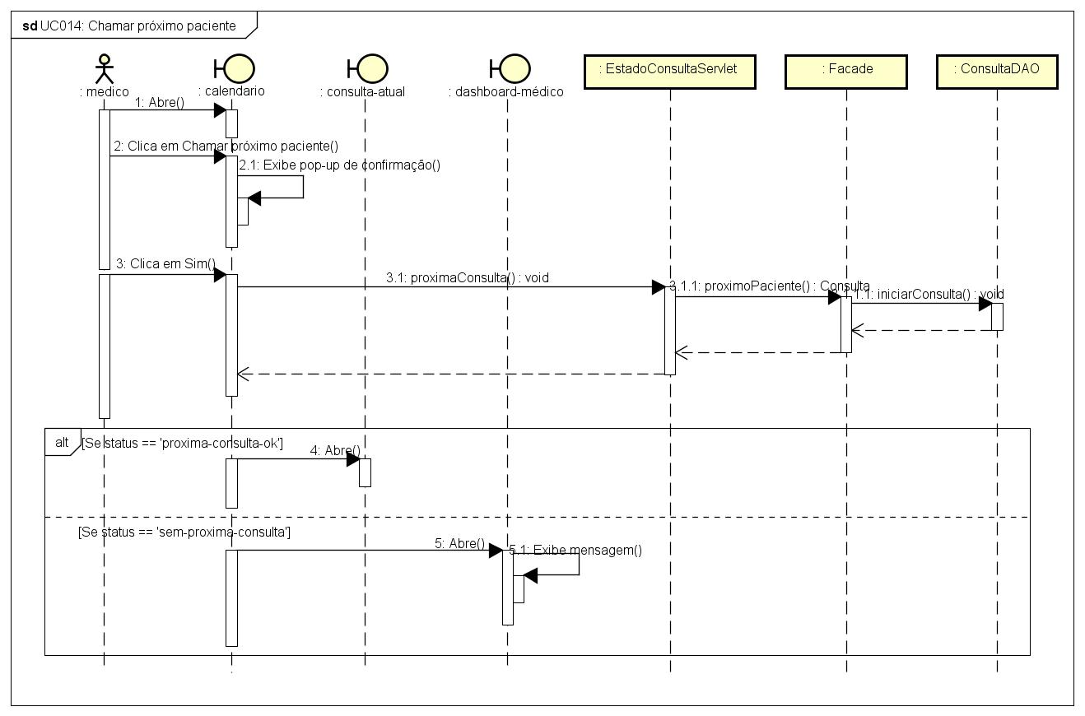

FONTE: Os Autores (2018).

O diagrama exibido pela Figura 142 tem como objetivo mostrar os passos da Clínica ao se cadastrar no sistema DigitalCare. A Figura 143 apresenta os passos para editar o perfil da clínica, enquanto a Figura 144 altera a senha de acesso ao sistema. Por fim a Figura 145 exibe as etapas para excluir a conta em questão.

FIGURA 142 - DIAGRAMA DE SEQUÊNCIA UC015: MANTER CONTA FUNCIONÁRIO

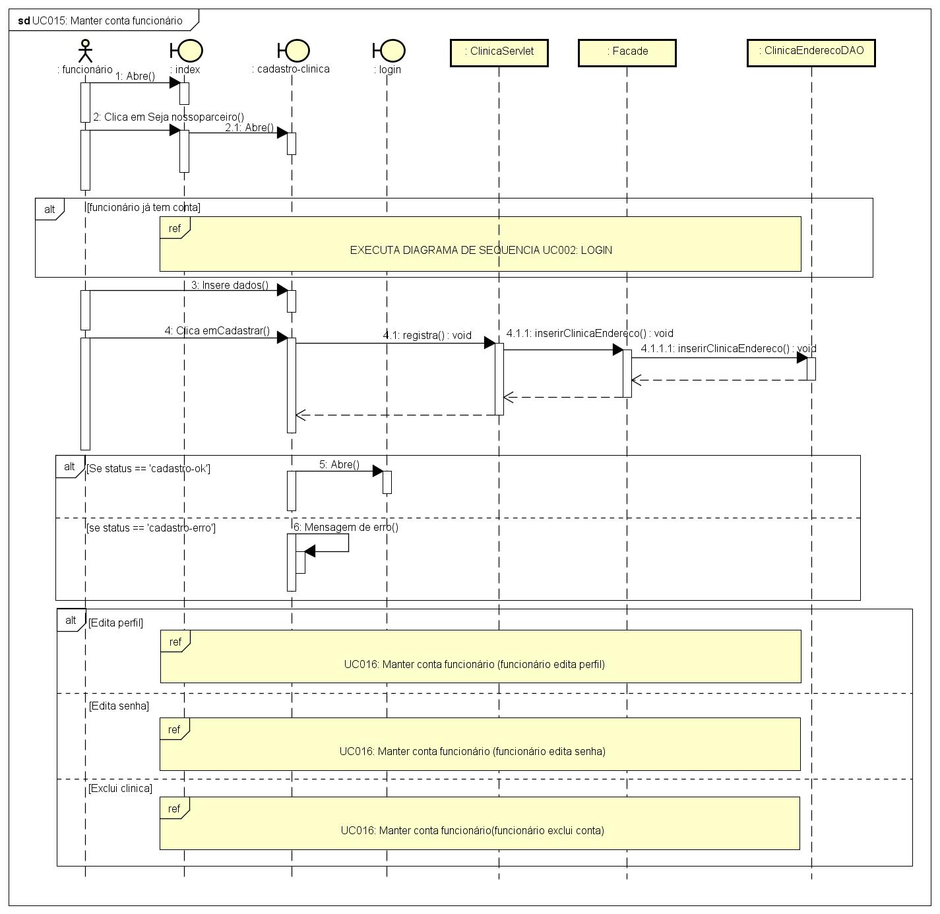

FONTE: Os Autores (2018).

FIGURA 143 - DIAGRAMA DE SEQUÊNCIA UC015: MANTER CONTA FUNCIONÁRIO (EDITA PERFIL)

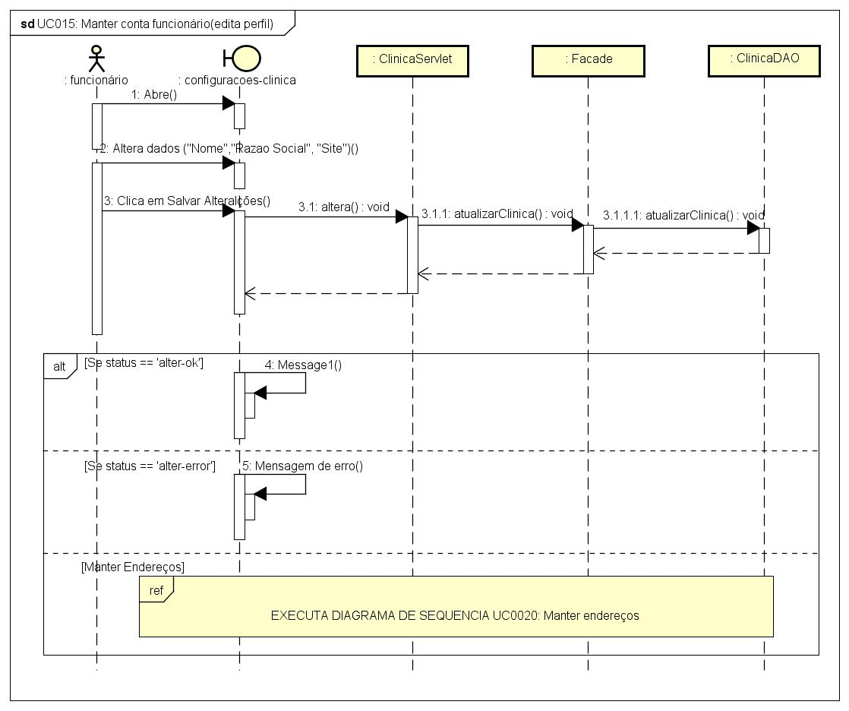

FONTE: Os Autores (2018).

FIGURA 144 - DIAGRAMA DE SEQUÊNCIA UC015: MANTER CONTA FUNCIONÁRIO (EDITA SENHA)

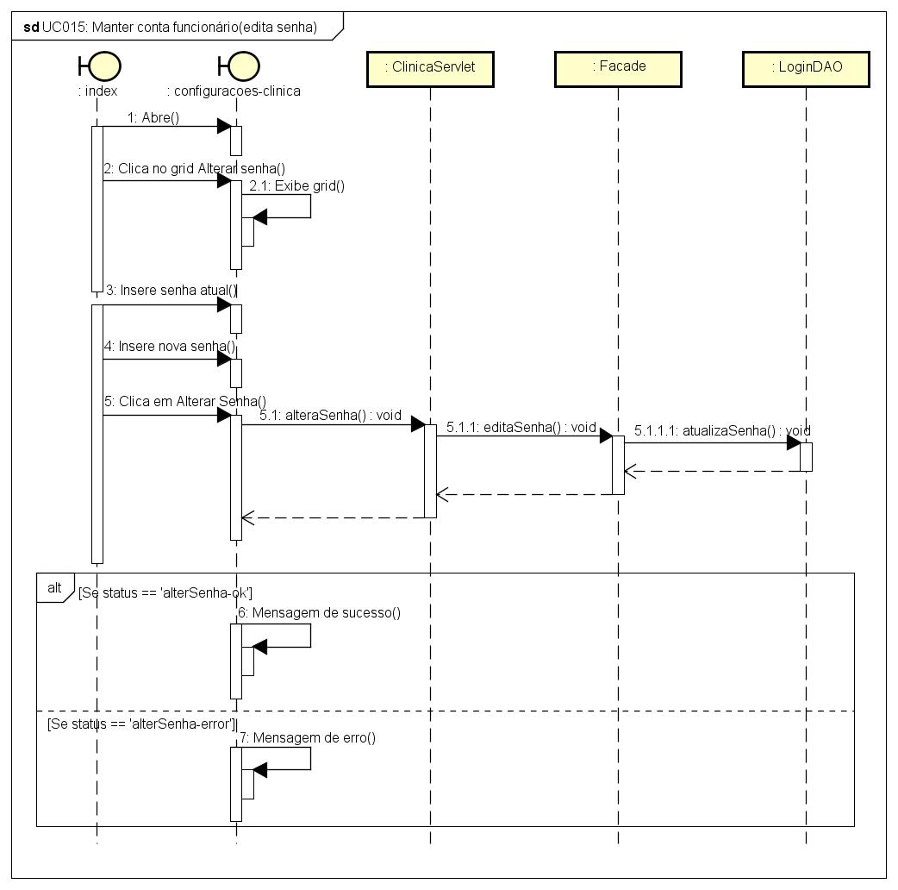

FONTE: Os Autores (2018).

FIGURA 145 - DIAGRAMA DE SEQUÊNCIA UC015: MANTER CONTA FUNCIONÁRIO (EXCLUI PERFIL)

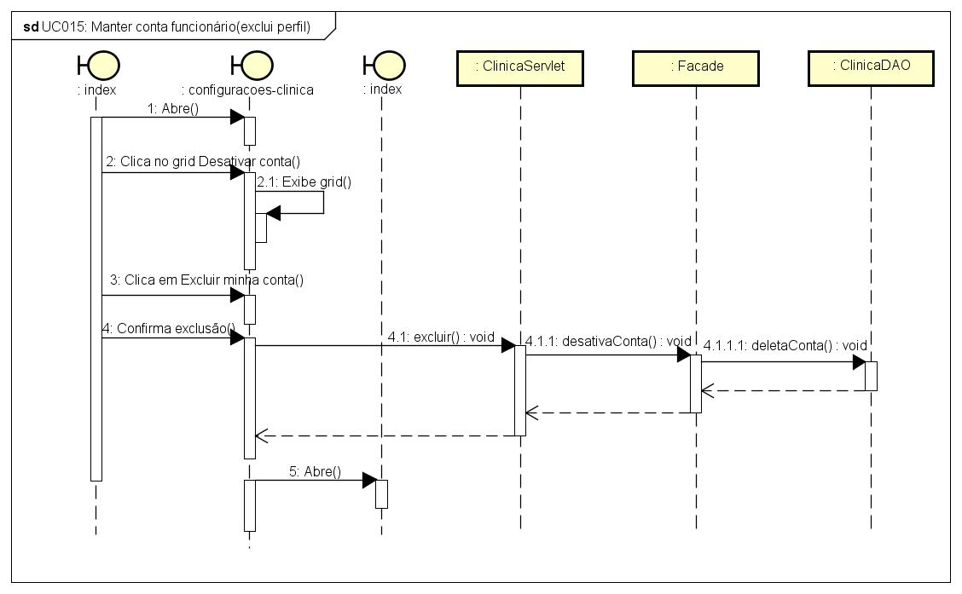

FONTE: Os Autores (2018).

Além do próprio paciente pode agendar uma consulta o diagrama referente a Figura 146 apresenta a sequência de ações da clínica na hora de marcar a consulta.

FIGURA 146 - DIAGRAMA DE SEQUÊNCIA UC016: AGENDAR CONSULTA

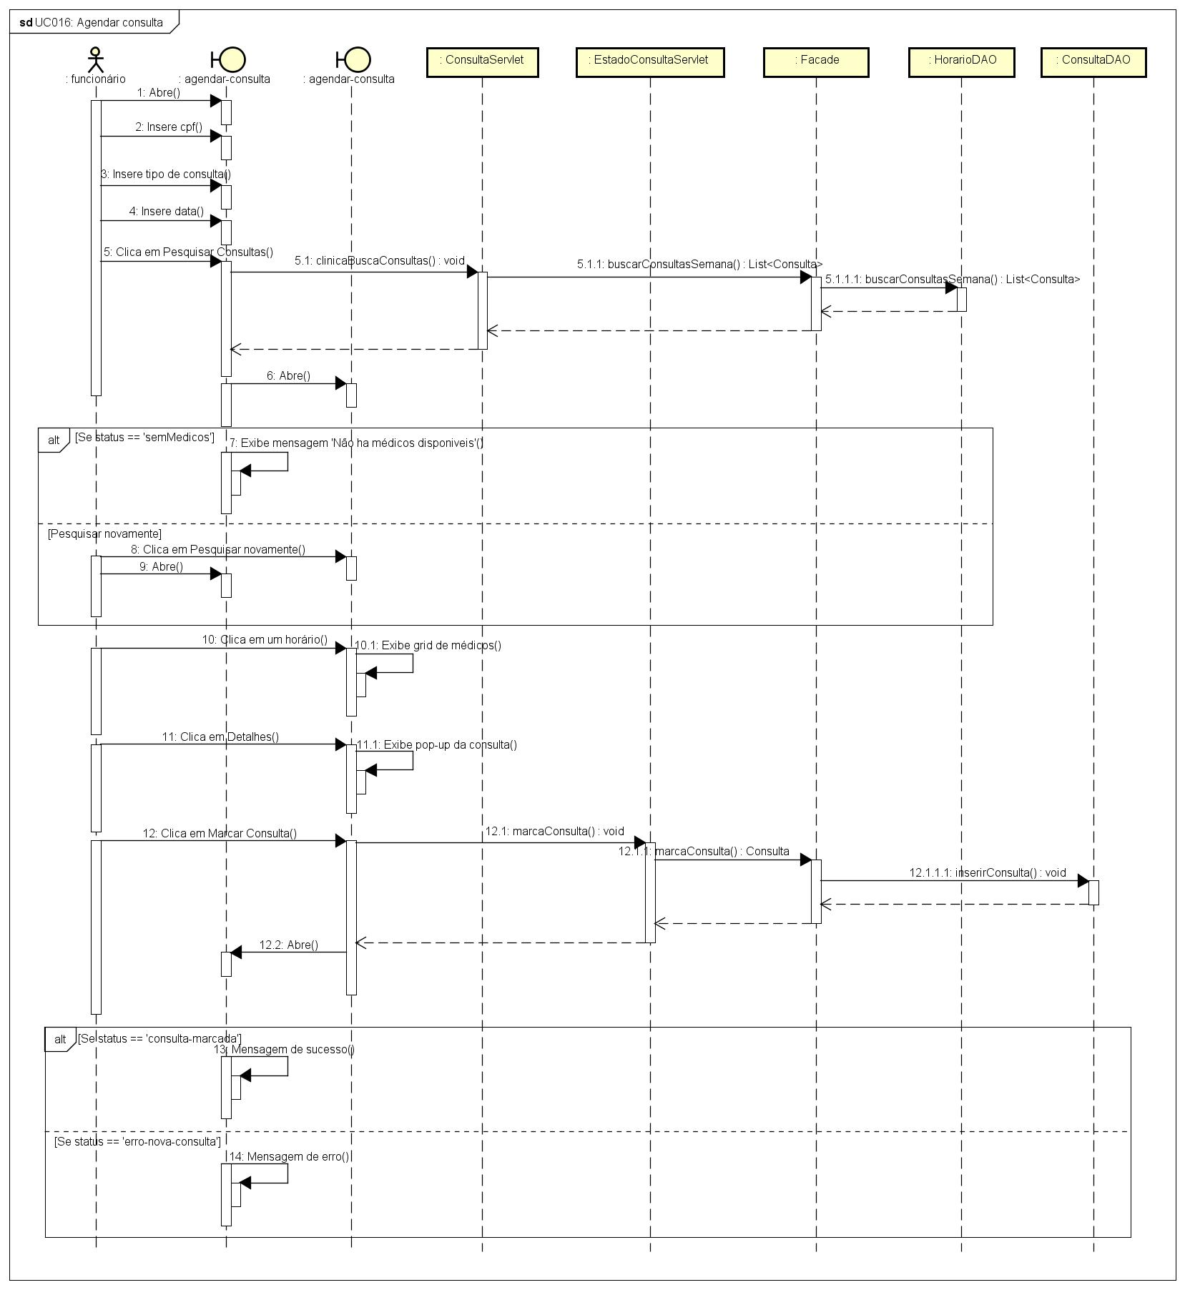

FONTE: Os Autores (2018).

O ato de realizar o cadastro de uma conta médica é feito obrigatoriamente pela Clínica, sendo apresentado na Figura 147. A clínica realizará o pré-cadastro do médico com informações básicas do perfil para que depois o próprio médico finalize o cadastro.

FIGURA 147 - DIAGRAMA DE SEQUÊNCIA UC017: CADASTRAR MÉDICO

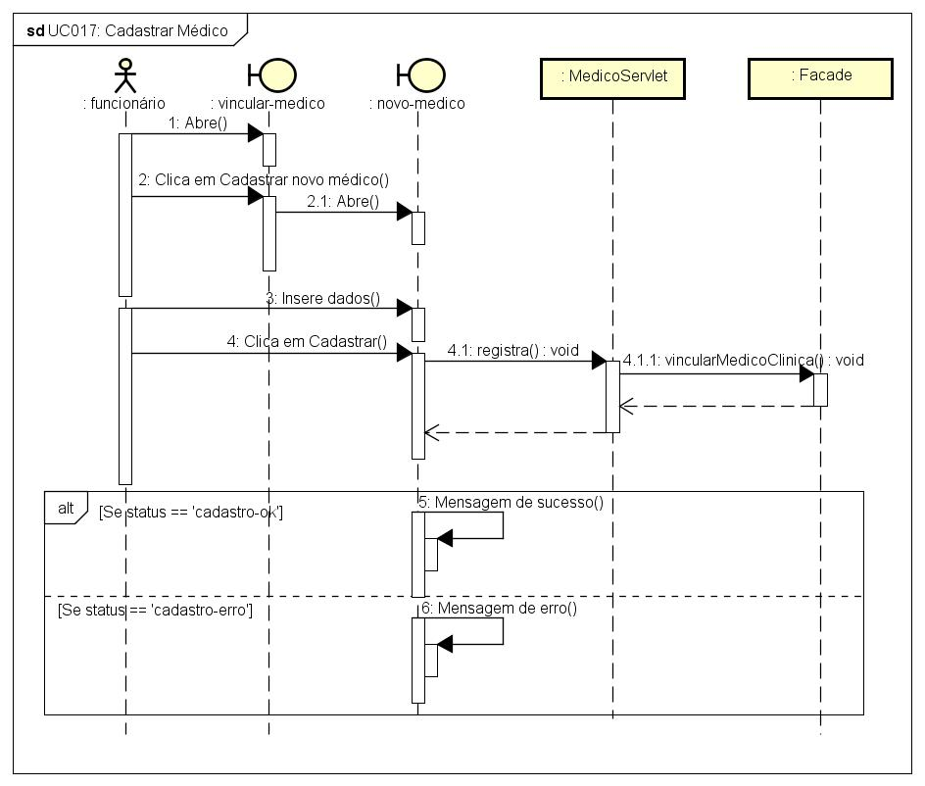

FONTE: Os Autores (2018).

O diagrama representado pela Figura 148 indica os passos da clínica ao vincular um médico já cadastro no sistema a um de seus endereços no qual será carregado previamente pelo sistema.

FIGURA 148 - DIAGRAMA DE SEQUÊNCIA UC018: VINCULAR MÉDICO

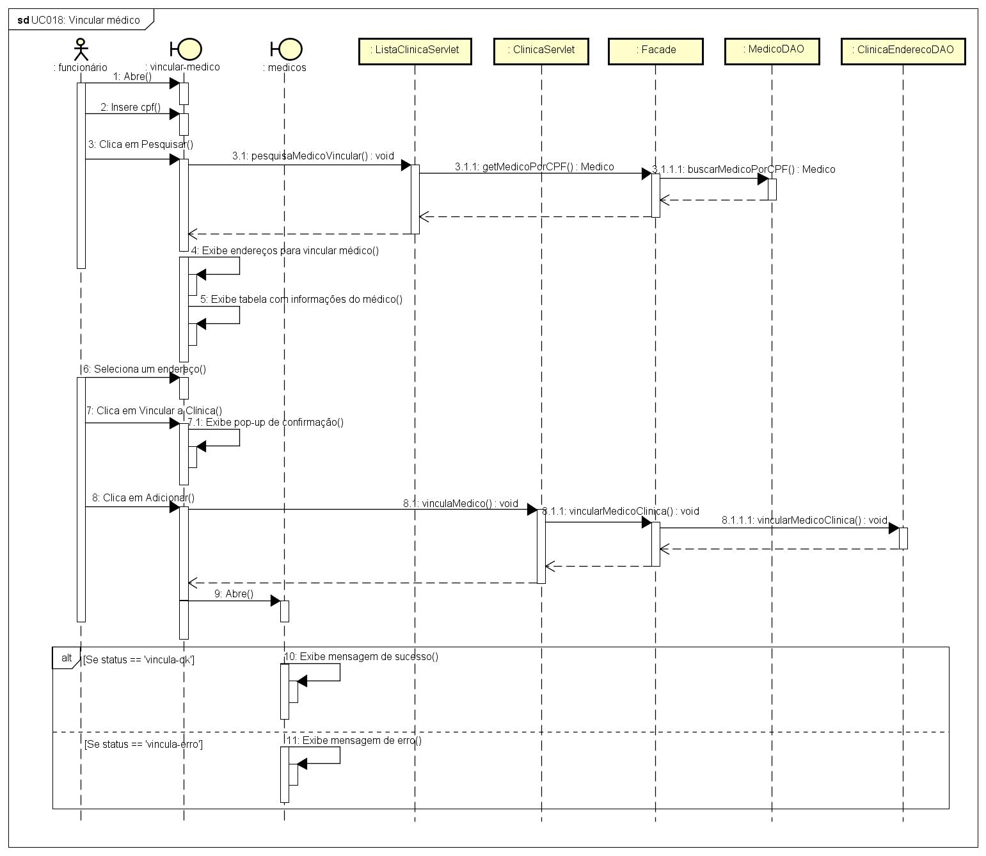

FONTE: Os Autores (2018).

Dentre as ações executadas pela clínica ao tratar as situações de endereços, se tem o cadastro de um novo endereço, exibido na Figura 149 e a possibilidade de alteração de um endereço existente contido nos passos da Figura 150.

FIGURA 149 - DIAGRAMA DE SEQUÊNCIA UC019: MANTER ENDEREÇOS

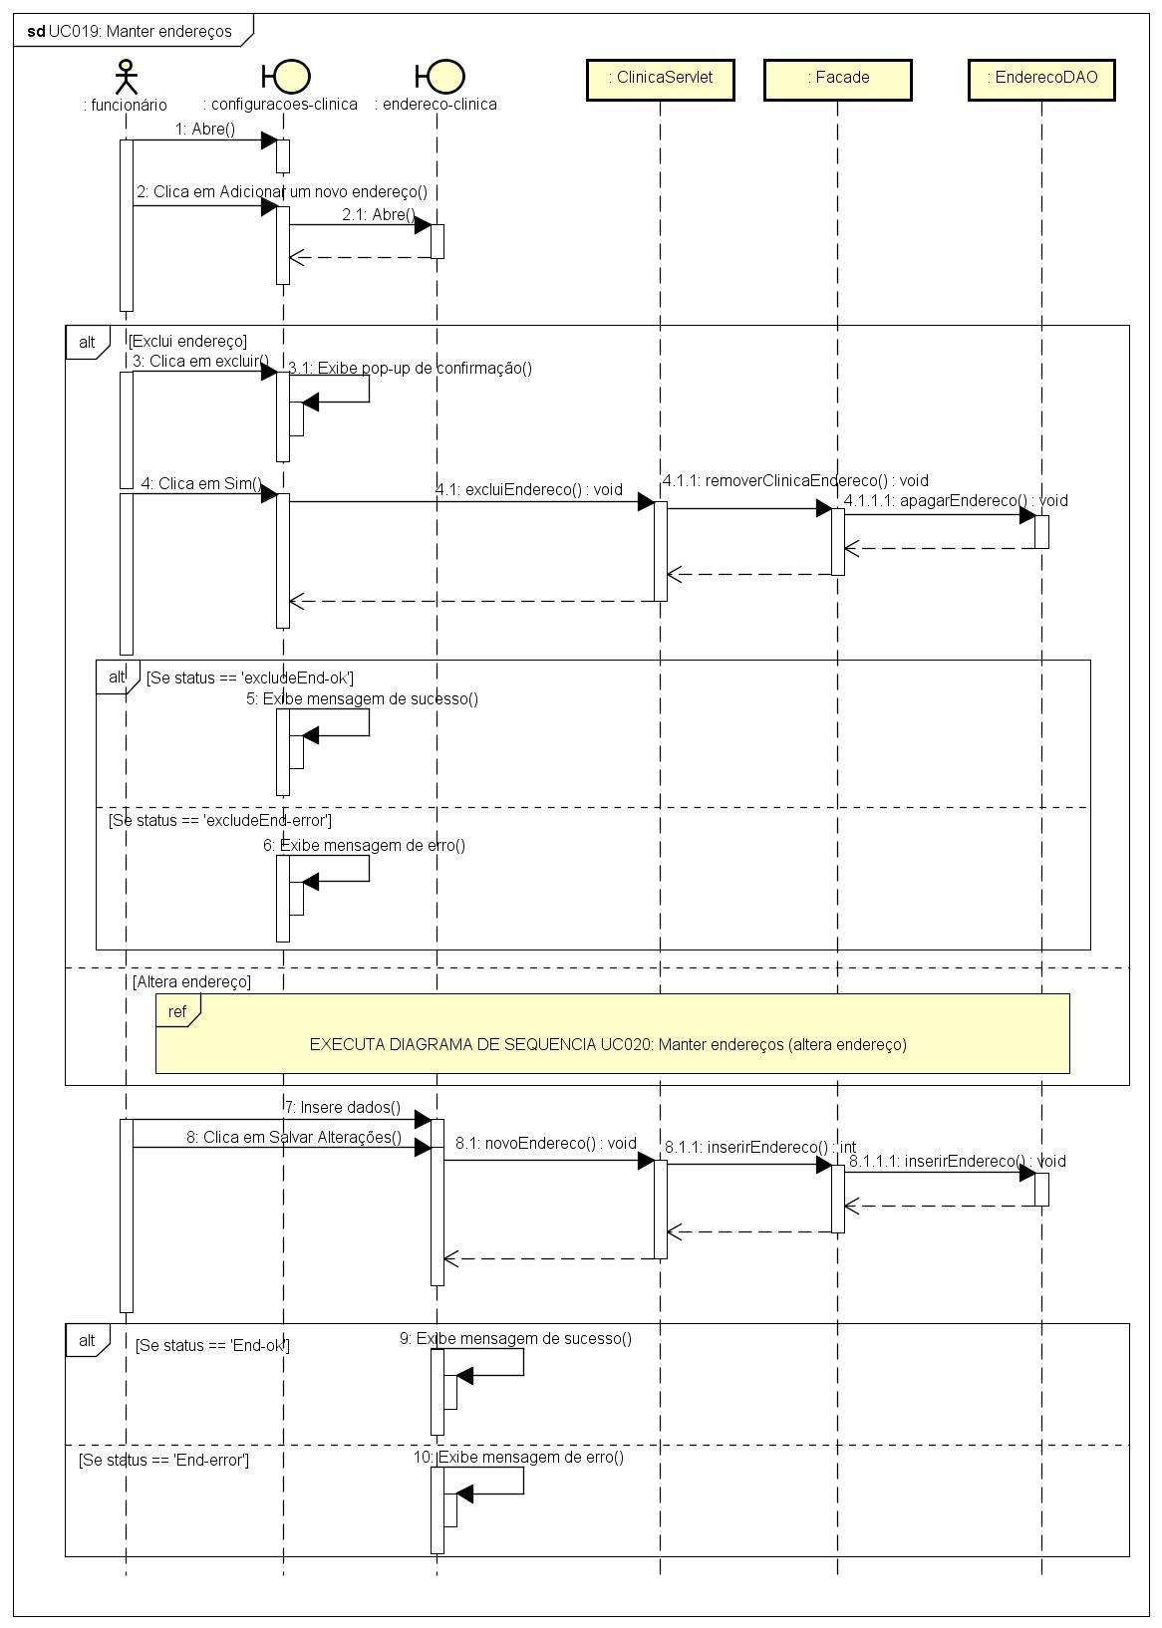

FONTE: Os Autores (2018).

FIGURA 150- DIAGRAMA DE SEQUÊNCIA UC019: MANTER ENDEREÇOS (ALTERA ENDEREÇO)

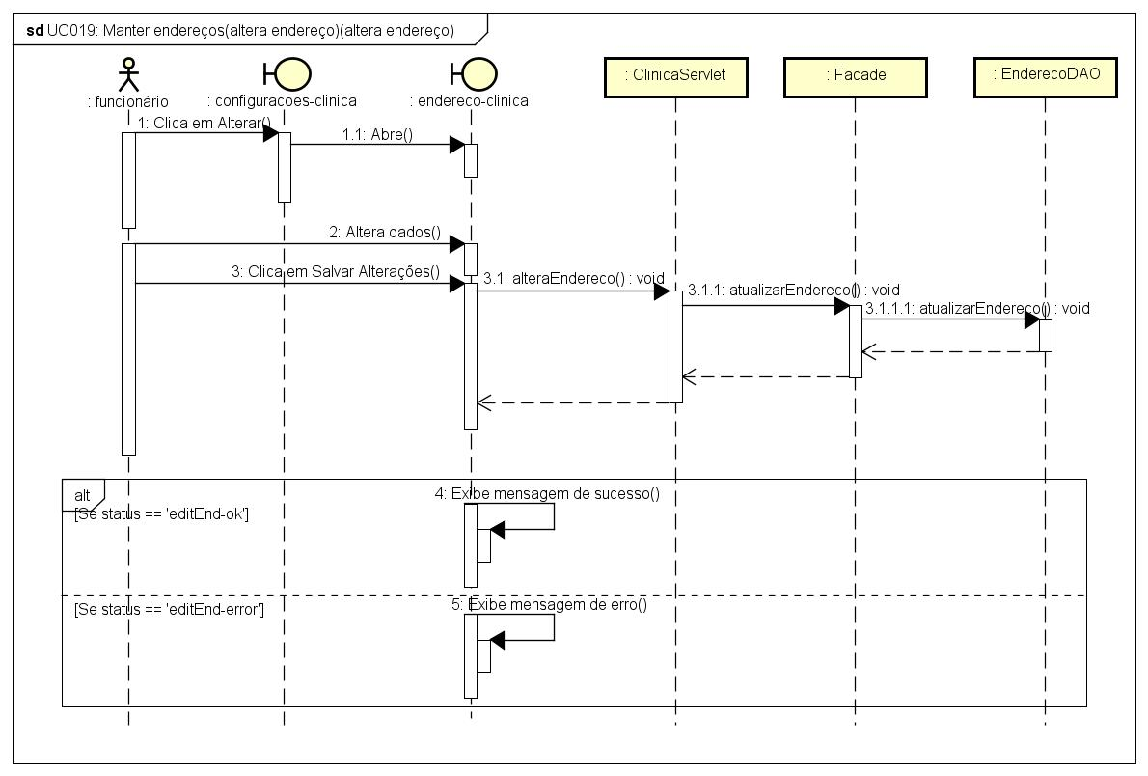

FONTE: Os Autores (2018).

O diagrama mostrado na Figura 151 exibe as etapas da clínica ao avaliar toda agenda de um médico contratado, podendo também alterar o status das consultas já marcadas ou preferencialmente só visualizar.

FIGURA 151 - DIAGRAMA DE SEQUÊNCIA UC020: VER AGENDA POR MÉDICO

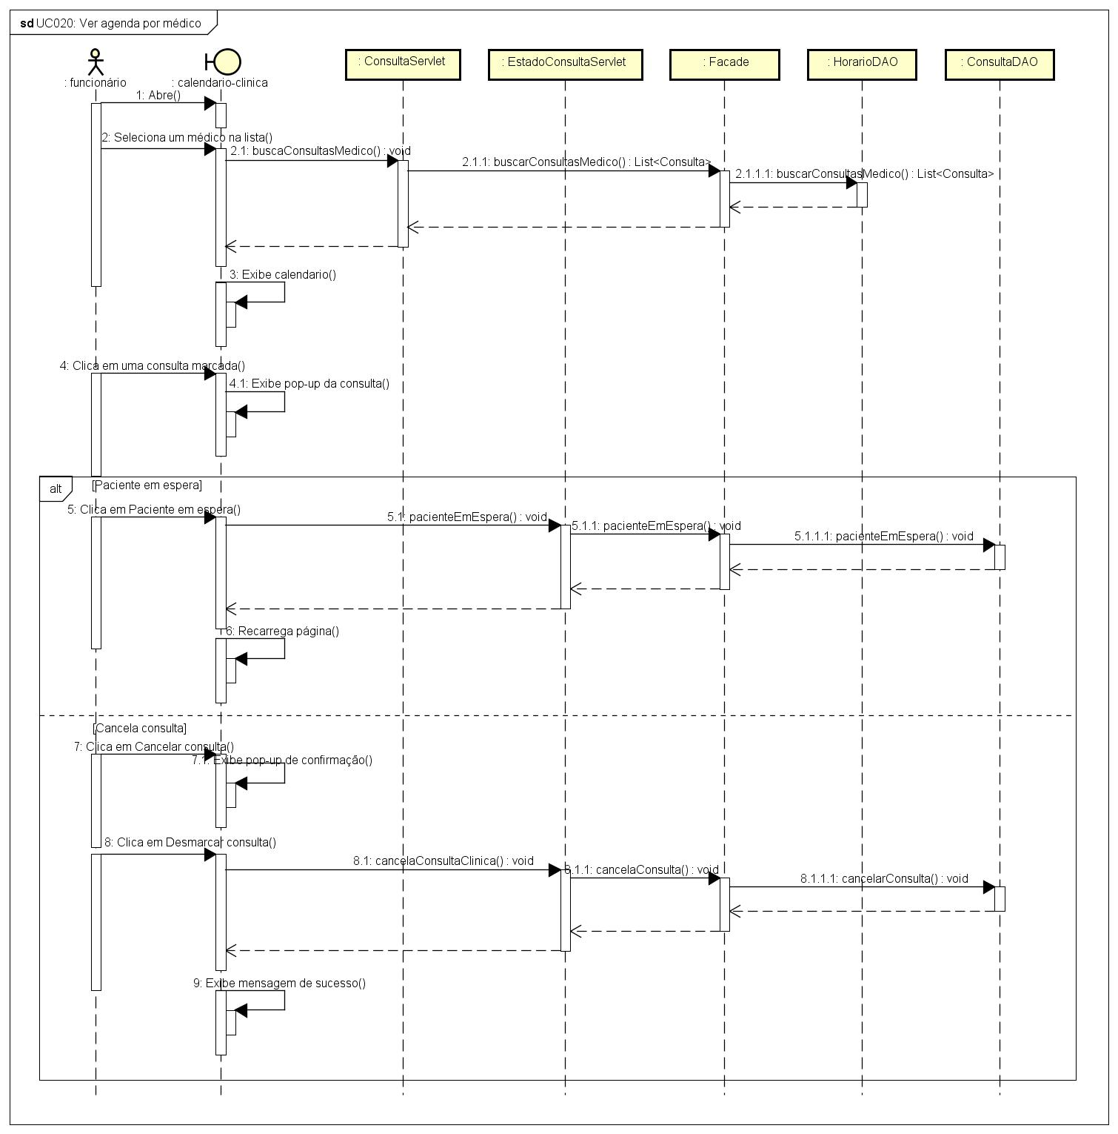

FONTE: Os Autores (2018).

# **APENDICE H – DIAGRAMA DE TRANSIÇÃO DE ESTADOS**

O Diagrama de transição de estado (DTE) disponível na UML auxilia na modelagem do sistema exemplificando o comportamento de cada objeto e quais eventos que ele pode sofrer, exemplificando seu fluxo de controle de um estado ao outro. A Figura 152 apresenta as situações e respostas da consulta durante toda sua vida até seu estado final.

FIGURA 152 - DIAGRAMA DE TRANSIÇÃO DE ESTADOS: ESTADOS DA CONSULTA

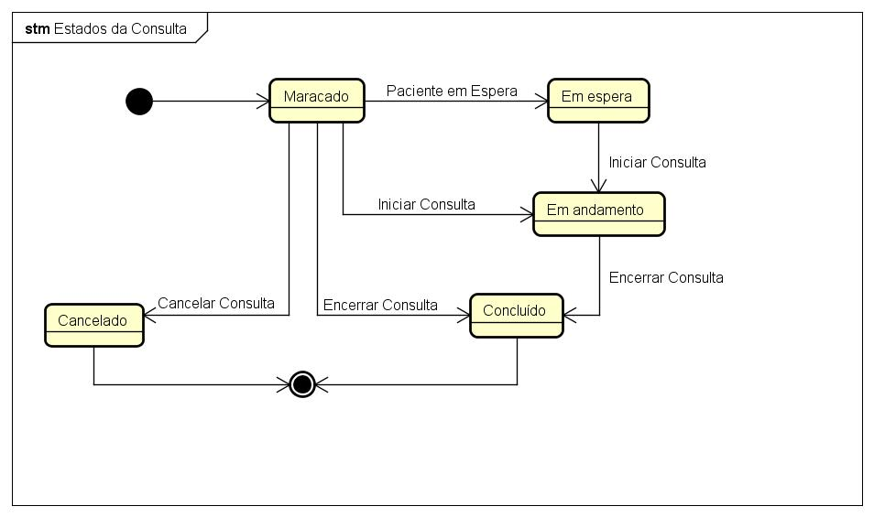

FONTE: Os Autores (2018).

# **APÊNDICE I – MODELO FÍSICO DE DADOS**

O modelo físico de dados é uma das modelagens de dados no qual foi integrada ao sistema. O modelo representado na Figura 153 descreve no nível mais baixo de abstração como todos os dados e tabelas serão armazenadas no sistema.

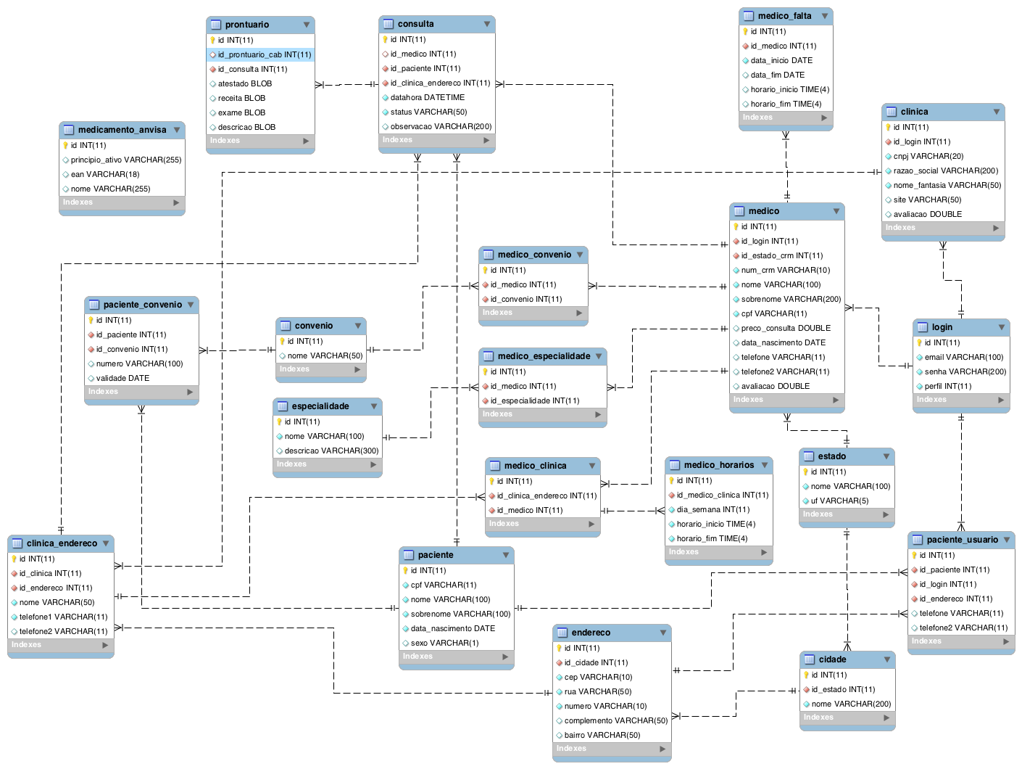FIGURA 153 – MODELO FISICO DE DADOS

FONTE: Os Autores (2018).